ASR Hub
Система распознавания речи — полная документация
Версия 3.0.0

Содержание
1. Обзор 13
С чего начать 13
Что это такое 14
Состав поставки 14
Требования 14
Условные обозначения 15
2. Быстрый старт 16
Способ 1. Проверка без моделей (2 минуты) 16
Способ 2. Установка одной командой 16
Linux и macOS 16
Windows 16
Docker 16
Первая расшифровка 17
Через браузер 17
Через командную строку 18
Через HTTP 18
Что выбрать в первый раз 18
Если что-то не так 18
Следующие шаги 18
3. Установка 19
Выбор способа 19
Профили установки 19
Linux 20
Установка 20
Что делает скрипт 20
Каталоги по умолчанию 21
Видеокарта NVIDIA 21
Видеокарта AMD (ROCm) 21
macOS 21
Windows 21
Docker 22
Быстрый запуск 22
Сборка образа 22
Тома и переменные 22
Управление службой 23
Обновление 23
Удаление 23
Проверка после установки 23
4. Сравнение моделей 24
Краткий ответ 24
Русский язык: измеренное качество 25
Полный каталог 28
Карточки моделей 33
Cohere 33
Demo 34
ESPnet 35
FunASR 35
GigaAM 37
Granite 48
Kyutai 49
MOSS 50
Moonshine 51
NeMo 52
Omnilingual 60
Phi 61
Qwen 62
T-one 65
Vikhr 66
Vosk 67
Voxtral 71
Whisper 73
wav2vec2 101
Модели, сознательно не включённые в каталог 104
Источники данных 105
5. Справочник параметров 107
Содержание 107
Модель и язык 107
Движок 108
Модель 108
Язык 109
Задача 110
Резервная модель 110
Декодирование 111
Ширина луча (beam size) 112
Число выборок (best of) 113
Температура 113
Каскад температур при неудаче 114
Терпение поиска (patience) 114
Штраф за длину 115
Штраф за повторы 115
Запрет повторов n-грамм 115
Начальная подсказка 116
Повторять подсказку в каждом окне 116
Ключевые слова 117
Подавлять пустые токены 117
Подавляемые токены 117
Предел токенов на фрагмент 118
Пороги и защита от галлюцинаций 118
Учитывать предыдущий текст 119
Сброс контекста при повышении температуры 120
Порог коэффициента сжатия 120
Порог средней вероятности 121
Порог отсутствия речи 121
Пропуск тишины при подозрении на галлюцинацию 122
Фильтр типовых галлюцинаций 122
Определять язык в каждом сегменте 123
Сегментов для определения языка 123
Порог уверенности определения языка 123
Детектор речи (VAD) 124
Включить детектор речи 125
Реализация VAD 125
Порог детектора речи 126
Порог окончания речи 126
Минимальная длительность речи 127
Минимальная тишина для разрыва 127
Максимальная длительность фрагмента 127
Поля вокруг речи 128
Предобработка аудио 128
Частота дискретизации 129
Сведение каналов 130
Нормализация громкости 130
Целевая громкость 131
Шумоподавление 131
Фильтр низких частот 132
Обрезать тишину по краям 132
Изменение скорости 132
Предельная длительность файла 133
Вычисления и производительность 133
Устройство 134
Точность вычислений 135
Размер пакета 135
Параллельных воркеров модели 136
Потоки процессора 136
Длина фрагмента 137
Перекрытие фрагментов 137
Flash Attention 137
Разделение по говорящим 138
Разделять по говорящим 139
Метод диаризации 139
Точное число говорящих 140
Минимум говорящих 140
Максимум говорящих 140
Привязывать говорящего к каждому слову 141
Имена говорящих 141
Постобработка текста 141
Восстанавливать пунктуацию 143
Модель пунктуации 143
Нормализация чисел и дат 144
Метод нормализации 144
Словарь замен 145
Фильтр ненормативной лексики 145
Склеивать короткие сегменты 146
Минимальная длина сегмента 146
Удалять слова-паразиты 146
Разбиение на абзацы 147
Краткое содержание 147
Форматы результата 147
Форматы выгрузки 148
Пословные таймкоды 149
Оценка уверенности 149
Длина строки субтитров 150
Строк в субтитре 150
Минимальная длительность субтитра 150
Метки говорящих в тексте 151
Формат времени 151
Очередь и планирование 151
Приоритет задания 153
Число повторов при ошибке 153
Пауза перед повтором 153
Предельная длина очереди 154
Тайм-аут задания 154
Одновременных заданий 154
Одновременных заданий на модель 155
Политика планирования 155
Пропускать дубликаты 156
Хранить результаты 156
Удалять исходный файл после обработки 156
Адрес уведомления 157
Потоковый режим 157
Целевая задержка 158
Размер аудиочанка 158
Промежуточные результаты 158
Тишина для завершения фразы 159
Сервер и безопасность 159
Секрет для подписи webhook 160
Адрес прослушивания 161
Порт 161
Аутентификация 161
Запросов в минуту на ключ 162
Предельный размер файла 162
Разрешённые источники (CORS) 162
Подробность журнала 163
Записывать текст в журнал 163
Экспорт метрик Prometheus 164
Управление ресурсами 164
Минимум свободного места 165
Моделей в памяти 165
Выгружать модель после простоя 165
Делитель пакета при нехватке памяти 166
Доля видеопамяти 166
Каталог временных файлов 166
Каталог моделей 167
6. Веб-интерфейс 168
Транскрибация 169
Пресеты 170
Быстрые параметры 170
Очередь 171
Результаты 172
Аналитика 174
Модели 179
Сравнение моделей 182
Настройки 183
Сервер 186
Журнал 187
Справка 188
Горячие клавиши 189
7. Очередь 191
Состояния задания 191
Приоритеты и порядок 191
Политики планирования 192
Параллельность 192
Повторы и защита от нехватки памяти 193
Дедупликация 193
Групповая обработка 193
Управление очередью целиком 193
Что происходит при перезапуске 194
Оповещения по webhook 194
События в реальном времени 194
Ограничения и предохранители 194
8. Аналитика 195
Двенадцать разделов 197
Показатели скорости 197
Разбивка по стадиям 198
Показатели качества 198
Ошибки 199
Эффективность 199
Суточный профиль 199
Экспорт и внешний мониторинг 199
Графики 200
9. Программный интерфейс 201
Аутентификация 201
Задания 201
Поставить файл в очередь 201
Несколько файлов одной группой 202
Список заданий 202
Карточка задания 202
Сегменты отдельно 203
Скачать результат 203
Управление заданием 203
Очередь 203
Каталог 203
Настройки 203
Система и аналитика 204
События по WebSocket 204
Формат ошибок 204
Пример на Python 205
10. Клиенты и удалённая работа 207
Консольный клиент asrctl 207
Профили 207
Отправка 207
Наблюдение 207
Результаты 207
Справочники 207
Работа с удалённым сервером 208
По HTTPS через обратный прокси 208
По SSH-туннелю 208
Через VPN 209
Работа с несколькими серверами 209
Интеграция в свои программы 209
Обработка файлов на удалённой машине без загрузки 209
11. Эксплуатация 211
Служба 211
Конфигурация 211
Резервное копирование 211
Очистка 212
Управление памятью 212
Мониторинг 213
Журналы 213
Безопасность 213
Обновление 214
Настройка производительности 214
Ежедневные проверки 214
12. Устранение неполадок 216
Установка 216
«Python 3.9 или новее не найден» 216
«Не удалось создать виртуальное окружение» 216
Установка PyTorch падает или тянет не ту сборку 216
Не хватает места на диске 217
Запуск 217
Порт занят 217
Сервер запускается и сразу останавливается 217
Интерфейс открывается, но пустой 217
Распознавание 217
out_of_memory — не хватает памяти 217
dependency_missing с упоминанием cuDNN 218
dependency_missing для движка 218
model_not_downloaded 218
gated_model — доступ к весам ограничен 218
binary_missing — не найден ffmpeg 218
no_speech — речь не найдена 218
Качество 219
Модель выдумывает текст (галлюцинации) 219
Плохое качество на русском 219
Слова слипаются, нет знаков препинания 219
Неправильно определяются говорящие 219
Производительность 220
Всё работает очень медленно 220
Задания долго ждут в очереди 220
Загрузка модели занимает больше времени, чем распознавание 220
Сеть и доступ 220
401 при каждом запросе 220
413 при загрузке большого файла 220
Прогресс не обновляется, данные приходят с задержкой 220
Обрыв на длинных заданиях 221
Модели не скачиваются 221
Данные 221
storage_error — нет места 221
База заблокирована 221
Результаты пропали 221
Как сообщить о проблеме 221
13. Сценарии настройки 222
Как настраивать вообще 222
Протокол совещания 222
Колл-центр 223
Субтитры к видео 223
Массовая обработка архива 223
Сервер без видеокарты 224
MacBook на Apple Silicon 224
Реальное время 225
Многоязычные записи 225
Плохая запись 225
Юридическая и медицинская терминология 226
Диагностика и сравнение 226
Быстрая сводка 226
14. Пресеты 228
Русский: максимальная точность 228
Русский: массовая обработка архива 229
Колл-центр и телефония 231
Совещание с несколькими участниками 232
Субтитры для видео 234
Мультиязычный поток 235
Whisper: устойчивый режим 236
Сервер без видеокарты 237
macOS на Apple Silicon 238
Реальное время 239
Проверка установки 240
15. Архитектура 242
Общее устройство 242
Конвейер обработки 243
Реестр движков 243
Очередь 244
Обработка ошибок 245
Каталог как единственный источник истины 245
Хранилище 245
Веб-интерфейс 246
Развёртывание 246
Границы применимости 247
16. Лицензии 248
Распределение по лицензиям 248
Что означают эти лицензии 248
Что в каталог не вошло и почему 248
Лицензия самого ASR Hub 249
Зависимости 249
Модели с ограниченным доступом 250
Персональные данные 250

1. Обзор
Система распознавания речи для работы с удалённым сервером: 17 движков, 72 модели, веб-интерфейс, очередь, аналитика, скрипты установки для Linux, macOS и Windows.
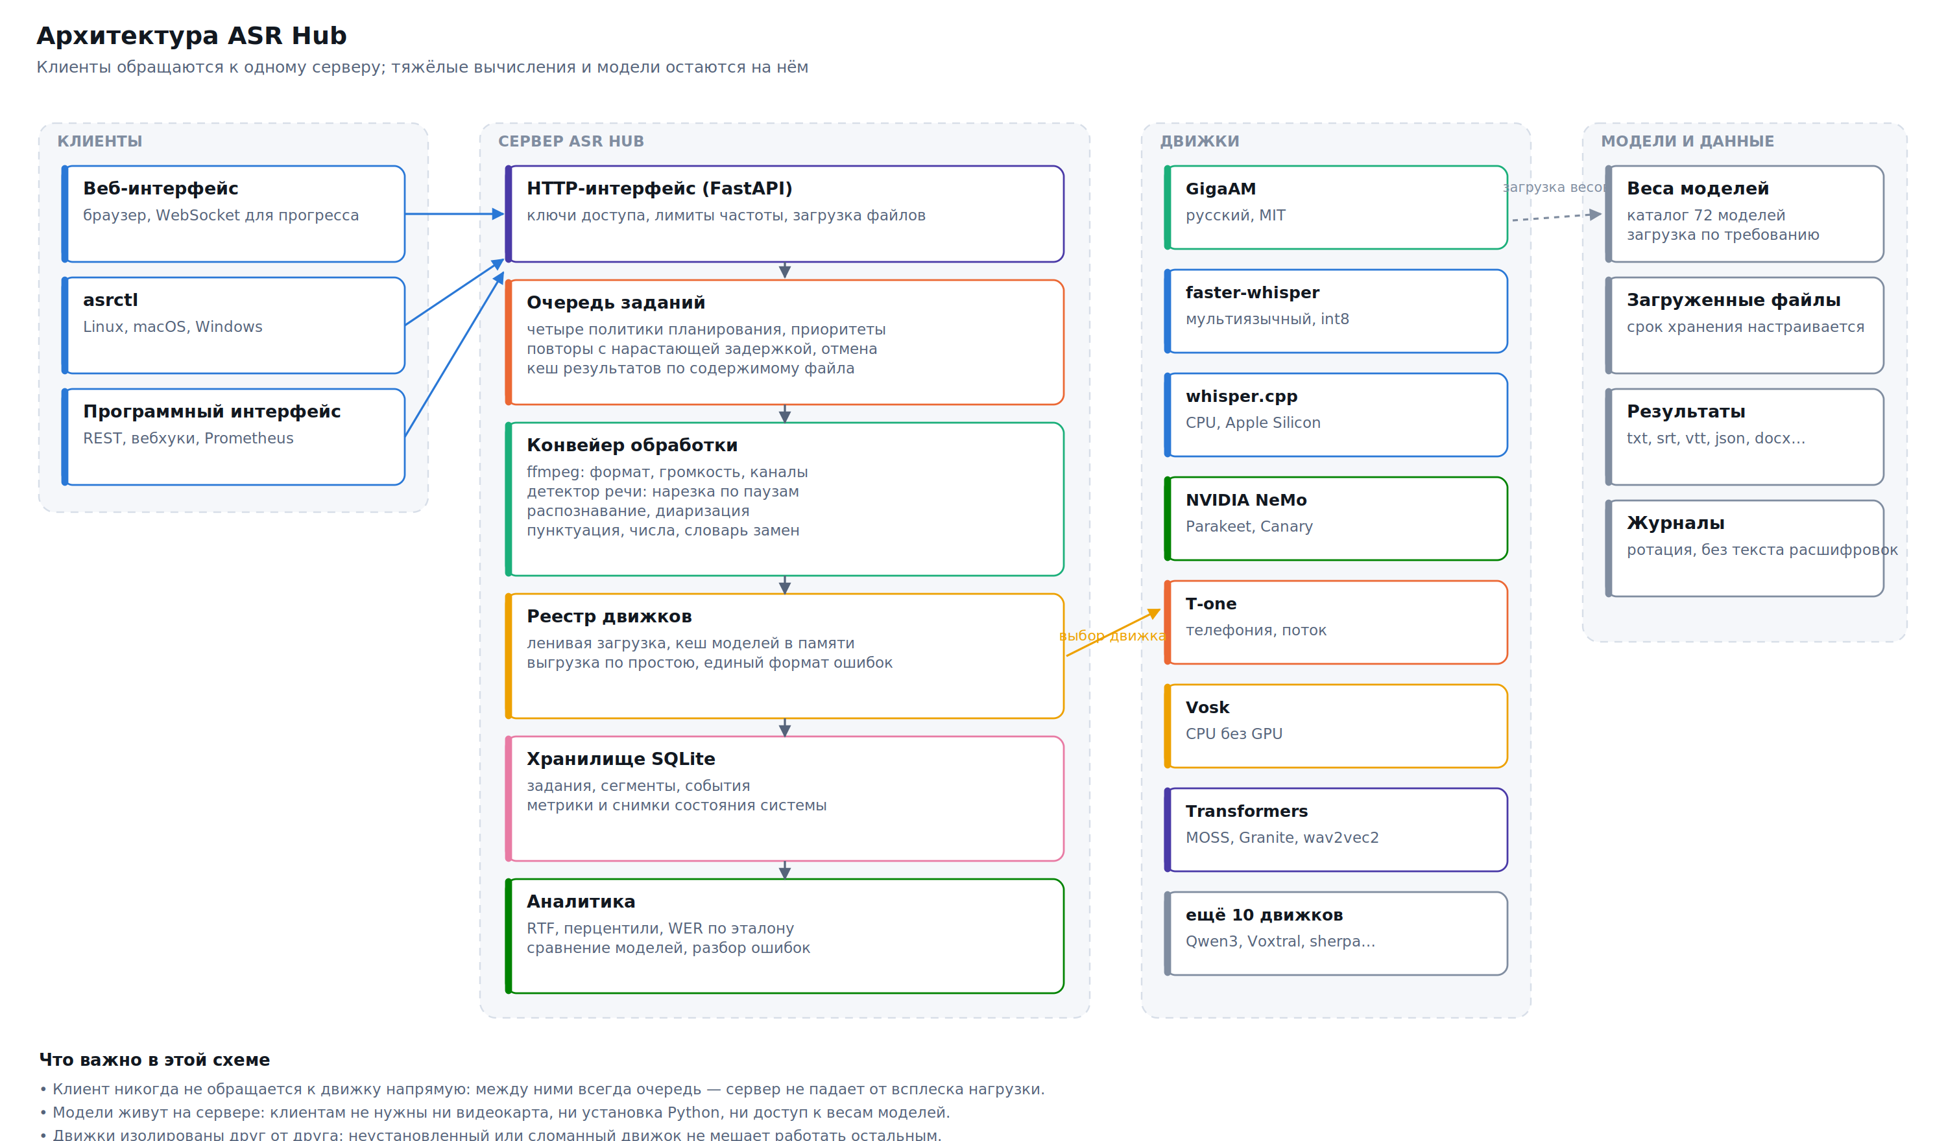
Общая архитектура

С чего начать
Вы хотите | Раздел
Запустить и проверить за 10 минут | «01. Быстрый старт»
Развернуть на сервере всерьёз | «02. Установка»
Понять, какую модель выбрать | «03. Сравнение моделей»
Разобраться в конкретной настройке | «04. Справочник параметров»
Научиться пользоваться интерфейсом | «05. Веб-интерфейс»
Обрабатывать тысячи файлов | «06. Очередь»
Посмотреть, что происходит с системой | «07. Аналитика»
Встроить распознавание в свою программу | «08. Программный интерфейс»
Работать с сервером с ноутбука | «09. Клиенты и удалённая работа»
Обслуживать систему в проде | «10. Эксплуатация»
Починить то, что сломалось | «11. Устранение неполадок»
Выжать качество или скорость | «12. Сценарии настройки»
Взять готовый набор настроек | «13. Пресеты»
Понять, как это устроено внутри | «14. Архитектура»
Проверить лицензионную чистоту | «15. Лицензии»

Что это такое
ASR Hub — сервер распознавания речи, который ставится один раз на машину с видеокартой (или без неё) и дальше принимает файлы по сети: из браузера, из командной строки, из вашей программы. Он не привязан к одной модели: в каталоге собраны все свободные системы распознавания, доступные на дату сборки, — от GigaAM и Whisper до Parakeet, T-one и Vosk, — и переключение между ними сводится к выбору в списке.
Три вещи, ради которых он написан:
Одинаковое поведение на всех моделях. У каждого движка свой набор параметров, свои имена для одного и того же и своя манера падать. ASR Hub приводит их к общему виду: 110 параметров с русскими описаниями, единая карточка задания, единый формат ошибки с подсказкой, что делать. Смена модели не переписывает ваш код.
Очередь, которая переживает ночь. Задания хранятся в базе, а не в памяти процесса. Сервер можно перезапустить — незавершённые задания вернутся в очередь. Нехватка памяти на видеокарте не роняет пакет из тысячи файлов: задание повторяется с вдвое меньшим размером пакета.
Измеримость. Каждое задание записывает время по стадиям, RTF, уверенность модели, число слов и сегментов. По эталонному тексту считается WER и CER с разбором ошибок по типам. Выбор модели перестаёт быть вопросом веры.

Состав поставки
asr-hub/
├── server/asrhub/ сервер: API, очередь, движки, конвейер обработки
│ ├── catalog/ каталог моделей, параметров и пресетов
│ ├── engines/ 17 адаптеров к системам распознавания
│ ├── pipeline/ аудио, VAD, диаризация, постобработка, выгрузка, метрики
│ ├── api/ маршруты HTTP и WebSocket
│ └── web/ веб-интерфейс (без сборки, без внешних зависимостей)
├── scripts/ установка, удаление, обновление, служба, диагностика
│ ├── lib/ общие функции: обработка ошибок, откат, определение железа
│ ├── windows/ то же самое на PowerShell
│ └── client/ asrctl — консольный клиент для Linux, macOS, Windows
├── docker/ Dockerfile, compose, nginx
├── docs/ эта документация, схемы и снимки экрана
└── tests/ 79 тестов

Требования
 | Минимум | Рекомендуется
Python | 3.9 | 3.11 или 3.12
Память | 4 ГБ | 16 ГБ
Диск | 5 ГБ | 100 ГБ (полный набор моделей — свыше 60 ГБ)
Видеокарта | не обязательна | NVIDIA от 8 ГБ, CUDA 12.x
Прочее | — | ffmpeg (без него принимаются только WAV)
Работает на Linux (x86-64, arm64), macOS (Apple Silicon и Intel), Windows 10/11. На Apple Silicon доступно ускорение MPS и Core ML, на видеокартах AMD — ROCm.

Условные обозначения
Рекомендация. Так помечены практические советы: что выбрать по умолчанию и почему.
⚠️ Так помечено то, что легко сломать или неверно понять.
Моноширинным набраны ключи параметров, команды и имена моделей — их можно копировать как есть.

2. Быстрый старт
Цель раздела — за десять минут получить работающий сервер и первую расшифровку. Подробности установки, вариантов и параметров — в следующих разделах.

Способ 1. Проверка без моделей (2 минуты)
Самый быстрый способ убедиться, что всё собирается и запускается: встроенный симулятор demo-simulator. Он не загружает веса и не требует ни одной библиотеки машинного обучения — зато проходит весь путь задания целиком, включая очередь, аналитику и выгрузку.
cd asr-hub/server
python3 -m pip install fastapi uvicorn python-multipart
python3 -m asrhub --host 127.0.0.1 --port 8080
Откройте http://127.0.0.1:8080, на вкладке «Транскрибация» выберите модель demo-simulator, перетащите любой аудиофайл и нажмите «Отправить». Через несколько секунд задание окажется в разделе «Результаты».
Так проверяют сеть, права на каталоги и работоспособность интерфейса — до того как тратить время на загрузку многогигабайтных весов.

Способ 2. Установка одной командой

Linux и macOS
git clone <репозиторий> asr-hub && cd asr-hub
bash scripts/install.sh --profile standard
Скрипт сам определит операционную систему, архитектуру, наличие видеокарты и выберет подходящие версии PyTorch и CTranslate2. Он создаст виртуальное окружение, поставит движки, загрузит модели профиля, зарегистрирует службу автозапуска и проверит, что сервер отвечает.
Посмотреть план, ничего не меняя:
bash scripts/install.sh --profile standard --dry-run

Windows
В PowerShell от имени администратора:
cd asr-hub
powershell -ExecutionPolicy Bypass -File scripts\windows\install.ps1 -Profile standard

Docker
cd asr-hub/docker
docker compose --profile gpu up -d # с видеокартой NVIDIA
docker compose --profile cpu up -d # без видеокарты

Первая расшифровка

Через браузер
- Откройте http://адрес-сервера:8080.
- Вкладка «Транскрибация» → перетащите файл в область загрузки.
- Выберите пресет «Русский: максимальная точность» — он подставит проверенный набор из двух десятков параметров.
- «Отправить в очередь».
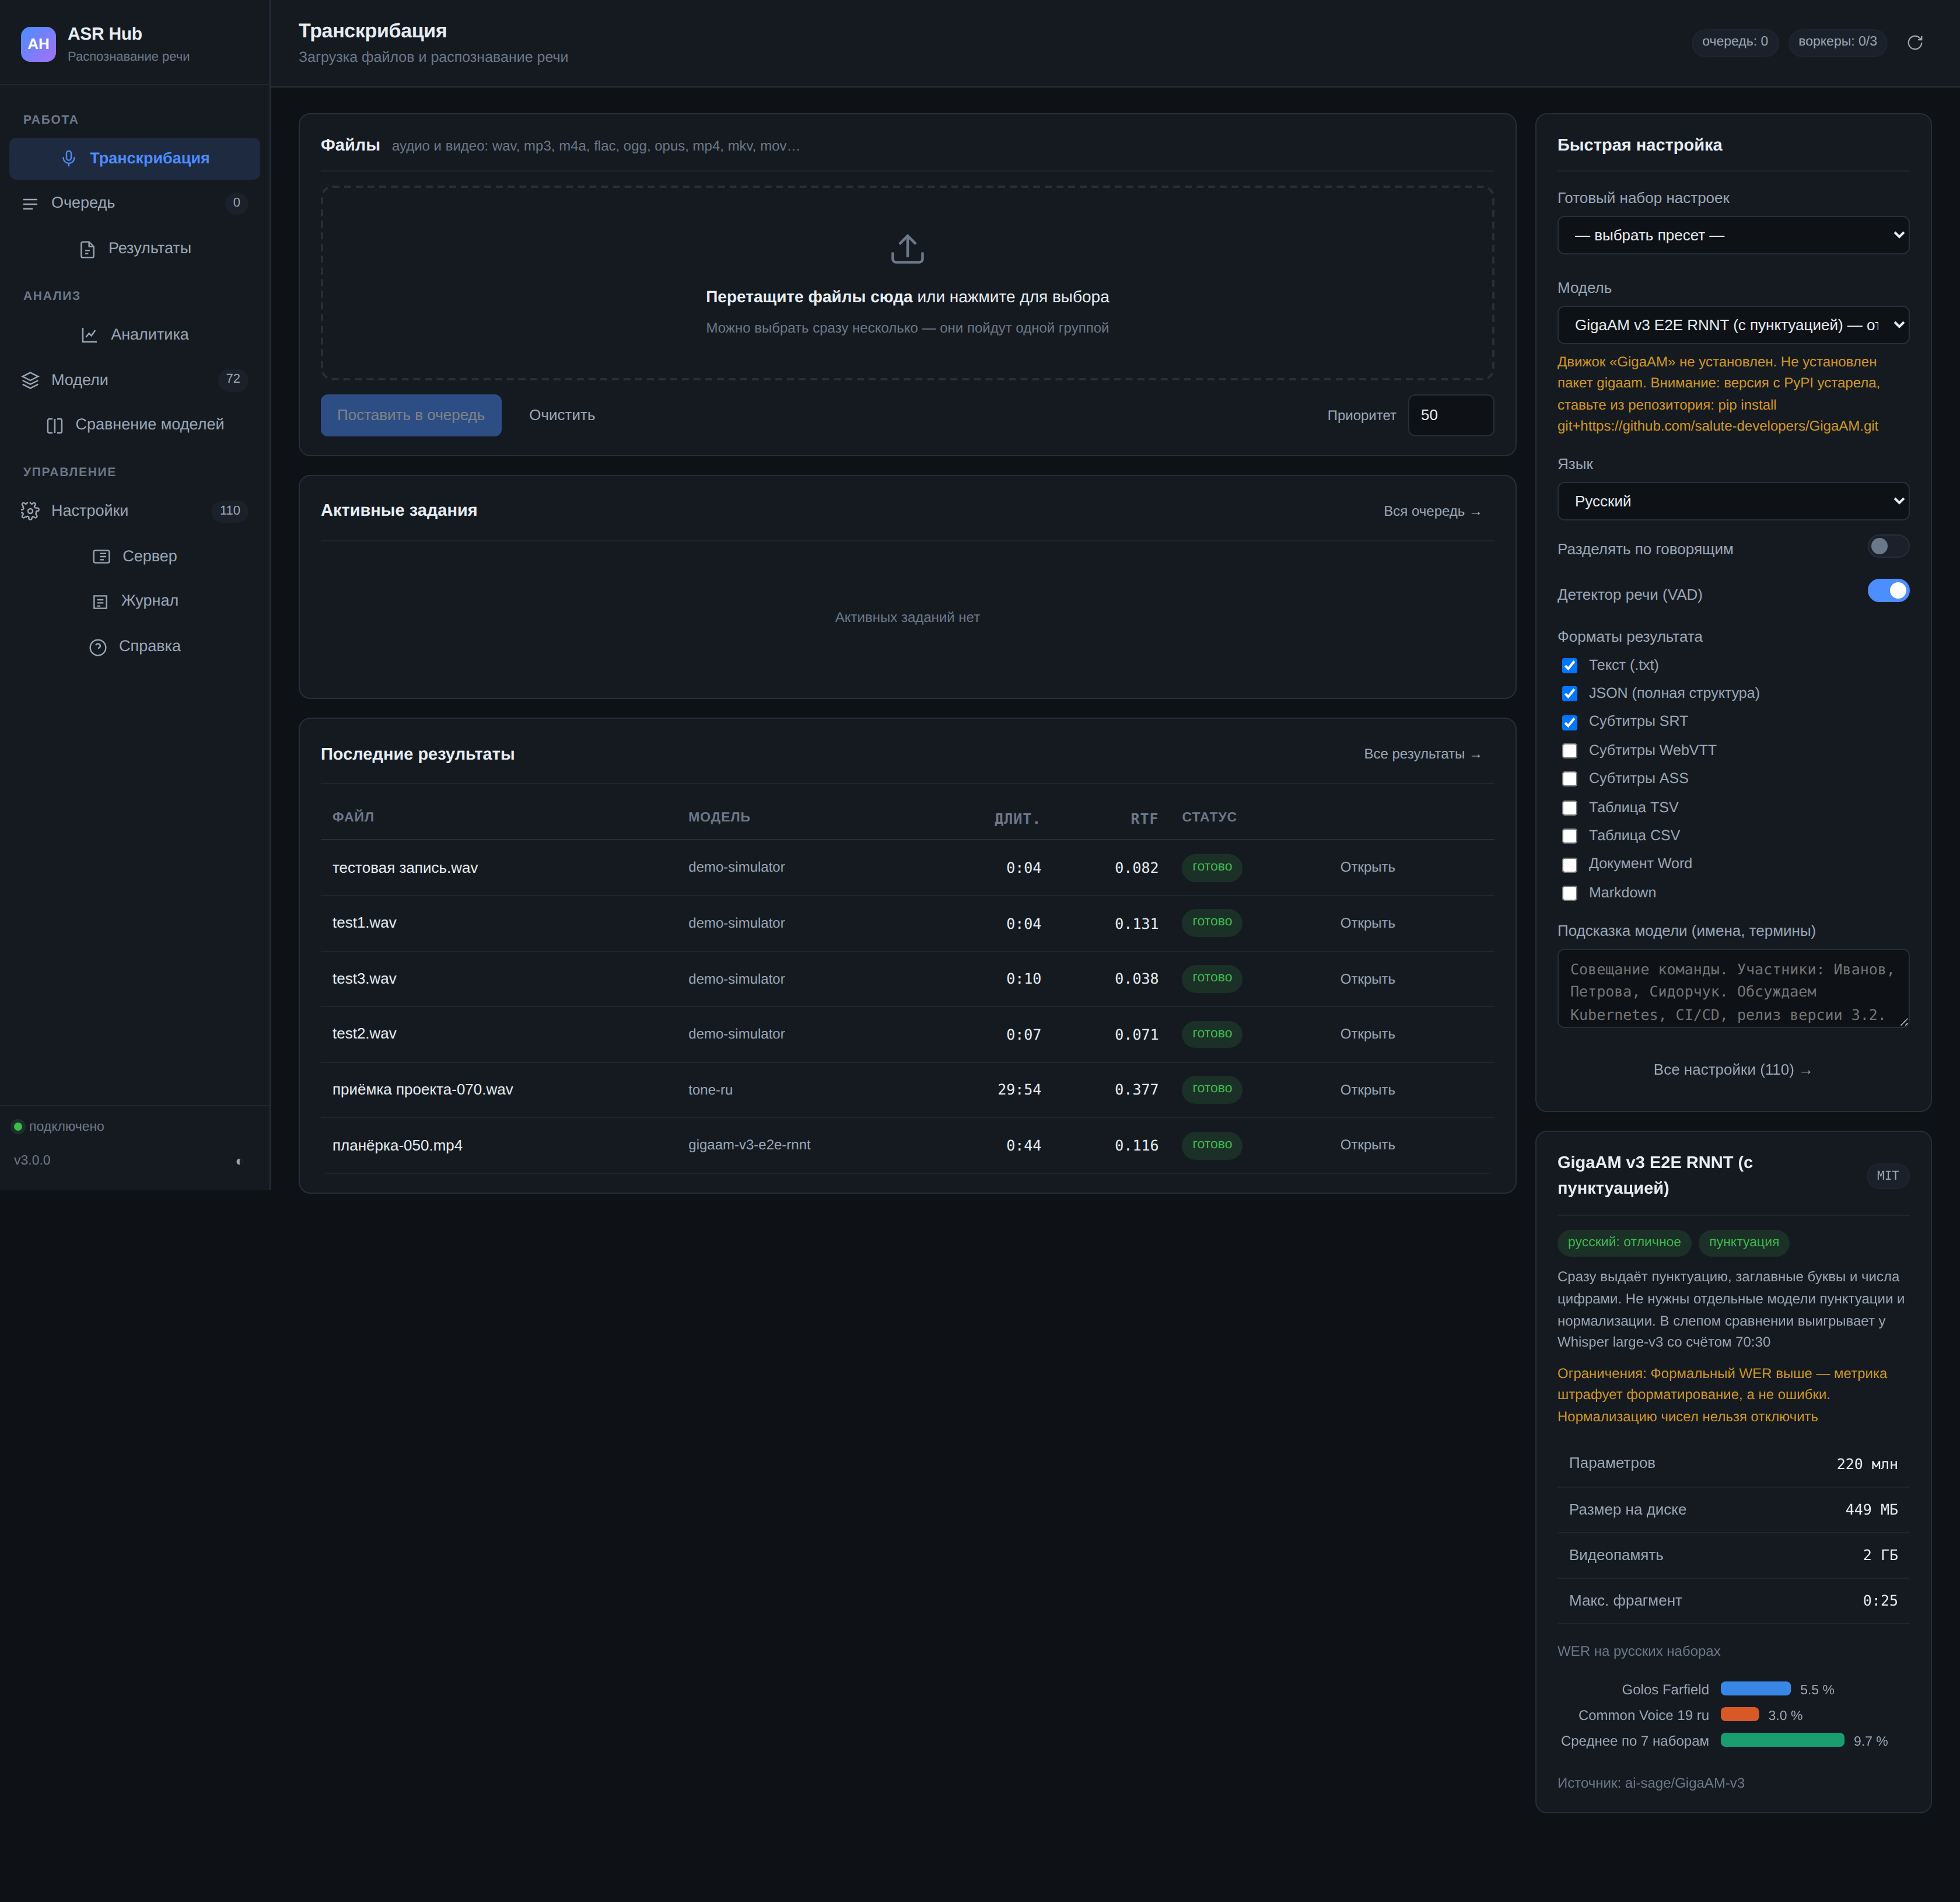
Экран транскрибации
Прогресс виден сразу: сервер шлёт события по WebSocket, полоса заполняется по стадиям — подготовка звука, детектор речи, распознавание, постобработка. Готовый текст открывается в «Результатах», выгрузка доступна в девяти форматах.

Через командную строку
# один раз: запомнить адрес сервера и ключ
scripts/client/asrctl config add рабочий http://192.168.1.50:8080 ah_ваш_ключ
# отправить файл и дождаться результата
scripts/client/asrctl --profile рабочий send совещание.mp3 \
--model gigaam-v3-e2e-rnnt --formats txt,srt --wait

Через HTTP
curl -X POST http://сервер:8080/api/jobs \
-H "X-API-Key: ah_ваш_ключ" \
-F "file=@совещание.mp3" \
-F 'settings={"model":"gigaam-v3-e2e-rnnt","language":"ru","diarization_enabled":true}'
В ответе — идентификатор задания. Готовый текст:
curl -H "X-API-Key: ah_ваш_ключ" \
"http://сервер:8080/api/jobs/job_ab12cd34/download?fmt=srt" -o совещание.srt

Что выбрать в первый раз
Ваш случай | Модель | Пресет
Русская речь, нужен готовый текст с пунктуацией | gigaam-v3-e2e-rnnt | ru-accuracy
Русская речь, большой архив, время дорого | gigaam-v3-ctc | ru-speed
Совещание, несколько участников | gigaam-v3-e2e-rnnt + диаризация | meeting
Записи колл-центра | tone-ru | callcenter
Разные языки в одной записи | parakeet-tdt-0.6b-v3 | multilingual
Сервер без видеокарты | faster-whisper-small, compute_type=int8 | cpu-only
MacBook на Apple Silicon | whispercpp-large-v3-turbo-q5_0 | apple-silicon

Если что-то не так
bash scripts/doctor.sh # 40+ проверок: железо, драйверы, движки, сеть, права
bash scripts/doctor.sh --fix # попытаться устранить найденное
Диагностика проверяет версию Python, наличие ffmpeg, драйверы видеокарты, совместимость CUDA и cuDNN с установленным CTranslate2, свободное место, занятость порта, доступность репозиториев и права на каталоги данных. Каждая непройденная проверка сопровождается конкретной командой для исправления.
Разбор частых ошибок — в разделе «11. Устранение неполадок».

Следующие шаги
- «02. Установка» — профили, каталоги, служба, обновление, удаление.
- «03. Сравнение моделей» — что выбрать и почему, с измеренными цифрами.
- «12. Сценарии настройки» — как выжать качество или скорость под конкретную задачу.

3. Установка
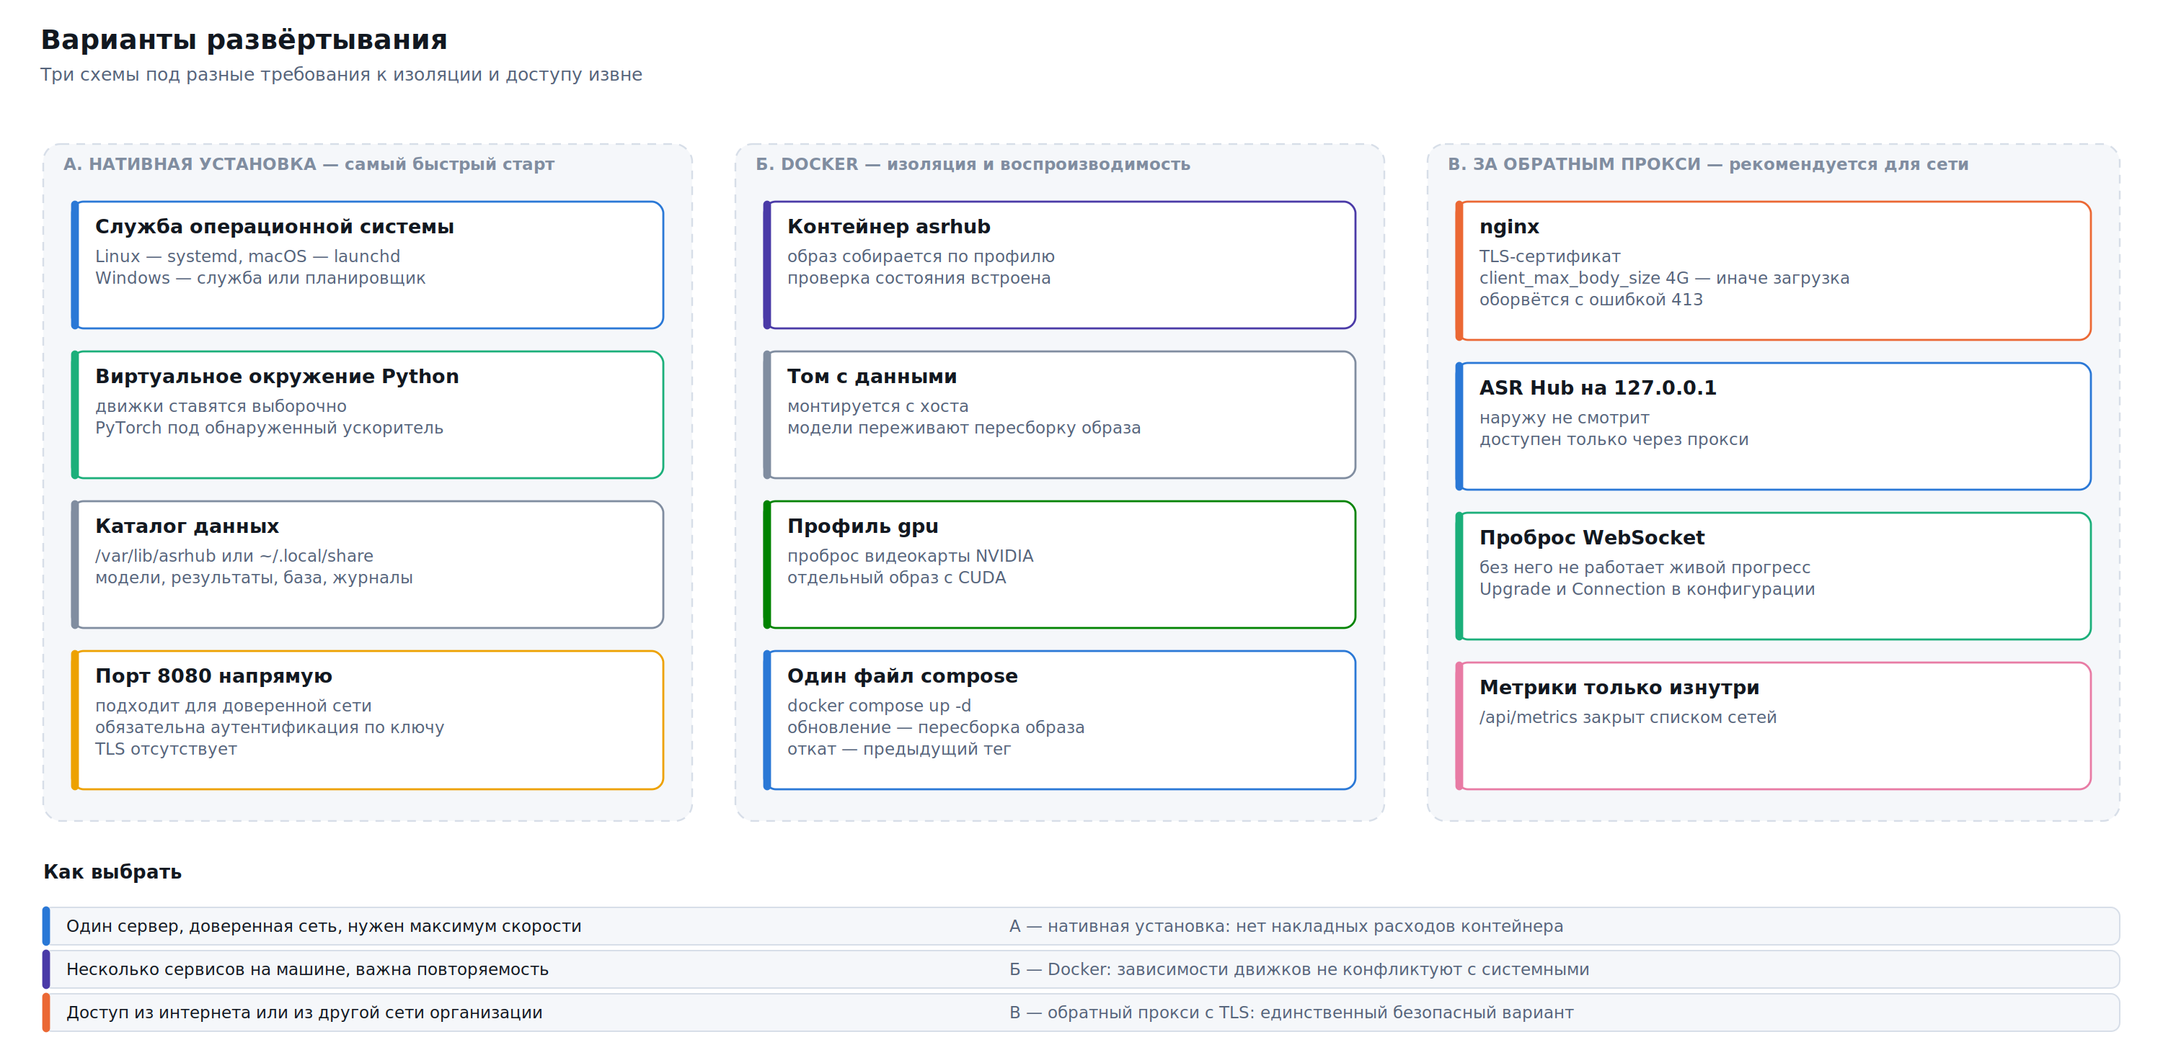
Варианты развёртывания

Выбор способа
 | Нативная установка | Docker
Скорость на GPU | максимальная | та же (--gpus all)
Обновление | update.sh со снимком и откатом | пересборка образа
Изоляция | виртуальное окружение Python | полная
Ставится за | 10–40 минут | 5 минут + сборка образа
Apple Silicon (MPS, Core ML) | да | нет — Docker на macOS не даёт доступа к Metal
Подходит для | выделенного сервера, рабочей станции, MacBook | кластера, CI, нескольких экземпляров
Рекомендация. На отдельной машине с видеокартой и на macOS ставьте нативно: разница в производительности на Apple Silicon разительная, а откат обновления встроен в скрипт. Docker берите там, где важна воспроизводимость или экземпляров больше одного.

Профили установки
Профиль определяет, какие движки ставятся и какие веса загружаются сразу. Если профиль не указан, он подбирается по обнаруженному железу.
Профиль | Что ставится | Диск | Кому
light | сервер + faster-whisper small | ~1 ГБ | проверка, слабая машина, контейнер в CI
cpu | faster-whisper (int8) + GigaAM ONNX | ~4 ГБ | сервер без видеокарты
standard | GigaAM v3 + faster-whisper | ~8 ГБ | умолчание для машины с GPU
full | все движки и основные модели | 60+ ГБ | исследование, сравнение моделей
apple | whisper.cpp с Metal и Core ML | ~3 ГБ | MacBook на Apple Silicon
russian | GigaAM v3, T-one, Vosk | ~3 ГБ | только русский язык
Профиль не запирает вас: любую модель можно доустановить позже командой scripts/models.sh download <модель>.

Linux

Установка
git clone <репозиторий> asr-hub && cd asr-hub
# посмотреть план, ничего не меняя
bash scripts/install.sh --profile standard --dry-run
# установка
sudo bash scripts/install.sh --profile standard --port 8080
Без sudo установка пройдёт в домашний каталог пользователя — это рабочий вариант, если сервер нужен только вам.

Что делает скрипт
Девять шагов, каждый с проверкой и понятным сообщением об ошибке:
- Проверка окружения — версия Python (нужна 3.9+), свободное место, свободный порт, доступность репозиториев, права на каталоги. Определяются дистрибутив, пакетный менеджер, архитектура и ускоритель.
- Системные зависимости — ffmpeg, git, python3-venv, при необходимости cmake и libsndfile. Скрипт знает имена пакетов для apt, dnf, yum, pacman, zypper, apk, brew, choco и winget и предлагает поставить недостающие.
- Каталоги — PREFIX для кода, DATA_DIR с подкаталогами uploads, results, models, logs, tmp и правами 0750.
- Копирование файлов приложения в PREFIX.
- Виртуальное окружение и пакеты — PyTorch ставится с индекса, соответствующего найденному ускорителю (CUDA 12.4/12.1, ROCm, CPU), CTranslate2 закрепляется на версии, совместимой с найденной cuDNN.
- Конфигурация — генерируется config.yaml с комментарием к каждому параметру (около 1700 строк) и значениями, подобранными под ваше железо.
- Загрузка моделей профиля и всего, что перечислено в --models.
- Служба автозапуска — systemd (системная или пользовательская).
- Проверка — сервер поднимается, опрашивается /api/health, выводится итог.
⚠️ Каждый шаг регистрирует действие отмены. Если что-то падает на шаге 7, шаги 1–6 откатываются: созданные каталоги удаляются, старая конфигурация возвращается. Обработчик ERR печатает команду, код возврата, номер строки и расшифровку кода (127 — команда не найдена, 137 — процесс убит по нехватке памяти, и так далее).

Каталоги по умолчанию
 | От root | От пользователя
Код | /opt/asrhub | ~/.local/share/asrhub-app
Данные | /var/lib/asrhub | ~/.local/share/asrhub
Конфигурация | /etc/asrhub/config.yaml | ~/.config/asrhub/config.yaml
Журналы | <данные>/logs/ | то же

Видеокарта NVIDIA
Скрипт определяет CUDA сам, но проверить стоит заранее:
nvidia-smi # драйвер и версия CUDA
bash scripts/doctor.sh --hardware
Для CUDA 12.x подходящие версии подбираются автоматически. Самая частая проблема — несовместимость cuDNN с CTranslate2; таблица соответствий встроена в подсказку к ошибке и в раздел «11. Устранение неполадок».

Видеокарта AMD (ROCm)
rocm-smi
bash scripts/install.sh --profile standard
PyTorch ставится с индекса ROCm. GigaAM и faster-whisper работают; NeMo на ROCm официально не поддерживается.

macOS
# Homebrew, если его ещё нет
/bin/bash -c "$(curl -fsSL https://raw.githubusercontent.com/Homebrew/install/HEAD/install.sh)"
brew install ffmpeg python@3.12
cd asr-hub
bash scripts/install.sh --profile apple
На Apple Silicon доступны два ускорителя:
- MPS — Metal Performance Shaders для PyTorch. Работает с GigaAM и faster-whisper. Включается автоматически при device: auto.
- Core ML — через whisper.cpp, задействует Neural Engine. Даёт лучшее соотношение скорости и энергопотребления, особенно на ноутбуке от батареи.
Служба регистрируется в launchd как пользовательский агент:
bash scripts/service.sh install
bash scripts/service.sh status
launchctl list | grep asrhub
⚠️ На macOS файлы, загруженные из интернета, помечаются карантином Gatekeeper. Если бинарник whisper.cpp не запускается — снимите метку: xattr -d com.apple.quarantine <путь>.

Windows
PowerShell от имени администратора:
cd asr-hub
powershell -ExecutionPolicy Bypass -File scripts\windows\install.ps1 -Profile standard -Port 8080
Скрипты рассчитаны на Windows PowerShell 5.1 — тот, что идёт в комплекте с Windows 10 и 11. Ставить PowerShell 7 не нужно.
Служба регистрируется через NSSM, если он найден, иначе создаётся задача планировщика с запуском при входе в систему:
.\scripts\windows\service.ps1 install
.\scripts\windows\service.ps1 status
.\scripts\windows\service.ps1 logs -Follow
Что стоит знать:
- ffmpeg ставится через winget install Gyan.FFmpeg или choco install ffmpeg. Без него принимаются только файлы WAV.
- Длинные пути. Кеш моделей Hugging Face легко переваливает за 260 символов. Включите поддержку длинных путей: New-ItemProperty -Path 'HKLM:\SYSTEM\CurrentControlSet\Control\FileSystem' -Name LongPathsEnabled -Value 1 -PropertyType DWORD -Force.
- Антивирус. Проверка каждого файла в каталоге моделей заметно замедляет загрузку — добавьте каталог данных в исключения.
- WSL2 — рабочая альтернатива: внутри работает установка для Linux, видеокарта NVIDIA пробрасывается.

Docker

Быстрый запуск
cd asr-hub/docker
docker compose --profile gpu up -d # NVIDIA
docker compose --profile cpu up -d # без видеокарты
docker compose --profile proxy up -d # плюс nginx перед сервером

Сборка образа
docker build -t asrhub:cuda \
--build-arg PROFILE=standard \
--build-arg ACCEL=cuda \
-f docker/Dockerfile .
Аргументы сборки: PROFILE (тот же набор, что у нативной установки), ACCEL (cuda, rocm, cpu). Образ многослойный: тяжёлые зависимости ставятся в отдельном слое, поэтому пересборка после правки кода занимает секунды.

Тома и переменные
volumes:
- ./data/models:/data/models # веса — самый ценный том, переживает пересборку
- ./data/uploads:/data/uploads
- ./data/results:/data/results
- ./data/db:/data/db
environment:
ASRHUB_PORT: 8080
ASRHUB_MAX_CONCURRENT_JOBS: 2
ASRHUB_DEVICE: cuda
ASRHUB_AUTH_ENABLED: "true"
Точка входа проверяет перед стартом: смонтированы ли тома и доступны ли они на запись, виден ли заявленный ускоритель, свободен ли порт. Если видеокарта заявлена, но не видна, контейнер сообщает об этом внятно, а не падает через десять минут внутри PyTorch.
⚠️ Загрузка образа не проверена сборкой в среде, где готовилась эта документация: демон Docker там недоступен. Конфигурация написана и вычитана, но первый запуск у вас может потребовать правок — начните с docker compose --profile cpu up без -d, чтобы видеть вывод.

Управление службой
bash scripts/service.sh install # зарегистрировать
bash scripts/service.sh start
bash scripts/service.sh stop
bash scripts/service.sh restart
bash scripts/service.sh status
bash scripts/service.sh logs -n 200 -f
bash scripts/service.sh uninstall
Одинаковые команды на всех системах: под ними systemd на Linux, launchd на macOS, NSSM или планировщик задач на Windows.

Обновление
bash scripts/update.sh --check # что изменится
bash scripts/update.sh # обновить
bash scripts/update.sh --engines-only # только пакеты движков
bash scripts/update.sh --rollback # вернуть предыдущую версию
Перед обновлением делается снимок: код, конфигурация и база заданий. Схема базы мигрирует по версиям — переход с версии 1 на 3 добавит недостающие таблицы и колонки, не потеряв заданий. Если после обновления сервер не отвечает, --rollback возвращает предыдущее состояние целиком.
Веса моделей при обновлении не трогаются.

Удаление
bash scripts/uninstall.sh # код и служба, данные остаются
bash scripts/uninstall.sh --purge # всё, включая модели и базу
bash scripts/uninstall.sh --purge --keep-models # всё, кроме весов
bash scripts/uninstall.sh --dry-run # что именно будет удалено
Перед удалением конфигурация и база заданий копируются в резервную копию, путь к которой печатается в конце. Каталог моделей по умолчанию сохраняется: скачивать десятки гигабайт заново из-за случайного --purge не придётся.

Проверка после установки
bash scripts/doctor.sh
curl http://127.0.0.1:8080/api/health
bash scripts/models.sh engines # какие движки доступны и почему нет остальных
bash scripts/models.sh disk # сколько занято весами
Дальше — «05. Веб-интерфейс» или сразу «12. Сценарии настройки».

4. Сравнение моделей
В каталоге 72 моделей из 19 семейств; 50 поддерживают русский язык, 11 работают в потоковом режиме, 3 умеют разделять говорящих. Данные собраны по первоисточникам на 2026-08-31.
Как читать цифры. Значения WER взяты из карточек моделей, статей авторов и независимых бенчмарков — они измерены на разных наборах данных. GigaAM измеряли на Golos, Common Voice и внутренних наборах Сбера; Parakeet — на FLEURS и CoVoST2; Whisper — на Common Voice и Open ASR Leaderboard. Один и тот же набор даёт разброс в 2–3 раза между доменами (студийная запись против телефонии). Поэтому таблицы ниже годятся, чтобы отобрать двух-трёх кандидатов, но не для того, чтобы объявить победителя. Окончательный выбор делайте прогоном на своих записях — в разделе «Аналитика» для этого есть расчёт фактического WER по эталонному тексту.
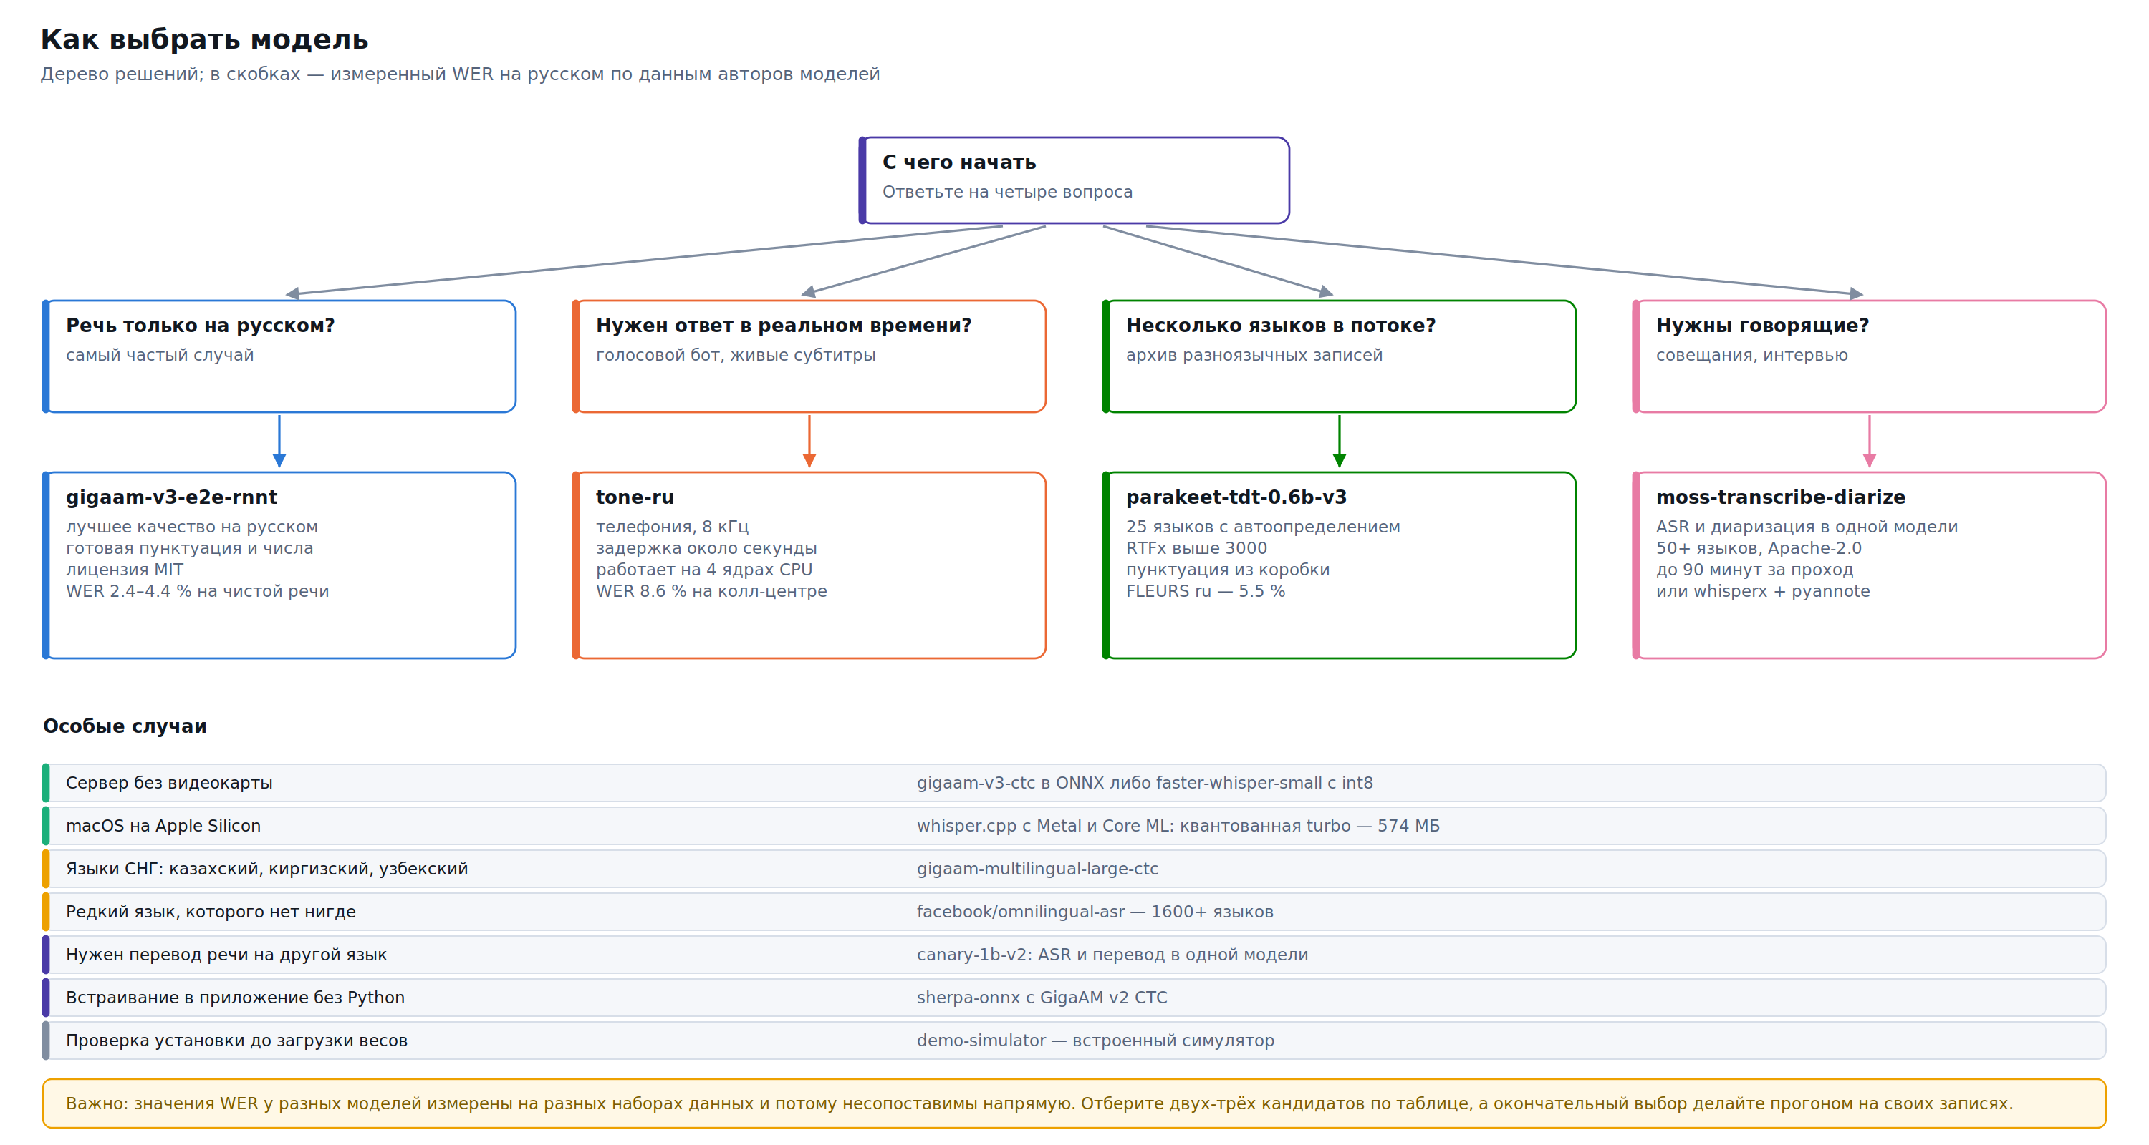
Как выбрать модель

Краткий ответ
Задача | Модель | Почему
Русский, максимум точности | gigaam-v3-rnnt | Лучший WER на русском среди свободных моделей, лицензия MIT
Русский, сразу готовый текст | gigaam-v3-e2e-rnnt | Пунктуация, заглавные буквы и числа цифрами из коробки
Русский, большой архив | gigaam-v3-ctc | В 1.5–2 раза быстрее RNNT при потере менее 1 п.п.
Телефония, реальное время | tone-ru | Лучшее качество на колл-центре, задержка около секунды, 71.6 млн параметров
Мультиязычный поток | parakeet-tdt-0.6b-v3 | 25 языков с автоопределением, RTFx выше 3000
Совещания с говорящими | moss-transcribe-diarize | ASR и диаризация в одной модели, 50+ языков
Перевод речи | canary-1b-v2 | ASR и перевод между английским и 24 языками
Сервер без видеокарты | faster-whisper-small + int8 | Единственный практичный режим на процессоре
macOS на Apple Silicon | whispercpp-large-v3-turbo-q5_0 | Metal и Core ML, 574 МБ на диске
Редкие языки | omnilingual-ctc-1b | 1600+ языков, Apache-2.0 на код и веса
Проверка установки | demo-simulator | Встроенный симулятор без загрузки весов

Русский язык: измеренное качество
Отсортировано по среднему WER на русских наборах. Прочерк означает, что публичных измерений на русском нет — это не то же самое, что плохое качество.
Модель | Средний WER | Лучший WER | Лицензия | Парам., млн | Диск, МБ | Поток | Пунктуация
parakeet-tdt-0.6b-v3 | 4.25 % | 3 % | CC-BY-4.0 | 600 | 2400 | — | да
gigaam-multilingual-large-ctc | 5.1 % | 5.1 % | MIT | 600 | 1200 | — | —
gigaam-v3-rnnt | 6.7 % | 0.9 % | MIT | 220 | 446 | — | —
tone-ru | 6.78 % | 5.32 % | Apache-2.0 | 71.6 | 290 | да | —
gigaam-multilingual-ctc | 7.1 % | 7.1 % | MIT | 220 | 445 | — | —
gigaam-v3-ctc | 7.4 % | 1.3 % | MIT | 220 | 442 | — | —
gigaam-v2-ctc | 8.42 % | 8.42 % | MIT | 240 | 476 | — | —
w2v2-xlsr1b-ru | 8.45 % | 7.08 % | Apache-2.0 | 1000 | 3900 | — | —
gigaam-v2-rnnt | 8.64 % | 1.9 % | MIT | 240 | 480 | — | —
nemotron-asr-streaming-0.6b | 9.17 % | 9.17 % | OpenMDW-1.1 | 600 | 2400 | да | да
gigaam-v3-e2e-rnnt | 9.7 % | 3 % | MIT | 220 | 449 | — | да
faster-whisper-large-v3 | 9.84 % | 9.84 % | MIT | 1550 | 3100 | — | —
whisperx-large-v3 | 9.84 % | 9.84 % | BSD-2-Clause | 1550 | 3100 | — | —
gigaam-v3-e2e-ctc | 10.2 % | 10.2 % | MIT | 220 | 445 | — | да
vosk-ru-0.54 | 11.02 % | 1.2 % | Apache-2.0 | — | 1010 | да | —
borealis-ru | 11.16 % | 6.33 % | Apache-2.0 | 5000 | — | — | да
w2v2-xlsr53-ru | 11.44 % | 9.57 % | Apache-2.0 | 317 | 1260 | — | —
vosk-ru-0.42 | 15.1 % | 4.4 % | Apache-2.0 | — | 1800 | да | —
whisper-large-v3 | 16.21 % | 9.84 % | MIT | 1550 | 2900 | — | —
w2v2-golos-ru | 16.35 % | 10.14 % | Apache-2.0 | 317 | 1260 | — | —
whisper-large-v3-turbo | 16.84 % | 16.84 % | MIT | 809 | 1620 | — | —
vosk-small-ru-0.22 | 22.16 % | 11.79 % | Apache-2.0 | — | 45 | да | —
whisper-tiny | — | — | MIT | 39 | 75 | — | —
whisper-base | — | — | MIT | 74 | 142 | — | —
whisper-small | — | — | MIT | 244 | 466 | — | —
whisper-medium | — | — | MIT | 769 | 1500 | — | —
whisper-large-v1 | — | — | MIT | 1550 | 2900 | — | —
whisper-large-v2 | — | — | MIT | 1550 | 2900 | — | —
faster-whisper-tiny | — | — | MIT | 39 | 75 | — | —
faster-whisper-base | — | — | MIT | 74 | 142 | — | —
faster-whisper-small | — | — | MIT | 244 | 466 | — | —
faster-whisper-medium | — | — | MIT | 769 | 1500 | — | —
faster-whisper-large-v2 | — | — | MIT | 1550 | 3100 | — | —
faster-whisper-large-v3-turbo | — | — | MIT | 809 | 1620 | — | —
whispercpp-tiny | — | — | MIT | — | 75 | — | —
whispercpp-base | — | — | MIT | — | 142 | — | —
whispercpp-small | — | — | MIT | — | 466 | — | —
whispercpp-medium | — | — | MIT | — | 1500 | — | —
whispercpp-large-v3 | — | — | MIT | — | 2900 | — | —
whispercpp-large-v3-q5_0 | — | — | MIT | — | 1080 | — | —
whispercpp-large-v3-turbo | — | — | MIT | — | 1620 | — | —
whispercpp-large-v3-turbo-q5_0 | — | — | MIT | — | 574 | — | —
whispercpp-large-v3-turbo-q8_0 | — | — | MIT | — | 874 | — | —
canary-1b-v2 | — | — | CC-BY-4.0 | 978 | 3900 | — | да
qwen3-asr-1.7b | — | — | Apache-2.0 | 2000 | 4000 | да | да
qwen3-asr-0.6b | — | — | Apache-2.0 | 900 | 1800 | да | да
moss-transcribe-diarize | — | — | Apache-2.0 | 900 | 3600 | — | да
voxtral-mini-4b-realtime | — | — | Apache-2.0 | 4000 | 8000 | да | да
omnilingual-ctc-1b | — | — | Apache-2.0 | 1000 | 4000 | — | —
owsm-ctc-v4-1b | — | — | CC-BY-4.0 | 1010 | 4000 | — | —

Полный каталог
Модель | Семейство | Движок | Русский | Языки | Лицензия | Коммерч. | Парам., млн | Диск, МБ | VRAM, ГБ | RTFx | Поток | Пункт. | Диар. | Перевод | Таймкоды
cohere-transcribe-2026-03 | Cohere | transformers | нет русского | en, fr, de (+11) | Apache-2.0 | да | 2000 | 8000 | 8 | 524.88 | — | да | — | — | нет
demo-simulator | Demo | demo | нет русского | ru, en | MIT | да | 0 | 0 | 0 | — | — | да | — | — | пословные
owsm-ctc-v4-1b | ESPnet | transformers | среднее | multi-150 | CC-BY-4.0 | да | 1010 | 4000 | 4 | 453.97 | — | — | — | — | по сегментам
sensevoice-small | FunASR | funasr | нет русского | zh, yue, en (+2) | Alibaba model-license | да | — | 250 | — | — | — | да | — | — | по сегментам
gigaam-emo | GigaAM | gigaam | нет русского | ru | MIT | да | 240 | 480 | 2 | — | — | — | — | — | нет
gigaam-multilingual-ctc | GigaAM | gigaam | хорошее | ru, kk, ky (+2) | MIT | да | 220 | 445 | 2 | — | — | — | — | — | пословные
gigaam-multilingual-large-ctc | GigaAM | gigaam | хорошее | ru, kk, ky (+2) | MIT | да | 600 | 1200 | 4 | — | — | — | — | — | пословные
gigaam-v2-ctc | GigaAM | gigaam | отличное | ru | MIT | да | 240 | 476 | 2 | — | — | — | — | — | пословные
gigaam-v2-rnnt | GigaAM | gigaam | отличное | ru | MIT | да | 240 | 480 | 2 | — | — | — | — | — | пословные
gigaam-v3-ctc | GigaAM | gigaam | отличное | ru | MIT | да | 220 | 442 | 2 | — | — | — | — | — | пословные
gigaam-v3-e2e-ctc | GigaAM | gigaam | отличное | ru | MIT | да | 220 | 445 | 2 | — | — | да | — | — | пословные
gigaam-v3-e2e-rnnt | GigaAM | gigaam | отличное | ru | MIT | да | 220 | 449 | 2 | — | — | да | — | — | пословные
gigaam-v3-rnnt | GigaAM | gigaam | отличное | ru | MIT | да | 220 | 446 | 2 | — | — | — | — | — | пословные
granite-speech-4.1-2b | Granite | transformers | нет русского | en, fr, de (+3) | Apache-2.0 | да | 2000 | 8000 | 8 | 231.29 | — | да | — | да | по сегментам
kyutai-stt-1b-en-fr | Kyutai | kyutai | нет русского | en, fr | CC-BY-4.0 | да | 1000 | 4000 | 4 | — | да | — | — | — | по сегментам
moss-transcribe-diarize | MOSS | transformers | хорошее | multi-50, ru, en (+1) | Apache-2.0 | да | 900 | 3600 | 8 | 294.02 | — | да | да | — | по сегментам
moonshine-base | Moonshine | moonshine | нет русского | en | MIT | да | 61 | 240 | — | — | — | — | — | — | по сегментам
moonshine-tiny | Moonshine | moonshine | нет русского | en | MIT | да | 27 | 110 | — | — | — | — | — | — | по сегментам
canary-180m-flash | NeMo | nemo | нет русского | en, de, fr (+1) | CC-BY-4.0 | да | 182 | 730 | 1.5 | 1233 | — | да | — | да | пословные
canary-1b-flash | NeMo | nemo | нет русского | en, de, fr (+1) | CC-BY-4.0 | да | 883 | 3500 | 5 | 1045.75 | — | да | — | да | пословные
canary-1b-v2 | NeMo | nemo | хорошее | bg, hr, cs (+22) | CC-BY-4.0 | да | 978 | 3900 | 6 | 749 | — | да | — | да | пословные
canary-qwen-2.5b | NeMo | nemo | нет русского | en | CC-BY-4.0 | да | 2500 | 10000 | 12 | 418 | — | да | — | — | по сегментам
nemotron-asr-streaming-0.6b | NeMo | nemo | хорошее | en, es, fr (+25) | OpenMDW-1.1 | да | 600 | 2400 | 3 | — | да | да | — | — | пословные
parakeet-tdt-0.6b-v2 | NeMo | nemo | нет русского | en | CC-BY-4.0 | да | 600 | 2400 | 2 | 3386.02 | — | да | — | — | пословные
parakeet-tdt-0.6b-v3 | NeMo | nemo | хорошее | bg, hr, cs (+22) | CC-BY-4.0 | да | 600 | 2400 | 2 | 3332.74 | — | да | — | — | пословные
sortformer-diar-4spk-v2 | NeMo | nemo | нет русского | en | CC-BY-4.0 | да | 117 | 470 | 2 | — | да | — | да | — | по сегментам
omnilingual-ctc-1b | Omnilingual | omnilingual | среднее | multi-1600, ru | Apache-2.0 | да | 1000 | 4000 | 4 | — | — | — | — | — | по сегментам
phi4-multimodal | Phi | transformers | нет русского | en, zh, de (+5) | MIT | да | 5600 | 11000 | 16 | — | — | да | — | — | нет
qwen3-asr-0.6b | Qwen | qwen3_asr | хорошее | zh, en, ru (+9) | Apache-2.0 | да | 900 | 1800 | 4 | — | да | да | — | — | по сегментам
qwen3-asr-1.7b | Qwen | qwen3_asr | хорошее | zh, en, yue (+27) | Apache-2.0 | да | 2000 | 4000 | 8 | 148 | да | да | — | — | по сегментам
tone-ru | T-one | tone | хорошее | ru | Apache-2.0 | да | 71.6 | 290 | 1 | — | да | — | — | — | по сегментам
borealis-ru | Vikhr | transformers | среднее | ru | Apache-2.0 | да | 5000 | — | 12 | — | — | да | — | — | нет
vosk-en-us-0.22 | Vosk | vosk | нет русского | en | Apache-2.0 | да | — | 1800 | — | — | да | — | — | — | пословные
vosk-ru-0.42 | Vosk | vosk | среднее | ru | Apache-2.0 | да | — | 1800 | — | — | да | — | — | — | пословные
vosk-ru-0.54 | Vosk | vosk | хорошее | ru | Apache-2.0 | да | — | 1010 | — | — | да | — | — | — | пословные
vosk-small-ru-0.22 | Vosk | vosk | слабое | ru | Apache-2.0 | да | — | 45 | — | — | да | — | — | — | пословные
voxtral-mini-3b | Voxtral | voxtral | нет русского | en, es, fr (+5) | Apache-2.0 | да | 3000 | 9500 | 9.5 | — | — | да | — | — | по сегментам
voxtral-mini-4b-realtime | Voxtral | voxtral | среднее | ar, de, en (+10) | Apache-2.0 | да | 4000 | 8000 | 16 | 93.32 | да | да | — | — | по сегментам
distil-large-v3.5 | Whisper | faster_whisper | нет русского | en | MIT | да | 756 | 1510 | 3 | — | — | — | — | — | пословные
faster-whisper-base | Whisper | faster_whisper | слабое | multi-99 | MIT | да | 74 | 142 | 1 | — | — | — | — | да | пословные
faster-whisper-distil-large-v3 | Whisper | faster_whisper | нет русского | en | MIT | да | 756 | 1510 | 3 | — | — | — | — | — | пословные
faster-whisper-large-v2 | Whisper | faster_whisper | слабое | multi-99 | MIT | да | 1550 | 3100 | 5 | — | — | — | — | да | пословные
faster-whisper-large-v3 | Whisper | faster_whisper | среднее | multi-99 | MIT | да | 1550 | 3100 | 5 | — | — | — | — | да | пословные
faster-whisper-large-v3-turbo | Whisper | faster_whisper | среднее | multi-99 | MIT | да | 809 | 1620 | 3.5 | — | — | — | — | да | пословные
faster-whisper-medium | Whisper | faster_whisper | слабое | multi-99 | MIT | да | 769 | 1500 | 3 | — | — | — | — | да | пословные
faster-whisper-small | Whisper | faster_whisper | слабое | multi-99 | MIT | да | 244 | 466 | 1.5 | — | — | — | — | да | пословные
faster-whisper-tiny | Whisper | faster_whisper | слабое | multi-99 | MIT | да | 39 | 75 | 1 | — | — | — | — | да | пословные
whisper-base | Whisper | whisper | слабое | multi-99 | MIT | да | 74 | 142 | 1 | — | — | — | — | да | пословные
whisper-base.en | Whisper | whisper | нет русского | en | MIT | да | 74 | 142 | 1 | — | — | — | — | — | пословные
whisper-large-v1 | Whisper | whisper | слабое | multi-99 | MIT | да | 1550 | 2900 | 10 | — | — | — | — | да | пословные
whisper-large-v2 | Whisper | whisper | слабое | multi-99 | MIT | да | 1550 | 2900 | 10 | — | — | — | — | да | пословные
whisper-large-v3 | Whisper | whisper | среднее | multi-99 | MIT | да | 1550 | 2900 | 10 | — | — | — | — | да | пословные
whisper-large-v3-turbo | Whisper | whisper | среднее | multi-99 | MIT | да | 809 | 1620 | 6 | — | — | — | — | — | пословные
whisper-medium | Whisper | whisper | слабое | multi-99 | MIT | да | 769 | 1500 | 5 | — | — | — | — | да | пословные
whisper-medium.en | Whisper | whisper | нет русского | en | MIT | да | 769 | 1500 | 5 | — | — | — | — | — | пословные
whisper-small | Whisper | whisper | слабое | multi-99 | MIT | да | 244 | 466 | 2 | — | — | — | — | да | пословные
whisper-small.en | Whisper | whisper | нет русского | en | MIT | да | 244 | 466 | 2 | — | — | — | — | — | пословные
whisper-tiny | Whisper | whisper | слабое | multi-99 | MIT | да | 39 | 75 | 1 | — | — | — | — | да | пословные
whisper-tiny.en | Whisper | whisper | нет русского | en | MIT | да | 39 | 75 | 1 | — | — | — | — | — | пословные
whispercpp-base | Whisper | whisper_cpp | слабое | multi-99 | MIT | да | — | 142 | — | — | — | — | — | да | пословные
whispercpp-large-v3 | Whisper | whisper_cpp | среднее | multi-99 | MIT | да | — | 2900 | — | — | — | — | — | да | пословные
whispercpp-large-v3-q5_0 | Whisper | whisper_cpp | среднее | multi-99 | MIT | да | — | 1080 | — | — | — | — | — | да | пословные
whispercpp-large-v3-turbo | Whisper | whisper_cpp | среднее | multi-99 | MIT | да | — | 1620 | — | — | — | — | — | да | пословные
whispercpp-large-v3-turbo-q5_0 | Whisper | whisper_cpp | среднее | multi-99 | MIT | да | — | 574 | — | — | — | — | — | да | пословные
whispercpp-large-v3-turbo-q8_0 | Whisper | whisper_cpp | среднее | multi-99 | MIT | да | — | 874 | — | — | — | — | — | да | пословные
whispercpp-medium | Whisper | whisper_cpp | слабое | multi-99 | MIT | да | — | 1500 | — | — | — | — | — | да | пословные
whispercpp-small | Whisper | whisper_cpp | слабое | multi-99 | MIT | да | — | 466 | — | — | — | — | — | да | пословные
whispercpp-tiny | Whisper | whisper_cpp | слабое | multi-99 | MIT | да | — | 75 | — | — | — | — | — | да | пословные
whisperx-large-v3 | Whisper | whisperx | среднее | multi-99 | BSD-2-Clause | да | 1550 | 3100 | 8 | — | — | — | да | — | пословные
w2v2-golos-ru | wav2vec2 | transformers | среднее | ru | Apache-2.0 | да | 317 | 1260 | 3 | — | — | — | — | — | пословные
w2v2-xlsr1b-ru | wav2vec2 | transformers | хорошее | ru | Apache-2.0 | да | 1000 | 3900 | 6 | — | — | — | — | — | пословные
w2v2-xlsr53-ru | wav2vec2 | transformers | среднее | ru | Apache-2.0 | да | 317 | 1260 | 3 | — | — | — | — | — | пословные

Карточки моделей

Cohere

Cohere Labs Transcribe
Характеристика | Значение
Идентификатор | cohere-transcribe-2026-03
Движок | transformers
Источник | CohereLabs/cohere-transcribe-03-2026
Лицензия | Apache-2.0 — коммерческое использование разрешено
Языки | en, fr, de, it, es, pt, el, nl, pl, zh, ja, ko, vi, ar
Качество на русском | нет русского
Параметров | 2000 млн
Размер на диске | 8000 МБ
Видеопамять | 8 ГБ
Оперативная память | —
Максимальный фрагмент | не ограничен
RTFx | 524.88 (Open ASR Leaderboard)
Потоковый режим | —
Пунктуация | да
Диаризация | —
Перевод | —
Таймкоды | нет
Требует токен Hugging Face | —
Зрелость | новая
Релиз | 2026-03-26
Измерения качества
Набор данных | Метрика | Значение | Язык | Источник
Open ASR Leaderboard (en) | WER | 5.42 | en | huggingface.co/CohereLabs/cohere-transcribe-03-2026
Мультиязычный трек | WER | 3.83 | multi | Open ASR Leaderboard, arXiv:2510.06961v4 (снимок 27.03.2026)
Сильные стороны
- Отличное сочетание точности и скорости
Ограничения
- Нет русского, нет таймкодов, нет автоопределения языка
- Склонна «расшифровывать» неречевые звуки
Рекомендуется для: Европейские и азиатские языки, кроме русского
Не подходит для: Русский язык — не поддерживается

Demo

Демонстрационный симулятор
Характеристика | Значение
Идентификатор | demo-simulator
Движок | demo
Источник | builtin
Лицензия | MIT — коммерческое использование разрешено
Языки | ru, en
Качество на русском | нет русского
Параметров | 0 млн
Размер на диске | 0 МБ
Видеопамять | 0 ГБ
Оперативная память | —
Максимальный фрагмент | не ограничен
RTFx | —
Потоковый режим | —
Пунктуация | да
Диаризация | —
Перевод | —
Таймкоды | пословные
Требует токен Hugging Face | —
Зрелость | стабильная
Релиз | 2026
Сильные стороны
- Не требует ни одной внешней зависимости
- Позволяет проверить весь конвейер, очередь и аналитику
Ограничения
- Не выполняет настоящее распознавание
Рекомендуется для: Проверка установки, Нагрузочное тестирование очереди, Демонстрация интерфейса без моделей
Не подходит для: Реальное распознавание
Возвращает синтетический транскрипт; используется для тестов и первичной проверки.

ESPnet

ESPnet OWSM CTC v4 1B
Характеристика | Значение
Идентификатор | owsm-ctc-v4-1b
Движок | transformers
Источник | espnet/owsm_ctc_v4_1B
Лицензия | CC-BY-4.0 — коммерческое использование разрешено
Языки | multi-150
Качество на русском | среднее
Параметров | 1010 млн
Размер на диске | 4000 МБ
Видеопамять | 4 ГБ
Оперативная память | —
Максимальный фрагмент | не ограничен
RTFx | 453.97 (Open ASR Leaderboard)
Потоковый режим | —
Пунктуация | —
Диаризация | —
Перевод | —
Таймкоды | по сегментам
Требует токен Hugging Face | —
Зрелость | стабильная
Релиз | 2025
Измерения качества
Набор данных | Метрика | Значение | Язык | Источник
Open ASR Leaderboard (en) | WER | 7.42 | en | huggingface.co/espnet/owsm_ctc_v4_1B
Сильные стороны
- Полностью открытые данные, код и рецепты — можно повторить обучение
Ограничения
- Поддержка русского в карточке модели явно не подтверждена
Рекомендуется для: Исследования с полностью открытыми данными и рецептами обучения

FunASR

FunASR SenseVoice Small
Характеристика | Значение
Идентификатор | sensevoice-small
Движок | funasr
Источник | FunAudioLLM/SenseVoiceSmall
Лицензия | Alibaba model-license — коммерческое использование разрешено
Языки | zh, yue, en, ja, ko
Качество на русском | нет русского
Параметров | —
Размер на диске | 250 МБ
Видеопамять | —
Оперативная память | 2 ГБ
Максимальный фрагмент | не ограничен
RTFx | —
Потоковый режим | —
Пунктуация | да
Диаризация | —
Перевод | —
Таймкоды | по сегментам
Требует токен Hugging Face | —
Зрелость | стабильная
Релиз | 2024
Измерения качества
Набор данных | Метрика | Значение | Язык | Источник
Средний CER | CER | 7.81 | multi | huggingface.co/FunAudioLLM/SenseVoiceSmall + funasr.com
Сильные стороны
- 70 мс на 10 секунд аудио — в 15 раз быстрее Whisper Large
- Одновременно выдаёт язык, эмоцию и аудиособытия
Ограничения
- Нестандартная лицензия Alibaba — нужна юридическая проверка
- Русский не заявлен
Рекомендуется для: Китайский, японский, корейский, CPU-инференс, Аналитика эмоций и аудиособытий
Не подходит для: Русский язык — не заявлен
Лицензия не одобрена OSI: формально разрешает коммерческое использование, но требует проверки.

GigaAM

GigaAM v3 RNNT
Характеристика | Значение
Идентификатор | gigaam-v3-rnnt
Движок | gigaam
Источник | ai-sage/GigaAM-v3 (ветка rnnt)
Лицензия | MIT — коммерческое использование разрешено
Языки | ru
Качество на русском | отличное
Параметров | 220 млн
Размер на диске | 446 МБ
Видеопамять | 2 ГБ
Оперативная память | 4 ГБ
Максимальный фрагмент | 25 с
RTFx | —
Потоковый режим | —
Пунктуация | —
Диаризация | —
Перевод | —
Таймкоды | пословные
Требует токен Hugging Face | —
Зрелость | стабильная
Релиз | 2025-12
Измерения качества
Набор данных | Метрика | Значение | Язык | Источник
Golos Farfield | WER | 3.9 | ru | developers.sber.ru/kak-v-sbere/culture/gigaAM-v3 + habr.com/ru/companies/sberdevices/articles/973160/
Golos Crowd | WER | 2.4 | ru | developers.sber.ru/kak-v-sbere/culture/gigaAM-v3 + habr.com/ru/companies/sberdevices/articles/973160/
Russian LibriSpeech | WER | 4.4 | ru | developers.sber.ru/kak-v-sbere/culture/gigaAM-v3 + habr.com/ru/companies/sberdevices/articles/973160/
Common Voice 19 ru | WER | 0.9 | ru | developers.sber.ru/kak-v-sbere/culture/gigaAM-v3 + habr.com/ru/companies/sberdevices/articles/973160/
Natural Speech | WER | 6.9 | ru | developers.sber.ru/kak-v-sbere/culture/gigaAM-v3 + habr.com/ru/companies/sberdevices/articles/973160/
Callcenter | WER | 9.5 | ru | developers.sber.ru/kak-v-sbere/culture/gigaAM-v3 + habr.com/ru/companies/sberdevices/articles/973160/
Среднее по 7 наборам | WER | 6.7 | ru | developers.sber.ru/kak-v-sbere/culture/gigaAM-v3 + habr.com/ru/companies/sberdevices/articles/973160/
Сильные стороны
- Лучшее качество на русском среди свободных моделей
- Лицензия MIT без ограничений
- Пословные таймкоды, экспорт в ONNX и TensorRT
- Не требует NVIDIA NeMo начиная с версии v3
Ограничения
- Нет потокового режима
- Один проход ограничен 25 секундами — длинное аудио через VAD-нарезку
- Режим transcribe_longform требует pyannote и токен Hugging Face
Рекомендуется для: Протоколы совещаний, Медиаархивы, Субтитры, Максимальная точность на русском
Не подходит для: Реальное время, Мультиязычные потоки
RNNT-декодер даёт лучшее качество, но работает медленнее CTC примерно в 1.5–2 раза.

GigaAM v3 CTC
Характеристика | Значение
Идентификатор | gigaam-v3-ctc
Движок | gigaam
Источник | ai-sage/GigaAM-v3 (ветка ctc)
Лицензия | MIT — коммерческое использование разрешено
Языки | ru
Качество на русском | отличное
Параметров | 220 млн
Размер на диске | 442 МБ
Видеопамять | 2 ГБ
Оперативная память | 4 ГБ
Максимальный фрагмент | 25 с
RTFx | —
Потоковый режим | —
Пунктуация | —
Диаризация | —
Перевод | —
Таймкоды | пословные
Требует токен Hugging Face | —
Зрелость | стабильная
Релиз | 2025-12
Измерения качества
Набор данных | Метрика | Значение | Язык | Источник
Golos Farfield | WER | 4.5 | ru | developers.sber.ru/kak-v-sbere/culture/gigaAM-v3 + habr.com/ru/companies/sberdevices/articles/973160/
Golos Crowd | WER | 2.8 | ru | developers.sber.ru/kak-v-sbere/culture/gigaAM-v3 + habr.com/ru/companies/sberdevices/articles/973160/
Russian LibriSpeech | WER | 4.7 | ru | developers.sber.ru/kak-v-sbere/culture/gigaAM-v3 + habr.com/ru/companies/sberdevices/articles/973160/
Common Voice 19 ru | WER | 1.3 | ru | developers.sber.ru/kak-v-sbere/culture/gigaAM-v3 + habr.com/ru/companies/sberdevices/articles/973160/
Callcenter | WER | 10.3 | ru | developers.sber.ru/kak-v-sbere/culture/gigaAM-v3 + habr.com/ru/companies/sberdevices/articles/973160/
Среднее по 7 наборам | WER | 7.4 | ru | developers.sber.ru/kak-v-sbere/culture/gigaAM-v3 + habr.com/ru/companies/sberdevices/articles/973160/
Сильные стороны
- В 1.5–2 раза быстрее RNNT при потере точности менее 1 п.п.
- Хорошо квантуется в ONNX int8
Ограничения
- Немного выше WER, чем у RNNT
Рекомендуется для: Пакетная обработка больших архивов, Ограниченные вычислительные ресурсы
В независимом бенчмарке Alphacephei (апрель 2025) вариант CTC с внешней языковой моделью обошёл RNNT — на длинных доменных записях стоит проверить оба.

GigaAM v3 E2E RNNT (с пунктуацией)
Характеристика | Значение
Идентификатор | gigaam-v3-e2e-rnnt
Движок | gigaam
Источник | ai-sage/GigaAM-v3 (ветка e2e_rnnt)
Лицензия | MIT — коммерческое использование разрешено
Языки | ru
Качество на русском | отличное
Параметров | 220 млн
Размер на диске | 449 МБ
Видеопамять | 2 ГБ
Оперативная память | —
Максимальный фрагмент | 25 с
RTFx | —
Потоковый режим | —
Пунктуация | да
Диаризация | —
Перевод | —
Таймкоды | пословные
Требует токен Hugging Face | —
Зрелость | стабильная
Релиз | 2025-12
Измерения качества
Набор данных | Метрика | Значение | Язык | Источник
Golos Farfield | WER | 5.5 | ru | developers.sber.ru/kak-v-sbere/culture/gigaAM-v3 + habr.com/ru/companies/sberdevices/articles/973160/ (после расформатирования текста)
Common Voice 19 ru | WER | 3 | ru | developers.sber.ru/kak-v-sbere/culture/gigaAM-v3 + habr.com/ru/companies/sberdevices/articles/973160/ (после расформатирования текста)
Среднее по 7 наборам | WER | 9.7 | ru | developers.sber.ru/kak-v-sbere/culture/gigaAM-v3 + habr.com/ru/companies/sberdevices/articles/973160/ (метрика занижена из-за форматирования)
Сильные стороны
- Сразу выдаёт пунктуацию, заглавные буквы и числа цифрами
- Не нужны отдельные модели пунктуации и нормализации
- В слепом сравнении выигрывает у Whisper large-v3 со счётом 70:30
Ограничения
- Формальный WER выше — метрика штрафует форматирование, а не ошибки
- Нормализацию чисел нельзя отключить
Рекомендуется для: Готовые к публикации протоколы, Субтитры без постобработки, Документооборот
Более высокий WER у E2E-вариантов — артефакт измерения: для расчёта метрики форматированный текст приходится приводить обратно к «сырому» виду.

GigaAM v3 E2E CTC (с пунктуацией)
Характеристика | Значение
Идентификатор | gigaam-v3-e2e-ctc
Движок | gigaam
Источник | ai-sage/GigaAM-v3 (ветка e2e_ctc)
Лицензия | MIT — коммерческое использование разрешено
Языки | ru
Качество на русском | отличное
Параметров | 220 млн
Размер на диске | 445 МБ
Видеопамять | 2 ГБ
Оперативная память | —
Максимальный фрагмент | 25 с
RTFx | —
Потоковый режим | —
Пунктуация | да
Диаризация | —
Перевод | —
Таймкоды | пословные
Требует токен Hugging Face | —
Зрелость | стабильная
Релиз | 2025-12
Измерения качества
Набор данных | Метрика | Значение | Язык | Источник
Среднее по 7 наборам | WER | 10.2 | ru | developers.sber.ru/kak-v-sbere/culture/gigaAM-v3 + habr.com/ru/companies/sberdevices/articles/973160/ (метрика занижена из-за форматирования)
Сильные стороны
- Пунктуация плюс скорость CTC
Ограничения
- Точность чуть ниже E2E RNNT
Рекомендуется для: Массовая обработка с готовым форматированием

GigaAM v2 RNNT
Характеристика | Значение
Идентификатор | gigaam-v2-rnnt
Движок | gigaam
Источник | ai-sage/GigaAM-v2 (ветка rnnt)
Лицензия | MIT — коммерческое использование разрешено
Языки | ru
Качество на русском | отличное
Параметров | 240 млн
Размер на диске | 480 МБ
Видеопамять | 2 ГБ
Оперативная память | —
Максимальный фрагмент | 25 с
RTFx | —
Потоковый режим | —
Пунктуация | —
Диаризация | —
Перевод | —
Таймкоды | пословные
Требует токен Hugging Face | —
Зрелость | устаревшая
Релиз | 2024-12
Измерения качества
Набор данных | Метрика | Значение | Язык | Источник
Среднее по 11 наборам | WER | 8.64 | ru | alphacephei.com/nsh/2025/04/18/russian-models.html (независимый бенчмарк, апрель 2025) (независимый бенчмарк, 2-е место)
Golos Farfield | WER | 4.4 | ru | alphacephei.com/nsh/2025/04/18/russian-models.html (независимый бенчмарк, апрель 2025)
Команды Яндекса | WER | 1.9 | ru | alphacephei.com/nsh/2025/04/18/russian-models.html (независимый бенчмарк, апрель 2025)
Сильные стороны
- Единственная версия GigaAM с готовыми сборками в sherpa-onnx
Ограничения
- Уступает v3 примерно на 30 % по WER на новых доменах
Рекомендуется для: Совместимость с существующими конвейерами, Работа через sherpa-onnx
Оставлена для совместимости; для новых установок берите v3.

GigaAM v2 CTC
Характеристика | Значение
Идентификатор | gigaam-v2-ctc
Движок | gigaam
Источник | ai-sage/GigaAM-v2 (ветка ctc)
Лицензия | MIT — коммерческое использование разрешено
Языки | ru
Качество на русском | отличное
Параметров | 240 млн
Размер на диске | 476 МБ
Видеопамять | 2 ГБ
Оперативная память | —
Максимальный фрагмент | 25 с
RTFx | —
Потоковый режим | —
Пунктуация | —
Диаризация | —
Перевод | —
Таймкоды | пословные
Требует токен Hugging Face | —
Зрелость | устаревшая
Релиз | 2024-12
Измерения качества
Набор данных | Метрика | Значение | Язык | Источник
Среднее по 11 наборам | WER | 8.42 | ru | alphacephei.com/nsh/2025/04/18/russian-models.html (независимый бенчмарк, апрель 2025) (с языковой моделью; 1-е место в независимом бенчмарке)
Сильные стороны
- Лучший результат в независимом бенчмарке Alphacephei с внешней LM
Ограничения
- Уступает v3 на новых доменах
Рекомендуется для: Встраивание через sherpa-onnx без Python

GigaAM Multilingual Large CTC
Характеристика | Значение
Идентификатор | gigaam-multilingual-large-ctc
Движок | gigaam
Источник | ai-sage/GigaAM-Multilingual (ветка large_ctc)
Лицензия | MIT — коммерческое использование разрешено
Языки | ru, kk, ky, uz, en
Качество на русском | хорошее
Параметров | 600 млн
Размер на диске | 1200 МБ
Видеопамять | 4 ГБ
Оперативная память | —
Максимальный фрагмент | 25 с
RTFx | —
Потоковый режим | —
Пунктуация | —
Диаризация | —
Перевод | —
Таймкоды | пословные
Требует токен Hugging Face | —
Зрелость | новая
Релиз | 2026-07
Измерения качества
Набор данных | Метрика | Значение | Язык | Источник
Common Voice ru | WER | 5.1 | ru | arXiv:2607.10371 (GigaAM Multilingual)
Common Voice kk | WER | 13.8 | kk | arXiv:2607.10371 (GigaAM Multilingual)
Common Voice ky | WER | 10.2 | ky | arXiv:2607.10371 (GigaAM Multilingual)
Common Voice uz | WER | 9.2 | uz | arXiv:2607.10371 (GigaAM Multilingual)
Common Voice en | WER | 21.5 | en | arXiv:2607.10371 (GigaAM Multilingual)
Сильные стороны
- Предобучение на 2 млн часов
- Лучший свободный охват языков СНГ
Ограничения
- На чистом русском заметно уступает GigaAM v3
Рекомендуется для: Казахский, киргизский, узбекский, Смешанная речь в странах СНГ
Не подходит для: Чисто русские записи — v3 точнее в разы

GigaAM Multilingual CTC
Характеристика | Значение
Идентификатор | gigaam-multilingual-ctc
Движок | gigaam
Источник | ai-sage/GigaAM-Multilingual (ветка ctc)
Лицензия | MIT — коммерческое использование разрешено
Языки | ru, kk, ky, uz, en
Качество на русском | хорошее
Параметров | 220 млн
Размер на диске | 445 МБ
Видеопамять | 2 ГБ
Оперативная память | —
Максимальный фрагмент | 25 с
RTFx | —
Потоковый режим | —
Пунктуация | —
Диаризация | —
Перевод | —
Таймкоды | пословные
Требует токен Hugging Face | —
Зрелость | новая
Релиз | 2026-07
Измерения качества
Набор данных | Метрика | Значение | Язык | Источник
Common Voice ru | WER | 7.1 | ru | arXiv:2607.10371 (GigaAM Multilingual)
Common Voice kk | WER | 17.2 | kk | arXiv:2607.10371 (GigaAM Multilingual)
Сильные стороны
- Втрое легче Large при умеренной потере качества
Ограничения
- Заметно уступает Large на всех языках
Рекомендуется для: Языки СНГ на слабом железе

GigaAM Emotion
Характеристика | Значение
Идентификатор | gigaam-emo
Движок | gigaam
Источник | ai-sage/GigaAM (ветка emo)
Лицензия | MIT — коммерческое использование разрешено
Языки | ru
Качество на русском | нет русского
Параметров | 240 млн
Размер на диске | 480 МБ
Видеопамять | 2 ГБ
Оперативная память | —
Максимальный фрагмент | 25 с
RTFx | —
Потоковый режим | —
Пунктуация | —
Диаризация | —
Перевод | —
Таймкоды | нет
Требует токен Hugging Face | —
Зрелость | стабильная
Релиз | 2024-12
Сильные стороны
- Классификация эмоций поверх того же энкодера
Ограничения
- Не выполняет распознавание речи — только классификацию
Рекомендуется для: Аналитика колл-центра, Оценка тональности разговора
Вспомогательная модель: подключается как дополнительный этап конвейера, не как основной движок.

Granite

IBM Granite Speech 4.1 2B
Характеристика | Значение
Идентификатор | granite-speech-4.1-2b
Движок | transformers
Источник | ibm-granite/granite-speech-4.1-2b
Лицензия | Apache-2.0 — коммерческое использование разрешено
Языки | en, fr, de, es, pt, ja
Качество на русском | нет русского
Параметров | 2000 млн
Размер на диске | 8000 МБ
Видеопамять | 8 ГБ
Оперативная память | —
Максимальный фрагмент | не ограничен
RTFx | 231.29 (Open ASR Leaderboard)
Потоковый режим | —
Пунктуация | да
Диаризация | —
Перевод | да
Таймкоды | по сегментам
Требует токен Hugging Face | —
Зрелость | новая
Релиз | 2026-04-29
Измерения качества
Набор данных | Метрика | Значение | Язык | Источник
Open ASR Leaderboard (en) | WER | 5.33 | en | huggingface.co/ibm-granite/granite-speech-4.1-2b
Сильные стороны
- Смещение распознавания по списку ключевых слов
- Перевод в обе стороны
Ограничения
- Нет русского
Рекомендуется для: Английский с подсказками по терминологии
Не подходит для: Русский язык — не поддерживается

Kyutai

Kyutai STT 1B (en/fr)
Характеристика | Значение
Идентификатор | kyutai-stt-1b-en-fr
Движок | kyutai
Источник | kyutai/stt-1b-en_fr
Лицензия | CC-BY-4.0 — коммерческое использование разрешено
Языки | en, fr
Качество на русском | нет русского
Параметров | 1000 млн
Размер на диске | 4000 МБ
Видеопамять | 4 ГБ
Оперативная память | —
Максимальный фрагмент | не ограничен
RTFx | —
Потоковый режим | да
Пунктуация | —
Диаризация | —
Перевод | —
Таймкоды | по сегментам
Требует токен Hugging Face | —
Зрелость | стабильная
Релиз | 2025
Измерения качества
Набор данных | Метрика | Значение | Язык | Источник
Open ASR Leaderboard | WER | 6.4 | en | huggingface.co/kyutai/stt-1b-en_fr (вторичный источник)
Сильные стороны
- Задержка 0.5 с
- Встроенный семантический VAD
Ограничения
- Всего два языка
Рекомендуется для: Английский и французский в реальном времени
Не подходит для: Русский язык — не поддерживается

MOSS

MOSS Transcribe + Diarize
Характеристика | Значение
Идентификатор | moss-transcribe-diarize
Движок | transformers
Источник | OpenMOSS-Team/MOSS-Transcribe-Diarize
Лицензия | Apache-2.0 — коммерческое использование разрешено
Языки | multi-50, ru, en, zh
Качество на русском | хорошее
Параметров | 900 млн
Размер на диске | 3600 МБ
Видеопамять | 8 ГБ
Оперативная память | —
Максимальный фрагмент | 5400 с
RTFx | 294.02 (Open ASR Leaderboard)
Потоковый режим | —
Пунктуация | да
Диаризация | да
Перевод | —
Таймкоды | по сегментам
Требует токен Hugging Face | —
Зрелость | новая
Релиз | 2026-07-09
Измерения качества
Набор данных | Метрика | Значение | Язык | Источник
Open ASR Leaderboard (en) | WER | 5.17 | en | huggingface.co/OpenMOSS-Team/MOSS-Transcribe-Diarize
Сильные стороны
- ASR и диаризация в одной модели — метки [S01], [S02] прямо в транскрипте
- Контекст до 90 минут аудио за один проход
- 50+ языков, включая русский, лицензия Apache-2.0
Ограничения
- Выпущена в июле 2026, мало полевого опыта
- Отдельных метрик по русскому нет
Рекомендуется для: Совещания с несколькими говорящими, Подкасты и интервью, Когда нужна диаризация без отдельного pyannote

Moonshine

Moonshine base
Характеристика | Значение
Идентификатор | moonshine-base
Движок | moonshine
Источник | UsefulSensors/moonshine-base
Лицензия | MIT — коммерческое использование разрешено
Языки | en
Качество на русском | нет русского
Параметров | 61 млн
Размер на диске | 240 МБ
Видеопамять | —
Оперативная память | 1 ГБ
Максимальный фрагмент | не ограничен
RTFx | —
Потоковый режим | —
Пунктуация | —
Диаризация | —
Перевод | —
Таймкоды | по сегментам
Требует токен Hugging Face | —
Зрелость | стабильная
Релиз | 2024-10
Сильные стороны
- Обрабатывает аудио пропорционально длине без дополнения до 30 секунд
- 61 млн параметров, официальный экспорт в ONNX
Ограничения
- Склонность к повторам на коротких сегментах
- Только английский
Рекомендуется для: Микроконтроллеры и браузер, Короткие голосовые команды
Не подходит для: Длинные записи, Любые неанглийские записи

Moonshine tiny
Характеристика | Значение
Идентификатор | moonshine-tiny
Движок | moonshine
Источник | UsefulSensors/moonshine-tiny
Лицензия | MIT — коммерческое использование разрешено
Языки | en
Качество на русском | нет русского
Параметров | 27 млн
Размер на диске | 110 МБ
Видеопамять | —
Оперативная память | 0.5 ГБ
Максимальный фрагмент | не ограничен
RTFx | —
Потоковый режим | —
Пунктуация | —
Диаризация | —
Перевод | —
Таймкоды | по сегментам
Требует токен Hugging Face | —
Зрелость | стабильная
Релиз | 2024-10
Сильные стороны
- 27 млн параметров
Ограничения
- Только английский, качество ограничено
Рекомендуется для: Активация по ключевому слову, Сверхлёгкие устройства

NeMo

NVIDIA Parakeet TDT 0.6B v3
Характеристика | Значение
Идентификатор | parakeet-tdt-0.6b-v3
Движок | nemo
Источник | nvidia/parakeet-tdt-0.6b-v3
Лицензия | CC-BY-4.0 — коммерческое использование разрешено
Языки | bg, hr, cs, da, nl, en, et, fi, fr, de, el, hu, it, lv, lt, mt, pl, pt, ro, sk, sl, es, sv, ru, uk
Качество на русском | хорошее
Параметров | 600 млн
Размер на диске | 2400 МБ
Видеопамять | 2 ГБ
Оперативная память | —
Максимальный фрагмент | 1440 с
RTFx | 3332.74 (A100, batch 128)
Потоковый режим | —
Пунктуация | да
Диаризация | —
Перевод | —
Таймкоды | пословные
Требует токен Hugging Face | —
Зрелость | стабильная
Релиз | 2025-08-14
Измерения качества
Набор данных | Метрика | Значение | Язык | Источник
FLEURS ru | WER | 5.51 | ru | huggingface.co/nvidia/parakeet-tdt-0.6b-v3
CoVoST2 ru | WER | 3 | ru | huggingface.co/nvidia/parakeet-tdt-0.6b-v3
FLEURS среднее по 25 языкам | WER | 11.97 | multi | huggingface.co/nvidia/parakeet-tdt-0.6b-v3
Open ASR Leaderboard (en) | WER | 6.34 | en | huggingface.co/nvidia/parakeet-tdt-0.6b-v3
Long-form трек | WER | 10.7 | en | Open ASR Leaderboard, arXiv:2510.06961v4 (снимок 27.03.2026)
Сильные стороны
- RTFx 3332 — быстрее Whisper large-v3 более чем в 20 раз
- Автоопределение языка без подсказки
- Пунктуация, капитализация и пословные таймкоды из коробки
- До 24 минут аудио за один проход, до 3 часов с локальным вниманием
Ограничения
- Только 25 европейских языков
- Тянет тяжёлый стек NeMo с конфликтными зависимостями
- Требуется атрибуция по условиям CC-BY-4.0
Рекомендуется для: Массовая пакетная транскрибация, Мультиязычные архивы с русским и украинским, Максимальная пропускная способность на GPU
Для продакшена без NeMo используйте ONNX-экспорт или sherpa-onnx.

NVIDIA Parakeet TDT 0.6B v2 (английский)
Характеристика | Значение
Идентификатор | parakeet-tdt-0.6b-v2
Движок | nemo
Источник | nvidia/parakeet-tdt-0.6b-v2
Лицензия | CC-BY-4.0 — коммерческое использование разрешено
Языки | en
Качество на русском | нет русского
Параметров | 600 млн
Размер на диске | 2400 МБ
Видеопамять | 2 ГБ
Оперативная память | —
Максимальный фрагмент | 1440 с
RTFx | 3386.02 (A100, batch 128)
Потоковый режим | —
Пунктуация | да
Диаризация | —
Перевод | —
Таймкоды | пословные
Требует токен Hugging Face | —
Зрелость | стабильная
Релиз | 2025-05-01
Измерения качества
Набор данных | Метрика | Значение | Язык | Источник
Open ASR Leaderboard | WER | 6.05 | en | huggingface.co/nvidia/parakeet-tdt-0.6b-v2
Сильные стороны
- Рекордная пропускная способность
Ограничения
- Только английский — для остальных языков берите v3
Рекомендуется для: Английские конвейеры с высокой нагрузкой

NVIDIA Canary 1B v2 (ASR + перевод)
Характеристика | Значение
Идентификатор | canary-1b-v2
Движок | nemo
Источник | nvidia/canary-1b-v2
Лицензия | CC-BY-4.0 — коммерческое использование разрешено
Языки | bg, hr, cs, da, nl, en, et, fi, fr, de, el, hu, it, lv, lt, mt, pl, pt, ro, sk, sl, es, sv, ru, uk
Качество на русском | хорошее
Параметров | 978 млн
Размер на диске | 3900 МБ
Видеопамять | 6 ГБ
Оперативная память | —
Максимальный фрагмент | 40 с
RTFx | 749 (A100)
Потоковый режим | —
Пунктуация | да
Диаризация | —
Перевод | да
Таймкоды | пословные
Требует токен Hugging Face | —
Зрелость | стабильная
Релиз | 2025-08-14
Измерения качества
Набор данных | Метрика | Значение | Язык | Источник
Open ASR Leaderboard | WER | 7.15 | en | huggingface.co/nvidia/canary-1b-v2
Сильные стороны
- Перевод в обе стороны между английским и 24 языками
- Автоматическая нарезка длинного аудио с параллельной обработкой
Ограничения
- Один проход ограничен 40 секундами
- Требует минимум 6 ГБ видеопамяти
Рекомендуется для: Перевод речи в текст другого языка, Мультиязычные совещания
Не подходит для: Чистая транскрибация — parakeet v3 быстрее и точнее

NVIDIA Canary 1B Flash
Характеристика | Значение
Идентификатор | canary-1b-flash
Движок | nemo
Источник | nvidia/canary-1b-flash
Лицензия | CC-BY-4.0 — коммерческое использование разрешено
Языки | en, de, fr, es
Качество на русском | нет русского
Параметров | 883 млн
Размер на диске | 3500 МБ
Видеопамять | 5 ГБ
Оперативная память | —
Максимальный фрагмент | 40 с
RTFx | 1045.75 (A100)
Потоковый режим | —
Пунктуация | да
Диаризация | —
Перевод | да
Таймкоды | пословные
Требует токен Hugging Face | —
Зрелость | стабильная
Релиз | 2025
Измерения качества
Набор данных | Метрика | Значение | Язык | Источник
Open ASR Leaderboard | WER | 6.35 | en | huggingface.co/nvidia/canary-1b-flash
LibriSpeech clean | WER | 1.48 | en | huggingface.co/nvidia/canary-1b-flash
Сильные стороны
- RTFx 1669 на H100
- Работает на Jetson
Ограничения
- Нет русского языка
Рекомендуется для: Английский, немецкий, французский, испанский

NVIDIA Canary 180M Flash
Характеристика | Значение
Идентификатор | canary-180m-flash
Движок | nemo
Источник | nvidia/canary-180m-flash
Лицензия | CC-BY-4.0 — коммерческое использование разрешено
Языки | en, de, fr, es
Качество на русском | нет русского
Параметров | 182 млн
Размер на диске | 730 МБ
Видеопамять | 1.5 ГБ
Оперативная память | —
Максимальный фрагмент | 40 с
RTFx | 1233 (A100)
Потоковый режим | —
Пунктуация | да
Диаризация | —
Перевод | да
Таймкоды | пословные
Требует токен Hugging Face | —
Зрелость | стабильная
Релиз | 2025
Измерения качества
Набор данных | Метрика | Значение | Язык | Источник
LibriSpeech clean | WER | 1.87 | en | huggingface.co/nvidia/canary-180m-flash
Common Voice en | WER | 9.53 | en | huggingface.co/nvidia/canary-180m-flash
Точность таймкодов (F1) | WER | 93.48 | en | huggingface.co/nvidia/canary-180m-flash (F1 таймкодов на LibriSpeech test-clean, не WER)
Сильные стороны
- 182 млн параметров при качестве, близком к Whisper medium
Ограничения
- Нет русского языка
Рекомендуется для: Jetson и другие edge-устройства, Форсированное выравнивание

NVIDIA Canary-Qwen 2.5B
Характеристика | Значение
Идентификатор | canary-qwen-2.5b
Движок | nemo
Источник | nvidia/canary-qwen-2.5b
Лицензия | CC-BY-4.0 — коммерческое использование разрешено
Языки | en
Качество на русском | нет русского
Параметров | 2500 млн
Размер на диске | 10000 МБ
Видеопамять | 12 ГБ
Оперативная память | —
Максимальный фрагмент | 40 с
RTFx | 418 (A100)
Потоковый режим | —
Пунктуация | да
Диаризация | —
Перевод | —
Таймкоды | по сегментам
Требует токен Hugging Face | —
Зрелость | стабильная
Релиз | 2025
Измерения качества
Набор данных | Метрика | Значение | Язык | Источник
Open ASR Leaderboard | WER | 5.63 | en | huggingface.co/nvidia/canary-qwen-2.5b
Сильные стороны
- Два режима: чистое ASR и работа как LLM над транскриптом
Ограничения
- Только английский, окно 40 секунд, 12 ГБ видеопамяти
Рекомендуется для: Транскрипт и краткое содержание одной моделью

NVIDIA Nemotron 3.5 ASR Streaming 0.6B
Характеристика | Значение
Идентификатор | nemotron-asr-streaming-0.6b
Движок | nemo
Источник | nvidia/nemotron-3.5-asr-streaming-0.6b
Лицензия | OpenMDW-1.1 — коммерческое использование разрешено
Языки | en, es, fr, it, pt, nl, de, tr, ru, ar, hi, ja, ko, vi, uk, pl, sv, cs, nb, da, bg, fi, hr, sk, zh, hu, ro, et
Качество на русском | хорошее
Параметров | 600 млн
Размер на диске | 2400 МБ
Видеопамять | 3 ГБ
Оперативная память | —
Максимальный фрагмент | не ограничен
RTFx | —
Потоковый режим | да
Пунктуация | да
Диаризация | —
Перевод | —
Таймкоды | пословные
Требует токен Hugging Face | —
Зрелость | новая
Релиз | 2026-06-04
Измерения качества
Набор данных | Метрика | Значение | Язык | Источник
FLEURS ru | WER | 9.17 | ru | huggingface.co/nvidia/nemotron-3.5-asr-streaming-0.6b (задержка 1.12 с)
FLEURS en | WER | 7.91 | en | huggingface.co/nvidia/nemotron-3.5-asr-streaming-0.6b
FLEURS es | WER | 4.11 | es | huggingface.co/nvidia/nemotron-3.5-asr-streaming-0.6b
Сильные стороны
- Настраиваемая задержка: 80 / 160 / 320 / 560 / 1120 мс
- На одной H100 держит примерно в 17 раз больше потоков, чем Parakeet RNNT 1.1B
- 40 локалей, русский в верхнем уровне поддержки
Ограничения
- Лицензия OpenMDW-1.1 пока без валидного идентификатора SPDX
- Инференс на CPU не заявлен
Рекомендуется для: Голосовые агенты, Живые субтитры, Реальное время с русским
Пермиссивная лицензия Linux Foundation: коммерческое использование разрешено.

NVIDIA Streaming Sortformer 4 спикера
Характеристика | Значение
Идентификатор | sortformer-diar-4spk-v2
Движок | nemo
Источник | nvidia/diar_streaming_sortformer_4spk-v2
Лицензия | CC-BY-4.0 — коммерческое использование разрешено
Языки | en
Качество на русском | нет русского
Параметров | 117 млн
Размер на диске | 470 МБ
Видеопамять | 2 ГБ
Оперативная память | —
Максимальный фрагмент | не ограничен
RTFx | —
Потоковый режим | да
Пунктуация | —
Диаризация | да
Перевод | —
Таймкоды | по сегментам
Требует токен Hugging Face | —
Зрелость | стабильная
Релиз | 2025-07
Измерения качества
Набор данных | Метрика | Значение | Язык | Источник
DIHARD III Eval (1–4 спикера) | DER | 13.24 | en | huggingface.co/nvidia/diar_streaming_sortformer_4spk-v2
CALLHOME (2 спикера) | DER | 6.57 | en | huggingface.co/nvidia/diar_streaming_sortformer_4spk-v2
Сильные стороны
- Задержка от 0.32 секунды
Ограничения
- При 5 и более говорящих DER вырастает до 42 %
- Оптимизирована под английский
Рекомендуется для: Потоковая диаризация до 4 говорящих
Не подходит для: Записи с пятью и более говорящими
Вспомогательная модель диаризации, подключается как этап конвейера.

Omnilingual

Meta Omnilingual ASR CTC 1B
Характеристика | Значение
Идентификатор | omnilingual-ctc-1b
Движок | omnilingual
Источник | facebook/omnilingual-asr-ctc-1b
Лицензия | Apache-2.0 — коммерческое использование разрешено
Языки | multi-1600, ru
Качество на русском | среднее
Параметров | 1000 млн
Размер на диске | 4000 МБ
Видеопамять | 4 ГБ
Оперативная память | —
Максимальный фрагмент | не ограничен
RTFx | —
Потоковый режим | —
Пунктуация | —
Диаризация | —
Перевод | —
Таймкоды | по сегментам
Требует токен Hugging Face | —
Зрелость | новая
Релиз | 2025-11
Измерения качества
Набор данных | Метрика | Значение | Язык | Источник
Мультиязычный трек (7B v2) | WER | 5.84 | multi | Open ASR Leaderboard, arXiv:2510.06961v4 (снимок 27.03.2026) (метрика для варианта 7B)
Сильные стороны
- 1600+ языков нативно и 5400+ в режиме zero-shot
- Apache-2.0 и на код, и на веса — свободная замена Meta MMS
Ограничения
- Отдельных метрик по русскому нет
Рекомендуется для: Редкие языки, Лингвистические и архивные проекты
Не подходит для: Мейнстримные языки — parakeet и GigaAM точнее
Код русского языка в этой модели — rus_Cyrl.

Phi

Microsoft Phi-4 multimodal
Характеристика | Значение
Идентификатор | phi4-multimodal
Движок | transformers
Источник | microsoft/Phi-4-multimodal-instruct
Лицензия | MIT — коммерческое использование разрешено
Языки | en, zh, de, fr, it, ja, es, pt
Качество на русском | нет русского
Параметров | 5600 млн
Размер на диске | 11000 МБ
Видеопамять | 16 ГБ
Оперативная память | —
Максимальный фрагмент | 40 с
RTFx | —
Потоковый режим | —
Пунктуация | да
Диаризация | —
Перевод | —
Таймкоды | нет
Требует токен Hugging Face | —
Зрелость | стабильная
Релиз | 2025-03
Измерения качества
Набор данных | Метрика | Значение | Язык | Источник
Open ASR Leaderboard | WER | 6.02 | en | huggingface.co/microsoft/Phi-4-multimodal-instruct
Сильные стороны
- Универсальная мультимодальная модель
Ограничения
- Нет русского, требует A100 или новее
Рекомендуется для: Когда нужны и распознавание, и анализ содержимого
Не подходит для: Чистая транскрибация — избыточна по ресурсам

Qwen

Qwen3-ASR 1.7B
Характеристика | Значение
Идентификатор | qwen3-asr-1.7b
Движок | qwen3_asr
Источник | Qwen/Qwen3-ASR-1.7B
Лицензия | Apache-2.0 — коммерческое использование разрешено
Языки | zh, en, yue, ar, de, fr, es, pt, id, it, ko, ru, th, vi, ja, tr, hi, ms, nl, sv, da, fi, pl, cs, fil, fa, el, hu, mk, ro
Качество на русском | хорошее
Параметров | 2000 млн
Размер на диске | 4000 МБ
Видеопамять | 8 ГБ
Оперативная память | —
Максимальный фрагмент | не ограничен
RTFx | 148 (Open ASR Leaderboard)
Потоковый режим | да
Пунктуация | да
Диаризация | —
Перевод | —
Таймкоды | по сегментам
Требует токен Hugging Face | —
Зрелость | новая
Релиз | 2026-01-29
Измерения качества
Набор данных | Метрика | Значение | Язык | Источник
Open ASR Leaderboard (en) | WER | 5.76 | en | huggingface.co/Qwen/Qwen3-ASR-1.7B + arXiv:2601.21337
LibriSpeech clean | WER | 1.63 | en | huggingface.co/Qwen/Qwen3-ASR-1.7B + arXiv:2601.21337
FLEURS zh | WER | 2.41 | zh | huggingface.co/Qwen/Qwen3-ASR-1.7B + arXiv:2601.21337
Сильные стороны
- Apache-2.0 — самая чистая лицензия среди топовых моделей
- 30 языков и 22 китайских диалекта, русский поддерживается
- Распознаёт пение и речь на фоне музыки
- Поддержка vLLM с первого дня
Ограничения
- Отдельных опубликованных метрик по русскому нет
- Таймкоды выдаёт отдельная модель Qwen3-ForcedAligner
Рекомендуется для: Мультиязычные записи с чистой лицензией Apache-2.0, Развёртывание через vLLM, Записи с музыкой и пением

Qwen3-ASR 0.6B
Характеристика | Значение
Идентификатор | qwen3-asr-0.6b
Движок | qwen3_asr
Источник | Qwen/Qwen3-ASR-0.6B
Лицензия | Apache-2.0 — коммерческое использование разрешено
Языки | zh, en, ru, de, fr, es, pt, it, ja, ko, ar, hi
Качество на русском | хорошее
Параметров | 900 млн
Размер на диске | 1800 МБ
Видеопамять | 4 ГБ
Оперативная память | —
Максимальный фрагмент | не ограничен
RTFx | —
Потоковый режим | да
Пунктуация | да
Диаризация | —
Перевод | —
Таймкоды | по сегментам
Требует токен Hugging Face | —
Зрелость | новая
Релиз | 2026-01-29
Измерения качества
Набор данных | Метрика | Значение | Язык | Источник
LibriSpeech clean | WER | 2.11 | en | huggingface.co/Qwen/Qwen3-ASR-1.7B + arXiv:2601.21337
FLEURS среднее | WER | 3.48 | multi | huggingface.co/Qwen/Qwen3-ASR-1.7B + arXiv:2601.21337
Сильные стороны
- Хорошее соотношение качества и размера
Ограничения
- Уступает версии 1.7B
Рекомендуется для: Мультиязычность на скромном GPU

T-one

T-one (Т-Банк)
Характеристика | Значение
Идентификатор | tone-ru
Движок | tone
Источник | t-tech/T-one
Лицензия | Apache-2.0 — коммерческое использование разрешено
Языки | ru
Качество на русском | хорошее
Параметров | 71.6 млн
Размер на диске | 290 МБ
Видеопамять | 1 ГБ
Оперативная память | 8 ГБ
Максимальный фрагмент | не ограничен
RTFx | — (работает в реальном времени; пропускная способность на TensorRT — 5952 RPS на T4, 26112 на A100, 57344 на H100)
Потоковый режим | да
Пунктуация | —
Диаризация | —
Перевод | —
Таймкоды | по сегментам
Требует токен Hugging Face | —
Зрелость | стабильная
Релиз | 2025-07-22
Измерения качества
Набор данных | Метрика | Значение | Язык | Источник
Колл-центр | WER | 8.63 | ru | habr.com/ru/companies/tbank/articles/929850/ (с языковой моделью)
Прочая телефония | WER | 6.2 | ru | habr.com/ru/companies/tbank/articles/929850/
Именованные сущности | WER | 5.83 | ru | habr.com/ru/companies/tbank/articles/929850/
Common Voice 19 ru | WER | 5.32 | ru | habr.com/ru/companies/tbank/articles/929850/
OpenSTT | WER | 7.94 | ru | habr.com/ru/companies/tbank/articles/929850/
Сильные стороны
- Лучшее качество на телефонии среди свободных моделей
- Настоящий потоковый режим: чанки по 300 мс, задержка 1.0–1.2 с
- Всего 71.6 млн параметров — работает на 4 ядрах CPU
- Пропускная способность на TensorRT: T4 — 5952 RPS, H100 — 57344 RPS
Ограничения
- На чистой студийной речи уступает GigaAM примерно вдвое
- KenLM не собирается нативно под Windows — нужен WSL или Docker
Рекомендуется для: Колл-центры, Голосовые боты, Живые субтитры, Телефонные записи 8 кГц
Не подходит для: Студийные записи — GigaAM точнее вдвое
Требует Python 3.9+, Poetry 2.1+, минимум 4 ядра CPU и 8 ГБ RAM.

Vikhr

Vikhr Borealis
Характеристика | Значение
Идентификатор | borealis-ru
Движок | transformers
Источник | Vikhrmodels/Borealis
Лицензия | Apache-2.0 — коммерческое использование разрешено
Языки | ru
Качество на русском | среднее
Параметров | 5000 млн
Размер на диске | —
Видеопамять | 12 ГБ
Оперативная память | —
Максимальный фрагмент | не ограничен
RTFx | —
Потоковый режим | —
Пунктуация | да
Диаризация | —
Перевод | —
Таймкоды | нет
Требует токен Hugging Face | —
Зрелость | экспериментальная
Релиз | 2025
Измерения качества
Набор данных | Метрика | Значение | Язык | Источник
Среднее (заявлено авторами) | WER | 6.33 | ru | huggingface.co/Vikhrmodels/Borealis (самозаявленная метрика)
Среднее по 11 наборам | WER | 15.99 | ru | alphacephei.com/nsh/2025/04/18/russian-models.html (независимый бенчмарк, апрель 2025) (независимая проверка, результат вдвое хуже заявленного)
Сильные стороны
- Пунктуация из коробки
- Архитектура в духе Voxtral
Ограничения
- Самозаявленные метрики вдвое расходятся с независимой проверкой
- Требует много видеопамяти
Рекомендуется для: Эксперименты с аудио-LLM, Транскрипт с последующим анализом
Не подходит для: Продуктивная транскрибация — расхождение метрик не разрешено
При выборе учитывайте расхождение: 6.33 по карточке модели против 15.99 у Alphacephei.

Vosk

Vosk ru 0.54 (Zipformer2)
Характеристика | Значение
Идентификатор | vosk-ru-0.54
Движок | vosk
Источник | alphacep/vosk-model-ru
Лицензия | Apache-2.0 — коммерческое использование разрешено
Языки | ru
Качество на русском | хорошее
Параметров | —
Размер на диске | 1010 МБ
Видеопамять | —
Оперативная память | 4 ГБ
Максимальный фрагмент | не ограничен
RTFx | —
Потоковый режим | да
Пунктуация | —
Диаризация | —
Перевод | —
Таймкоды | пословные
Требует токен Hugging Face | —
Зрелость | новая
Релиз | 2025
Измерения качества
Набор данных | Метрика | Значение | Язык | Источник
Common Voice ru | WER | 6.1 | ru | huggingface.co/alphacep/vosk-model-ru
Среднее по 11 наборам | WER | 11.02 | ru | alphacephei.com/nsh/2025/04/18/russian-models.html (независимый бенчмарк, апрель 2025)
Аудиокниги | WER | 1.2 | ru | alphacephei.com/nsh/2025/04/18/russian-models.html (независимый бенчмарк, апрель 2025)
Звонки поддержки | WER | 12.9 | ru | alphacephei.com/nsh/2025/04/18/russian-models.html (независимый бенчмарк, апрель 2025)
Сильные стороны
- Архитектура Zipformer2, заметно лучше прежних моделей Vosk
- Настоящий стриминг, работа без GPU
Ограничения
- Не входит в официальный список моделей на сайте Vosk
- Уступает GigaAM на большинстве наборов
Рекомендуется для: Потоковое распознавание на CPU, Серверы без GPU
Опубликована на Hugging Face, но отсутствует в официальном перечне alphacephei.com/vosk/models.

Vosk ru 0.42
Характеристика | Значение
Идентификатор | vosk-ru-0.42
Движок | vosk
Источник | https://alphacephei.com/vosk/models/vosk-model-ru-0.42.zip
Лицензия | Apache-2.0 — коммерческое использование разрешено
Языки | ru
Качество на русском | среднее
Параметров | —
Размер на диске | 1800 МБ
Видеопамять | —
Оперативная память | 6 ГБ
Максимальный фрагмент | не ограничен
RTFx | —
Потоковый режим | да
Пунктуация | —
Диаризация | —
Перевод | —
Таймкоды | пословные
Требует токен Hugging Face | —
Зрелость | стабильная
Релиз | 2022
Измерения качества
Набор данных | Метрика | Значение | Язык | Источник
Аудиокниги | WER | 4.5 | ru | alphacephei.com/vosk/models
Golos Crowd | WER | 4.4 | ru | alphacephei.com/vosk/models
OpenSTT audiobooks | WER | 11.1 | ru | alphacephei.com/vosk/models
YouTube | WER | 19.5 | ru | alphacephei.com/vosk/models
Телефонные звонки | WER | 36 | ru | alphacephei.com/vosk/models
Сильные стороны
- Стриминг из коробки, биндинги для 8 языков программирования
Ограничения
- Очень слабый результат на телефонии (WER 36 %)
Рекомендуется для: Офлайн-распознавание без GPU, Стабильный проверенный вариант

Vosk small ru 0.22
Характеристика | Значение
Идентификатор | vosk-small-ru-0.22
Движок | vosk
Источник | https://alphacephei.com/vosk/models/vosk-model-small-ru-0.22.zip
Лицензия | Apache-2.0 — коммерческое использование разрешено
Языки | ru
Качество на русском | слабое
Параметров | —
Размер на диске | 45 МБ
Видеопамять | —
Оперативная память | 0.3 ГБ
Максимальный фрагмент | не ограничен
RTFx | —
Потоковый режим | да
Пунктуация | —
Диаризация | —
Перевод | —
Таймкоды | пословные
Требует токен Hugging Face | —
Зрелость | стабильная
Релиз | 2022
Измерения качества
Набор данных | Метрика | Значение | Язык | Источник
Golos Crowd | WER | 11.79 | ru | alphacephei.com/vosk/models
OpenSTT audiobooks | WER | 22.71 | ru | alphacephei.com/vosk/models
YouTube | WER | 31.97 | ru | alphacephei.com/vosk/models
Сильные стороны
- 45 МБ на диске и 300 МБ оперативной памяти
- Динамическая перенастройка словаря под ограниченный набор команд
Ограничения
- Качество непригодно для транскрибации связной речи
Рекомендуется для: Голосовые команды, Raspberry Pi и мобильные устройства, Резервный движок
Не подходит для: Транскрибация свободной речи

Vosk en-us 0.22
Характеристика | Значение
Идентификатор | vosk-en-us-0.22
Движок | vosk
Источник | https://alphacephei.com/vosk/models/vosk-model-en-us-0.22.zip
Лицензия | Apache-2.0 — коммерческое использование разрешено
Языки | en
Качество на русском | нет русского
Параметров | —
Размер на диске | 1800 МБ
Видеопамять | —
Оперативная память | 6 ГБ
Максимальный фрагмент | не ограничен
RTFx | —
Потоковый режим | да
Пунктуация | —
Диаризация | —
Перевод | —
Таймкоды | пословные
Требует токен Hugging Face | —
Зрелость | стабильная
Релиз | —
Сильные стороны
- Стриминг без GPU
Ограничения
- Заметно уступает современным нейросетевым моделям
Рекомендуется для: Английский офлайн на CPU

Voxtral

Mistral Voxtral Mini 4B Realtime
Характеристика | Значение
Идентификатор | voxtral-mini-4b-realtime
Движок | voxtral
Источник | mistralai/Voxtral-Mini-4B-Realtime-2602
Лицензия | Apache-2.0 — коммерческое использование разрешено
Языки | ar, de, en, es, fr, hi, it, nl, pt, zh, ja, ko, ru
Качество на русском | среднее
Параметров | 4000 млн
Размер на диске | 8000 МБ
Видеопамять | 16 ГБ
Оперативная память | —
Максимальный фрагмент | не ограничен
RTFx | 93.32 (Open ASR Leaderboard)
Потоковый режим | да
Пунктуация | да
Диаризация | —
Перевод | —
Таймкоды | по сегментам
Требует токен Hugging Face | —
Зрелость | новая
Релиз | 2026-02
Измерения качества
Набор данных | Метрика | Значение | Язык | Источник
Среднее по мультиязычным наборам | WER | 8.72 | multi | huggingface.co/mistralai/Voxtral-Mini-4B-Realtime-2602 + arXiv:2602.11298 (при задержке 480 мс)
Сильные стороны
- Задержка настраивается от 80 мс до 2.4 с шагом 80 мс
- Нативно потоковая архитектура с каузальным аудиоэнкодером
Ограничения
- Требует минимум 16 ГБ видеопамяти
Рекомендуется для: Потоковое распознавание с настраиваемой задержкой, Голосовые агенты

Mistral Voxtral Mini 3B
Характеристика | Значение
Идентификатор | voxtral-mini-3b
Движок | voxtral
Источник | mistralai/Voxtral-Mini-3B-2507
Лицензия | Apache-2.0 — коммерческое использование разрешено
Языки | en, es, fr, pt, hi, de, nl, it
Качество на русском | нет русского
Параметров | 3000 млн
Размер на диске | 9500 МБ
Видеопамять | 9.5 ГБ
Оперативная память | —
Максимальный фрагмент | 1800 с
RTFx | —
Потоковый режим | —
Пунктуация | да
Диаризация | —
Перевод | —
Таймкоды | по сегментам
Требует токен Hugging Face | —
Зрелость | стабильная
Релиз | 2025-07
Измерения качества
Набор данных | Метрика | Значение | Язык | Источник
Среднее (FLEURS + CV + MLS) | WER | 7.05 | multi | huggingface.co/mistralai/Voxtral-Mini-3B-2507
Сильные стороны
- Контекст 32k токенов: до 30 минут транскрипции
- Встроенные QA и суммаризация
Ограничения
- Нет русского
Рекомендуется для: Транскрипт с ответами на вопросы по аудио
Не подходит для: Русский язык — не поддерживается

Whisper

Whisper tiny
Характеристика | Значение
Идентификатор | whisper-tiny
Движок | whisper
Источник | tiny
Лицензия | MIT — коммерческое использование разрешено
Языки | multi-99
Качество на русском | слабое
Параметров | 39 млн
Размер на диске | 75 МБ
Видеопамять | 1 ГБ
Оперативная память | 2 ГБ
Максимальный фрагмент | не ограничен
RTFx | —
Потоковый режим | —
Пунктуация | —
Диаризация | —
Перевод | да
Таймкоды | пословные
Требует токен Hugging Face | —
Зрелость | устаревшая
Релиз | 2023-11
Сильные стороны
- 99 языков и автоопределение языка
- Огромная экосистема реализаций и инструментов
- Лицензия MIT
Ограничения
- Склонность к галлюцинациям на тишине и шуме
- Окно 30 секунд, длинное аудио обрабатывается скользящим окном
- На русском заметно уступает GigaAM и parakeet
Рекомендуется для: Мультиязычные записи, Языки без специализированных моделей
Не подходит для: Русский язык — GigaAM точнее в 2–6 раз
Официальный пакет openai-whisper — эталонная, но самая медленная реализация. Для продуктивной работы используйте faster-whisper или whisper.cpp.

Whisper tiny.en
Характеристика | Значение
Идентификатор | whisper-tiny.en
Движок | whisper
Источник | tiny.en
Лицензия | MIT — коммерческое использование разрешено
Языки | en
Качество на русском | нет русского
Параметров | 39 млн
Размер на диске | 75 МБ
Видеопамять | 1 ГБ
Оперативная память | 2 ГБ
Максимальный фрагмент | не ограничен
RTFx | —
Потоковый режим | —
Пунктуация | —
Диаризация | —
Перевод | —
Таймкоды | пословные
Требует токен Hugging Face | —
Зрелость | устаревшая
Релиз | 2023-11
Сильные стороны
- 99 языков и автоопределение языка
- Огромная экосистема реализаций и инструментов
- Лицензия MIT
Ограничения
- Склонность к галлюцинациям на тишине и шуме
- Окно 30 секунд, длинное аудио обрабатывается скользящим окном
Рекомендуется для: Английская речь
Официальный пакет openai-whisper — эталонная, но самая медленная реализация. Для продуктивной работы используйте faster-whisper или whisper.cpp.

Whisper base
Характеристика | Значение
Идентификатор | whisper-base
Движок | whisper
Источник | base
Лицензия | MIT — коммерческое использование разрешено
Языки | multi-99
Качество на русском | слабое
Параметров | 74 млн
Размер на диске | 142 МБ
Видеопамять | 1 ГБ
Оперативная память | 2 ГБ
Максимальный фрагмент | не ограничен
RTFx | —
Потоковый режим | —
Пунктуация | —
Диаризация | —
Перевод | да
Таймкоды | пословные
Требует токен Hugging Face | —
Зрелость | устаревшая
Релиз | 2023-11
Сильные стороны
- 99 языков и автоопределение языка
- Огромная экосистема реализаций и инструментов
- Лицензия MIT
Ограничения
- Склонность к галлюцинациям на тишине и шуме
- Окно 30 секунд, длинное аудио обрабатывается скользящим окном
- На русском заметно уступает GigaAM и parakeet
Рекомендуется для: Мультиязычные записи, Языки без специализированных моделей
Не подходит для: Русский язык — GigaAM точнее в 2–6 раз
Официальный пакет openai-whisper — эталонная, но самая медленная реализация. Для продуктивной работы используйте faster-whisper или whisper.cpp.

Whisper base.en
Характеристика | Значение
Идентификатор | whisper-base.en
Движок | whisper
Источник | base.en
Лицензия | MIT — коммерческое использование разрешено
Языки | en
Качество на русском | нет русского
Параметров | 74 млн
Размер на диске | 142 МБ
Видеопамять | 1 ГБ
Оперативная память | 2 ГБ
Максимальный фрагмент | не ограничен
RTFx | —
Потоковый режим | —
Пунктуация | —
Диаризация | —
Перевод | —
Таймкоды | пословные
Требует токен Hugging Face | —
Зрелость | устаревшая
Релиз | 2023-11
Сильные стороны
- 99 языков и автоопределение языка
- Огромная экосистема реализаций и инструментов
- Лицензия MIT
Ограничения
- Склонность к галлюцинациям на тишине и шуме
- Окно 30 секунд, длинное аудио обрабатывается скользящим окном
Рекомендуется для: Английская речь
Официальный пакет openai-whisper — эталонная, но самая медленная реализация. Для продуктивной работы используйте faster-whisper или whisper.cpp.

Whisper small
Характеристика | Значение
Идентификатор | whisper-small
Движок | whisper
Источник | small
Лицензия | MIT — коммерческое использование разрешено
Языки | multi-99
Качество на русском | слабое
Параметров | 244 млн
Размер на диске | 466 МБ
Видеопамять | 2 ГБ
Оперативная память | 2 ГБ
Максимальный фрагмент | не ограничен
RTFx | —
Потоковый режим | —
Пунктуация | —
Диаризация | —
Перевод | да
Таймкоды | пословные
Требует токен Hugging Face | —
Зрелость | устаревшая
Релиз | 2023-11
Сильные стороны
- 99 языков и автоопределение языка
- Огромная экосистема реализаций и инструментов
- Лицензия MIT
Ограничения
- Склонность к галлюцинациям на тишине и шуме
- Окно 30 секунд, длинное аудио обрабатывается скользящим окном
- На русском заметно уступает GigaAM и parakeet
Рекомендуется для: Мультиязычные записи, Языки без специализированных моделей
Не подходит для: Русский язык — GigaAM точнее в 2–6 раз
Официальный пакет openai-whisper — эталонная, но самая медленная реализация. Для продуктивной работы используйте faster-whisper или whisper.cpp.

Whisper small.en
Характеристика | Значение
Идентификатор | whisper-small.en
Движок | whisper
Источник | small.en
Лицензия | MIT — коммерческое использование разрешено
Языки | en
Качество на русском | нет русского
Параметров | 244 млн
Размер на диске | 466 МБ
Видеопамять | 2 ГБ
Оперативная память | 2 ГБ
Максимальный фрагмент | не ограничен
RTFx | —
Потоковый режим | —
Пунктуация | —
Диаризация | —
Перевод | —
Таймкоды | пословные
Требует токен Hugging Face | —
Зрелость | устаревшая
Релиз | 2023-11
Сильные стороны
- 99 языков и автоопределение языка
- Огромная экосистема реализаций и инструментов
- Лицензия MIT
Ограничения
- Склонность к галлюцинациям на тишине и шуме
- Окно 30 секунд, длинное аудио обрабатывается скользящим окном
Рекомендуется для: Английская речь
Официальный пакет openai-whisper — эталонная, но самая медленная реализация. Для продуктивной работы используйте faster-whisper или whisper.cpp.

Whisper medium
Характеристика | Значение
Идентификатор | whisper-medium
Движок | whisper
Источник | medium
Лицензия | MIT — коммерческое использование разрешено
Языки | multi-99
Качество на русском | слабое
Параметров | 769 млн
Размер на диске | 1500 МБ
Видеопамять | 5 ГБ
Оперативная память | 5 ГБ
Максимальный фрагмент | не ограничен
RTFx | —
Потоковый режим | —
Пунктуация | —
Диаризация | —
Перевод | да
Таймкоды | пословные
Требует токен Hugging Face | —
Зрелость | устаревшая
Релиз | 2023-11
Сильные стороны
- 99 языков и автоопределение языка
- Огромная экосистема реализаций и инструментов
- Лицензия MIT
Ограничения
- Склонность к галлюцинациям на тишине и шуме
- Окно 30 секунд, длинное аудио обрабатывается скользящим окном
- На русском заметно уступает GigaAM и parakeet
Рекомендуется для: Мультиязычные записи, Языки без специализированных моделей
Не подходит для: Русский язык — GigaAM точнее в 2–6 раз
Официальный пакет openai-whisper — эталонная, но самая медленная реализация. Для продуктивной работы используйте faster-whisper или whisper.cpp.

Whisper medium.en
Характеристика | Значение
Идентификатор | whisper-medium.en
Движок | whisper
Источник | medium.en
Лицензия | MIT — коммерческое использование разрешено
Языки | en
Качество на русском | нет русского
Параметров | 769 млн
Размер на диске | 1500 МБ
Видеопамять | 5 ГБ
Оперативная память | 5 ГБ
Максимальный фрагмент | не ограничен
RTFx | —
Потоковый режим | —
Пунктуация | —
Диаризация | —
Перевод | —
Таймкоды | пословные
Требует токен Hugging Face | —
Зрелость | устаревшая
Релиз | 2023-11
Сильные стороны
- 99 языков и автоопределение языка
- Огромная экосистема реализаций и инструментов
- Лицензия MIT
Ограничения
- Склонность к галлюцинациям на тишине и шуме
- Окно 30 секунд, длинное аудио обрабатывается скользящим окном
Рекомендуется для: Английская речь
Официальный пакет openai-whisper — эталонная, но самая медленная реализация. Для продуктивной работы используйте faster-whisper или whisper.cpp.

Whisper large-v1
Характеристика | Значение
Идентификатор | whisper-large-v1
Движок | whisper
Источник | large-v1
Лицензия | MIT — коммерческое использование разрешено
Языки | multi-99
Качество на русском | слабое
Параметров | 1550 млн
Размер на диске | 2900 МБ
Видеопамять | 10 ГБ
Оперативная память | 10 ГБ
Максимальный фрагмент | не ограничен
RTFx | —
Потоковый режим | —
Пунктуация | —
Диаризация | —
Перевод | да
Таймкоды | пословные
Требует токен Hugging Face | —
Зрелость | устаревшая
Релиз | 2023-11
Сильные стороны
- 99 языков и автоопределение языка
- Огромная экосистема реализаций и инструментов
- Лицензия MIT
Ограничения
- Склонность к галлюцинациям на тишине и шуме
- Окно 30 секунд, длинное аудио обрабатывается скользящим окном
- На русском заметно уступает GigaAM и parakeet
Рекомендуется для: Мультиязычные записи, Языки без специализированных моделей
Не подходит для: Русский язык — GigaAM точнее в 2–6 раз
Официальный пакет openai-whisper — эталонная, но самая медленная реализация. Для продуктивной работы используйте faster-whisper или whisper.cpp.

Whisper large-v2
Характеристика | Значение
Идентификатор | whisper-large-v2
Движок | whisper
Источник | large-v2
Лицензия | MIT — коммерческое использование разрешено
Языки | multi-99
Качество на русском | слабое
Параметров | 1550 млн
Размер на диске | 2900 МБ
Видеопамять | 10 ГБ
Оперативная память | 10 ГБ
Максимальный фрагмент | не ограничен
RTFx | —
Потоковый режим | —
Пунктуация | —
Диаризация | —
Перевод | да
Таймкоды | пословные
Требует токен Hugging Face | —
Зрелость | устаревшая
Релиз | 2023-11
Сильные стороны
- 99 языков и автоопределение языка
- Огромная экосистема реализаций и инструментов
- Лицензия MIT
Ограничения
- Склонность к галлюцинациям на тишине и шуме
- Окно 30 секунд, длинное аудио обрабатывается скользящим окном
- На русском заметно уступает GigaAM и parakeet
Рекомендуется для: Мультиязычные записи, Языки без специализированных моделей
Не подходит для: Русский язык — GigaAM точнее в 2–6 раз
Официальный пакет openai-whisper — эталонная, но самая медленная реализация. Для продуктивной работы используйте faster-whisper или whisper.cpp.

Whisper large-v3
Характеристика | Значение
Идентификатор | whisper-large-v3
Движок | whisper
Источник | large-v3
Лицензия | MIT — коммерческое использование разрешено
Языки | multi-99
Качество на русском | среднее
Параметров | 1550 млн
Размер на диске | 2900 МБ
Видеопамять | 10 ГБ
Оперативная память | 10 ГБ
Максимальный фрагмент | не ограничен
RTFx | —
Потоковый режим | —
Пунктуация | —
Диаризация | —
Перевод | да
Таймкоды | пословные
Требует токен Hugging Face | —
Зрелость | стабильная
Релиз | 2023-11
Измерения качества
Набор данных | Метрика | Значение | Язык | Источник
Common Voice 17.0 ru | WER | 9.84 | ru | huggingface.co/antony66/whisper-large-v3-russian (Common Voice 17.0 ru)
Среднее по 11 наборам (ru) | WER | 16.21 | ru | alphacephei.com/nsh/2025/04/18/russian-models.html (независимый бенчмарк, апрель 2025)
Open ASR Leaderboard (en) | WER | 7.44 | en | Open ASR Leaderboard, arXiv:2510.06961v4 (снимок 27.03.2026)
Golos Farfield | WER | 17.6 | ru | alphacephei.com/nsh/2025/04/18/russian-models.html (независимый бенчмарк, апрель 2025)
Сильные стороны
- 99 языков и автоопределение языка
- Огромная экосистема реализаций и инструментов
- Лицензия MIT
Ограничения
- Склонность к галлюцинациям на тишине и шуме
- Окно 30 секунд, длинное аудио обрабатывается скользящим окном
- На русском заметно уступает GigaAM и parakeet
Рекомендуется для: Мультиязычные записи, Языки без специализированных моделей
Не подходит для: Русский язык — GigaAM точнее в 2–6 раз
Официальный пакет openai-whisper — эталонная, но самая медленная реализация. Для продуктивной работы используйте faster-whisper или whisper.cpp.

Whisper large-v3-turbo
Характеристика | Значение
Идентификатор | whisper-large-v3-turbo
Движок | whisper
Источник | large-v3-turbo
Лицензия | MIT — коммерческое использование разрешено
Языки | multi-99
Качество на русском | среднее
Параметров | 809 млн
Размер на диске | 1620 МБ
Видеопамять | 6 ГБ
Оперативная память | 6 ГБ
Максимальный фрагмент | не ограничен
RTFx | —
Потоковый режим | —
Пунктуация | —
Диаризация | —
Перевод | —
Таймкоды | пословные
Требует токен Hugging Face | —
Зрелость | стабильная
Релиз | 2024-09
Измерения качества
Набор данных | Метрика | Значение | Язык | Источник
Среднее по 11 наборам (ru) | WER | 16.84 | ru | alphacephei.com/nsh/2025/04/18/russian-models.html (независимый бенчмарк, апрель 2025)
Open ASR Leaderboard (en) | WER | 7.83 | en | Open ASR Leaderboard, arXiv:2510.06961v4 (снимок 27.03.2026)
Сильные стороны
- 99 языков и автоопределение языка
- Огромная экосистема реализаций и инструментов
- Лицензия MIT
Ограничения
- Склонность к галлюцинациям на тишине и шуме
- Окно 30 секунд, длинное аудио обрабатывается скользящим окном
- На русском заметно уступает GigaAM и parakeet
Рекомендуется для: Мультиязычные записи, Языки без специализированных моделей
Не подходит для: Русский язык — GigaAM точнее в 2–6 раз
Официальный пакет openai-whisper — эталонная, но самая медленная реализация. Для продуктивной работы используйте faster-whisper или whisper.cpp.

faster-whisper tiny
Характеристика | Значение
Идентификатор | faster-whisper-tiny
Движок | faster_whisper
Источник | tiny
Лицензия | MIT — коммерческое использование разрешено
Языки | multi-99
Качество на русском | слабое
Параметров | 39 млн
Размер на диске | 75 МБ
Видеопамять | 1 ГБ
Оперативная память | 2 ГБ
Максимальный фрагмент | не ограничен
RTFx | —
Потоковый режим | —
Пунктуация | —
Диаризация | —
Перевод | да
Таймкоды | пословные
Требует токен Hugging Face | —
Зрелость | стабильная
Релиз | 2024
Сильные стороны
- В 2–4 раза быстрее оригинального Whisper при том же качестве
- Квантизация int8/float16/bfloat16 без переобучения
- Встроенный фильтр Silero VAD и пакетный конвейер
- На CPU (small, int8, batch 8): 51 с против 6 мин 58 с у openai-whisper
Ограничения
- Требует согласованных версий CUDA и cuDNN — частый источник ошибок
- transcribe() возвращает ленивый генератор: ошибки возникают при итерации
Рекомендуется для: Продуктивная транскрибация, Пакетная обработка с батчингом, CPU-инференс с квантизацией int8
Основной рекомендуемый движок для семейства Whisper. Для CUDA 12 + cuDNN 8 требуется ctranslate2==4.4.0, для cuDNN 9 — ctranslate2>=4.5.

faster-whisper base
Характеристика | Значение
Идентификатор | faster-whisper-base
Движок | faster_whisper
Источник | base
Лицензия | MIT — коммерческое использование разрешено
Языки | multi-99
Качество на русском | слабое
Параметров | 74 млн
Размер на диске | 142 МБ
Видеопамять | 1 ГБ
Оперативная память | 2 ГБ
Максимальный фрагмент | не ограничен
RTFx | —
Потоковый режим | —
Пунктуация | —
Диаризация | —
Перевод | да
Таймкоды | пословные
Требует токен Hugging Face | —
Зрелость | стабильная
Релиз | 2024
Сильные стороны
- В 2–4 раза быстрее оригинального Whisper при том же качестве
- Квантизация int8/float16/bfloat16 без переобучения
- Встроенный фильтр Silero VAD и пакетный конвейер
- На CPU (small, int8, batch 8): 51 с против 6 мин 58 с у openai-whisper
Ограничения
- Требует согласованных версий CUDA и cuDNN — частый источник ошибок
- transcribe() возвращает ленивый генератор: ошибки возникают при итерации
Рекомендуется для: Продуктивная транскрибация, Пакетная обработка с батчингом, CPU-инференс с квантизацией int8
Основной рекомендуемый движок для семейства Whisper. Для CUDA 12 + cuDNN 8 требуется ctranslate2==4.4.0, для cuDNN 9 — ctranslate2>=4.5.

faster-whisper small
Характеристика | Значение
Идентификатор | faster-whisper-small
Движок | faster_whisper
Источник | small
Лицензия | MIT — коммерческое использование разрешено
Языки | multi-99
Качество на русском | слабое
Параметров | 244 млн
Размер на диске | 466 МБ
Видеопамять | 1.5 ГБ
Оперативная память | 2 ГБ
Максимальный фрагмент | не ограничен
RTFx | —
Потоковый режим | —
Пунктуация | —
Диаризация | —
Перевод | да
Таймкоды | пословные
Требует токен Hugging Face | —
Зрелость | стабильная
Релиз | 2024
Сильные стороны
- В 2–4 раза быстрее оригинального Whisper при том же качестве
- Квантизация int8/float16/bfloat16 без переобучения
- Встроенный фильтр Silero VAD и пакетный конвейер
- На CPU (small, int8, batch 8): 51 с против 6 мин 58 с у openai-whisper
Ограничения
- Требует согласованных версий CUDA и cuDNN — частый источник ошибок
- transcribe() возвращает ленивый генератор: ошибки возникают при итерации
Рекомендуется для: Продуктивная транскрибация, Пакетная обработка с батчингом, CPU-инференс с квантизацией int8
Основной рекомендуемый движок для семейства Whisper. Для CUDA 12 + cuDNN 8 требуется ctranslate2==4.4.0, для cuDNN 9 — ctranslate2>=4.5.

faster-whisper medium
Характеристика | Значение
Идентификатор | faster-whisper-medium
Движок | faster_whisper
Источник | medium
Лицензия | MIT — коммерческое использование разрешено
Языки | multi-99
Качество на русском | слабое
Параметров | 769 млн
Размер на диске | 1500 МБ
Видеопамять | 3 ГБ
Оперативная память | 3 ГБ
Максимальный фрагмент | не ограничен
RTFx | —
Потоковый режим | —
Пунктуация | —
Диаризация | —
Перевод | да
Таймкоды | пословные
Требует токен Hugging Face | —
Зрелость | стабильная
Релиз | 2024
Сильные стороны
- В 2–4 раза быстрее оригинального Whisper при том же качестве
- Квантизация int8/float16/bfloat16 без переобучения
- Встроенный фильтр Silero VAD и пакетный конвейер
- На CPU (small, int8, batch 8): 51 с против 6 мин 58 с у openai-whisper
Ограничения
- Требует согласованных версий CUDA и cuDNN — частый источник ошибок
- transcribe() возвращает ленивый генератор: ошибки возникают при итерации
Рекомендуется для: Продуктивная транскрибация, Пакетная обработка с батчингом, CPU-инференс с квантизацией int8
Основной рекомендуемый движок для семейства Whisper. Для CUDA 12 + cuDNN 8 требуется ctranslate2==4.4.0, для cuDNN 9 — ctranslate2>=4.5.

faster-whisper large-v2
Характеристика | Значение
Идентификатор | faster-whisper-large-v2
Движок | faster_whisper
Источник | large-v2
Лицензия | MIT — коммерческое использование разрешено
Языки | multi-99
Качество на русском | слабое
Параметров | 1550 млн
Размер на диске | 3100 МБ
Видеопамять | 5 ГБ
Оперативная память | 5 ГБ
Максимальный фрагмент | не ограничен
RTFx | —
Потоковый режим | —
Пунктуация | —
Диаризация | —
Перевод | да
Таймкоды | пословные
Требует токен Hugging Face | —
Зрелость | стабильная
Релиз | 2024
Сильные стороны
- В 2–4 раза быстрее оригинального Whisper при том же качестве
- Квантизация int8/float16/bfloat16 без переобучения
- Встроенный фильтр Silero VAD и пакетный конвейер
- На CPU (small, int8, batch 8): 51 с против 6 мин 58 с у openai-whisper
Ограничения
- Требует согласованных версий CUDA и cuDNN — частый источник ошибок
- transcribe() возвращает ленивый генератор: ошибки возникают при итерации
Рекомендуется для: Продуктивная транскрибация, Пакетная обработка с батчингом, CPU-инференс с квантизацией int8
Основной рекомендуемый движок для семейства Whisper. Для CUDA 12 + cuDNN 8 требуется ctranslate2==4.4.0, для cuDNN 9 — ctranslate2>=4.5.

faster-whisper large-v3
Характеристика | Значение
Идентификатор | faster-whisper-large-v3
Движок | faster_whisper
Источник | large-v3
Лицензия | MIT — коммерческое использование разрешено
Языки | multi-99
Качество на русском | среднее
Параметров | 1550 млн
Размер на диске | 3100 МБ
Видеопамять | 5 ГБ
Оперативная память | 5 ГБ
Максимальный фрагмент | не ограничен
RTFx | —
Потоковый режим | —
Пунктуация | —
Диаризация | —
Перевод | да
Таймкоды | пословные
Требует токен Hugging Face | —
Зрелость | стабильная
Релиз | 2024
Измерения качества
Набор данных | Метрика | Значение | Язык | Источник
Common Voice 17.0 ru | WER | 9.84 | ru | huggingface.co/antony66/whisper-large-v3-russian (Common Voice 17.0 ru) (качество совпадает с оригиналом Whisper)
Сильные стороны
- В 2–4 раза быстрее оригинального Whisper при том же качестве
- Квантизация int8/float16/bfloat16 без переобучения
- Встроенный фильтр Silero VAD и пакетный конвейер
- На CPU (small, int8, batch 8): 51 с против 6 мин 58 с у openai-whisper
Ограничения
- Требует согласованных версий CUDA и cuDNN — частый источник ошибок
- transcribe() возвращает ленивый генератор: ошибки возникают при итерации
Рекомендуется для: Продуктивная транскрибация, Пакетная обработка с батчингом, CPU-инференс с квантизацией int8
Основной рекомендуемый движок для семейства Whisper. Для CUDA 12 + cuDNN 8 требуется ctranslate2==4.4.0, для cuDNN 9 — ctranslate2>=4.5.

faster-whisper large-v3-turbo
Характеристика | Значение
Идентификатор | faster-whisper-large-v3-turbo
Движок | faster_whisper
Источник | large-v3-turbo
Лицензия | MIT — коммерческое использование разрешено
Языки | multi-99
Качество на русском | среднее
Параметров | 809 млн
Размер на диске | 1620 МБ
Видеопамять | 3.5 ГБ
Оперативная память | 3.5 ГБ
Максимальный фрагмент | не ограничен
RTFx | —
Потоковый режим | —
Пунктуация | —
Диаризация | —
Перевод | да
Таймкоды | пословные
Требует токен Hugging Face | —
Зрелость | стабильная
Релиз | 2024
Сильные стороны
- В 2–4 раза быстрее оригинального Whisper при том же качестве
- Квантизация int8/float16/bfloat16 без переобучения
- Встроенный фильтр Silero VAD и пакетный конвейер
- На CPU (small, int8, batch 8): 51 с против 6 мин 58 с у openai-whisper
Ограничения
- Требует согласованных версий CUDA и cuDNN — частый источник ошибок
- transcribe() возвращает ленивый генератор: ошибки возникают при итерации
Рекомендуется для: Продуктивная транскрибация, Пакетная обработка с батчингом, CPU-инференс с квантизацией int8
Основной рекомендуемый движок для семейства Whisper. Для CUDA 12 + cuDNN 8 требуется ctranslate2==4.4.0, для cuDNN 9 — ctranslate2>=4.5.

faster-whisper distil-large-v3
Характеристика | Значение
Идентификатор | faster-whisper-distil-large-v3
Движок | faster_whisper
Источник | distil-large-v3
Лицензия | MIT — коммерческое использование разрешено
Языки | en
Качество на русском | нет русского
Параметров | 756 млн
Размер на диске | 1510 МБ
Видеопамять | 3 ГБ
Оперативная память | 3 ГБ
Максимальный фрагмент | не ограничен
RTFx | —
Потоковый режим | —
Пунктуация | —
Диаризация | —
Перевод | —
Таймкоды | пословные
Требует токен Hugging Face | —
Зрелость | стабильная
Релиз | 2024
Измерения качества
Набор данных | Метрика | Значение | Язык | Источник
Short-form OOD (en) | WER | 7.53 | en | huggingface.co/distil-whisper/distil-large-v3.5
Сильные стороны
- В 2–4 раза быстрее оригинального Whisper при том же качестве
- Квантизация int8/float16/bfloat16 без переобучения
- Встроенный фильтр Silero VAD и пакетный конвейер
- На CPU (small, int8, batch 8): 51 с против 6 мин 58 с у openai-whisper
Ограничения
- Требует согласованных версий CUDA и cuDNN — частый источник ошибок
- transcribe() возвращает ленивый генератор: ошибки возникают при итерации
Рекомендуется для: Продуктивная транскрибация, Пакетная обработка с батчингом, CPU-инференс с квантизацией int8
Основной рекомендуемый движок для семейства Whisper. Для CUDA 12 + cuDNN 8 требуется ctranslate2==4.4.0, для cuDNN 9 — ctranslate2>=4.5.

Distil-Whisper large-v3.5
Характеристика | Значение
Идентификатор | distil-large-v3.5
Движок | faster_whisper
Источник | distil-whisper/distil-large-v3.5-ct2
Лицензия | MIT — коммерческое использование разрешено
Языки | en
Качество на русском | нет русского
Параметров | 756 млн
Размер на диске | 1510 МБ
Видеопамять | 3 ГБ
Оперативная память | —
Максимальный фрагмент | не ограничен
RTFx | —
Потоковый режим | —
Пунктуация | —
Диаризация | —
Перевод | —
Таймкоды | пословные
Требует токен Hugging Face | —
Зрелость | стабильная
Релиз | 2025-04
Измерения качества
Набор данных | Метрика | Значение | Язык | Источник
Short-form OOD | WER | 7.08 | en | huggingface.co/distil-whisper/distil-large-v3.5
Long-form OOD | WER | 11.39 | en | huggingface.co/distil-whisper/distil-large-v3.5
Сильные стороны
- В 1.5 раза быстрее large-v3-turbo на длинном аудио
- Обучена на 98 000 часов, лучше прежних дистилляций
Ограничения
- Только английский язык
Рекомендуется для: Английские записи большого объёма, Черновой прогон перед large-v3
Не подходит для: Любые неанглийские записи
Авторы рекомендуют обязательно ставить condition_on_previous_text=False.

whisper.cpp tiny
Характеристика | Значение
Идентификатор | whispercpp-tiny
Движок | whisper_cpp
Источник | tiny
Лицензия | MIT — коммерческое использование разрешено
Языки | multi-99
Качество на русском | слабое
Параметров | —
Размер на диске | 75 МБ
Видеопамять | —
Оперативная память | 1 ГБ
Максимальный фрагмент | не ограничен
RTFx | —
Потоковый режим | —
Пунктуация | —
Диаризация | —
Перевод | да
Таймкоды | пословные
Требует токен Hugging Face | —
Зрелость | стабильная
Релиз | 2024
Сильные стороны
- Работа на Metal, CoreML, CUDA, Vulkan, ROCm, OpenVINO
- Core ML переносит энкодер на Neural Engine — ускорение более чем втрое
- Один бинарник без зависимостей Python
Ограничения
- Требуется компиляция под конкретную платформу
- Параметры VAD по умолчанию отличаются от faster-whisper
Рекомендуется для: Apple Silicon, Серверы без GPU, Встраивание без Python
Модели скачиваются скриптом models/download-ggml-model.sh из репозитория whisper.cpp.

whisper.cpp base
Характеристика | Значение
Идентификатор | whispercpp-base
Движок | whisper_cpp
Источник | base
Лицензия | MIT — коммерческое использование разрешено
Языки | multi-99
Качество на русском | слабое
Параметров | —
Размер на диске | 142 МБ
Видеопамять | —
Оперативная память | 1 ГБ
Максимальный фрагмент | не ограничен
RTFx | —
Потоковый режим | —
Пунктуация | —
Диаризация | —
Перевод | да
Таймкоды | пословные
Требует токен Hugging Face | —
Зрелость | стабильная
Релиз | 2024
Сильные стороны
- Работа на Metal, CoreML, CUDA, Vulkan, ROCm, OpenVINO
- Core ML переносит энкодер на Neural Engine — ускорение более чем втрое
- Один бинарник без зависимостей Python
Ограничения
- Требуется компиляция под конкретную платформу
- Параметры VAD по умолчанию отличаются от faster-whisper
Рекомендуется для: Apple Silicon, Серверы без GPU, Встраивание без Python
Модели скачиваются скриптом models/download-ggml-model.sh из репозитория whisper.cpp.

whisper.cpp small
Характеристика | Значение
Идентификатор | whispercpp-small
Движок | whisper_cpp
Источник | small
Лицензия | MIT — коммерческое использование разрешено
Языки | multi-99
Качество на русском | слабое
Параметров | —
Размер на диске | 466 МБ
Видеопамять | —
Оперативная память | 1 ГБ
Максимальный фрагмент | не ограничен
RTFx | —
Потоковый режим | —
Пунктуация | —
Диаризация | —
Перевод | да
Таймкоды | пословные
Требует токен Hugging Face | —
Зрелость | стабильная
Релиз | 2024
Сильные стороны
- Работа на Metal, CoreML, CUDA, Vulkan, ROCm, OpenVINO
- Core ML переносит энкодер на Neural Engine — ускорение более чем втрое
- Один бинарник без зависимостей Python
Ограничения
- Требуется компиляция под конкретную платформу
- Параметры VAD по умолчанию отличаются от faster-whisper
Рекомендуется для: Apple Silicon, Серверы без GPU, Встраивание без Python
Модели скачиваются скриптом models/download-ggml-model.sh из репозитория whisper.cpp.

whisper.cpp medium
Характеристика | Значение
Идентификатор | whispercpp-medium
Движок | whisper_cpp
Источник | medium
Лицензия | MIT — коммерческое использование разрешено
Языки | multi-99
Качество на русском | слабое
Параметров | —
Размер на диске | 1500 МБ
Видеопамять | —
Оперативная память | 1.875 ГБ
Максимальный фрагмент | не ограничен
RTFx | —
Потоковый режим | —
Пунктуация | —
Диаризация | —
Перевод | да
Таймкоды | пословные
Требует токен Hugging Face | —
Зрелость | стабильная
Релиз | 2024
Сильные стороны
- Работа на Metal, CoreML, CUDA, Vulkan, ROCm, OpenVINO
- Core ML переносит энкодер на Neural Engine — ускорение более чем втрое
- Один бинарник без зависимостей Python
Ограничения
- Требуется компиляция под конкретную платформу
- Параметры VAD по умолчанию отличаются от faster-whisper
Рекомендуется для: Apple Silicon, Серверы без GPU, Встраивание без Python
Модели скачиваются скриптом models/download-ggml-model.sh из репозитория whisper.cpp.

whisper.cpp large-v3
Характеристика | Значение
Идентификатор | whispercpp-large-v3
Движок | whisper_cpp
Источник | large-v3
Лицензия | MIT — коммерческое использование разрешено
Языки | multi-99
Качество на русском | среднее
Параметров | —
Размер на диске | 2900 МБ
Видеопамять | —
Оперативная память | 3.625 ГБ
Максимальный фрагмент | не ограничен
RTFx | —
Потоковый режим | —
Пунктуация | —
Диаризация | —
Перевод | да
Таймкоды | пословные
Требует токен Hugging Face | —
Зрелость | стабильная
Релиз | 2024
Сильные стороны
- Работа на Metal, CoreML, CUDA, Vulkan, ROCm, OpenVINO
- Core ML переносит энкодер на Neural Engine — ускорение более чем втрое
- Один бинарник без зависимостей Python
Ограничения
- Требуется компиляция под конкретную платформу
- Параметры VAD по умолчанию отличаются от faster-whisper
Рекомендуется для: Apple Silicon, Серверы без GPU, Встраивание без Python
Модели скачиваются скриптом models/download-ggml-model.sh из репозитория whisper.cpp.

whisper.cpp large-v3 q5_0
Характеристика | Значение
Идентификатор | whispercpp-large-v3-q5_0
Движок | whisper_cpp
Источник | large-v3-q5_0
Лицензия | MIT — коммерческое использование разрешено
Языки | multi-99
Качество на русском | среднее
Параметров | —
Размер на диске | 1080 МБ
Видеопамять | —
Оперативная память | 1.35 ГБ
Максимальный фрагмент | не ограничен
RTFx | —
Потоковый режим | —
Пунктуация | —
Диаризация | —
Перевод | да
Таймкоды | пословные
Требует токен Hugging Face | —
Зрелость | стабильная
Релиз | 2024
Сильные стороны
- Работа на Metal, CoreML, CUDA, Vulkan, ROCm, OpenVINO
- Core ML переносит энкодер на Neural Engine — ускорение более чем втрое
- Один бинарник без зависимостей Python
- Квантизация уменьшает файл в 2–5 раз при небольшой потере качества
Ограничения
- Требуется компиляция под конкретную платформу
- Параметры VAD по умолчанию отличаются от faster-whisper
Рекомендуется для: Apple Silicon, Серверы без GPU, Встраивание без Python
Модели скачиваются скриптом models/download-ggml-model.sh из репозитория whisper.cpp.

whisper.cpp large-v3-turbo
Характеристика | Значение
Идентификатор | whispercpp-large-v3-turbo
Движок | whisper_cpp
Источник | large-v3-turbo
Лицензия | MIT — коммерческое использование разрешено
Языки | multi-99
Качество на русском | среднее
Параметров | —
Размер на диске | 1620 МБ
Видеопамять | —
Оперативная память | 2.025 ГБ
Максимальный фрагмент | не ограничен
RTFx | —
Потоковый режим | —
Пунктуация | —
Диаризация | —
Перевод | да
Таймкоды | пословные
Требует токен Hugging Face | —
Зрелость | стабильная
Релиз | 2024
Сильные стороны
- Работа на Metal, CoreML, CUDA, Vulkan, ROCm, OpenVINO
- Core ML переносит энкодер на Neural Engine — ускорение более чем втрое
- Один бинарник без зависимостей Python
Ограничения
- Требуется компиляция под конкретную платформу
- Параметры VAD по умолчанию отличаются от faster-whisper
Рекомендуется для: Apple Silicon, Серверы без GPU, Встраивание без Python
Модели скачиваются скриптом models/download-ggml-model.sh из репозитория whisper.cpp.

whisper.cpp large-v3-turbo q5_0
Характеристика | Значение
Идентификатор | whispercpp-large-v3-turbo-q5_0
Движок | whisper_cpp
Источник | large-v3-turbo-q5_0
Лицензия | MIT — коммерческое использование разрешено
Языки | multi-99
Качество на русском | среднее
Параметров | —
Размер на диске | 574 МБ
Видеопамять | —
Оперативная память | 1 ГБ
Максимальный фрагмент | не ограничен
RTFx | —
Потоковый режим | —
Пунктуация | —
Диаризация | —
Перевод | да
Таймкоды | пословные
Требует токен Hugging Face | —
Зрелость | стабильная
Релиз | 2024
Сильные стороны
- Работа на Metal, CoreML, CUDA, Vulkan, ROCm, OpenVINO
- Core ML переносит энкодер на Neural Engine — ускорение более чем втрое
- Один бинарник без зависимостей Python
- Квантизация уменьшает файл в 2–5 раз при небольшой потере качества
Ограничения
- Требуется компиляция под конкретную платформу
- Параметры VAD по умолчанию отличаются от faster-whisper
Рекомендуется для: Apple Silicon, Серверы без GPU, Встраивание без Python
Модели скачиваются скриптом models/download-ggml-model.sh из репозитория whisper.cpp.

whisper.cpp large-v3-turbo q8_0
Характеристика | Значение
Идентификатор | whispercpp-large-v3-turbo-q8_0
Движок | whisper_cpp
Источник | large-v3-turbo-q8_0
Лицензия | MIT — коммерческое использование разрешено
Языки | multi-99
Качество на русском | среднее
Параметров | —
Размер на диске | 874 МБ
Видеопамять | —
Оперативная память | 1.0925 ГБ
Максимальный фрагмент | не ограничен
RTFx | —
Потоковый режим | —
Пунктуация | —
Диаризация | —
Перевод | да
Таймкоды | пословные
Требует токен Hugging Face | —
Зрелость | стабильная
Релиз | 2024
Сильные стороны
- Работа на Metal, CoreML, CUDA, Vulkan, ROCm, OpenVINO
- Core ML переносит энкодер на Neural Engine — ускорение более чем втрое
- Один бинарник без зависимостей Python
- Квантизация уменьшает файл в 2–5 раз при небольшой потере качества
Ограничения
- Требуется компиляция под конкретную платформу
- Параметры VAD по умолчанию отличаются от faster-whisper
Рекомендуется для: Apple Silicon, Серверы без GPU, Встраивание без Python
Модели скачиваются скриптом models/download-ggml-model.sh из репозитория whisper.cpp.

WhisperX large-v3 (выравнивание + диаризация)
Характеристика | Значение
Идентификатор | whisperx-large-v3
Движок | whisperx
Источник | large-v3
Лицензия | BSD-2-Clause — коммерческое использование разрешено
Языки | multi-99
Качество на русском | среднее
Параметров | 1550 млн
Размер на диске | 3100 МБ
Видеопамять | 8 ГБ
Оперативная память | —
Максимальный фрагмент | не ограничен
RTFx | —
Потоковый режим | —
Пунктуация | —
Диаризация | да
Перевод | —
Таймкоды | пословные
Требует токен Hugging Face | да
Зрелость | стабильная
Релиз | 2026-05
Измерения качества
Набор данных | Метрика | Значение | Язык | Источник
Common Voice 17.0 ru | WER | 9.84 | ru | huggingface.co/antony66/whisper-large-v3-russian (Common Voice 17.0 ru) (качество ASR совпадает с large-v3)
Сильные стороны
- Форсированное выравнивание точнее встроенных таймкодов Whisper
- Диаризация через pyannote, до 70-кратной скорости реального времени
- VAD-препроцессинг снижает галлюцинации без потери качества
Ограничения
- Для диаризации нужен токен Hugging Face и принятие лицензии pyannote
- Жёсткий пин torch~=2.8 — требуется изолированное окружение
- Для русского нужно явно указывать модель выравнивания
Рекомендуется для: Записи с несколькими говорящими, Точные пословные таймкоды, Субтитры
Модели pyannote распространяются по лицензии CC-BY-4.0, отличной от BSD-2 самого WhisperX. Русская модель выравнивания по умолчанию — jonatasgrosman/wav2vec2-large-xlsr-53-russian.

wav2vec2

wav2vec2 XLSR-53 Russian
Характеристика | Значение
Идентификатор | w2v2-xlsr53-ru
Движок | transformers
Источник | jonatasgrosman/wav2vec2-large-xlsr-53-russian
Лицензия | Apache-2.0 — коммерческое использование разрешено
Языки | ru
Качество на русском | среднее
Параметров | 317 млн
Размер на диске | 1260 МБ
Видеопамять | 3 ГБ
Оперативная память | —
Максимальный фрагмент | не ограничен
RTFx | —
Потоковый режим | —
Пунктуация | —
Диаризация | —
Перевод | —
Таймкоды | пословные
Требует токен Hugging Face | —
Зрелость | устаревшая
Релиз | —
Измерения качества
Набор данных | Метрика | Значение | Язык | Источник
Common Voice ru | WER | 13.3 | ru | huggingface.co/jonatasgrosman/wav2vec2-large-xlsr-53-russian (без языковой модели)
Common Voice ru | WER | 9.57 | ru | huggingface.co/jonatasgrosman/wav2vec2-large-xlsr-53-russian (с языковой моделью)
Common Voice ru | CER | 2.88 | ru | huggingface.co/jonatasgrosman/wav2vec2-large-xlsr-53-russian
Сильные стороны
- Чистая CTC-модель без trust_remote_code
- Годится как алайнер для WhisperX
Ограничения
- Уровень 2021 года, уступает GigaAM в 3–4 раза
Рекомендуется для: Форсированное выравнивание пословных таймкодов, Дообучение под свой домен
Не подходит для: Продуктивная транскрибация

wav2vec2 XLS-R 1B Russian
Характеристика | Значение
Идентификатор | w2v2-xlsr1b-ru
Движок | transformers
Источник | jonatasgrosman/wav2vec2-xls-r-1b-russian
Лицензия | Apache-2.0 — коммерческое использование разрешено
Языки | ru
Качество на русском | хорошее
Параметров | 1000 млн
Размер на диске | 3900 МБ
Видеопамять | 6 ГБ
Оперативная память | —
Максимальный фрагмент | не ограничен
RTFx | —
Потоковый режим | —
Пунктуация | —
Диаризация | —
Перевод | —
Таймкоды | пословные
Требует токен Hugging Face | —
Зрелость | устаревшая
Релиз | —
Измерения качества
Набор данных | Метрика | Значение | Язык | Источник
Common Voice 8 ru | WER | 9.82 | ru | huggingface.co/jonatasgrosman/wav2vec2-xls-r-1b-russian (без языковой модели)
Common Voice 8 ru | WER | 7.08 | ru | huggingface.co/jonatasgrosman/wav2vec2-xls-r-1b-russian (с языковой моделью)
Сильные стороны
- Лучший результат среди открытых wav2vec2 для русского
Ограничения
- Требует 6 ГБ видеопамяти при качестве ниже GigaAM
Рекомендуется для: Исследования, Дообучение

wav2vec2 Golos Russian (bond005)
Характеристика | Значение
Идентификатор | w2v2-golos-ru
Движок | transformers
Источник | bond005/wav2vec2-large-ru-golos
Лицензия | Apache-2.0 — коммерческое использование разрешено
Языки | ru
Качество на русском | среднее
Параметров | 317 млн
Размер на диске | 1260 МБ
Видеопамять | 3 ГБ
Оперативная память | —
Максимальный фрагмент | не ограничен
RTFx | —
Потоковый режим | —
Пунктуация | —
Диаризация | —
Перевод | —
Таймкоды | пословные
Требует токен Hugging Face | —
Зрелость | устаревшая
Релиз | —
Измерения качества
Набор данных | Метрика | Значение | Язык | Источник
Golos Crowd | WER | 10.14 | ru | huggingface.co/bond005/wav2vec2-large-ru-golos
Golos Farfield | WER | 20.35 | ru | huggingface.co/bond005/wav2vec2-large-ru-golos
Common Voice ru | WER | 18.55 | ru | huggingface.co/bond005/wav2vec2-large-ru-golos
Сильные стороны
- Обучена с аугментациями на Golos
Ограничения
- Слабый перенос на другие домены
Рекомендуется для: Дообучение на данных Golos

Модели, сознательно не включённые в каталог
Эти модели встречаются в обзорах и подборках, но в ASR Hub их нет. Причины ниже — чтобы не пришлось выяснять их самостоятельно.
Модель | Лицензия | Почему не включена
Meta MMS (facebook/mms-1b-all) | CC-BY-NC-4.0 | Некоммерческая лицензия. Полностью заменяется Omnilingual ASR (Apache-2.0), которая и точнее, и свободнее.
Meta SeamlessM4T v2 | CC-BY-NC-4.0 | Некоммерческая лицензия. Для перевода речи используйте Canary 1B v2 (CC-BY-4.0).
Silero STT (русский) | CC-NC-BY / AGPL-3.0 | Русские веса STT удалены из открытого репозитория, оставшиеся модели распространяются по некоммерческой лицензии. Silero VAD (MIT) при этом остаётся.
NVIDIA Riva | NVIDIA AI Enterprise (платная) | Не открытое ПО: продуктивное развёртывание требует платной лицензии.
nvidia/parakeet-unified-en-0.6b | NVIDIA Open Model License | Лицензия отличается от CC-BY-4.0 и требует отдельной юридической проверки.
Coqui STT | MPL-2.0 | Проект прекращён вместе с закрытием компании; развития нет.
Kaldi (классический) | Apache-2.0 | Устарел, активная разработка перешла в k2 / icefall / sherpa.
Qwen2-Audio-7B-Instruct | Apache-2.0 | Вытеснена специализированной Qwen3-ASR: точнее и легче.
whisper-timestamped | GPL-3.0 | Вирусная лицензия несовместима с проприетарным использованием; функциональность покрыта встроенными пословными таймкодами и WhisperX.
insanely-fast-whisper / whisper-jax | MIT / Apache-2.0 | Проекты заброшены; их возможности покрывает transformers и faster-whisper.
AssemblyAI, Deepgram, ElevenLabs Scribe, Zoom Scribe | проприетарные API | Закрытые облачные сервисы. Приведены в документации только как ориентир качества.

Источники данных
Каждое числовое значение в каталоге сопровождается ссылкой на первоисточник. Полный список источников:
Ключ | Источник
alphacephei-2025 | alphacephei.com/nsh/2025/04/18/russian-models.html (независимый бенчмарк, апрель 2025)
borealis | huggingface.co/Vikhrmodels/Borealis
canary-180m | huggingface.co/nvidia/canary-180m-flash
canary-flash | huggingface.co/nvidia/canary-1b-flash
canary-qwen | huggingface.co/nvidia/canary-qwen-2.5b
canary-v2 | huggingface.co/nvidia/canary-1b-v2
cohere | huggingface.co/CohereLabs/cohere-transcribe-03-2026
distil | huggingface.co/distil-whisper/distil-large-v3.5
fw-readme | github.com/SYSTRAN/faster-whisper (README, RTX 3070 Ti, CUDA 12.4)
gigaam-hf | huggingface.co/ai-sage/GigaAM-v3
gigaam-is2025 | Kutsakov et al., Interspeech 2025, arXiv:2506.01192
gigaam-ml | arXiv:2607.10371 (GigaAM Multilingual)
granite | huggingface.co/ibm-granite/granite-speech-4.1-2b
kyutai | huggingface.co/kyutai/stt-1b-en_fr
moonshine | huggingface.co/UsefulSensors/moonshine
moss | huggingface.co/OpenMOSS-Team/MOSS-Transcribe-Diarize
nemotron-stream | huggingface.co/nvidia/nemotron-3.5-asr-streaming-0.6b
omnilingual | github.com/facebookresearch/omnilingual-asr
openasr-arxiv | Open ASR Leaderboard, arXiv:2510.06961v4 (снимок 27.03.2026)
openasr-live | huggingface.co/datasets/hf-audio/open-asr-leaderboard (снимок 08.2026)
owsm | huggingface.co/espnet/owsm_ctc_v4_1B
parakeet-v2 | huggingface.co/nvidia/parakeet-tdt-0.6b-v2
parakeet-v3 | huggingface.co/nvidia/parakeet-tdt-0.6b-v3
phi4 | huggingface.co/microsoft/Phi-4-multimodal-instruct
pyannote | huggingface.co/pyannote/speaker-diarization-community-1
qwen3asr | huggingface.co/Qwen/Qwen3-ASR-1.7B + arXiv:2601.21337
sber-v3 | developers.sber.ru/kak-v-sbere/culture/gigaAM-v3 + habr.com/ru/companies/sberdevices/articles/973160/
sensevoice | huggingface.co/FunAudioLLM/SenseVoiceSmall + funasr.com
silero-vad | github.com/snakers4/silero-vad
sortformer | huggingface.co/nvidia/diar_streaming_sortformer_4spk-v2
tone-habr | habr.com/ru/companies/tbank/articles/929850/
vosk-hf-054 | huggingface.co/alphacep/vosk-model-ru
vosk-models | alphacephei.com/vosk/models
voxtral | huggingface.co/mistralai/Voxtral-Mini-3B-2507
voxtral-rt | huggingface.co/mistralai/Voxtral-Mini-4B-Realtime-2602 + arXiv:2602.11298
w2v-bond005 | huggingface.co/bond005/wav2vec2-large-ru-golos
w2v-grosman | huggingface.co/jonatasgrosman/wav2vec2-large-xlsr-53-russian
w2v-grosman-1b | huggingface.co/jonatasgrosman/wav2vec2-xls-r-1b-russian
whisper-readme | github.com/openai/whisper (README)
whisper-ru | huggingface.co/antony66/whisper-large-v3-russian (Common Voice 17.0 ru)
whispercpp | github.com/ggml-org/whisper.cpp (README)
Каталог собран по состоянию на 2026-08-31. Модели выходят постоянно: перед принятием решения сверяйтесь с первоисточниками.

5. Справочник параметров
Всего параметров: 113 в 13 группах, из них 40 помечены как «для опытных». Примеров настройки: 284.
Раздел собран автоматически из каталога параметров сервера, поэтому он всегда соответствует установленной версии. Те же описания, рекомендации и примеры доступны в веб-интерфейсе в разделе «Настройки» и через программный интерфейс: GET /api/params.
Как читать карточку параметра. «Влияние» показывает, что произойдёт при увеличении значения: качество ↑ — растёт, скорость ↓ — падает. «Применимо к» пусто, если параметр действует для всех движков.

Содержание
- Модель и язык — 5 парам.: Выбор движка, модели, языка и решаемой задачи. Определяет всё остальное.
- Декодирование — 14 парам.: Как модель выбирает слова из своих гипотез. Главный компромисс «точность против скорости».
- Пороги и защита от галлюцинаций — 10 парам.: Специфичные для семейства Whisper пороги, отсекающие выдуманный текст и зацикливания.
- Детектор речи (VAD) — 8 парам.: Отделение речи от тишины и шума до распознавания. Самая эффективная мера против галлюцинаций.
- Предобработка аудио — 9 парам.: Приведение звука к формату, который модель ожидает: частота, каналы, громкость, шумоподавление.
- Вычисления и производительность — 8 парам.: Устройство, точность вычислений, размер пакета, потоки. Определяет скорость и потребление памяти.
- Разделение по говорящим — 7 парам.: Кто и когда говорит. Нужно для совещаний, интервью и записей колл-центра.
- Постобработка текста — 11 парам.: Пунктуация, числа, словарь замен, фильтры. Превращает «сырой» распознанный текст в готовый.
- Форматы результата — 8 парам.: В каком виде отдавать результат: текст, субтитры, таблица, структурированный JSON.
- Очередь и планирование — 12 парам.: Приоритеты, повторы, тайм-ауты, ограничения параллельности.
- Потоковый режим — 4 парам.: Настройки распознавания в реальном времени: задержка, размер чанка, промежуточные результаты.
- Сервер и безопасность — 10 парам.: Сетевые настройки, аутентификация, лимиты загрузки, хранение и журналирование.
- Управление ресурсами — 7 парам.: Кеш моделей, выгрузка при простое, лимиты памяти, аварийные предохранители.

Модель и язык
Выбор движка, модели, языка и решаемой задачи. Определяет всё остальное.
Параметр | Ключ | Тип | По умолчанию | Кратко
Движок | engine | enum | auto | Программная обвязка, которая исполняет модель
Модель | model | enum | gigaam-v3-rnnt | Конкретный набор весов
Язык | language | enum | ru | Язык записи в формате ISO 639-1
Задача | task | enum | transcribe | «Транскрибация» записывает речь на языке оригинала
Резервная модель | model_fallback | enum | `` | Модель, на которую задание автоматически переключится, если основная не смогла загрузиться или упала с…

Движок
Ключ: engine · Тип: enum · По умолчанию: auto
Программная обвязка, которая исполняет модель. Один и тот же чекпоинт Whisper можно запустить через openai-whisper, faster-whisper или whisper.cpp — результат будет схожим, а скорость отличается в разы. Значение «auto» выбирает движок, заявленный для выбранной модели в каталоге.
Рекомендация. Оставьте «auto», если не решаете конкретную задачу оптимизации. Для русского языка практически всегда выигрывает gigaam. Для мультиязычных записей на GPU — nemo (Parakeet). Для сервера без GPU — faster_whisper с int8 или whisper_cpp. На macOS — whisper_cpp с Core ML.
Примеры настройки
Сценарий | Значение | Пояснение
Русские совещания | gigaam | GigaAM v3 — лучшее качество на русском
Смешанные языки на GPU | nemo | Parakeet TDT v3: 25 языков, RTFx выше 3000
Сервер без GPU | faster_whisper | int8-квантизация даёт приемлемую скорость на CPU
MacBook на Apple Silicon | whisper_cpp | Metal и Core ML используют Neural Engine
Колл-центр в реальном времени | tone | Задержка около секунды, оптимизация под телефонию
При увеличении значения: скорость ↑

Модель
Ключ: model · Тип: enum · По умолчанию: gigaam-v3-rnnt
Конкретный набор весов. Определяет качество, скорость, поддерживаемые языки и потребление памяти. В каталоге ASR Hub 70+ моделей с указанием лицензии, измеренного WER и требований к железу.
Рекомендация. Русский язык, максимум точности — gigaam-v3-rnnt. Русский с готовой пунктуацией — gigaam-v3-e2e-rnnt. Мультиязычность и скорость — parakeet-tdt-0.6b-v3. Телефония в реальном времени — tone-ru. Совещания с разделением по говорящим — moss-transcribe-diarize или whisperx-large-v3. Проверка установки без загрузки весов — demo-simulator.
Примеры настройки
Сценарий | Значение | Пояснение
Протокол совещания на русском | gigaam-v3-e2e-rnnt | Сразу с пунктуацией и числами
Архив из 10 000 файлов | gigaam-v3-ctc | Быстрее RNNT в 1.5–2 раза при потере менее 1 п.п.
Интервью на трёх языках | parakeet-tdt-0.6b-v3 | Автоопределение языка, 25 языков
Запись с четырьмя участниками | moss-transcribe-diarize | Диаризация встроена в модель
Ноутбук без видеокарты | faster-whisper-small | compute_type=int8, приемлемая скорость
При увеличении значения: качество ↑, скорость ↓, память ↑

Язык
Ключ: language · Тип: enum · По умолчанию: ru
Язык записи в формате ISO 639-1. Значение «auto» включает автоопределение: модель сначала классифицирует язык по первым секундам, затем распознаёт. Явное указание языка экономит один проход и исключает ошибку определения — она случается на коротких, шумных и музыкальных фрагментах.
Допустимые значения
- auto — Определять автоматически
- ru — Русский
- en — Английский
- uk — Украинский
- kk — Казахский
- de — Немецкий
- fr — Французский
- es — Испанский
- it — Итальянский
- zh — Китайский
- ja — Японский
Рекомендация. Всегда указывайте язык явно, если он известен. Автоопределение оставляйте только для действительно разнородного потока. На записях короче 10 секунд автоопределение ошибается заметно чаще.
Примеры настройки
Сценарий | Значение | Пояснение
Русские записи | ru | Явное указание надёжнее и быстрее
Разноязычный архив | auto | Определение по первым 30 секундам
Английские подкасты | en | —
При увеличении значения: качество ↑, скорость ↑

Задача
Ключ: task · Тип: enum · По умолчанию: transcribe
«Транскрибация» записывает речь на языке оригинала. «Перевод» сразу переводит речь на английский (Whisper, Canary) или на выбранный язык (Canary v2).
Допустимые значения
- transcribe — Транскрибация
- translate — Перевод на английский
Рекомендация. Для протоколов и субтитров — transcribe. Перевод лучше делать отдельным шагом полноценной переводческой моделью: качество совмещённого перевода заметно ниже. У Whisper large-v3-turbo режим перевода намеренно ослаблен — не используйте его для этого.
Примеры настройки
Сценарий | Значение | Пояснение
Обычная расшифровка | transcribe | —
Английские субтитры к русской речи | translate | Только для Whisper large-v3 и Canary
Применимо к движкам: whisper, faster_whisper, whisper_cpp, nemo, whisperx

Резервная модель
Ключ: model_fallback · Тип: enum · По умолчанию: `` · Для опытных
Модель, на которую задание автоматически переключится, если основная не смогла загрузиться или упала с ошибкой (нехватка видеопамяти, отсутствующая зависимость, повреждённые веса). Пустое значение отключает подмену.
Рекомендация. Задайте лёгкую модель того же языка: для русского — gigaam-v3-ctc или faster-whisper-small, для мультиязычных — faster-whisper-base. Это превращает отказ в замедление вместо потери задания.
Примеры настройки
Сценарий | Значение | Пояснение
Основная gigaam-v3-rnnt | gigaam-v3-ctc | Тот же язык, вдвое меньше памяти
Основная parakeet | faster-whisper-medium | Универсальный запасной вариант
При увеличении значения: качество ↓, память ↓

Декодирование
Как модель выбирает слова из своих гипотез. Главный компромисс «точность против скорости».
Параметр | Ключ | Тип | По умолчанию | Кратко
Ширина луча (beam size) | beam_size | int | 5 | Сколько вариантов расшифровки модель держит одновременно и сравнивает между собой
Число выборок (best of) | best_of | int | 5 | Сколько независимых вариантов сгенерировать при ненулевой температуре, чтобы затем выбрать лучший
Температура | temperature | float | 0.0 | Степень случайности при выборе слов
Каскад температур при неудаче | temperature_fallback | bool | True | Штатный механизм спасения
Терпение поиска (patience) | patience | float | 1.0 | Коэффициент, определяющий, насколько дольше обычного лучевой поиск продолжает исследовать гипотезы, прежде…
Штраф за длину | length_penalty | float | 1.0 | Управляет предпочтением длинных или коротких гипотез при выборе лучшей
Штраф за повторы | repetition_penalty | float | 1.0 | Понижает вероятность токенов, которые уже были сгенерированы
Запрет повторов n-грамм | no_repeat_ngram_size | int | 0 | Запрещает повторное появление любой последовательности из N слов подряд
Начальная подсказка | initial_prompt | text | | Текст, который подаётся модели как «уже сказанное ранее» | | Повторять подсказку в каждом окне | `carry_initial_prompt` | bool | `False` | Обычно начальная подсказка действует только на первое 30-секундное окно | | Ключевые слова | `hotwords` | text | | Список слов и фраз, вероятность которых повышается при декодировании
Подавлять пустые токены | suppress_blank | bool | True | Запрещает модели начинать сегмент с пробела или пустого токена
Подавляемые токены | suppress_tokens | str | -1 | Список идентификаторов токенов, которые модели запрещено выдавать
Предел токенов на фрагмент | max_new_tokens | int | 0 | Жёсткий верхний предел числа токенов, генерируемых для одного 30-секундного окна

Ширина луча (beam size)
Ключ: beam_size · Тип: int · По умолчанию: 5 · Диапазон: от 1 до 20
Сколько вариантов расшифровки модель держит одновременно и сравнивает между собой. Значение 1 — жадный поиск: на каждом шаге берётся самое вероятное слово, обратного хода нет. Значение 5 — модель ведёт пять конкурирующих гипотез и в конце выбирает лучшую по суммарной вероятности. Время работы растёт примерно линейно по ширине луча.
Рекомендация. 5 — сбалансированное значение и умолчание большинства реализаций. 1 включайте, когда нужна максимальная пропускная способность: на чистой речи разница по WER обычно менее 0.5 п.п., а скорость вырастает в 2–3 раза. Больше 8 почти никогда не оправдано: прирост точности уходит в сотые доли процента, а время растёт линейно. Внимание: в Python API openai-whisper значение по умолчанию — жадный поиск, а в его же CLI — 5. Это классическая причина расхождения результатов.
Примеры настройки
Сценарий | Значение | Пояснение
Массовая обработка архива | 1 | Максимальная скорость, потеря точности минимальна
Обычная работа | 5 | Значение по умолчанию, хороший компромисс
Юридическая запись, точность критична | 8 | Медленнее примерно в 1.6 раза
Плохое качество звука | 10 | На шумной записи широкий луч помогает заметнее
При увеличении значения: качество ↑, скорость ↓, память ↑ Применимо к движкам: whisper, faster_whisper, whisper_cpp, whisperx, nemo Имя в движке: whisper_cpp → beam-size См. также: best_of, patience, temperature

Число выборок (best of)
Ключ: best_of · Тип: int · По умолчанию: 5 · Диапазон: от 1 до 20 · Для опытных
Сколько независимых вариантов сгенерировать при ненулевой температуре, чтобы затем выбрать лучший. Работает только когда temperature больше нуля — при нулевой температуре генерация детерминирована и все выборки совпали бы.
Рекомендация. Оставьте 5. Параметр вступает в силу только на этапе повышения температуры (temperature fallback), то есть на проблемных фрагментах, где он и полезен. На основном потоке при temperature=0 не влияет ни на что.
Примеры настройки
Сценарий | Значение | Пояснение
Стандартное значение | 5 | —
Экономия времени на сложных фрагментах | 2 | —
При увеличении значения: качество ↑, скорость ↓ Применимо к движкам: whisper, faster_whisper, whisper_cpp См. также: temperature, beam_size

Температура
Ключ: temperature · Тип: float · По умолчанию: 0.0 · Диапазон: от 0 до 1
Степень случайности при выборе слов. Ноль — модель всегда берёт самый вероятный вариант, результат воспроизводим. Выше нуля — вносится случайность, что помогает выбраться из зацикливания, но снижает точность.
Рекомендация. Всегда начинайте с нуля. Повышение температуры нужно не как основной режим, а как аварийный выход из зацикливания — этим занимается механизм temperature fallback, который включён по умолчанию.
Примеры настройки
Сценарий | Значение | Пояснение
Обычная работа | 0.0 | Детерминированный, воспроизводимый результат
Запись, на которой модель зацикливается | 0.2 | Только вместе с включённым fallback
При увеличении значения: качество ↓ Применимо к движкам: whisper, faster_whisper, whisper_cpp См. также: temperature_fallback, compression_ratio_threshold

Каскад температур при неудаче
Ключ: temperature_fallback · Тип: bool · По умолчанию: True
Штатный механизм спасения. Если результат сегмента признан неудачным по одному из порогов (слишком высокий коэффициент сжатия текста — признак повторов, или слишком низкая средняя вероятность), сегмент декодируется заново с температурой 0.2, затем 0.4 и так далее до 1.0. Это основной встроенный детектор зацикливаний.
Рекомендация. Не выключайте. Отключение ускоряет работу процентов на десять, но возвращает классические «Субтитры сделал…» и бесконечные повторы одной фразы. Выключать имеет смысл только при пакетной обработке заведомо чистой студийной речи.
Примеры настройки
Сценарий | Значение | Пояснение
Любые реальные записи | True | Обязательно включено
Идеально чистая студийная речь, нужна скорость | False | Экономия около 10 % времени
При увеличении значения: качество ↑, скорость ↓ Применимо к движкам: whisper, faster_whisper, whisper_cpp См. также: temperature, compression_ratio_threshold, logprob_threshold

Терпение поиска (patience)
Ключ: patience · Тип: float · По умолчанию: 1.0 · Диапазон: от 0.5 до 3 · Для опытных
Коэффициент, определяющий, насколько дольше обычного лучевой поиск продолжает исследовать гипотезы, прежде чем остановиться. Значение 1.0 — стандартное поведение; 2.0 — поиск работает примерно вдвое дольше, но иногда находит лучший вариант.
Рекомендация. Меняйте только если ширина луча уже увеличена и качество всё ещё не устраивает. Значение 1.0 подходит подавляющему большинству задач. Эффект от patience почти всегда меньше, чем от увеличения beam_size.
Примеры настройки
Сценарий | Значение | Пояснение
По умолчанию | 1.0 | —
Предельное качество, время не важно | 2.0 | Вместе с beam_size 8–10
При увеличении значения: качество ↑, скорость ↓ Применимо к движкам: whisper, faster_whisper

Штраф за длину
Ключ: length_penalty · Тип: float · По умолчанию: 1.0 · Диапазон: от 0 до 2 · Для опытных
Управляет предпочтением длинных или коротких гипотез при выборе лучшей. Значения меньше 1 склоняют модель к коротким расшифровкам, больше 1 — к длинным.
Рекомендация. Оставьте 1.0. Понижайте до 0.8, если модель дописывает лишние слова в конце сегментов; повышайте до 1.2, если она, наоборот, обрывает фразы.
Примеры настройки
Сценарий | Значение | Пояснение
По умолчанию | 1.0 | —
Модель дописывает лишнее | 0.8 | —
Модель обрывает фразы | 1.2 | —
Применимо к движкам: whisper, faster_whisper

Штраф за повторы
Ключ: repetition_penalty · Тип: float · По умолчанию: 1.0 · Диапазон: от 1 до 2 · Для опытных
Понижает вероятность токенов, которые уже были сгенерированы. Значение 1.0 отключает штраф; чем больше значение, тем сильнее модель избегает повторов.
Рекомендация. Держите 1.0 по умолчанию. Повышайте до 1.1–1.2 точечно, если конкретная запись даёт зацикливание, которое не лечится VAD и temperature fallback. Значения выше 1.3 начинают вредить естественным повторам («да-да-да», перечисления).
Примеры настройки
Сценарий | Значение | Пояснение
По умолчанию | 1.0 | Штраф отключён
Запись с зацикливанием | 1.15 | Мягкий штраф, естественная речь не страдает
При увеличении значения: качество ↑ Применимо к движкам: faster_whisper См. также: no_repeat_ngram_size

Запрет повторов n-грамм
Ключ: no_repeat_ngram_size · Тип: int · По умолчанию: 0 · Диапазон: от 0 до 10 · Для опытных
Запрещает повторное появление любой последовательности из N слов подряд. Ноль отключает ограничение. Значение 3 означает, что любые три слова подряд не могут повториться в пределах сегмента.
Рекомендация. Мощный, но грубый инструмент. Ноль по умолчанию. Значение 4–6 включайте только при устойчивом зацикливании: на естественной речи запрет повторов ломает перечисления, названия и устойчивые обороты.
Примеры настройки
Сценарий | Значение | Пояснение
По умолчанию | 0 | Ограничение выключено
Аварийная мера при зацикливании | 5 | Запрещает повтор любых пяти слов подряд
Применимо к движкам: faster_whisper

Начальная подсказка
Ключ: initial_prompt · Тип: text · По умолчанию: ``
Текст, который подаётся модели как «уже сказанное ранее». Задаёт стиль, терминологию и написание имён собственных. Модель не обязана использовать подсказку — она лишь смещает вероятности. Ограничение — 224 токена.
Рекомендация. Самый недооценённый параметр. Перечислите фамилии участников, названия продуктов, аббревиатуры и профессиональные термины — это заметно снижает ошибки на именах собственных. Пишите подсказку в том же стиле, в каком хотите получить результат: с пунктуацией и заглавными буквами. Не делайте её длиннее двух-трёх предложений — длинная подсказка сама провоцирует галлюцинации.
Примеры настройки
Сценарий | Значение | Пояснение
Совещание по проекту | Совещание команды. Участники: Иванов, Петрова, Сидорчук. Обсуждаем Kubernetes, CI/CD, релиз версии 3.2. | Имена и термины будут распознаны корректно
Медицинская запись | Приём врача-кардиолога. Термины: ЭКГ, тахикардия, ишемия, бета-блокаторы. | —
Задать стиль оформления | Здравствуйте! Сегодня мы обсудим три вопроса. | Подсказка с пунктуацией побуждает модель ставить знаки
При увеличении значения: качество ↑ Применимо к движкам: whisper, faster_whisper, whisper_cpp, whisperx См. также: hotwords, glossary

Повторять подсказку в каждом окне
Ключ: carry_initial_prompt · Тип: bool · По умолчанию: False · Для опытных
Обычно начальная подсказка действует только на первое 30-секундное окно. Этот флаг подставляет её в каждое окно, поддерживая терминологию на всей записи.
Рекомендация. Включайте на длинных записях с насыщенной терминологией — например, на часовом техническом совещании. Расплата — небольшое замедление и риск, что модель начнёт вставлять слова из подсказки там, где их не было.
Примеры настройки
Сценарий | Значение | Пояснение
Короткая запись | False | —
Часовое совещание со сложными терминами | True | —
При увеличении значения: качество ↑, скорость ↓ Применимо к движкам: whisper, whisper_cpp Действует при: initial_prompt = not_empty

Ключевые слова
Ключ: hotwords · Тип: text · По умолчанию: ``
Список слов и фраз, вероятность которых повышается при декодировании. В отличие от начальной подсказки, работает как прямое смещение, а не как контекст. Важно: параметр игнорируется, если задан prefix.
Рекомендация. Используйте для терминов, которые модель устойчиво путает: названия компаний, препаратов, редкие фамилии. Разделяйте запятыми. Держите список коротким — 20–30 позиций; длинный список размывает эффект.
Примеры настройки
Сценарий | Значение | Пояснение
Названия продуктов | ГигаЧат, СберКлауд, GigaAM, RuStore | —
Медицинские термины | амлодипин, бисопролол, фибрилляция | —
При увеличении значения: качество ↑ Применимо к движкам: faster_whisper См. также: initial_prompt, glossary

Подавлять пустые токены
Ключ: suppress_blank · Тип: bool · По умолчанию: True · Для опытных
Запрещает модели начинать сегмент с пробела или пустого токена.
Рекомендация. Оставьте включённым — отключение почти всегда ухудшает форматирование.
Примеры настройки
Сценарий | Значение | Пояснение
По умолчанию | True | —
При увеличении значения: качество ↑ Применимо к движкам: whisper, faster_whisper

Подавляемые токены
Ключ: suppress_tokens · Тип: str · По умолчанию: -1 · Для опытных
Список идентификаторов токенов, которые модели запрещено выдавать. Значение «-1» — встроенный набор служебных и неречевых символов. Можно перечислить свои идентификаторы через запятую.
Рекомендация. Оставьте «-1». Ручная настройка требует знания словаря конкретной модели и почти всегда решается проще — словарём замен в постобработке.
Примеры настройки
Сценарий | Значение | Пояснение
По умолчанию | -1 | Стандартный набор неречевых токенов
Без подавления | `` | Только для отладки
При увеличении значения: качество ↑ Применимо к движкам: whisper, faster_whisper

Предел токенов на фрагмент
Ключ: max_new_tokens · Тип: int · По умолчанию: 0 · Диапазон: от 0 до 1000 · Для опытных
Жёсткий верхний предел числа токенов, генерируемых для одного 30-секундного окна. Ноль — ограничение по умолчанию самой модели (448 токенов у Whisper).
Рекомендация. Аварийный предохранитель против зацикливания: даже если модель начала повторяться, она остановится. Значение 200–260 покрывает нормальную человеческую речь в 30 секунд (обычно 60–120 слов). Ноль оставляйте, если зацикливаний нет.
Примеры настройки
Сценарий | Значение | Пояснение
По умолчанию | 0 | Ограничение модели
Защита от зацикливания | 240 | Обрыв аномально длинного вывода
При увеличении значения: скорость ↑ Применимо к движкам: faster_whisper

Пороги и защита от галлюцинаций
Специфичные для семейства Whisper пороги, отсекающие выдуманный текст и зацикливания.
Параметр | Ключ | Тип | По умолчанию | Кратко
Учитывать предыдущий текст | condition_on_previous_text | bool | False | Подавать распознанный текст предыдущего окна как контекст для следующего
Сброс контекста при повышении температуры | prompt_reset_on_temperature | float | 0.5 | Если механизм temperature fallback поднял температуру выше этого значения, накопленный контекст предыдущего…
Порог коэффициента сжатия | compression_ratio_threshold | float | 2.4 | Детектор повторов
Порог средней вероятности | logprob_threshold | float | -1.0 | Средний логарифм вероятности токенов сегмента
Порог отсутствия речи | no_speech_threshold | float | 0.6 | Вероятность, при которой сегмент признаётся тишиной и пропускается
Пропуск тишины при подозрении на галлюцинацию | hallucination_silence_threshold | float | 2.0 | Если в сегменте обнаружены признаки галлюцинации, участки тишины длиннее указанного числа секунд пропускаются…
Фильтр типовых галлюцинаций | hallucination_filter | bool | True | Постобработка по словарю: удаляет из результата фразы, которые Whisper устойчиво выдаёт на тишине и шуме…
Определять язык в каждом сегменте | multilingual_detection | bool | False | Запускает определение языка не один раз в начале, а для каждого сегмента
Сегментов для определения языка | language_detection_segments | int | 1 | Сколько 30-секундных сегментов проанализировать, чтобы определить язык записи
Порог уверенности определения языка | language_detection_threshold | float | 0.5 | Минимальная вероятность, при которой язык считается определённым

Учитывать предыдущий текст
Ключ: condition_on_previous_text · Тип: bool · По умолчанию: False
Подавать распознанный текст предыдущего окна как контекст для следующего. Улучшает связность, согласование падежей и пунктуацию. Обратная сторона: если модель однажды сгаллюцинировала, ошибка попадает в контекст следующего окна и порождает лавину повторов на всю оставшуюся запись.
Рекомендация. Это главный переключатель «связность против устойчивости». Для чистых студийных записей и диктовки — включить. Для телефонии, шумных записей, записей с длинными паузами и музыкой — выключить. ASR Hub по умолчанию выключает: в реальных условиях цена лавины галлюцинаций выше выигрыша в связности. Мягкий компромисс — оставить включённым, но снизить порог сброса подсказки (prompt_reset_on_temperature).
Примеры настройки
Сценарий | Значение | Пояснение
Телефонные записи и колл-центр | False | Обязательно выключить
Студийная диктовка | True | Лучше пунктуация и согласование
Distil-Whisper | False | Требование авторов модели
При увеличении значения: качество ↑ Применимо к движкам: whisper, faster_whisper, whisper_cpp Имя в движке: whisper_cpp → max-context См. также: prompt_reset_on_temperature, vad_enabled

Сброс контекста при повышении температуры
Ключ: prompt_reset_on_temperature · Тип: float · По умолчанию: 0.5 · Диапазон: от 0 до 1 · Для опытных
Если механизм temperature fallback поднял температуру выше этого значения, накопленный контекст предыдущего текста сбрасывается. Работает только при включённом «Учитывать предыдущий текст».
Рекомендация. Это и есть компромисс между связностью и устойчивостью. Значение 0.5 по умолчанию разумно. Снизьте до 0.2, если хотите оставить контекст включённым, но обрывать его при первых признаках проблем.
Примеры настройки
Сценарий | Значение | Пояснение
По умолчанию | 0.5 | —
Осторожный режим | 0.2 | Контекст сбрасывается почти при любом сбое
Применимо к движкам: faster_whisper Действует при: condition_on_previous_text = True

Порог коэффициента сжатия
Ключ: compression_ratio_threshold · Тип: float · По умолчанию: 2.4 · Диапазон: от 1 до 10
Детектор повторов. Распознанный текст сжимается алгоритмом gzip: осмысленный текст сжимается примерно вдвое, а «привет привет привет привет» — в десятки раз. Если коэффициент сжатия превысил порог, сегмент считается неудачным и переопределяется с более высокой температурой.
Рекомендация. 2.4 — проверенное значение по умолчанию. Понижение до 2.0 делает детектор агрессивнее (полезно на записях, где модель склонна повторяться), но начинает ложно срабатывать на естественных перечислениях и списках. Повышение выше 3.0 фактически отключает защиту.
Примеры настройки
Сценарий | Значение | Пояснение
По умолчанию | 2.4 | —
Проблемная запись с повторами | 2.0 | Более строгий детектор
Текст со списками и перечислениями | 2.8 | Меньше ложных срабатываний
При увеличении значения: качество ↑, скорость ↓ Применимо к движкам: whisper, faster_whisper, whisper_cpp Имя в движке: whisper_cpp → entropy-thold См. также: temperature_fallback, logprob_threshold

Порог средней вероятности
Ключ: logprob_threshold · Тип: float · По умолчанию: -1.0 · Диапазон: от -5 до 0
Средний логарифм вероятности токенов сегмента. Чем ближе к нулю, тем увереннее модель. Если значение ниже порога, сегмент признаётся неудачным и переопределяется. Обратите внимание: в openai-whisper параметр называется logprob_threshold, в faster-whisper — log_prob_threshold. ASR Hub скрывает это различие.
Рекомендация. -1.0 — стандарт. Повышение до -0.7 делает проверку строже (больше повторных проходов, медленнее, но чище). Понижение до -1.5 полезно на записях плохого качества, где модель объективно не уверена, но результат всё равно полезен.
Примеры настройки
Сценарий | Значение | Пояснение
По умолчанию | -1.0 | —
Требуется высокая уверенность | -0.7 | Больше повторных проходов
Плохая запись, важна полнота | -1.5 | Меньше отбраковки
При увеличении значения: качество ↑, скорость ↓ Применимо к движкам: whisper, faster_whisper, whisper_cpp Имя в движке: faster_whisper → log_prob_threshold, whisper_cpp → logprob-thold

Порог отсутствия речи
Ключ: no_speech_threshold · Тип: float · По умолчанию: 0.6 · Диапазон: от 0 до 1
Вероятность, при которой сегмент признаётся тишиной и пропускается. Whisper выдаёт для каждого окна оценку «здесь нет речи»; если она выше порога и при этом средняя вероятность текста ниже порога logprob, окно отбрасывается.
Рекомендация. 0.6 — стандарт. Понижение до 0.4 агрессивнее отбрасывает тишину — это заметно снижает галлюцинации на записях с длинными паузами, но рискует срезать тихую речь. Повышение до 0.8 сохраняет шёпот и удалённых говорящих ценой лишнего мусора. Правильнее решать эту задачу отдельным VAD, а не этим порогом.
Примеры настройки
Сценарий | Значение | Пояснение
По умолчанию | 0.6 | —
Запись с длинными паузами | 0.45 | Плюс обязательно включённый VAD
Тихая, удалённая речь | 0.8 | Сохранить всё, отфильтровать потом
При увеличении значения: качество ↑, скорость ↑ Применимо к движкам: whisper, faster_whisper, whisper_cpp Имя в движке: whisper_cpp → no-speech-thold См. также: vad_enabled, vad_threshold

Пропуск тишины при подозрении на галлюцинацию
Ключ: hallucination_silence_threshold · Тип: float · По умолчанию: 2.0 · Диапазон: от 0 до 30 · Единицы: с
Если в сегменте обнаружены признаки галлюцинации, участки тишины длиннее указанного числа секунд пропускаются целиком. Ноль отключает механизм. Важно: параметр работает ТОЛЬКО при включённых пословных таймкодах — без них модель не знает, где именно проходят границы тишины.
Рекомендация. 2.0 секунды — разумное значение для записей с паузами (совещания, интервью, лекции). Обязательно включите пословные таймкоды, иначе параметр молча не работает — это самая частая ошибка при его настройке.
Примеры настройки
Сценарий | Значение | Пояснение
Совещания и интервью | 2.0 | Требует word_timestamps=true
Непрерывная речь | 0.0 | Механизм не нужен
Запись с очень длинными паузами | 4.0 | —
При увеличении значения: качество ↑, скорость ↑ Применимо к движкам: whisper, faster_whisper Действует при: word_timestamps = True

Фильтр типовых галлюцинаций
Ключ: hallucination_filter · Тип: bool · По умолчанию: True
Постобработка по словарю: удаляет из результата фразы, которые Whisper устойчиво выдаёт на тишине и шуме — «Субтитры сделал…», «Продолжение следует», «Спасибо за просмотр», «Подписывайтесь на канал», «Thanks for watching». Наследие обучения на видеосубтитрах.
Рекомендация. Включено по умолчанию для всех моделей семейства Whisper. По исследованию arXiv:2501.11378 на неречевом аудио галлюцинирует 40 % запусков Whisper large-v3, при этом 1270 уникальных фраз покрывают 67 % всех случаев — то есть словарный фильтр закрывает большую часть проблемы. Словарь редактируется в настройках сервера.
Примеры настройки
Сценарий | Значение | Пояснение
Любые записи Whisper | True | —
Отладка — нужен сырой вывод модели | False | —
При увеличении значения: качество ↑ Применимо к движкам: whisper, faster_whisper, whisper_cpp, whisperx См. также: vad_enabled, temperature_fallback

Определять язык в каждом сегменте
Ключ: multilingual_detection · Тип: bool · По умолчанию: False · Для опытных
Запускает определение языка не один раз в начале, а для каждого сегмента. Нужно для записей, где говорящие переключаются между языками.
Рекомендация. Включайте только при реальном переключении языков внутри записи — например, на двуязычных интервью. Каждый сегмент получает дополнительный проход, работа замедляется примерно на 15–25 %.
Примеры настройки
Сценарий | Значение | Пояснение
Одноязычная запись | False | —
Русско-английское интервью | True | Замедление около 20 %
При увеличении значения: качество ↑, скорость ↓ Применимо к движкам: faster_whisper

Сегментов для определения языка
Ключ: language_detection_segments · Тип: int · По умолчанию: 1 · Диапазон: от 1 до 10 · Для опытных
Сколько 30-секундных сегментов проанализировать, чтобы определить язык записи. Больше сегментов — надёжнее определение, особенно если запись начинается с музыки, заставки или тишины.
Рекомендация. 1 достаточно для записей, начинающихся с речи. Ставьте 3, если в начале бывает джингл, заставка или посторонние звуки.
Примеры настройки
Сценарий | Значение | Пояснение
Обычные записи | 1 | —
Подкасты с музыкальной заставкой | 3 | —
При увеличении значения: качество ↑, скорость ↓ Применимо к движкам: faster_whisper Действует при: language = auto

Порог уверенности определения языка
Ключ: language_detection_threshold · Тип: float · По умолчанию: 0.5 · Диапазон: от 0 до 1 · Для опытных
Минимальная вероятность, при которой язык считается определённым. Если ни один язык не набрал столько, анализируется следующий сегмент.
Рекомендация. 0.5 подходит почти всегда. Повышайте до 0.7 при частых ошибках определения.
Примеры настройки
Сценарий | Значение | Пояснение
По умолчанию | 0.5 | —
Строгий режим | 0.7 | —
При увеличении значения: качество ↑, скорость ↓ Применимо к движкам: faster_whisper Действует при: language = auto

Детектор речи (VAD)
Отделение речи от тишины и шума до распознавания. Самая эффективная мера против галлюцинаций.
Параметр | Ключ | Тип | По умолчанию | Кратко
Включить детектор речи | vad_enabled | bool | True | Перед распознаванием запись разбирается на участки речи и тишины; в модель подаются только участки речи
Реализация VAD | vad_backend | enum | silero | silero — нейросетевой детектор, 2 МБ, лицензия MIT, обучен на корпусе из 6000+ языков, обрабатывает…
Порог детектора речи | vad_threshold | float | 0.5 | Вероятность, выше которой фрагмент считается речью
Порог окончания речи | vad_neg_threshold | float | 0.35 | Порог, ниже которого речь считается закончившейся
Минимальная длительность речи | vad_min_speech_ms | int | 250 | Речевые участки короче указанной длительности отбрасываются как случайные звуки — щелчки, кашель, стук
Минимальная тишина для разрыва | vad_min_silence_ms | int | 500 | Сколько тишины должно пройти, чтобы речевой участок считался законченным
Максимальная длительность фрагмента | vad_max_speech_s | float | 22.0 | Верхний предел длины одного речевого фрагмента
Поля вокруг речи | vad_speech_pad_ms | int | 200 | Сколько миллисекунд звука добавить до и после найденного речевого участка

Включить детектор речи
Ключ: vad_enabled · Тип: bool · По умолчанию: True
Перед распознаванием запись разбирается на участки речи и тишины; в модель подаются только участки речи. Это одновременно ускоряет обработку (тишина не тратит вычисления) и радикально снижает галлюцинации — модель просто не видит тех фрагментов, на которых их придумывает.
Рекомендация. Включайте всегда. Это самая эффективная одиночная мера повышения качества на реальных записях. Для GigaAM VAD не просто желателен, а необходим: модель обрабатывает не более 25 секунд за проход, и нарезка по границам тишины даёт заметно лучший результат, чем механическая нарезка по времени. Выключать имеет смысл только при отладке.
Примеры настройки
Сценарий | Значение | Пояснение
Любые реальные записи | True | —
Отладка поведения модели | False | —
При увеличении значения: качество ↑, скорость ↑ См. также: vad_backend, vad_threshold, hallucination_filter

Реализация VAD
Ключ: vad_backend · Тип: enum · По умолчанию: silero
silero — нейросетевой детектор, 2 МБ, лицензия MIT, обучен на корпусе из 6000+ языков, обрабатывает 30-миллисекундный фрагмент менее чем за миллисекунду. webrtc — классический энергетический детектор, максимально быстрый, но заметно хуже на шуме. ten — быстрее реагирует на переход речи в тишину, но лицензия содержит дополнительные условия сверх Apache-2.0. energy — встроенный детектор ASR Hub на адаптивном пороге энергии: работает вообще без зависимостей и потому доступен всегда. auto — silero, если он установлен, иначе webrtc, иначе energy.
Допустимые значения
- auto — Автоматически
- silero — Silero VAD (рекомендуется)
- webrtc — WebRTC VAD
- ten — TEN VAD
- energy — Встроенный энергетический
Рекомендация. silero практически всегда. webrtc — только на крайне слабом железе или когда silero недоступен. energy стоит выбирать осознанно: он не отличает речь от громкого шума и годится для чистых записей или как аварийный вариант. ten перед коммерческим использованием требует чтения дополнительных условий лицензии.
Примеры настройки
Сценарий | Значение | Пояснение
По умолчанию | silero | Лучшее качество, лицензия MIT
Очень слабый процессор | webrtc | Минимальные накладные расходы
Установка без зависимостей | energy | Встроенный детектор, работает всегда
При увеличении значения: качество ↑ Действует при: vad_enabled = True

Порог детектора речи
Ключ: vad_threshold · Тип: float · По умолчанию: 0.5 · Диапазон: от 0.05 до 0.95
Вероятность, выше которой фрагмент считается речью. Ниже порога — тишина. Чем выше значение, тем строже детектор: он пропустит меньше шума, но может срезать тихую речь, шёпот и удалённых говорящих.
Рекомендация. 0.5 подходит большинству записей. Понижайте до 0.3 на записях с тихими или удалёнными говорящими (совещание с одним микрофоном на столе). Повышайте до 0.7 на шумных записях — улица, цех, открытый офис, — где детектор принимает фоновый гул за речь.
Примеры настройки
Сценарий | Значение | Пояснение
Обычная запись | 0.5 | —
Совещание с одним микрофоном | 0.3 | Не срезать тихих участников
Шумный цех или улица | 0.7 | Строже отсекать фон
Телефонный разговор 8 кГц | 0.4 | Узкая полоса, речь тише
При увеличении значения: качество ↑ Действует при: vad_enabled = True

Порог окончания речи
Ключ: vad_neg_threshold · Тип: float · По умолчанию: 0.35 · Диапазон: от 0 до 0.95 · Для опытных
Порог, ниже которого речь считается закончившейся. Значения между этим порогом и основным трактуются как речь только при условии, что предыдущий фрагмент тоже был речью. Такой гистерезис сглаживает границы и не рвёт фразы на выдохах.
Рекомендация. Держите примерно на 0.15 ниже основного порога. Если фразы рвутся посередине — понижайте ещё.
Примеры настройки
Сценарий | Значение | Пояснение
При основном пороге 0.5 | 0.35 | —
Фразы рвутся на паузах дыхания | 0.25 | —
При увеличении значения: качество ↑ Действует при: vad_enabled = True

Минимальная длительность речи
Ключ: vad_min_speech_ms · Тип: int · По умолчанию: 250 · Диапазон: от 0 до 5000 · Единицы: мс
Речевые участки короче указанной длительности отбрасываются как случайные звуки — щелчки, кашель, стук.
Рекомендация. 250 мс отсекают мусор, сохраняя короткие ответы «да» и «нет» (они длятся около 300–400 мс). Не поднимайте выше 500 мс на диалогах: потеряются короткие реплики и поддакивания.
Примеры настройки
Сценарий | Значение | Пояснение
Диалоги и совещания | 250 | Сохраняются короткие «да» и «нет»
Монолог, лекция | 500 | Агрессивнее отсекать посторонние звуки
Не терять ничего | 0 | Все речевые участки
При увеличении значения: качество ↑, скорость ↑ Действует при: vad_enabled = True

Минимальная тишина для разрыва
Ключ: vad_min_silence_ms · Тип: int · По умолчанию: 500 · Диапазон: от 0 до 10000 · Единицы: мс
Сколько тишины должно пройти, чтобы речевой участок считался законченным. Короткие паузы внутри фразы не рвут сегмент.
Рекомендация. 500 мс — хороший компромисс для естественной речи. Значение по умолчанию в faster-whisper составляет 2000 мс — это даёт длинные сегменты, что удобно для связного текста, но неудобно для субтитров. Для субтитров ставьте 300–500 мс, для сплошного текста — 1000–2000 мс. У whisper.cpp умолчание совсем другое (100 мс) — не переносите настройки между движками вслепую.
Примеры настройки
Сценарий | Значение | Пояснение
Субтитры | 400 | Короткие, точно нарезанные реплики
Связный протокол | 1200 | Длинные смысловые сегменты
Быстрый диалог | 300 | Не склеивать реплики разных людей
Действует при: vad_enabled = True

Максимальная длительность фрагмента
Ключ: vad_max_speech_s · Тип: float · По умолчанию: 22.0 · Диапазон: от 1 до 600 · Единицы: с
Верхний предел длины одного речевого фрагмента. Если человек говорит без пауз дольше указанного времени, фрагмент принудительно разрезается по самой длинной найденной паузе.
Рекомендация. Для GigaAM ставьте не больше 22 секунд: жёсткое ограничение модели — 25 секунд, и нужен запас. Для Whisper естественный предел — 30 секунд (размер окна), ставьте 28. Для Parakeet и Canary ограничение задаётся самой моделью и может достигать минут — там значение можно поднимать. ASR Hub автоматически подставляет безопасное значение при выборе модели.
Примеры настройки
Сценарий | Значение | Пояснение
GigaAM | 22.0 | Ограничение модели — 25 секунд
Whisper | 28.0 | Окно модели — 30 секунд
Parakeet TDT v3 | 300.0 | Модель обрабатывает до 24 минут
При увеличении значения: качество ↑, память ↑ Действует при: vad_enabled = True

Поля вокруг речи
Ключ: vad_speech_pad_ms · Тип: int · По умолчанию: 200 · Диапазон: от 0 до 2000 · Единицы: мс
Сколько миллисекунд звука добавить до и после найденного речевого участка. Защищает от срезания первого и последнего звука слова.
Рекомендация. 200 мс достаточно в большинстве случаев. Увеличьте до 400 мс, если в результатах теряются первые слоги — это типично для быстрой речи и записей с плавным нарастанием громкости. Слишком большие поля возвращают в модель ту самую тишину, ради избавления от которой включался VAD.
Примеры настройки
Сценарий | Значение | Пояснение
По умолчанию | 200 | —
Теряются первые слоги | 400 | —
Максимальная экономия вычислений | 60 | Риск срезать края слов
При увеличении значения: качество ↑, скорость ↓ Действует при: vad_enabled = True

Предобработка аудио
Приведение звука к формату, который модель ожидает: частота, каналы, громкость, шумоподавление.
Параметр | Ключ | Тип | По умолчанию | Кратко
Частота дискретизации | audio_sample_rate | enum | 16000 | Частота, к которой приводится звук перед подачей в модель
Сведение каналов | audio_channels | enum | mono | mono — свести все каналы в один (стандарт для ASR)
Нормализация громкости | audio_normalize | bool | True | Приводит громкость записи к целевому уровню фильтром loudnorm (стандарт EBU R128)
Целевая громкость | audio_target_lufs | float | -18.0 | Целевой интегральный уровень громкости при нормализации
Шумоподавление | audio_denoise | enum | none | none — без обработки
Фильтр низких частот | audio_highpass_hz | int | 0 | Срезает частоты ниже указанной
Обрезать тишину по краям | audio_trim_silence | bool | True | Удаляет тишину в начале и конце файла до всех остальных этапов обработки
Изменение скорости | audio_speed | float | 1.0 | Ускорение или замедление записи перед распознаванием с сохранением высоты тона
Предельная длительность файла | audio_max_duration_s | int | 14400 | Файлы длиннее указанного отклоняются с понятной ошибкой, не занимая очередь на часы

Частота дискретизации
Ключ: audio_sample_rate · Тип: enum · По умолчанию: 16000
Частота, к которой приводится звук перед подачей в модель. Практически все современные модели ASR обучены на 16 кГц моно. Подача 44.1 кГц не улучшит результат — сигнал всё равно будет понижен, только менее качественным ресемплером внутри библиотеки.
Допустимые значения
- 8000 — 8 кГц (телефония)
- 16000 — 16 кГц (стандарт ASR)
- 22050 — 22.05 кГц
- 44100 — 44.1 кГц
Рекомендация. 16000 всегда, кроме Vosk-моделей с узкополосными вариантами для телефонии (8000). Ресемплинг выполняет ffmpeg с высококачественным фильтром — это лучше, чем полагаться на внутренний ресемплер движка.
Примеры настройки
Сценарий | Значение | Пояснение
Все современные модели | 16000 | —
Телефонные записи для узкополосной модели Vosk | 8000 | —
При увеличении значения: скорость ↓, память ↑

Сведение каналов
Ключ: audio_channels · Тип: enum · По умолчанию: mono
mono — свести все каналы в один (стандарт для ASR). left и right — взять один канал: полезно для телефонных записей, где каждый собеседник записан в свой канал. split — обработать каналы раздельно и выдать два транскрипта: это самый надёжный способ разделить говорящих в телефонии, точнее любой диаризации.
Допустимые значения
- mono — Свести в моно
- left — Только левый канал
- right — Только правый канал
- split — Обработать каналы раздельно
Рекомендация. mono для обычных записей. split для стереозаписей колл-центра: разделение по каналам даёт стопроцентно верную атрибуцию реплик, тогда как диаризация ошибается на перебиваниях.
Примеры настройки
Сценарий | Значение | Пояснение
Обычная запись | mono | —
Стереозапись звонка | split | Оператор и клиент в разных каналах
Испорчен один канал | left | Взять только рабочий канал
При увеличении значения: качество ↑, скорость ↓

Нормализация громкости
Ключ: audio_normalize · Тип: bool · По умолчанию: True
Приводит громкость записи к целевому уровню фильтром loudnorm (стандарт EBU R128). Модели обучены на записях умеренной громкости; слишком тихий сигнал распознаётся хуже, слишком громкий даёт искажения.
Рекомендация. Включено по умолчанию. Заметно помогает на записях с диктофонов, встроенных микрофонов ноутбуков и телефонных линий. Отключайте только для уже отмастеренного материала — например, для вещательного эфира.
Примеры настройки
Сценарий | Значение | Пояснение
Диктофонные и телефонные записи | True | Прирост качества хорошо заметен
Профессионально сведённый звук | False | Уже нормализован
При увеличении значения: качество ↑, скорость ↓ См. также: audio_target_lufs

Целевая громкость
Ключ: audio_target_lufs · Тип: float · По умолчанию: -18.0 · Диапазон: от -40 до -6 · Единицы: LUFS · Для опытных
Целевой интегральный уровень громкости при нормализации. -23 LUFS — вещательный стандарт EBU, -18 LUFS — уровень, при котором речь заметно разборчивее для моделей ASR, -16 LUFS — типичный уровень подкастов.
Рекомендация. -18 LUFS для распознавания. Понижайте до -23, если запись предназначена и для эфира.
Примеры настройки
Сценарий | Значение | Пояснение
Распознавание речи | -18.0 | —
Вещательный стандарт | -23.0 | —
Тихая архивная запись | -16.0 | Больше усиления
При увеличении значения: качество ↑ Действует при: audio_normalize = True

Шумоподавление
Ключ: audio_denoise · Тип: enum · По умолчанию: none
none — без обработки. afftdn — спектральное шумоподавление ffmpeg, снимает стационарный фон (гул кондиционера, сетевой фон 50 Гц, шипение). arnndn — нейросетевое шумоподавление, эффективнее на нестационарном шуме, но требует файла модели. demucs — разделение источников с извлечением вокала, самое качественное и самое медленное.
Допустимые значения
- none — Без обработки
- afftdn — Спектральное (afftdn)
- arnndn — Нейросетевое (arnndn)
- demucs — Извлечение вокала (demucs)
Рекомендация. Действуйте осторожно: агрессивное шумоподавление удаляет вместе с шумом часть речевого сигнала и может УХУДШИТЬ распознавание. Начните с none, измерьте качество, и только если оно неудовлетворительно — попробуйте afftdn. demucs имеет смысл только для записей с музыкой на фоне.
Примеры настройки
Сценарий | Значение | Пояснение
Обычные записи | none | Модели устойчивы к умеренному шуму
Гул кондиционера, сетевая наводка | afftdn | —
Речь на фоне музыки | demucs | Медленно, но результат заметно лучше
При увеличении значения: скорость ↓, память ↑

Фильтр низких частот
Ключ: audio_highpass_hz · Тип: int · По умолчанию: 0 · Диапазон: от 0 до 300 · Единицы: Гц · Для опытных
Срезает частоты ниже указанной. Убирает рокот, стук по столу, ветер и инфранизкий гул, не затрагивая разборчивость речи: основной диапазон разборчивости начинается примерно с 300 Гц.
Рекомендация. 80 Гц — безопасное значение почти для любой записи. 100–120 Гц для записей с сильным рокотом. Выше 150 Гц начинает страдать естественность низких мужских голосов.
Примеры настройки
Сценарий | Значение | Пояснение
Без фильтра | 0 | —
Универсальная очистка | 80 | Убирает рокот, речь не страдает
Запись на улице с ветром | 120 | —
При увеличении значения: качество ↑, скорость ↓

Обрезать тишину по краям
Ключ: audio_trim_silence · Тип: bool · По умолчанию: True
Удаляет тишину в начале и конце файла до всех остальных этапов обработки.
Рекомендация. Включено. Экономит вычисления и убирает частый источник галлюцинаций — длинную тишину перед началом речи.
Примеры настройки
Сценарий | Значение | Пояснение
По умолчанию | True | —
При увеличении значения: качество ↑, скорость ↑

Изменение скорости
Ключ: audio_speed · Тип: float · По умолчанию: 1.0 · Диапазон: от 0.5 до 2 · Для опытных
Ускорение или замедление записи перед распознаванием с сохранением высоты тона. Ускорение в 1.5 раза сокращает время обработки примерно на треть.
Рекомендация. Оставьте 1.0. Ускорение до 1.25 обычно проходит без потери качества и экономит время на больших архивах; выше 1.5 качество заметно падает. Замедление до 0.9 иногда помогает на очень быстрой речи. Обязательно проверьте на своей выборке: эффект сильно зависит от модели.
Примеры настройки
Сценарий | Значение | Пояснение
Обычная обработка | 1.0 | —
Экономия времени на архиве | 1.25 | Экономия около 20 % при минимальной потере
Очень быстрая речь | 0.9 | —
При увеличении значения: качество ↓, скорость ↑

Предельная длительность файла
Ключ: audio_max_duration_s · Тип: int · По умолчанию: 14400 · Диапазон: от 0 до 86400 · Единицы: с
Файлы длиннее указанного отклоняются с понятной ошибкой, не занимая очередь на часы. Ноль снимает ограничение.
Рекомендация. 14400 секунд (4 часа) покрывает совещания, лекции и подкасты. Для архивов видеонаблюдения поднимайте осознанно, оценив время обработки: при RTF 0.15 восьмичасовая запись займёт около 72 минут.
Примеры настройки
Сценарий | Значение | Пояснение
Обычная эксплуатация | 14400 | 4 часа
Только короткие фрагменты | 600 | 10 минут
Без ограничения | 0 | —

Вычисления и производительность
Устройство, точность вычислений, размер пакета, потоки. Определяет скорость и потребление памяти.
Параметр | Ключ | Тип | По умолчанию | Кратко
Устройство | device | enum | auto | Где выполнять вычисления
Точность вычислений | compute_type | enum | auto | Формат чисел при вычислениях
Размер пакета | batch_size | int | 8 | Сколько фрагментов аудио обрабатывать одновременно
Параллельных воркеров модели | num_workers | int | 1 | Сколько независимых экземпляров модели выполняются параллельно
Потоки процессора | cpu_threads | int | 0 | Число потоков для вычислений на процессоре
Длина фрагмента | chunk_length_s | float | 0.0 | Длина фрагмента при механической нарезке длинного аудио
Перекрытие фрагментов | chunk_overlap_s | float | 1.0 | На сколько секунд соседние фрагменты перекрываются
Flash Attention | flash_attention | bool | True | Оптимизированная реализация механизма внимания: меньше обращений к памяти и заметно выше скорость на…

Устройство
Ключ: device · Тип: enum · По умолчанию: auto
Где выполнять вычисления. auto определяет доступное оборудование в порядке приоритета: CUDA, ROCm, Apple MPS, CPU. cuda:N выбирает конкретную видеокарту.
Допустимые значения
- auto — Определить автоматически
- cuda — NVIDIA CUDA
- cuda:0 — CUDA, карта 0
- cuda:1 — CUDA, карта 1
- rocm — AMD ROCm
- mps — Apple Silicon (Metal)
- cpu — Процессор
Рекомендация. Оставьте auto. Явное указание нужно, когда на сервере несколько видеокарт и часть занята другими задачами, либо когда нужно принудительно проверить работу на CPU.
Примеры настройки
Сценарий | Значение | Пояснение
Обычная работа | auto | —
Вторая видеокарта | cuda:1 | —
Принудительно CPU | cpu | Диагностика или экономия видеопамяти
При увеличении значения: скорость ↑

Точность вычислений
Ключ: compute_type · Тип: enum · По умолчанию: auto
Формат чисел при вычислениях. float32 — максимальная точность и вдвое больше памяти. float16 — стандарт для современных видеокарт, потеря качества неразличима. bfloat16 — то же, но устойчивее к переполнению, нужна Ampere или новее. int8 — квантизация: вчетверо меньше памяти и заметно быстрее на CPU, прирост WER обычно в пределах 0.2–0.5 п.п. int8_float16 — гибрид: веса в int8, вычисления в float16.
Допустимые значения
- auto — Автоматически
- float32 — float32 (максимальная точность)
- float16 — float16 (стандарт GPU)
- bfloat16 — bfloat16 (Ampere и новее)
- int8 — int8 (CPU, минимум памяти)
- int8_float16 — int8_float16 (гибрид)
Рекомендация. auto подбирает лучший вариант для обнаруженного железа. На GPU уровня Ampere и новее — float16 для качества или int8_float16 для скорости. На CPU — int8, это единственный практичный вариант. На старых картах без поддержки float16 принудительно ставьте float32. Внимание: неподдерживаемый тип не вызывает ошибку — библиотека молча выбирает ближайший доступный.
Примеры настройки
Сценарий | Значение | Пояснение
Современная NVIDIA | float16 | Стандарт качества
Максимальная пропускная способность на GPU | int8_float16 | Вдвое меньше памяти
Сервер без GPU | int8 | Единственный практичный режим на CPU
Старая видеокарта | float32 | Без поддержки float16
При увеличении значения: качество ↑, скорость ↓, память ↑ Применимо к движкам: faster_whisper, whisperx, transformers, nemo

Размер пакета
Ключ: batch_size · Тип: int · По умолчанию: 8 · Диапазон: от 1 до 128
Сколько фрагментов аудио обрабатывать одновременно. Батчинг — самый действенный способ поднять пропускную способность на GPU: карта загружается полностью, а не простаивает между короткими фрагментами. Потребление видеопамяти растёт примерно линейно.
Рекомендация. Ориентир по видеопамяти для моделей уровня large: 8 ГБ — batch 8, 16 ГБ — batch 16, 24 ГБ и больше — batch 24–32. На CPU батчинг помогает слабо, ставьте 1–4. Подбирайте по факту: увеличивайте вдвое, пока не появится ошибка нехватки памяти, затем вернитесь на шаг назад. Разница между batch 1 и batch 16 на faster-whisper может достигать четырёхкратной.
Примеры настройки
Сценарий | Значение | Пояснение
Видеокарта 8 ГБ | 8 | RTX 3070, A2000
Видеокарта 24 ГБ | 24 | RTX 3090, RTX 4090, A10
Сервер без GPU | 2 | Батчинг на CPU почти не помогает
Малые задержки, файлы по одному | 1 | Минимальная задержка первого результата
При увеличении значения: скорость ↑, память ↑ Применимо к движкам: faster_whisper, whisperx, nemo, transformers, gigaam, qwen3_asr См. также: num_workers, device

Параллельных воркеров модели
Ключ: num_workers · Тип: int · По умолчанию: 1 · Диапазон: от 1 до 16 · Для опытных
Сколько независимых экземпляров модели выполняются параллельно. В отличие от размера пакета, каждый воркер держит собственную копию весов в памяти.
Рекомендация. 1 в подавляющем большинстве случаев: батчинг эффективнее по памяти. Увеличивать имеет смысл только при нескольких видеокартах — тогда воркеры распределяются по картам через device_index.
Примеры настройки
Сценарий | Значение | Пояснение
Одна видеокарта | 1 | —
Четыре видеокарты | 4 | Вместе с device_index=[0,1,2,3]
При увеличении значения: скорость ↑, память ↑ Применимо к движкам: faster_whisper

Потоки процессора
Ключ: cpu_threads · Тип: int · По умолчанию: 0 · Диапазон: от 0 до 128
Число потоков для вычислений на процессоре. Ноль — использовать значение переменной окружения OMP_NUM_THREADS или все доступные ядра.
Рекомендация. На выделенном сервере оставьте 0. На общей машине ограничьте числом физических ядер минус одно-два, чтобы оставить ресурс на веб-интерфейс и очередь. Гипертрединг обычно не даёт прироста в матричных вычислениях — считайте физические ядра, а не логические.
Примеры настройки
Сценарий | Значение | Пояснение
Выделенный сервер | 0 | Все доступные ядра
8 физических ядер, машина общая | 6 | Два ядра остаются системе
При увеличении значения: скорость ↑ Применимо к движкам: faster_whisper, whisper_cpp, vosk, tone

Длина фрагмента
Ключ: chunk_length_s · Тип: float · По умолчанию: 0.0 · Диапазон: от 0 до 600 · Единицы: с · Для опытных
Длина фрагмента при механической нарезке длинного аудио. Ноль — использовать значение по умолчанию для выбранной модели (30 секунд у Whisper, 25 у GigaAM). Применяется, когда VAD выключен или когда речь идёт непрерывно.
Рекомендация. Оставьте 0 и положитесь на VAD: нарезка по границам тишины всегда лучше механической, потому что не разрывает слова. Явное значение нужно только для моделей с жёстким ограничением длины при выключенном VAD.
Примеры настройки
Сценарий | Значение | Пояснение
По умолчанию | 0.0 | Определяется моделью
GigaAM без VAD | 22.0 | С запасом до предела в 25 секунд
При увеличении значения: память ↑

Перекрытие фрагментов
Ключ: chunk_overlap_s · Тип: float · По умолчанию: 1.0 · Диапазон: от 0 до 10 · Единицы: с · Для опытных
На сколько секунд соседние фрагменты перекрываются. Перекрытие не даёт потерять слово, попавшее ровно на границу разреза; дубликаты в зоне перекрытия убираются при сшивке результатов.
Рекомендация. 1 секунда достаточна для нарезки по VAD. При механической нарезке поднимайте до 2 секунд. Перекрытие оплачивается лишними вычислениями: 2 секунды на 25 — это около 8 % дополнительной работы.
Примеры настройки
Сценарий | Значение | Пояснение
Нарезка по VAD | 1.0 | —
Механическая нарезка | 2.0 | Надёжнее на границах
Максимальная скорость | 0.0 | Риск потерять слово на стыке
При увеличении значения: качество ↑, скорость ↓

Flash Attention
Ключ: flash_attention · Тип: bool · По умолчанию: True · Для опытных
Оптимизированная реализация механизма внимания: меньше обращений к памяти и заметно выше скорость на современных видеокартах. Требует поддержки со стороны железа и библиотеки.
Рекомендация. Включено по умолчанию. На видеокартах старше Ampere или при отсутствии нужной библиотеки автоматически отключается без ошибки.
Примеры настройки
Сценарий | Значение | Пояснение
Современная видеокарта | True | —
Старое железо | False | —
При увеличении значения: скорость ↑, память ↓ Применимо к движкам: whisper_cpp, faster_whisper, transformers

Разделение по говорящим
Кто и когда говорит. Нужно для совещаний, интервью и записей колл-центра.
Параметр | Ключ | Тип | По умолчанию | Кратко
Разделять по говорящим | diarization_enabled | bool | False | Определяет, кто и когда говорит, и размечает реплики метками «Говорящий 1», «Говорящий 2»
Метод диаризации | diarization_backend | enum | auto | pyannote — эталон качества, любое число говорящих, требует токена Hugging Face и принятия лицензии
Точное число говорящих | diarization_num_speakers | int | 0 | Если число участников известно заранее, укажите его — алгоритм не будет угадывать и не разобьёт одного…
Минимум говорящих | diarization_min_speakers | int | 1 | Нижняя граница числа участников при автоопределении
Максимум говорящих | diarization_max_speakers | int | 8 | Верхняя граница числа участников при автоопределении
Привязывать говорящего к каждому слову | diarization_assign_words | bool | True | Определять говорящего не только для сегмента целиком, но и для каждого слова
Имена говорящих | speaker_names | text | `` | Список имён через запятую, подставляемых вместо меток «Говорящий 1», «Говорящий 2» в порядке первого…

Разделять по говорящим
Ключ: diarization_enabled · Тип: bool · По умолчанию: False
Определяет, кто и когда говорит, и размечает реплики метками «Говорящий 1», «Говорящий 2». Выполняется отдельной моделью поверх результата распознавания либо встроенными средствами модели (MOSS Transcribe Diarize).
Рекомендация. Включайте для совещаний, интервью, подкастов и записей колл-центра. Диаризация добавляет к времени обработки от 20 до 60 %. Если запись стерео и собеседники разведены по каналам, вместо диаризации используйте разделение каналов — это точнее и почти бесплатно.
Примеры настройки
Сценарий | Значение | Пояснение
Совещание на 5 человек | True | —
Стереозапись звонка | False | Лучше audio_channels=split
Диктовка одного человека | False | —
При увеличении значения: качество ↑, скорость ↓, память ↑ См. также: audio_channels, diarization_backend

Метод диаризации
Ключ: diarization_backend · Тип: enum · По умолчанию: auto
pyannote — эталон качества, любое число говорящих, требует токена Hugging Face и принятия лицензии. sortformer — потоковая диаризация NVIDIA с задержкой от 0.32 секунды, но не более четырёх говорящих и ориентация на английский. builtin — диаризация внутри самой модели (MOSS), без отдельного этапа. channels — разделение по аудиоканалам, безошибочно для стереозаписей.
Допустимые значения
- auto — Автоматически
- pyannote — pyannote (эталон)
- sortformer — NVIDIA Sortformer (потоковая)
- builtin — Встроенная в модель
- channels — По аудиоканалам
Рекомендация. auto выбирает встроенную диаризацию, если модель её умеет, иначе pyannote. Для записей с числом говорящих больше четырёх используйте только pyannote. Для реального времени — sortformer.
Примеры настройки
Сценарий | Значение | Пояснение
Совещание, запись файлом | pyannote | Лучшее качество
Модель MOSS | builtin | Диаризация уже внутри, отдельный этап не нужен
Живой поток | sortformer | Задержка от 0.32 секунды
Стереозапись звонка | channels | Стопроцентная атрибуция
При увеличении значения: качество ↑, скорость ↓, память ↑ Действует при: diarization_enabled = True

Точное число говорящих
Ключ: diarization_num_speakers · Тип: int · По умолчанию: 0 · Диапазон: от 0 до 32
Если число участников известно заранее, укажите его — алгоритм не будет угадывать и не разобьёт одного человека на двоих. Ноль — определять автоматически.
Рекомендация. Указывайте всегда, когда знаете. Это самая действенная настройка диаризации: ошибка в определении числа говорящих — основной источник неверной атрибуции реплик.
Примеры настройки
Сценарий | Значение | Пояснение
Разговор двоих | 2 | Телефонный звонок, интервью
Совещание, состав неизвестен | 0 | Плюс задать границы диапазона
Планёрка из шести человек | 6 | —
При увеличении значения: качество ↑ Действует при: diarization_enabled = True

Минимум говорящих
Ключ: diarization_min_speakers · Тип: int · По умолчанию: 1 · Диапазон: от 1 до 32 · Для опытных
Нижняя граница числа участников при автоопределении.
Рекомендация. Задавайте вместе с максимумом, чтобы сузить пространство поиска.
Примеры настройки
Сценарий | Значение | Пояснение
Совещание | 2 | —
Возможен монолог | 1 | —
При увеличении значения: качество ↑ Действует при: diarization_enabled = True

Максимум говорящих
Ключ: diarization_max_speakers · Тип: int · По умолчанию: 8 · Диапазон: от 1 до 32 · Для опытных
Верхняя граница числа участников при автоопределении.
Рекомендация. Ставьте реалистичную оценку. Завышенный предел — типичная причина того, что один человек разбивается на нескольких «говорящих» из-за смены интонации или положения относительно микрофона.
Примеры настройки
Сценарий | Значение | Пояснение
Планёрка | 8 | —
Интервью | 3 | Ведущий, гость и запас
При увеличении значения: качество ↑ Действует при: diarization_enabled = True

Привязывать говорящего к каждому слову
Ключ: diarization_assign_words · Тип: bool · По умолчанию: True · Для опытных
Определять говорящего не только для сегмента целиком, но и для каждого слова. Нужно, когда собеседники перебивают друг друга и реплики накладываются.
Рекомендация. Включено. Требует пословных таймкодов; при их отсутствии этап пропускается. Пословная привязка заметно улучшает результат на живых диалогах с перебиваниями.
Примеры настройки
Сценарий | Значение | Пояснение
Диалог с перебиваниями | True | —
Поочерёдные монологи | False | —
При увеличении значения: качество ↑, скорость ↓ Действует при: diarization_enabled = True

Имена говорящих
Ключ: speaker_names · Тип: text · По умолчанию: ``
Список имён через запятую, подставляемых вместо меток «Говорящий 1», «Говорящий 2» в порядке первого появления в записи.
Рекомендация. Заполняйте после первого прогона, когда видно, кто под каким номером. Порядок определяется моментом первой реплики, а не громкостью или длительностью.
Примеры настройки
Сценарий | Значение | Пояснение
Интервью | Ведущий, Гость | —
Совещание | Иванов, Петрова, Сидорчук | —
Колл-центр | Оператор, Клиент | —
Действует при: diarization_enabled = True

Постобработка текста
Пунктуация, числа, словарь замен, фильтры. Превращает «сырой» распознанный текст в готовый.
Параметр | Ключ | Тип | По умолчанию | Кратко
Восстанавливать пунктуацию | punctuation_enabled | bool | True | Расставляет знаки препинания и заглавные буквы, если модель распознавания выдаёт «сырой» текст без них
Модель пунктуации | punctuation_model | enum | auto | RUPunct_big — 31 класс знаков и три уровня регистра, лицензия MIT, самый богатый набор для русского
Нормализация чисел и дат | itn_enabled | bool | True | Обратная текстовая нормализация: «двадцать пять процентов» превращается в «25 %», «первого сентября две…
Метод нормализации | itn_backend | enum | auto | nemo — NVIDIA NeMo Text Processing на конечных преобразователях (WFST), самый зрелый инструмент…
Словарь замен | glossary | json | {} | Пары «что заменить» → «на что» применяются к готовому тексту
Фильтр ненормативной лексики | profanity_filter | enum | off | off — не трогать текст
Склеивать короткие сегменты | merge_short_segments | bool | True | Объединяет соседние сегменты одного говорящего, если они короче установленного предела
Минимальная длина сегмента | min_segment_duration_s | float | 1.5 | Сегменты короче указанного присоединяются к соседнему при склейке
Удалять слова-паразиты | remove_filler_words | bool | False | Убирает из текста междометия и заполнители пауз: «э-э», «ну», «типа», «как бы», «short», «э»
Разбиение на абзацы | paragraph_mode | enum | speaker | none — сплошной текст
Краткое содержание | summary_enabled | bool | False | Формирует сводку по транскрипту: ключевые темы, решения, задачи

Восстанавливать пунктуацию
Ключ: punctuation_enabled · Тип: bool · По умолчанию: True
Расставляет знаки препинания и заглавные буквы, если модель распознавания выдаёт «сырой» текст без них. Для моделей, которые уже возвращают форматированный текст (GigaAM E2E, Whisper, Parakeet), этап пропускается автоматически.
Рекомендация. Включено. Наилучший вариант — вообще не нуждаться в этом этапе: выбрать модель с встроенной пунктуацией, например gigaam-v3-e2e-rnnt. Отдельная модель пунктуации добавляет 5–15 % времени и собственные ошибки.
Примеры настройки
Сценарий | Значение | Пояснение
GigaAM CTC или Vosk | True | Эти модели выдают текст без знаков
GigaAM E2E или Whisper | False | Пунктуация уже есть
При увеличении значения: качество ↑, скорость ↓, память ↑

Модель пунктуации
Ключ: punctuation_model · Тип: enum · По умолчанию: auto
RUPunct_big — 31 класс знаков и три уровня регистра, лицензия MIT, самый богатый набор для русского. sbert_punc_case_ru — проще в установке, три знака (точка, запятая, вопросительный), Apache-2.0. vosk-punct — лёгкая модель для русского, английского и немецкого. multilingual — deepmultilingualpunctuation для европейских языков без русского.
Допустимые значения
- auto — Автоматически
- rupunct — RUPunct_big (MIT, 31 класс)
- sbert_punc_case_ru — sbert_punc_case_ru (Apache-2.0)
- vosk-punct — Vosk punctuation
- multilingual — deepmultilingualpunctuation
Рекомендация. auto выбирает RUPunct для русского и multilingual для остальных языков. Если нужны тире, двоеточия и восклицательные знаки — только RUPunct.
Примеры настройки
Сценарий | Значение | Пояснение
Русский, богатая пунктуация | rupunct | —
Русский, минимум зависимостей | sbert_punc_case_ru | —
При увеличении значения: качество ↑, скорость ↓, память ↑ Действует при: punctuation_enabled = True

Нормализация чисел и дат
Ключ: itn_enabled · Тип: bool · По умолчанию: True
Обратная текстовая нормализация: «двадцать пять процентов» превращается в «25 %», «первого сентября две тысячи двадцать шестого» — в «01.09.2026», «сто рублей» — в «100 ₽».
Рекомендация. Включайте для деловых документов, протоколов и отчётов, где числа должны быть цифрами. Выключайте для стенограмм, где важна дословность произнесённого, и для субтитров, где принято писать словами короткие числительные.
Примеры настройки
Сценарий | Значение | Пояснение
Протокол совещания | True | «25 %» вместо «двадцать пять процентов»
Дословная стенограмма | False | Сохранить произнесённое как есть
При увеличении значения: качество ↑, скорость ↓

Метод нормализации
Ключ: itn_backend · Тип: enum · По умолчанию: auto · Для опытных
nemo — NVIDIA NeMo Text Processing на конечных преобразователях (WFST), самый зрелый инструмент, детерминирован и предсказуем. rus2num — лёгкие правила для русского. runorm — нейросетевая нормализация, лучше справляется с нестандартными формулировками, но медленнее и менее предсказуема.
Допустимые значения
- auto — Автоматически
- nemo — NeMo Text Processing (WFST)
- rus2num — rus2num (правила)
- runorm — RuNorm (нейросетевая)
Рекомендация. nemo для продуктивной эксплуатации: правила проверяемы и воспроизводимы. rus2num — когда нельзя ставить тяжёлые зависимости.
Примеры настройки
Сценарий | Значение | Пояснение
Продуктивный сервер | nemo | —
Минимальная установка | rus2num | —
При увеличении значения: качество ↑, скорость ↓, память ↑ Действует при: itn_enabled = True

Словарь замен
Ключ: glossary · Тип: json · По умолчанию: {}
Пары «что заменить» → «на что» применяются к готовому тексту. Исправляет систематические ошибки в терминах, названиях и фамилиях, которые не удалось решить подсказкой и ключевыми словами. Поддерживаются регулярные выражения, если ключ начинается с «re:».
Рекомендация. Ведите словарь по результатам первых прогонов на своём материале — это самый быстрый способ довести качество до приемлемого на доменной лексике. Замены выполняются с учётом границ слов, регистр первой буквы сохраняется.
Примеры настройки
Сценарий | Значение | Пояснение
Названия продуктов | {'гига чат': 'ГигаЧат', 'сбер клауд': 'СберКлауд', 'кубернетес': 'Kubernetes'} | —
Аббревиатуры | {'эс кью эль': 'SQL', 'эй пи ай': 'API'} | —
Регулярное выражение | {'re:\\bверсия (\\d+) точка (\\d+)': 'версия \\1.\\2'} | «версия 3 точка 2» → «версия 3.2»
При увеличении значения: качество ↑ См. также: initial_prompt, hotwords

Фильтр ненормативной лексики
Ключ: profanity_filter · Тип: enum · По умолчанию: off
off — не трогать текст. mask — заменять символами звёздочки, сохраняя первую букву. remove — удалять слово целиком. tag — оставлять слово, но помечать его в структурированном выводе для последующей обработки.
Допустимые значения
- off — Выключен
- mask — Маскировать
- remove — Удалять
- tag — Помечать
Рекомендация. Для внутренней аналитики оставляйте off — цензура искажает данные. mask нужен для публикуемых расшифровок; tag — компромисс, позволяющий решать вопрос на стороне потребителя данных.
Примеры настройки
Сценарий | Значение | Пояснение
Аналитика колл-центра | off | —
Публикуемые субтитры | mask | —
Разметка для дальнейшей обработки | tag | —

Склеивать короткие сегменты
Ключ: merge_short_segments · Тип: bool · По умолчанию: True
Объединяет соседние сегменты одного говорящего, если они короче установленного предела. Убирает дробление текста на обрывки в одно-два слова.
Рекомендация. Включено для связного текста и протоколов. Выключайте для субтитров, где короткие реплики — норма и склейка ломает тайминг.
Примеры настройки
Сценарий | Значение | Пояснение
Протокол | True | —
Субтитры | False | —
При увеличении значения: качество ↑

Минимальная длина сегмента
Ключ: min_segment_duration_s · Тип: float · По умолчанию: 1.5 · Диапазон: от 0 до 30 · Единицы: с · Для опытных
Сегменты короче указанного присоединяются к соседнему при склейке.
Рекомендация. 1.5 секунды для связного текста, 0.8 для субтитров, 0 чтобы отключить.
Примеры настройки
Сценарий | Значение | Пояснение
Протокол | 1.5 | —
Субтитры | 0.8 | —
При увеличении значения: качество ↑ Действует при: merge_short_segments = True

Удалять слова-паразиты
Ключ: remove_filler_words · Тип: bool · По умолчанию: False
Убирает из текста междометия и заполнители пауз: «э-э», «ну», «типа», «как бы», «short», «э». Список редактируется в настройках сервера.
Рекомендация. Включайте для деловых протоколов, где важна читаемость. Никогда не включайте для стенограмм, лингвистических исследований и юридически значимых записей — там дословность обязательна.
Примеры настройки
Сценарий | Значение | Пояснение
Протокол для рассылки | True | Текст заметно чище
Юридически значимая расшифровка | False | Дословность обязательна

Разбиение на абзацы
Ключ: paragraph_mode · Тип: enum · По умолчанию: speaker
none — сплошной текст. speaker — новый абзац при смене говорящего. pause — новый абзац после паузы длиннее заданной. sentences — фиксированное число предложений в абзаце.
Допустимые значения
- none — Не разбивать
- speaker — По смене говорящего
- pause — По паузам
- sentences — По числу предложений
Рекомендация. speaker для диалогов и совещаний, pause для монологов и лекций, sentences для сплошного текста без выраженной структуры.
Примеры настройки
Сценарий | Значение | Пояснение
Совещание | speaker | —
Лекция | pause | —
Диктовка | sentences | —

Краткое содержание
Ключ: summary_enabled · Тип: bool · По умолчанию: False
Формирует сводку по транскрипту: ключевые темы, решения, задачи. Требует подключённой языковой модели — локальной или через совместимый с OpenAI интерфейс. Без неё формируется простая экстрактивная выжимка по частотности и позиции предложений.
Рекомендация. Полезно для протоколов совещаний. Экстрактивный режим работает без дополнительных зависимостей и даёт приемлемый результат на структурированных обсуждениях.
Примеры настройки
Сценарий | Значение | Пояснение
Протокол совещания | True | —
Субтитры | False | —
При увеличении значения: скорость ↓, память ↑

Форматы результата
В каком виде отдавать результат: текст, субтитры, таблица, структурированный JSON.
Параметр | Ключ | Тип | По умолчанию | Кратко
Форматы выгрузки | output_formats | multi | ['txt', 'json', 'srt'] | txt — чистый текст
Пословные таймкоды | word_timestamps | bool | True | Время начала и конца каждого слова, а не только сегмента
Оценка уверенности | include_confidence | bool | True | Добавляет к сегментам и словам числовую оценку уверенности модели
Длина строки субтитров | subtitle_max_line_width | int | 42 | Максимальное число символов в одной строке субтитров
Строк в субтитре | subtitle_max_lines | int | 2 | Сколько строк показывать одновременно в одном субтитре
Минимальная длительность субтитра | subtitle_min_duration_s | float | 1.0 | Субтитр не будет показан короче указанного времени, даже если реплика короче
Метки говорящих в тексте | include_speaker_labels | bool | True | Добавлять имя или номер говорящего перед каждой репликой в текстовых форматах
Формат времени | timestamp_format | enum | hms | hms — 01:23:45

Форматы выгрузки
Ключ: output_formats · Тип: multi · По умолчанию: ['txt', 'json', 'srt']
txt — чистый текст. json — полная структура с сегментами, таймкодами, уверенностью и метаданными. srt и vtt — субтитры. tsv и csv — таблица для анализа. docx — документ Word с оформлением. md — Markdown. ass — субтитры с расширенным оформлением.
Допустимые значения
- txt — Текст (.txt)
- json — JSON (полная структура)
- srt — Субтитры SRT
- vtt — Субтитры WebVTT
- ass — Субтитры ASS
- tsv — Таблица TSV
- csv — Таблица CSV
- docx — Документ Word
- md — Markdown
Рекомендация. Всегда сохраняйте json: это единственный формат, из которого можно построить все остальные без повторного распознавания. txt и srt добавляйте по потребности. Хранение всех форматов сразу удобно, но увеличивает объём примерно втрое.
Примеры настройки
Сценарий | Значение | Пояснение
Универсальный набор | ['txt', 'json', 'srt'] | —
Видеосубтитры | ['srt', 'vtt', 'ass'] | —
Аналитика | ['json', 'csv'] | —
Документооборот | ['docx', 'json'] | —
При увеличении значения: скорость ↓

Пословные таймкоды
Ключ: word_timestamps · Тип: bool · По умолчанию: True
Время начала и конца каждого слова, а не только сегмента. Нужно для караоке-субтитров, точного поиска по аудио, привязки говорящих к словам и работы механизма пропуска тишины при галлюцинациях.
Рекомендация. Включено. Замедление составляет 10–20 %, но пословные таймкоды нужны сразу нескольким другим механизмам: пословной диаризации и hallucination_silence_threshold. Выключайте только при жёсткой экономии времени.
Примеры настройки
Сценарий | Значение | Пояснение
Обычная работа | True | —
Максимальная скорость на архиве | False | Экономия 10–20 %
При увеличении значения: скорость ↓, память ↑ См. также: hallucination_silence_threshold, diarization_assign_words

Оценка уверенности
Ключ: include_confidence · Тип: bool · По умолчанию: True
Добавляет к сегментам и словам числовую оценку уверенности модели. Позволяет автоматически отправлять на ручную проверку только сомнительные фрагменты.
Рекомендация. Включено. Это основа рабочего процесса с частичной ручной вычиткой: отсортировав сегменты по уверенности, оператор правит 5 % текста вместо 100 %.
Примеры настройки
Сценарий | Значение | Пояснение
Рабочий процесс с вычиткой | True | —
Минимальный вывод | False | —
При увеличении значения: память ↑

Длина строки субтитров
Ключ: subtitle_max_line_width · Тип: int · По умолчанию: 42 · Диапазон: от 20 до 100 · Единицы: символов
Максимальное число символов в одной строке субтитров.
Рекомендация. 42 символа — устоявшийся стандарт для телевидения и большинства платформ. 37 символов для мобильных экранов. Больше 50 плохо читается.
Примеры настройки
Сценарий | Значение | Пояснение
Стандарт | 42 | —
Мобильные экраны | 37 | —
Широкий экран | 50 | —
Действует при: output_formats = contains:srt

Строк в субтитре
Ключ: subtitle_max_lines · Тип: int · По умолчанию: 2 · Диапазон: от 1 до 4
Сколько строк показывать одновременно в одном субтитре.
Рекомендация. 2 строки — стандарт. 1 строка для коротких реплик, 3 недопустимы по большинству регламентов.
Примеры настройки
Сценарий | Значение | Пояснение
Стандарт | 2 | —
Динамичный диалог | 1 | —
Действует при: output_formats = contains:srt

Минимальная длительность субтитра
Ключ: subtitle_min_duration_s · Тип: float · По умолчанию: 1.0 · Диапазон: от 0.2 до 5 · Единицы: с · Для опытных
Субтитр не будет показан короче указанного времени, даже если реплика короче.
Рекомендация. 1 секунда — минимум для комфортного чтения. Для коротких реплик «да»/«нет» допустимо 0.7.
Примеры настройки
Сценарий | Значение | Пояснение
Стандарт | 1.0 | —
Быстрый диалог | 0.7 | —
Действует при: output_formats = contains:srt

Метки говорящих в тексте
Ключ: include_speaker_labels · Тип: bool · По умолчанию: True
Добавлять имя или номер говорящего перед каждой репликой в текстовых форматах.
Рекомендация. Включено при активной диаризации. Для субтитров стандартом является тире перед репликой.
Примеры настройки
Сценарий | Значение | Пояснение
Протокол | True | —
Сплошной текст | False | —
Действует при: diarization_enabled = True

Формат времени
Ключ: timestamp_format · Тип: enum · По умолчанию: hms
hms — 01:23:45.678. seconds — 5025.678. srt — 01:23:45,678 (запятая по стандарту SRT).
Допустимые значения
- hms — ЧЧ:ММ:СС.мс
- seconds — Секунды
- srt — Формат SRT
Рекомендация. hms для чтения человеком, seconds для программной обработки.
Примеры настройки
Сценарий | Значение | Пояснение
Протокол для людей | hms | —
Машинная обработка | seconds | —

Очередь и планирование
Приоритеты, повторы, тайм-ауты, ограничения параллельности.
Параметр | Ключ | Тип | По умолчанию | Кратко
Приоритет задания | priority | int | 50 | Чем больше значение, тем раньше задание будет взято в работу
Число повторов при ошибке | max_retries | int | 2 | Сколько раз повторить задание, завершившееся ошибкой
Пауза перед повтором | retry_backoff_s | float | 10.0 | Базовая задержка перед повторной попыткой
Предельная длина очереди | max_queue_size | int | 1000 | Сколько заданий сервер согласен держать в очереди одновременно
Тайм-аут задания | job_timeout_s | int | 7200 | Максимальное время выполнения одного задания
Одновременных заданий | max_concurrent_jobs | int | 2 | Сколько заданий обрабатывается параллельно
Одновременных заданий на модель | max_concurrent_per_model | int | 0 | Ограничение параллельности для одной модели
Политика планирования | scheduling_policy | enum | priority_fifo | priority_fifo — по приоритету, внутри приоритета по времени поступления
Пропускать дубликаты | deduplicate_jobs | bool | True | Если файл с тем же содержимым (совпадает контрольная сумма) уже обрабатывался с теми же настройками…
Хранить результаты | result_retention_days | int | 30 | Через сколько дней удалять результаты и исходные файлы
Удалять исходный файл после обработки | delete_source_after | bool | False | Удаляет загруженный аудиофайл сразу после успешного завершения задания
Адрес уведомления | webhook_url | str | `` | HTTP-адрес, на который отправляется POST-запрос при завершении задания

Приоритет задания
Ключ: priority · Тип: int · По умолчанию: 50 · Диапазон: от 0 до 100
Чем больше значение, тем раньше задание будет взято в работу. Задания с равным приоритетом выполняются в порядке поступления. Приоритет можно менять уже поставленному в очередь заданию.
Рекомендация. Договоритесь о шкале заранее и придерживайтесь её: 90 — срочное, 50 — обычное, 10 — фоновая переработка архива. Без соглашения приоритеты быстро обесцениваются: все ставят 100.
Примеры настройки
Сценарий | Значение | Пояснение
Срочная расшифровка | 90 | —
Обычное задание | 50 | —
Фоновая переработка архива | 10 | Не мешает текущей работе

Число повторов при ошибке
Ключ: max_retries · Тип: int · По умолчанию: 2 · Диапазон: от 0 до 10
Сколько раз повторить задание, завершившееся ошибкой. Повторяются только ошибки, которые могут пройти сами: нехватка видеопамяти, временная недоступность сети при загрузке весов, тайм-аут. Ошибки данных (повреждённый файл, неподдерживаемый формат) не повторяются никогда.
Рекомендация. 2 повтора покрывают большинство временных сбоев. При каждом повторе после нехватки видеопамяти ASR Hub автоматически уменьшает размер пакета вдвое — поэтому третья попытка часто проходит там, где первая упала.
Примеры настройки
Сценарий | Значение | Пояснение
Обычная эксплуатация | 2 | —
Нестабильная сеть | 4 | —
Отладка — нужна первая ошибка | 0 | —

Пауза перед повтором
Ключ: retry_backoff_s · Тип: float · По умолчанию: 10.0 · Диапазон: от 0 до 600 · Единицы: с · Для опытных
Базовая задержка перед повторной попыткой. Растёт экспоненциально: 10 секунд, 20, 40 — со случайным разбросом, чтобы одновременно упавшие задания не пошли на повтор синхронно.
Рекомендация. 10 секунд достаточно для освобождения видеопамяти. Увеличивайте до 60, если повторы вызваны внешним сервисом с ограничением частоты запросов.
Примеры настройки
Сценарий | Значение | Пояснение
Нехватка видеопамяти | 10.0 | —
Внешний сервис с лимитами | 60.0 | —

Предельная длина очереди
Ключ: max_queue_size · Тип: int · По умолчанию: 1000 · Диапазон: от 1 до 100000 · Для опытных
Сколько заданий сервер согласен держать в очереди одновременно. При попытке поставить задание сверх этого предела клиент получает ошибку «очередь переполнена» (HTTP 429) и может повторить попытку позже.
Рекомендация. Предел нужен не ради экономии памяти, а чтобы отказ был честным и быстрым. Без него клиент, заливающий каталог из ста тысяч файлов, получит подтверждение по каждому и узнает о проблеме только через сутки. Считайте так: сколько заданий сервер успевает обработать за смену, умноженное на два.
Примеры настройки
Сценарий | Значение | Пояснение
Рабочая группа | 1000 | Умолчание, с запасом на суточный поток
Массовая обработка архивов | 20000 | Ночной прогон целого каталога
Тестовый стенд | 50 | Ошибка переполнения возникает предсказуемо

Тайм-аут задания
Ключ: job_timeout_s · Тип: int · По умолчанию: 7200 · Диапазон: от 0 до 86400 · Единицы: с
Максимальное время выполнения одного задания. По его истечении задание принудительно прерывается и помечается ошибкой. Ноль снимает ограничение.
Рекомендация. Рассчитайте от худшего случая: предельная длительность файла, делённая на ожидаемое RTF, плюс тройной запас. Для четырёхчасовых записей при RTF 0.3 это примерно 72 минуты работы — ставьте 7200 секунд. Без тайм-аута одно зависшее задание блокирует воркер навсегда.
Примеры настройки
Сценарий | Значение | Пояснение
Обычные файлы до 4 часов | 7200 | —
Только короткие фрагменты | 900 | —
Многочасовые архивы | 28800 | —

Одновременных заданий
Ключ: max_concurrent_jobs · Тип: int · По умолчанию: 2 · Диапазон: от 1 до 64
Сколько заданий обрабатывается параллельно. Каждое занимает свою долю видеопамяти и вычислительных ресурсов.
Рекомендация. На одной видеокарте почти всегда выгоднее одно задание с большим размером пакета, чем несколько параллельных: батчинг эффективнее по памяти и загружает карту полнее. Ставьте по числу видеокарт. На CPU — половину числа физических ядер, делённую на число потоков одного задания.
Примеры настройки
Сценарий | Значение | Пояснение
Одна видеокарта | 1 | Плюс увеличенный batch_size
Четыре видеокарты | 4 | —
Сервер на 16 ядрах CPU | 4 | По 4 потока на задание
При увеличении значения: скорость ↑, память ↑ См. также: batch_size, max_concurrent_per_model

Одновременных заданий на модель
Ключ: max_concurrent_per_model · Тип: int · По умолчанию: 0 · Диапазон: от 0 до 32 · Для опытных
Ограничение параллельности для одной модели. Ноль — без отдельного ограничения. Полезно, когда часть моделей тяжелее остальных.
Рекомендация. Задайте 1 для моделей, требующих много видеопамяти (Voxtral, Canary-Qwen), чтобы два таких задания никогда не встретились на одной карте.
Примеры настройки
Сценарий | Значение | Пояснение
Без ограничения | 0 | —
Тяжёлые модели | 1 | —
При увеличении значения: память ↓

Политика планирования
Ключ: scheduling_policy · Тип: enum · По умолчанию: priority_fifo
priority_fifo — по приоритету, внутри приоритета по времени поступления. shortest_first — сначала короткие файлы: средняя задержка по всем заданиям минимальна, но длинные могут ждать долго. fair_share — круговое обслуживание по пользователям или ключам: один загрузивший тысячу файлов не блокирует остальных. deadline — сначала задания с ближайшим сроком.
Допустимые значения
- priority_fifo — Приоритет, затем очередь
- shortest_first — Сначала короткие
- fair_share — Справедливое разделение
- deadline — По сроку выполнения
Рекомендация. priority_fifo для небольшой команды. fair_share обязателен, если сервером пользуется несколько отделов: это единственная политика, защищающая от монополизации очереди одним пользователем. shortest_first хорош для интерактивных сценариев с преобладанием коротких файлов.
Примеры настройки
Сценарий | Значение | Пояснение
Небольшая команда | priority_fifo | —
Общий сервер нескольких отделов | fair_share | Защита от монополизации
Много коротких файлов | shortest_first | Минимальная средняя задержка

Пропускать дубликаты
Ключ: deduplicate_jobs · Тип: bool · По умолчанию: True
Если файл с тем же содержимым (совпадает контрольная сумма) уже обрабатывался с теми же настройками, результат берётся из кеша вместо повторного распознавания.
Рекомендация. Включено. На практике повторные загрузки одного файла — обычное дело, и кеш экономит существенную долю вычислений. Настройки входят в ключ кеша, поэтому изменение любого параметра корректно вызовет пересчёт.
Примеры настройки
Сценарий | Значение | Пояснение
Обычная эксплуатация | True | —
Замеры производительности | False | —
При увеличении значения: скорость ↑

Хранить результаты
Ключ: result_retention_days · Тип: int · По умолчанию: 30 · Диапазон: от 0 до 3650 · Единицы: дней
Через сколько дней удалять результаты и исходные файлы. Ноль — хранить бессрочно. Метрики для аналитики сохраняются дольше и удаляются отдельной настройкой.
Рекомендация. 30 дней покрывают типичный цикл работы с документом. Учитывайте требования к персональным данным: записи разговоров часто нельзя хранить дольше установленного регламентом срока.
Примеры настройки
Сценарий | Значение | Пояснение
Обычная эксплуатация | 30 | —
Строгий регламент по персональным данным | 7 | —
Архив | 0 | Хранить бессрочно

Удалять исходный файл после обработки
Ключ: delete_source_after · Тип: bool · По умолчанию: False
Удаляет загруженный аудиофайл сразу после успешного завершения задания.
Рекомендация. Включайте, если исходники хранятся в другом месте и место на сервере ограничено. Помните, что при удалении исходника нельзя переобработать задание с другими настройками без повторной загрузки.
Примеры настройки
Сценарий | Значение | Пояснение
Хранилище ограничено | True | —
Нужна переобработка | False | —

Адрес уведомления
Ключ: webhook_url · Тип: str · По умолчанию: `` · Для опытных
HTTP-адрес, на который отправляется POST-запрос при завершении задания. Тело запроса содержит идентификатор, статус, метрики и ссылки на результаты. При ошибке доставки выполняется до пяти повторов с нарастающей задержкой.
Рекомендация. Используйте вместо периодического опроса состояния: это разгружает сервер и даёт мгновенную реакцию. Обязательно проверяйте подпись запроса — ASR Hub добавляет заголовок с HMAC-подписью тела.
Примеры настройки
Сценарий | Значение | Пояснение
Внутренний сервис | https://intranet.example.com/asr/callback | —
Не использовать | `` | —

Потоковый режим
Настройки распознавания в реальном времени: задержка, размер чанка, промежуточные результаты.
Параметр | Ключ | Тип | По умолчанию | Кратко
Целевая задержка | streaming_latency_ms | int | 560 | Насколько текст отстаёт от произнесённой речи
Размер аудиочанка | streaming_chunk_ms | int | 300 | Порция аудио, отправляемая на распознавание за один раз в потоковом режиме
Промежуточные результаты | streaming_partial_results | bool | True | Отправлять клиенту предварительный текст, который ещё может измениться, до окончательного закрепления фразы
Тишина для завершения фразы | streaming_endpoint_silence_ms | int | 600 | Сколько тишины считать окончанием фразы и закреплять результат окончательно

Целевая задержка
Ключ: streaming_latency_ms · Тип: int · По умолчанию: 560 · Диапазон: от 80 до 2400 · Единицы: мс
Насколько текст отстаёт от произнесённой речи. Меньшая задержка означает более короткий контекст, доступный модели, и потому более высокий процент ошибок.
Рекомендация. 560 мс — рабочий компромисс для голосовых интерфейсов. 80–160 мс нужны только для управления голосом, где важна мгновенная реакция, и качество там заметно ниже. Для живых субтитров лучше 1120 мс: зритель не заметит задержку, а текст будет заметно точнее.
Примеры настройки
Сценарий | Значение | Пояснение
Голосовой ассистент | 320 | —
Диалог с оператором | 560 | —
Живые субтитры | 1120 | Точность важнее скорости
При увеличении значения: качество ↑, скорость ↓ Применимо к движкам: nemo, tone, voxtral, kyutai, vosk, qwen3_asr

Размер аудиочанка
Ключ: streaming_chunk_ms · Тип: int · По умолчанию: 300 · Диапазон: от 20 до 2000 · Единицы: мс · Для опытных
Порция аудио, отправляемая на распознавание за один раз в потоковом режиме.
Рекомендация. Для T-one — 300 мс, это его штатный размер. Слишком мелкие чанки увеличивают накладные расходы на каждый вызов, слишком крупные повышают задержку.
Примеры настройки
Сценарий | Значение | Пояснение
T-one | 300 | —
Vosk | 200 | —
Минимальная задержка | 80 | —
Применимо к движкам: nemo, tone, vosk, voxtral, kyutai

Промежуточные результаты
Ключ: streaming_partial_results · Тип: bool · По умолчанию: True
Отправлять клиенту предварительный текст, который ещё может измениться, до окончательного закрепления фразы.
Рекомендация. Включено для интерфейсов, где важен эффект «печатается на глазах». Выключайте, если потребитель не умеет обрабатывать изменение уже показанного текста.
Примеры настройки
Сценарий | Значение | Пояснение
Интерфейс с живым выводом | True | —
Запись в файл | False | —
Применимо к движкам: nemo, tone, vosk, voxtral, kyutai

Тишина для завершения фразы
Ключ: streaming_endpoint_silence_ms · Тип: int · По умолчанию: 600 · Диапазон: от 100 до 5000 · Единицы: мс · Для опытных
Сколько тишины считать окончанием фразы и закреплять результат окончательно.
Рекомендация. 600 мс подходит для диалога. Уменьшайте до 350 мс для быстрого обмена короткими репликами, увеличивайте до 1000 мс для размеренной речи с задумчивыми паузами.
Примеры настройки
Сценарий | Значение | Пояснение
Диалог | 600 | —
Быстрый обмен репликами | 350 | —
Размеренная речь | 1000 | —
При увеличении значения: качество ↑, скорость ↓ Применимо к движкам: nemo, tone, vosk

Сервер и безопасность
Сетевые настройки, аутентификация, лимиты загрузки, хранение и журналирование.
Параметр | Ключ | Тип | По умолчанию | Кратко
Секрет для подписи webhook | webhook_secret | string | | Общий секрет, которым подписывается тело уведомления о завершении задания | | Адрес прослушивания | `server_host` | str | `0.0.0.0` | IP-адрес, на котором сервер принимает соединения | | Порт | `server_port` | int | `8080` | TCP-порт веб-интерфейса и программного интерфейса | | Аутентификация | `auth_enabled` | bool | `True` | Требовать ключ доступа для всех запросов, кроме проверки состояния | | Запросов в минуту на ключ | `rate_limit_per_minute` | int | `120` | Ограничение частоты запросов для одного ключа доступа | | Предельный размер файла | `max_upload_mb` | int | `2048` | Максимальный размер одного загружаемого файла | | Разрешённые источники (CORS) | `cors_origins` | str | | Список доменов через запятую, которым разрешены запросы из браузера
Подробность журнала | log_level | enum | INFO | DEBUG — всё, включая параметры каждого вызова движка
Записывать текст в журнал | log_transcript_text | bool | False | Сохранять ли распознанный текст в журнале сервера
Экспорт метрик Prometheus | metrics_enabled | bool | True | Публиковать метрики на /metrics в формате Prometheus

Секрет для подписи webhook
Ключ: webhook_secret · Тип: string · По умолчанию: `` · Для опытных
Общий секрет, которым подписывается тело уведомления о завершении задания. Подпись HMAC-SHA256 передаётся в заголовке X-ASRHub-Signature; принимающая сторона считает её сама и сравнивает. Пустое значение отключает подпись.
Рекомендация. Задавайте всегда, когда адрес уведомления доступен из интернета: без подписи любой, кто узнал адрес, сможет прислать вашему сервису поддельный результат. Секрет — случайная строка от 32 символов; храните её в переменной окружения ASRHUB_WEBHOOK_SECRET, а не в файле конфигурации.
Примеры настройки
Сценарий | Значение | Пояснение
Приёмник в интернете | случайная строка от 32 символов | Обязательно
Приёмник в закрытой сети | `` | Подпись не нужна

Адрес прослушивания
Ключ: server_host · Тип: str · По умолчанию: 0.0.0.0
IP-адрес, на котором сервер принимает соединения. 127.0.0.1 — только с самой машины (безопасно, требует туннеля или обратного прокси). 0.0.0.0 — со всех интерфейсов.
Рекомендация. На удалённом сервере правильная схема — 127.0.0.1 плюс обратный прокси nginx с TLS-сертификатом. Прямое 0.0.0.0 допустимо только внутри доверенной сети и обязательно с включённой аутентификацией.
Примеры настройки
Сценарий | Значение | Пояснение
За обратным прокси | 127.0.0.1 | Рекомендуемая схема
Внутренняя сеть | 0.0.0.0 | Только с аутентификацией
Конкретный интерфейс | 10.0.1.15 | —

Порт
Ключ: server_port · Тип: int · По умолчанию: 8080 · Диапазон: от 1 до 65535
TCP-порт веб-интерфейса и программного интерфейса.
Рекомендация. 8080 по умолчанию. Установщик проверяет занятость порта и предлагает свободный.
Примеры настройки
Сценарий | Значение | Пояснение
По умолчанию | 8080 | —
За прокси | 18080 | —

Аутентификация
Ключ: auth_enabled · Тип: bool · По умолчанию: True
Требовать ключ доступа для всех запросов, кроме проверки состояния. Ключи создаются в интерфейсе, имеют роль и могут быть отозваны.
Рекомендация. Обязательно включена на любом сервере, доступном по сети. Отключать допустимо только при работе исключительно через локальный интерфейс на изолированной машине. Сервер распознавания принимает файлы и расходует ресурсы — открытый доступ означает и утечку содержимого, и бесплатное использование вашего оборудования.
Примеры настройки
Сценарий | Значение | Пояснение
Сервер в сети | True | Обязательно
Локальная отладка | False | Только на 127.0.0.1

Запросов в минуту на ключ
Ключ: rate_limit_per_minute · Тип: int · По умолчанию: 120 · Диапазон: от 0 до 10000
Ограничение частоты запросов для одного ключа доступа. Ноль снимает ограничение.
Рекомендация. 120 запросов в минуту с запасом покрывают интерактивную работу. Для пакетных клиентов, загружающих тысячи файлов, заведите отдельный ключ с повышенным лимитом.
Примеры настройки
Сценарий | Значение | Пояснение
Интерактивная работа | 120 | —
Пакетная загрузка | 1200 | —
Без ограничения | 0 | Только в доверенной сети
Действует при: auth_enabled = True

Предельный размер файла
Ключ: max_upload_mb · Тип: int · По умолчанию: 2048 · Диапазон: от 1 до 51200 · Единицы: МБ
Максимальный размер одного загружаемого файла.
Рекомендация. 2048 МБ покрывают многочасовое видео. Учтите, что обратный прокси имеет собственный лимит: в nginx это client_max_body_size, по умолчанию всего 1 МБ — самая частая причина загадочной ошибки 413 при работающем сервере.
Примеры настройки
Сценарий | Значение | Пояснение
Обычная эксплуатация | 2048 | —
Только аудио | 512 | —
Видеоархивы | 10240 | —
При увеличении значения: память ↑

Разрешённые источники (CORS)
Ключ: cors_origins · Тип: str · По умолчанию: `` · Для опытных
Список доменов через запятую, которым разрешены запросы из браузера. Пустое значение разрешает только тот источник, с которого отдан интерфейс. Звёздочка разрешает всем.
Рекомендация. Оставьте пустым, если пользуетесь только встроенным интерфейсом. Перечисляйте домены явно при встраивании в свои приложения. Звёздочку не используйте на сервере с аутентификацией.
Примеры настройки
Сценарий | Значение | Пояснение
Только встроенный интерфейс | `| — | | Своё приложение |https://app.example.com` | —

Подробность журнала
Ключ: log_level · Тип: enum · По умолчанию: INFO
DEBUG — всё, включая параметры каждого вызова движка. INFO — ход работы. WARNING — только проблемы. ERROR — только ошибки.
Допустимые значения
- DEBUG — DEBUG
- INFO — INFO
- WARNING — WARNING
- ERROR — ERROR
Рекомендация. INFO в обычной работе. DEBUG включайте на время диагностики: журнал растёт очень быстро и может содержать фрагменты распознанного текста, то есть персональные данные.
Примеры настройки
Сценарий | Значение | Пояснение
Обычная работа | INFO | —
Диагностика | DEBUG | Временно
При увеличении значения: скорость ↓

Записывать текст в журнал
Ключ: log_transcript_text · Тип: bool · По умолчанию: False
Сохранять ли распознанный текст в журнале сервера.
Рекомендация. Выключено. Распознанный текст — это содержимое разговоров, то есть чаще всего персональные данные. В журнале они переживают удаление результатов и попадают в системы сбора логов. Включайте только на время отладки на тестовых данных.
Примеры настройки
Сценарий | Значение | Пояснение
Продуктивная эксплуатация | False | Требование к персональным данным
Отладка на тестовых файлах | True | —

Экспорт метрик Prometheus
Ключ: metrics_enabled · Тип: bool · По умолчанию: True
Публиковать метрики на /metrics в формате Prometheus.
Рекомендация. Включено. Метрики не содержат текста — только счётчики и распределения.
Примеры настройки
Сценарий | Значение | Пояснение
По умолчанию | True | —

Управление ресурсами
Кеш моделей, выгрузка при простое, лимиты памяти, аварийные предохранители.
Параметр | Ключ | Тип | По умолчанию | Кратко
Минимум свободного места | disk_min_free_gb | float | 5.0 | Порог свободного места на диске с данными
Моделей в памяти | model_cache_size | int | 2 | Сколько загруженных моделей держать в памяти одновременно
Выгружать модель после простоя | model_idle_unload_s | int | 900 | Через сколько секунд бездействия выгрузить модель из памяти
Делитель пакета при нехватке памяти | oom_retry_batch_divisor | int | 2 | Во сколько раз уменьшить размер пакета при повторе после ошибки нехватки видеопамяти
Доля видеопамяти | gpu_memory_fraction | float | 0.9 | Какую часть видеопамяти разрешено занимать процессу распознавания
Каталог временных файлов | temp_dir | str | | Где создавать промежуточные файлы предобработки аудио | | Каталог моделей | `models_dir` | str | | Куда скачивать веса моделей

Минимум свободного места
Ключ: disk_min_free_gb · Тип: float · По умолчанию: 5.0 · Диапазон: от 0 до 1000 · Единицы: ГБ · Для опытных
Порог свободного места на диске с данными. Когда свободного места остаётся меньше, сервер перестаёт принимать новые задания и сообщает об этом в ответе и в журнале. Уже выполняющиеся задания доводятся до конца.
Рекомендация. Заполненный диск — самая частая причина, по которой сервер распознавания перестаёт работать ночью, и худшая из возможных: наполовину записанные результаты повреждают базу. Отказ в приёме несравнимо дешевле. Держите порог не меньше, чем удвоенный размер самого большого ожидаемого файла плюс запас под кеш моделей.
Примеры настройки
Сценарий | Значение | Пояснение
Обычный сервер | 5.0 | —
Многочасовые записи | 25.0 | Подготовленный WAV занимает много больше исходника
Проверка порога | 0.0 | Отключает предохранитель — только для отладки

Моделей в памяти
Ключ: model_cache_size · Тип: int · По умолчанию: 2 · Диапазон: от 1 до 10
Сколько загруженных моделей держать в памяти одновременно. Загрузка модели занимает от 5 до 60 секунд, поэтому кеш существенно ускоряет работу очереди со смешанными заданиями.
Рекомендация. Считайте по видеопамяти: суммарный объём кешированных моделей не должен превышать 70 % от доступной. Для карты 24 ГБ и моделей уровня large это две-три модели. При вытеснении используется правило «дольше всех не использовалась».
Примеры настройки
Сценарий | Значение | Пояснение
Карта 8 ГБ | 1 | Одна модель уровня large
Карта 24 ГБ | 3 | —
Только одна модель в работе | 1 | Максимум памяти под батчинг
При увеличении значения: скорость ↑, память ↑

Выгружать модель после простоя
Ключ: model_idle_unload_s · Тип: int · По умолчанию: 900 · Диапазон: от 0 до 86400 · Единицы: с
Через сколько секунд бездействия выгрузить модель из памяти. Ноль отключает автоматическую выгрузку.
Рекомендация. 900 секунд — разумно для сервера, который делит видеокарту с другими задачами. На выделенном сервере распознавания ставьте 0: постоянная выгрузка и загрузка только тратит время.
Примеры настройки
Сценарий | Значение | Пояснение
Общая видеокарта | 900 | Освобождает память для соседей
Выделенный сервер | 0 | Модели остаются в памяти
При увеличении значения: скорость ↓, память ↓

Делитель пакета при нехватке памяти
Ключ: oom_retry_batch_divisor · Тип: int · По умолчанию: 2 · Диапазон: от 1 до 8 · Для опытных
Во сколько раз уменьшить размер пакета при повторе после ошибки нехватки видеопамяти. При значении 2 batch 16 станет 8, затем 4.
Рекомендация. 2 — хороший шаг. Это превращает жёсткую ошибку в автоматическую деградацию: задание выполнится медленнее, но выполнится.
Примеры настройки
Сценарий | Значение | Пояснение
По умолчанию | 2 | —
Агрессивное снижение | 4 | —
При увеличении значения: скорость ↓, память ↓

Доля видеопамяти
Ключ: gpu_memory_fraction · Тип: float · По умолчанию: 0.9 · Диапазон: от 0.1 до 1 · Для опытных
Какую часть видеопамяти разрешено занимать процессу распознавания.
Рекомендация. 0.9 на выделенной карте. Понижайте до 0.5, если карту делят с другими задачами: это надёжнее, чем надеяться на аккуратность соседа.
Примеры настройки
Сценарий | Значение | Пояснение
Выделенная карта | 0.9 | —
Общая карта | 0.5 | —
При увеличении значения: память ↑

Каталог временных файлов
Ключ: temp_dir · Тип: str · По умолчанию: `` · Для опытных
Где создавать промежуточные файлы предобработки аудио. Пустое значение — системный каталог временных файлов.
Рекомендация. Укажите быстрый локальный диск (лучше SSD). Предобработка многочасовых записей порождает файлы в несколько гигабайт: на сетевом диске это заметно замедляет работу, а на переполненном разделе приводит к падениям.
Примеры настройки
Сценарий | Значение | Пояснение
Системный каталог | `| — | | Отдельный быстрый диск |/var/cache/asrhub/tmp` | —
При увеличении значения: скорость ↑

Каталог моделей
Ключ: models_dir · Тип: str · По умолчанию: ``
Куда скачивать веса моделей. Пустое значение — стандартный каталог кеша Hugging Face внутри домашнего каталога службы.
Рекомендация. Вынесите на отдельный раздел: полный набор моделей занимает свыше 100 ГБ. Общий каталог для нескольких экземпляров сервера экономит место и трафик.
Примеры настройки
Сценарий | Значение | Пояснение
По умолчанию | `| — | | Отдельный раздел |/srv/asr-models` | —

6. Веб-интерфейс
Интерфейс открывается по адресу сервера (http://адрес:8080) и не требует установки: это статические файлы, отдаваемые самим сервером. Сборки нет, внешних библиотек нет, интернет для работы интерфейса не нужен — включая графики, которые рисуются собственным кодом на SVG. Это принципиально: сервер распознавания часто стоит в закрытом контуре.
Десять разделов сгруппированы по назначению: Работа (транскрибация, очередь, результаты), Анализ (аналитика, модели, сравнение), Управление (настройки, сервер, журнал, справка).
Внизу боковой панели — индикатор соединения. Интерфейс держит WebSocket и получает события мгновенно; если соединение обрывается, он переходит на опрос раз в три секунды и восстанавливает WebSocket с нарастающей паузой. Работа не прерывается, но индикатор об этом честно сообщает.

Транскрибация

Экран транскрибации
Главный экран. Файлы добавляются перетаскиванием, выбором в диалоге или вставкой из буфера. Принимаются аудио и видео: mp3, wav, m4a, flac, ogg, opus, wma, aac, mp4, mkv, mov, avi, webm — всё, что умеет читать ffmpeg. Ограничение размера задаётся параметром max_upload_mb (по умолчанию 2 ГБ).
Для каждого файла до отправки видны длительность, частота дискретизации, число каналов и оценка времени обработки на текущей модели.
Отправить можно поодиночке или группой: у пакета появляется общий идентификатор, по которому его удобно отслеживать и выгружать целиком.

Пресеты
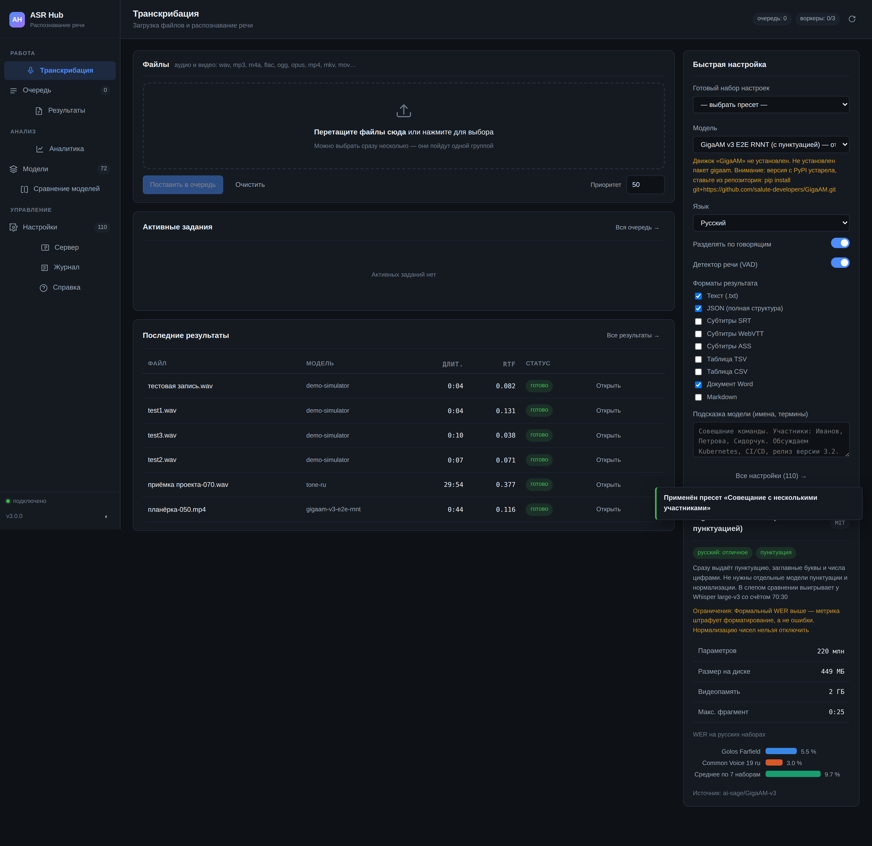
Экран с выбранным пресетом
Выпадающий список над параметрами подставляет проверенный набор из полутора-двух десятков значений. Одиннадцать пресетов покрывают типовые задачи: русская точность, массовая обработка, колл-центр, совещание, субтитры, мультиязычность, устойчивость Whisper, только CPU, Apple Silicon, реальное время, диагностика. Пресет — отправная точка, а не приговор: после применения любой параметр правится вручную, а изменённые подсвечиваются.
Полное описание — «13. Пресеты».

Быстрые параметры
Прямо на экране загрузки: модель, язык, задача (транскрибация или перевод), диаризация, форматы выгрузки, приоритет. Остальные 100+ параметров — в «Настройках», и они применяются к заданию в момент отправки.

Очередь
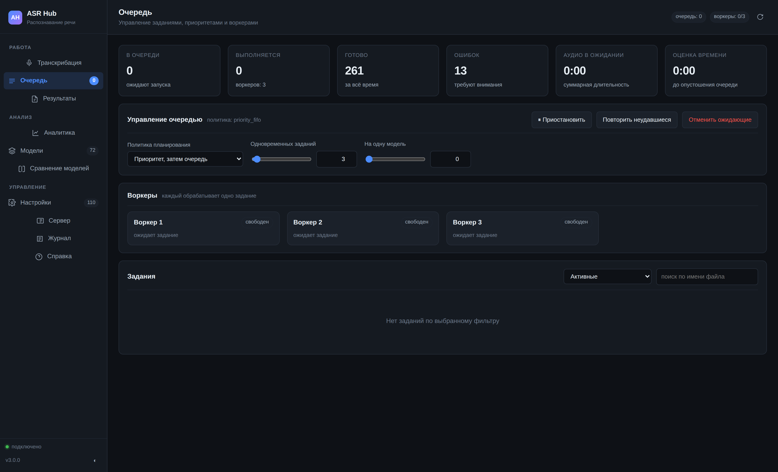
Экран очереди
Живая картина: что выполняется сейчас, что ждёт, сколько воркеров занято, какая глубина очереди.
Что можно сделать, не выходя с экрана:
- Перетащить задание мышью — так меняется порядок; «в начало» и «в конец» есть и кнопками.
- Изменить приоритет ползунком от 1 до 100.
- Приостановить, возобновить, отменить отдельное задание или всю очередь целиком.
- Изменить число одновременных заданий на ходу, не перезапуская сервер.
- Повторить все упавшие одной кнопкой.
- Массовые действия над выделенными: отмена, повтор, изменение приоритета, удаление.
Подробности — «06. Очередь».

Результаты
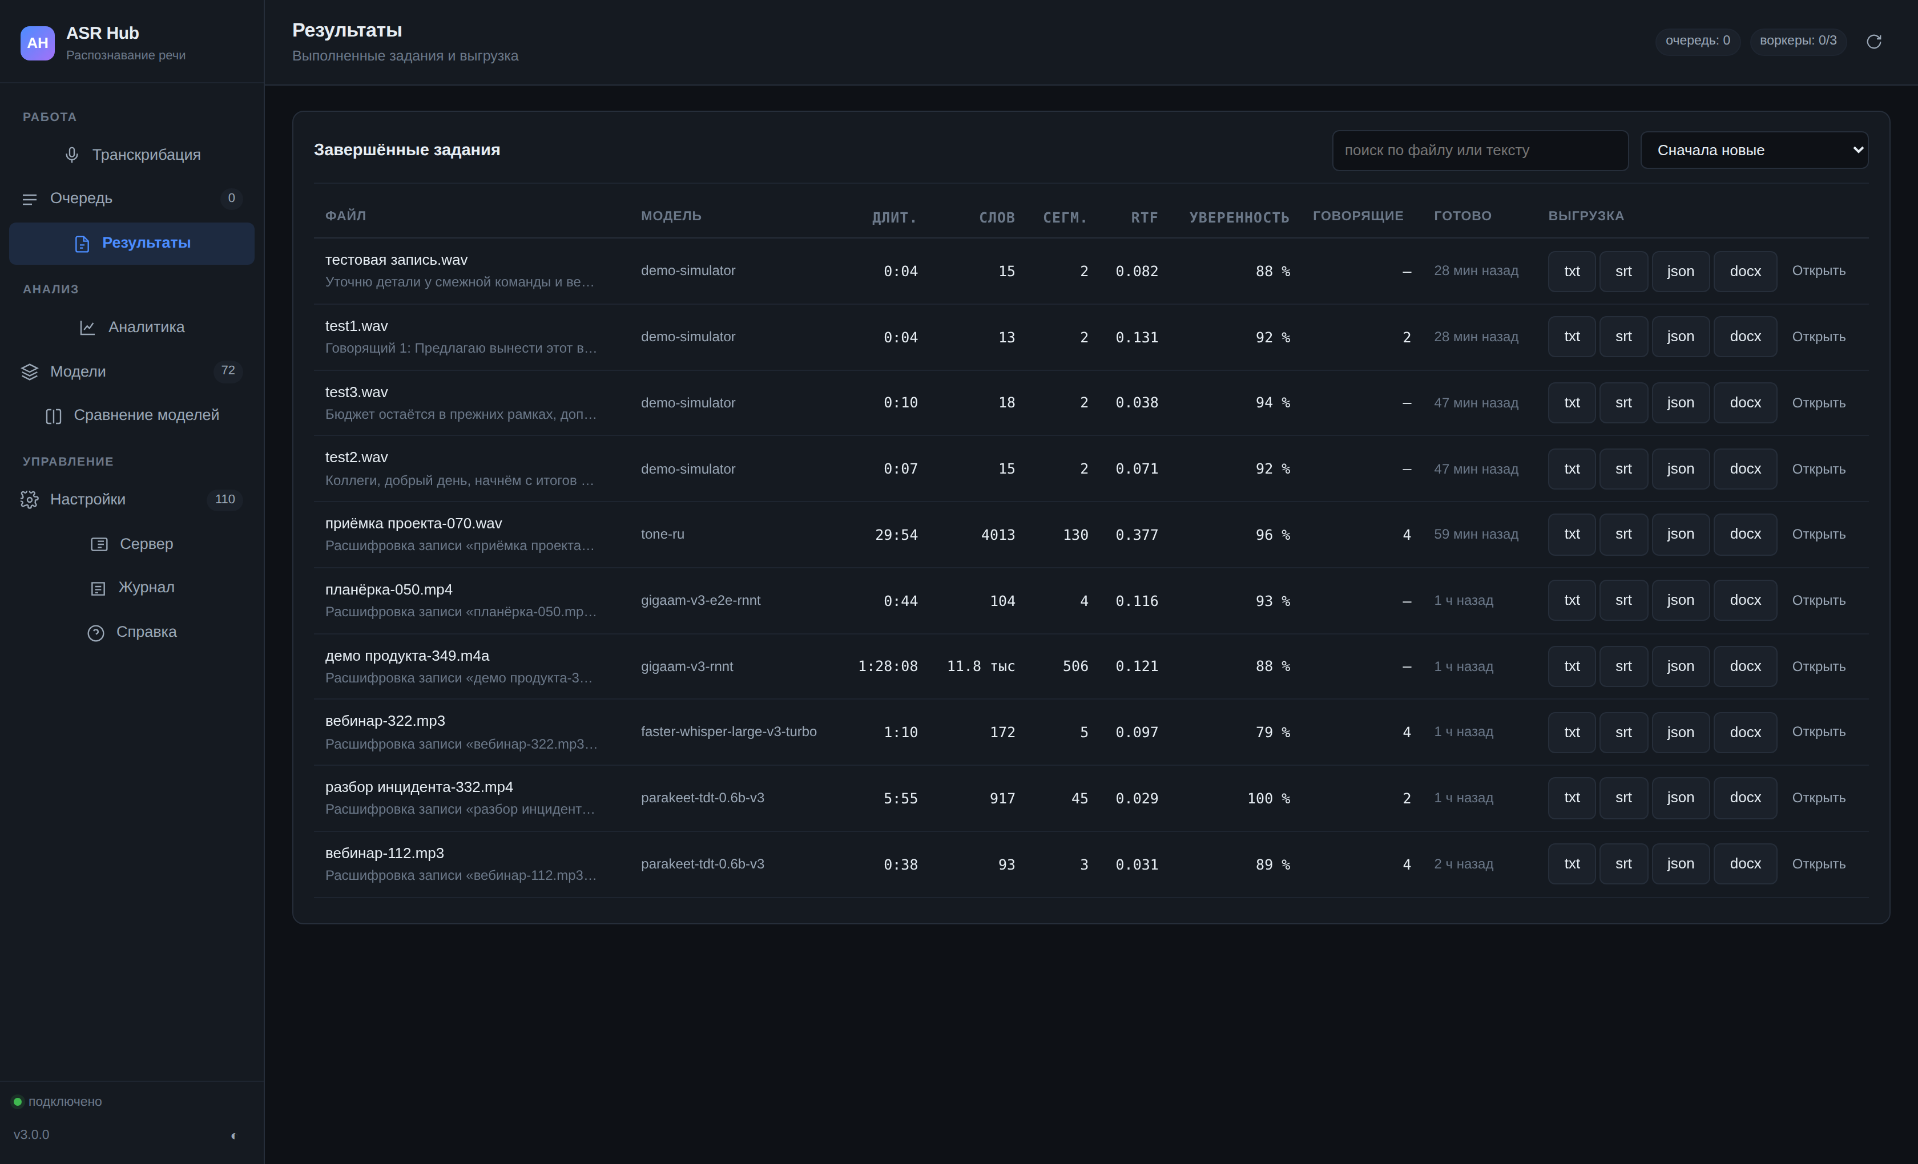
Экран результатов
Таблица завершённых заданий с фильтрами по статусу, модели, владельцу, дате и поиском по тексту расшифровки. Колонки сортируются, набор колонок настраивается.
Карточка задания открывается щелчком по строке:
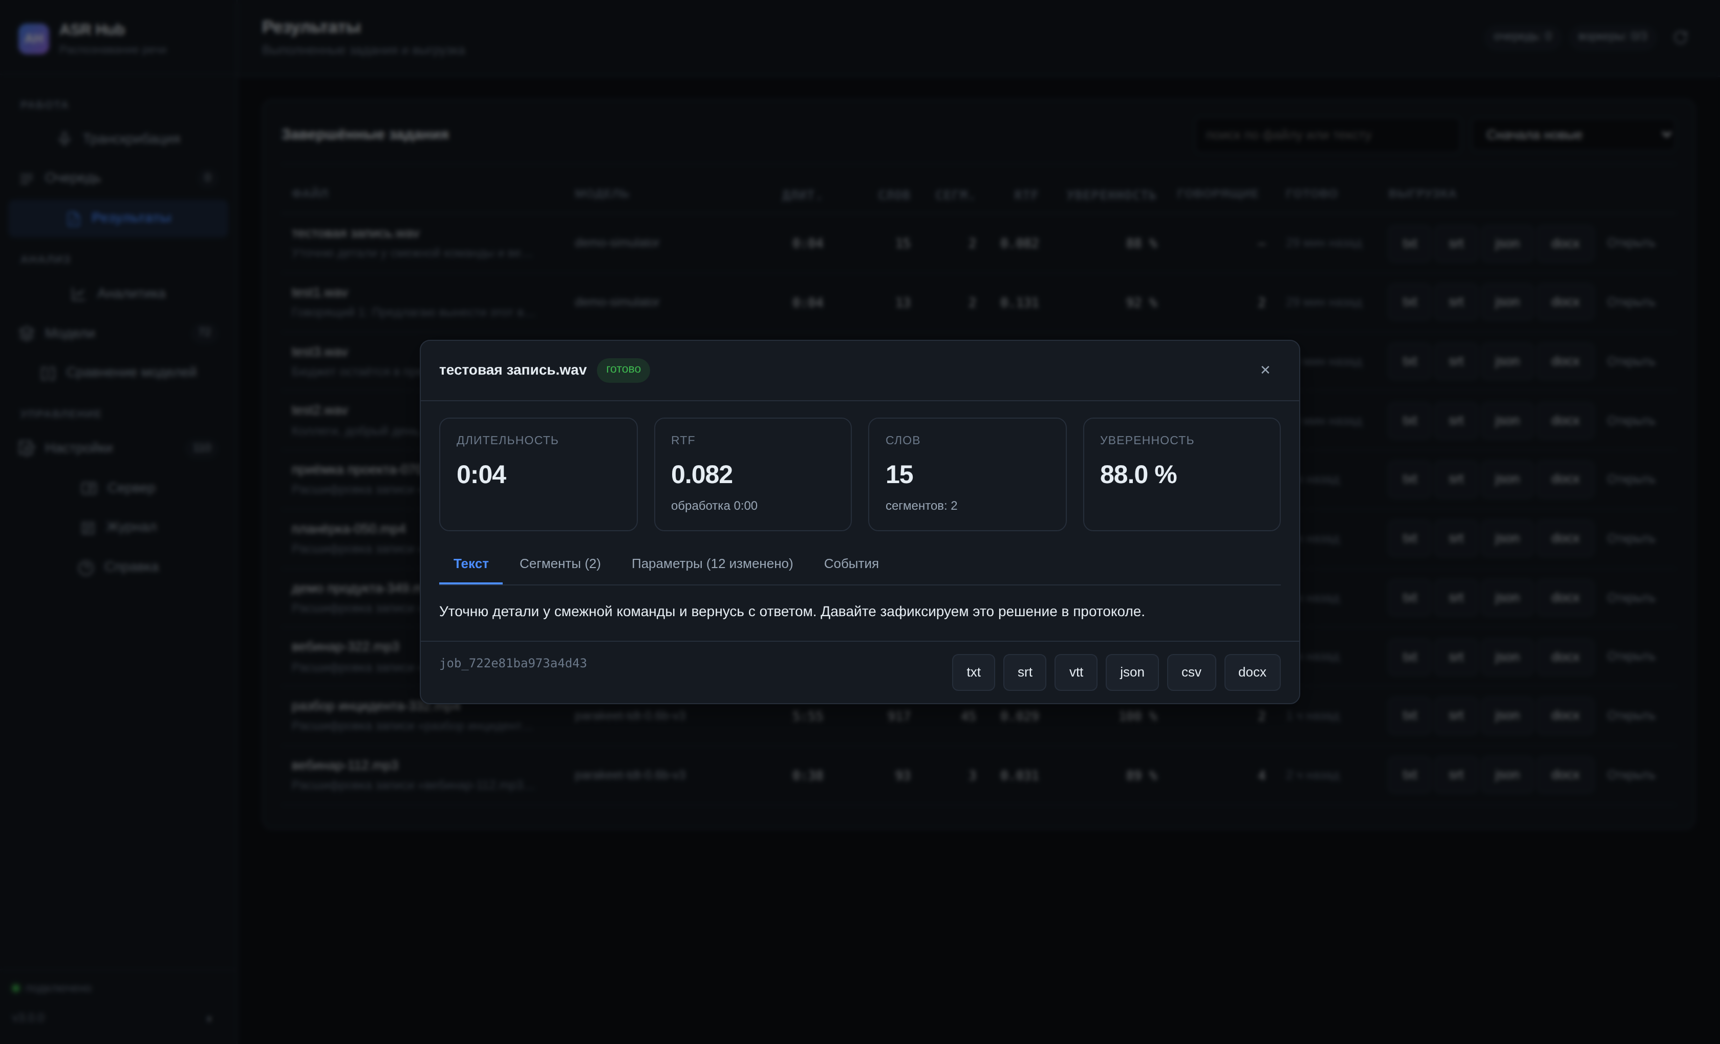
Карточка задания
В карточке: текст с таймкодами и говорящими, посегментная разбивка с уверенностью модели, все параметры, с которыми задание выполнялось, разбивка времени по стадиям, лента событий. Сегменты с низкой уверенностью подсвечиваются — по ним удобно вычитывать.
Выгрузка в девяти форматах: txt, md, json, srt, vtt, ass, tsv, csv, docx. Кнопка «Скачать всё» отдаёт архив по группе заданий.
Поле «Эталонный текст» принимает правильную расшифровку — сервер считает WER и CER и показывает разбор ошибок по типам: замены, пропуски, вставки. Это и есть способ честно сравнить две модели на своём материале, а не на чужом бенчмарке.

Аналитика
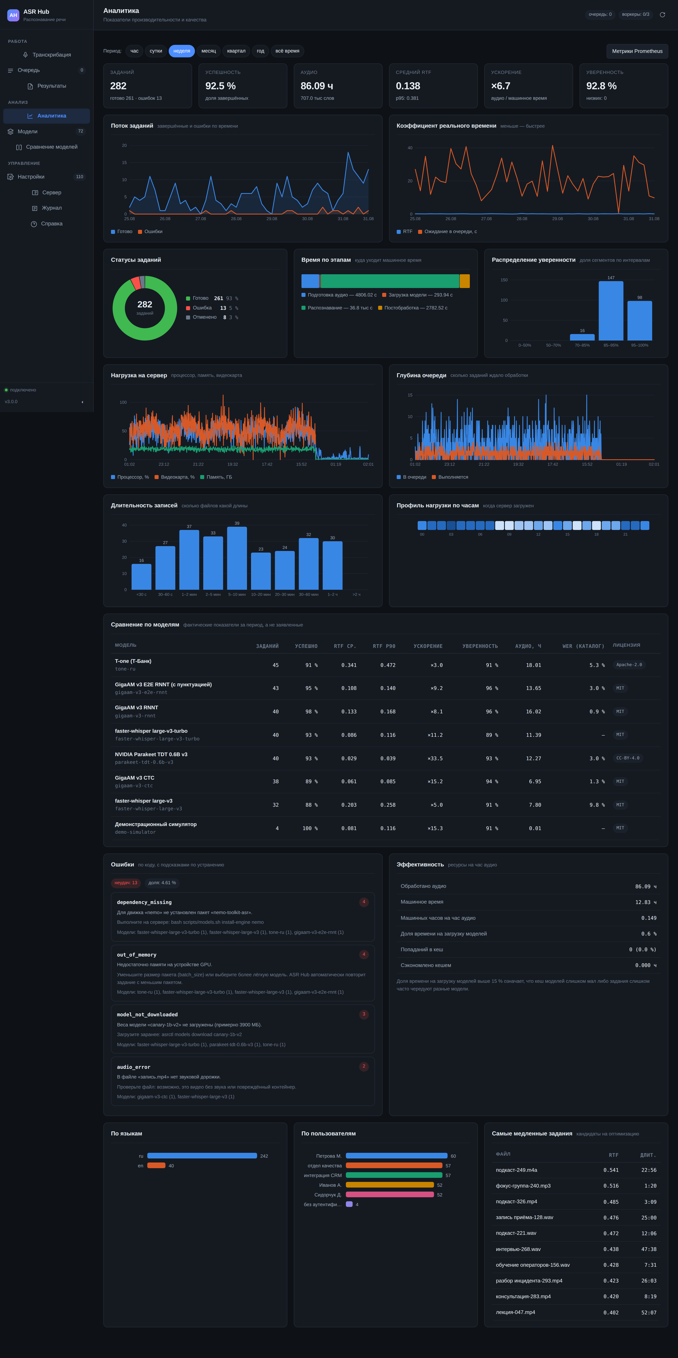
Экран аналитики
Двенадцать разделов показателей за выбранный период (день, неделя, месяц, всё время): сводка, динамика по времени, разрезы по моделям, языкам, владельцам, движкам и источникам, ошибки, распределение длительностей, самые медленные задания, суточный профиль нагрузки, эффективность.
Графики интерактивные: перекрестье с подсказкой на линиях, подсказка на каждом столбце и ячейке. Палитра проверена на различимость при основных типах цветовой слепоты — программно, а не на глаз, и отдельно для светлой и тёмной темы.
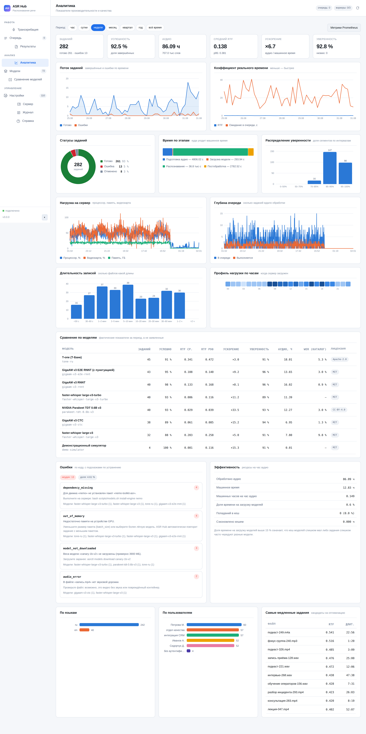
Аналитика в светлой теме
Тема переключается кнопкой в правом верхнем углу и запоминается.
Подробности — «07. Аналитика».

Модели

Каталог моделей
Каталог из 72 моделей с фильтрами по языку, движку, лицензии, наличию потокового режима и диаризации. Для каждой видно: загружены ли веса, сколько занимают, какая лицензия, измеренный WER.
Карточка модели:
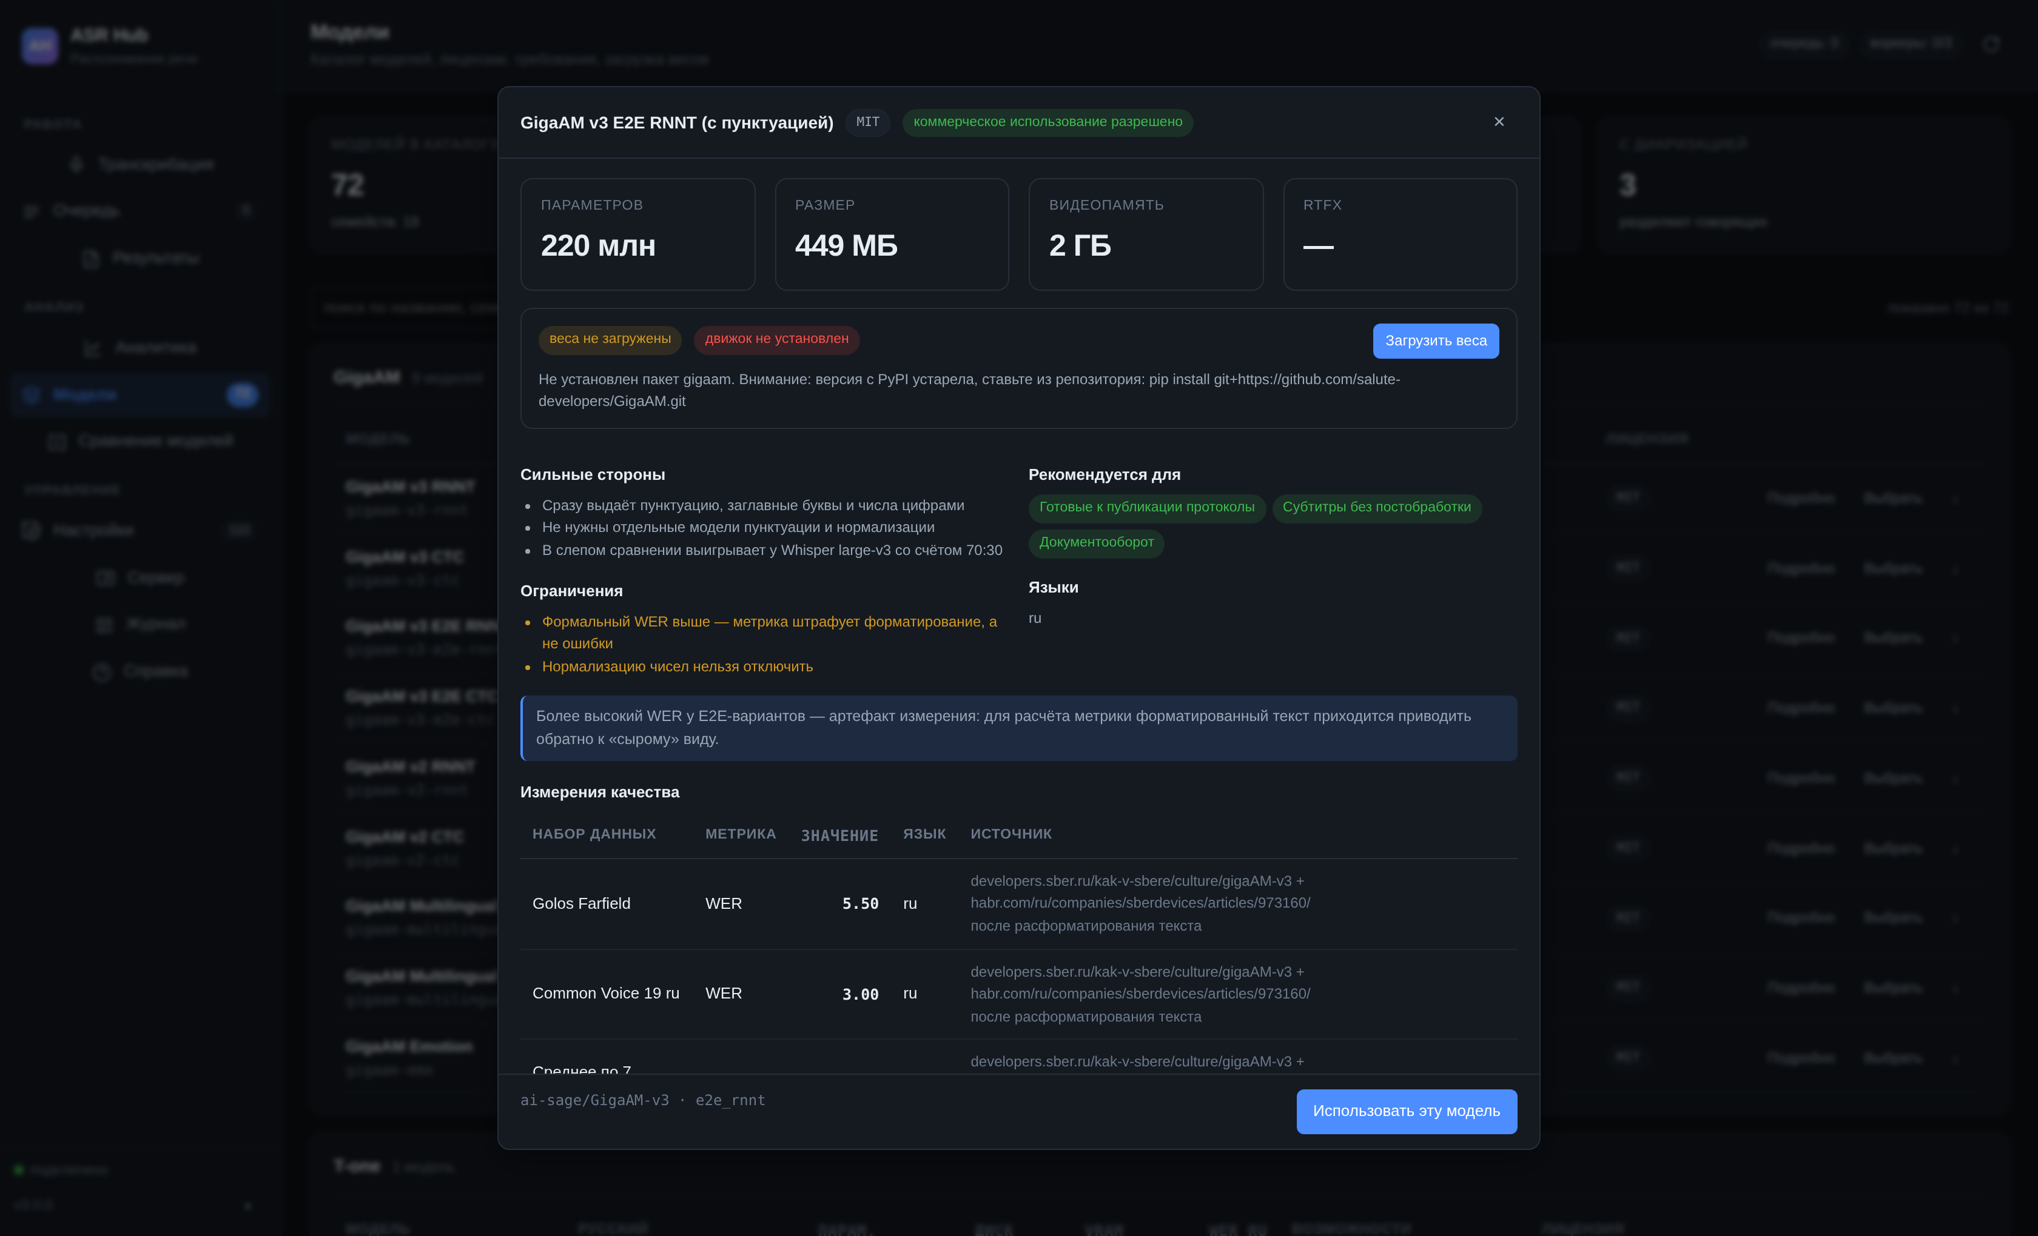
Карточка модели
Внутри: описание, лицензия со ссылкой на первоисточник, требования к памяти и диску, поддерживаемые языки, таблица бенчмарков с указанием набора данных и источника цифры, сильные и слабые стороны, рекомендуемые параметры.
Веса загружаются и удаляются прямо отсюда, с полосой прогресса. Модели с ограниченным доступом (например, требующие принятия условий на Hugging Face) помечены — интерфейс подскажет, что именно нужно сделать.

Сравнение моделей
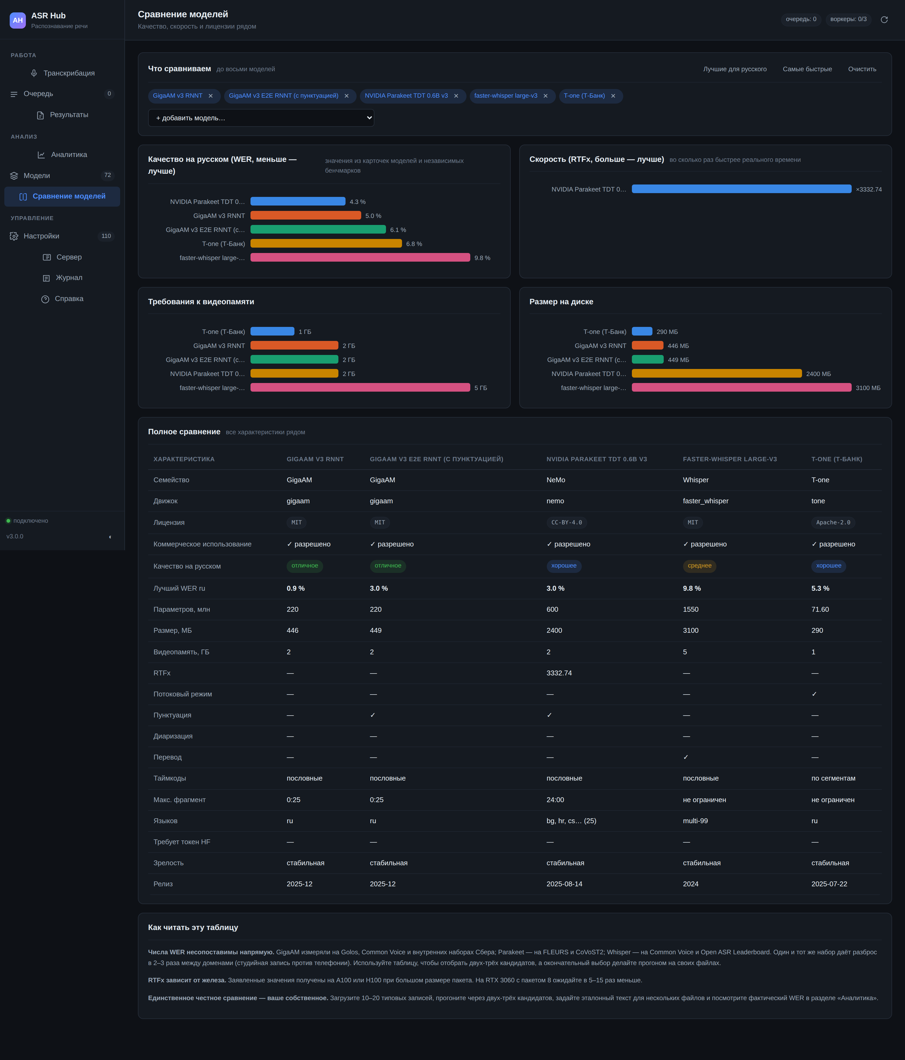
Сравнение моделей
Выбранные модели ставятся в таблицу рядом: качество на русском, скорость, размер, лицензия, языки, потоковый режим, пунктуация, диаризация. Различающиеся ячейки подсвечиваются, чтобы взгляд цеплялся за существенное.
⚠️ Значения WER взяты с карточек моделей и из статей авторов; они измерены на разных наборах данных и не сопоставимы напрямую. Таблица годится, чтобы отобрать двух-трёх кандидатов; выбирать между ними надо прогоном на своих записях с эталонным текстом.

Настройки
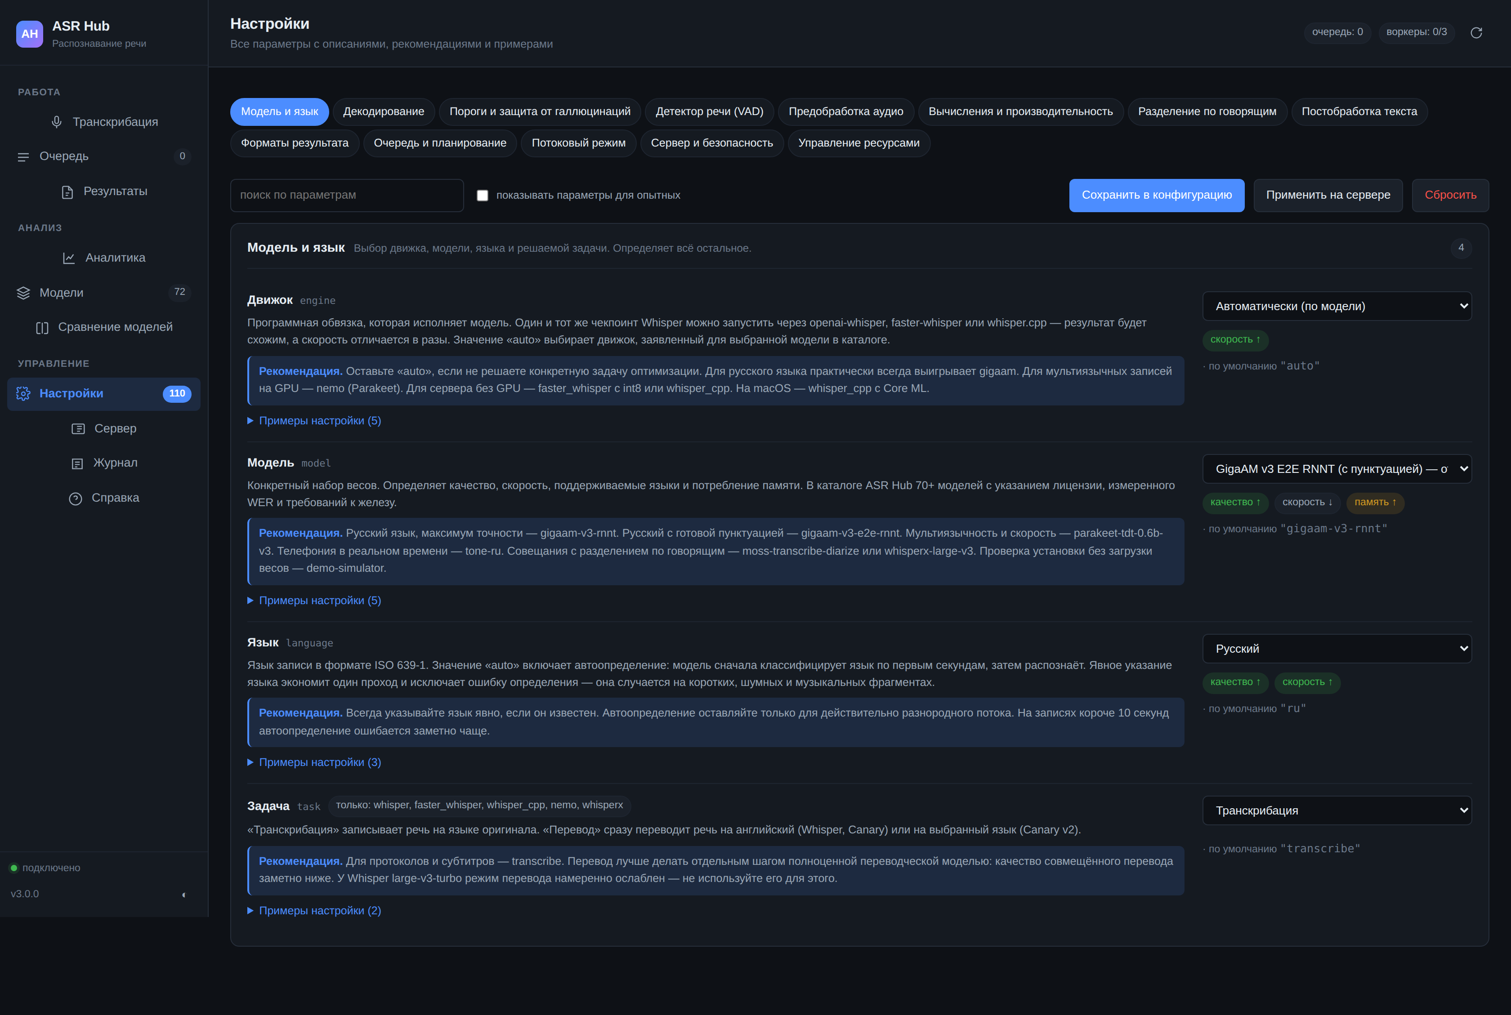
Экран настроек
Все 110 параметров, сгруппированные в 13 разделов, с навигацией по группам и поиском по названию, ключу и описанию.
Каждый параметр — карточка:
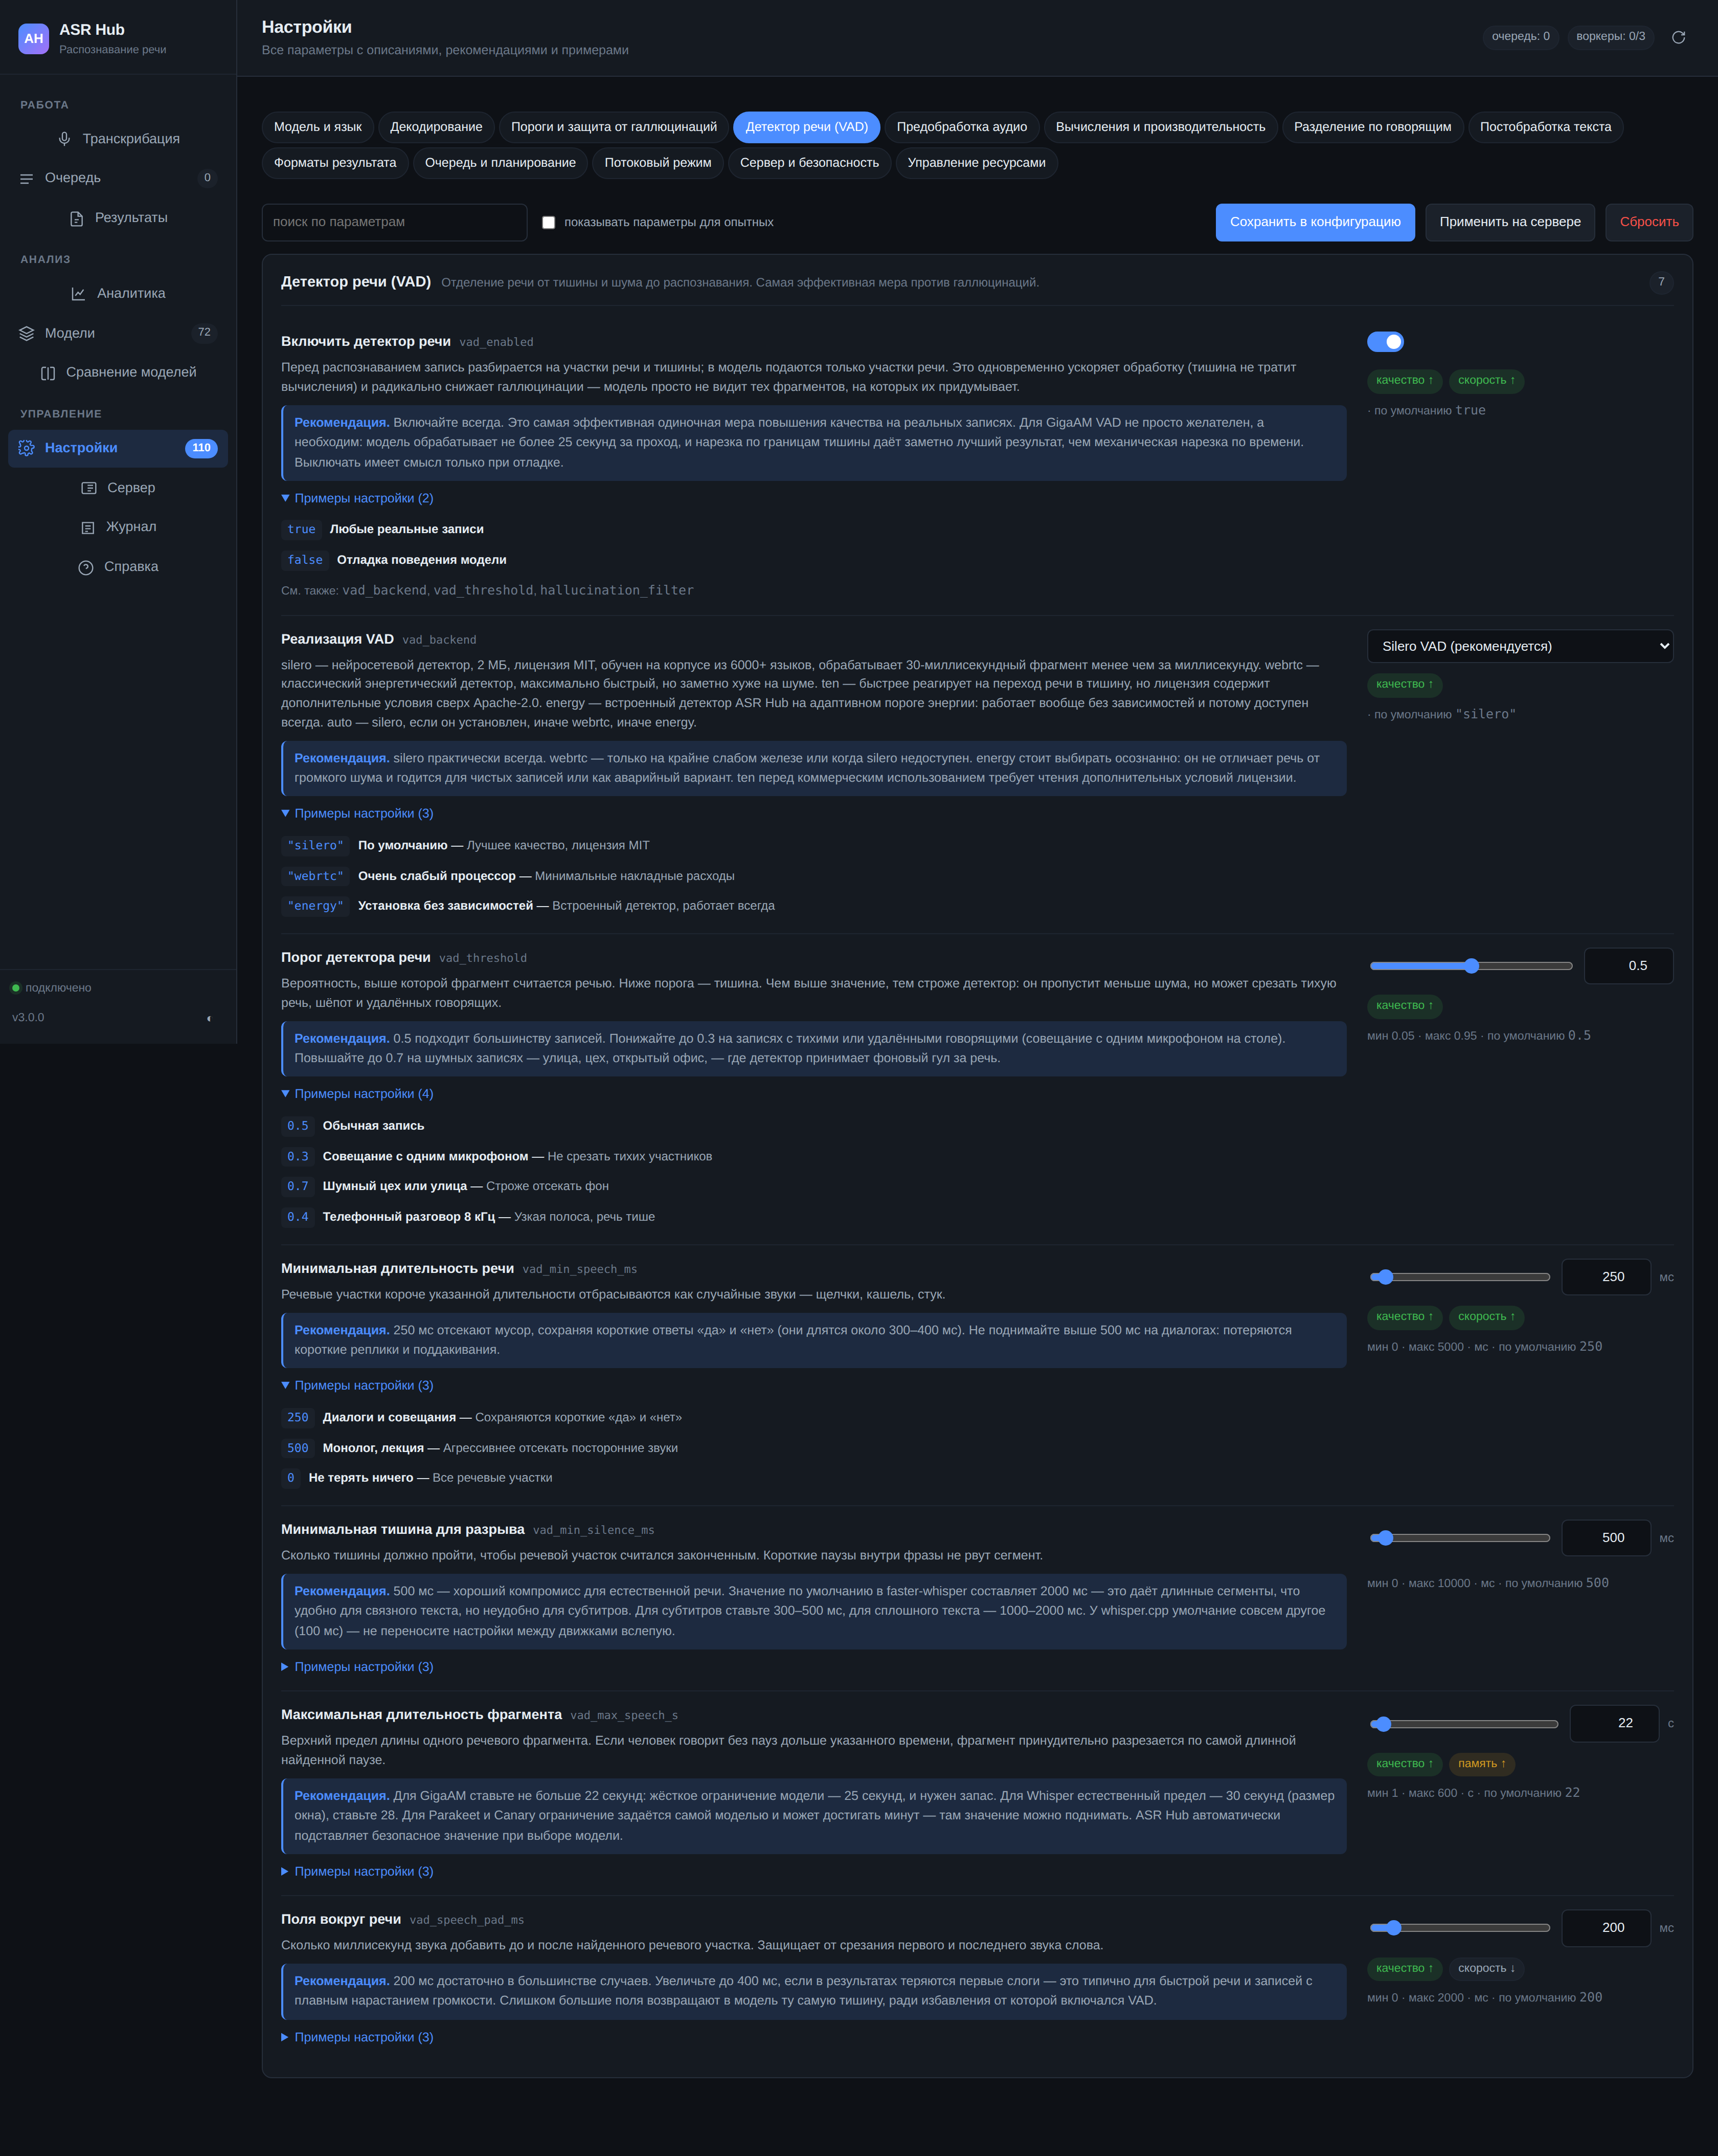
Развёрнутая карточка параметра
В карточке:
- Описание — что параметр делает, человеческим языком.
- Рекомендация — что ставить по умолчанию и в каких случаях менять.
- Примеры настройки — таблица «сценарий → значение → пояснение»; щелчок по значению подставляет его.
- Влияние — что произойдёт при увеличении: качество ↑, скорость ↓, память ↑.
- Применимо к — движки, для которых параметр имеет смысл; для остальных он не показывается.
- Условия — от каких других параметров зависит (например, пороги VAD появляются только при включённом VAD).
- Синонимы — как этот параметр называется в оригинальных библиотеках, чтобы не искать соответствие вручную.
Изменённые значения подсвечиваются, рядом кнопка возврата к умолчанию. Настройки применяются к новым заданиям сразу; кнопка «Сохранить в файл» записывает их в config.yaml, чтобы пережить перезапуск.
Тот же справочник доступен без интерфейса: «04. Справочник параметров» и GET /api/params.

Сервер
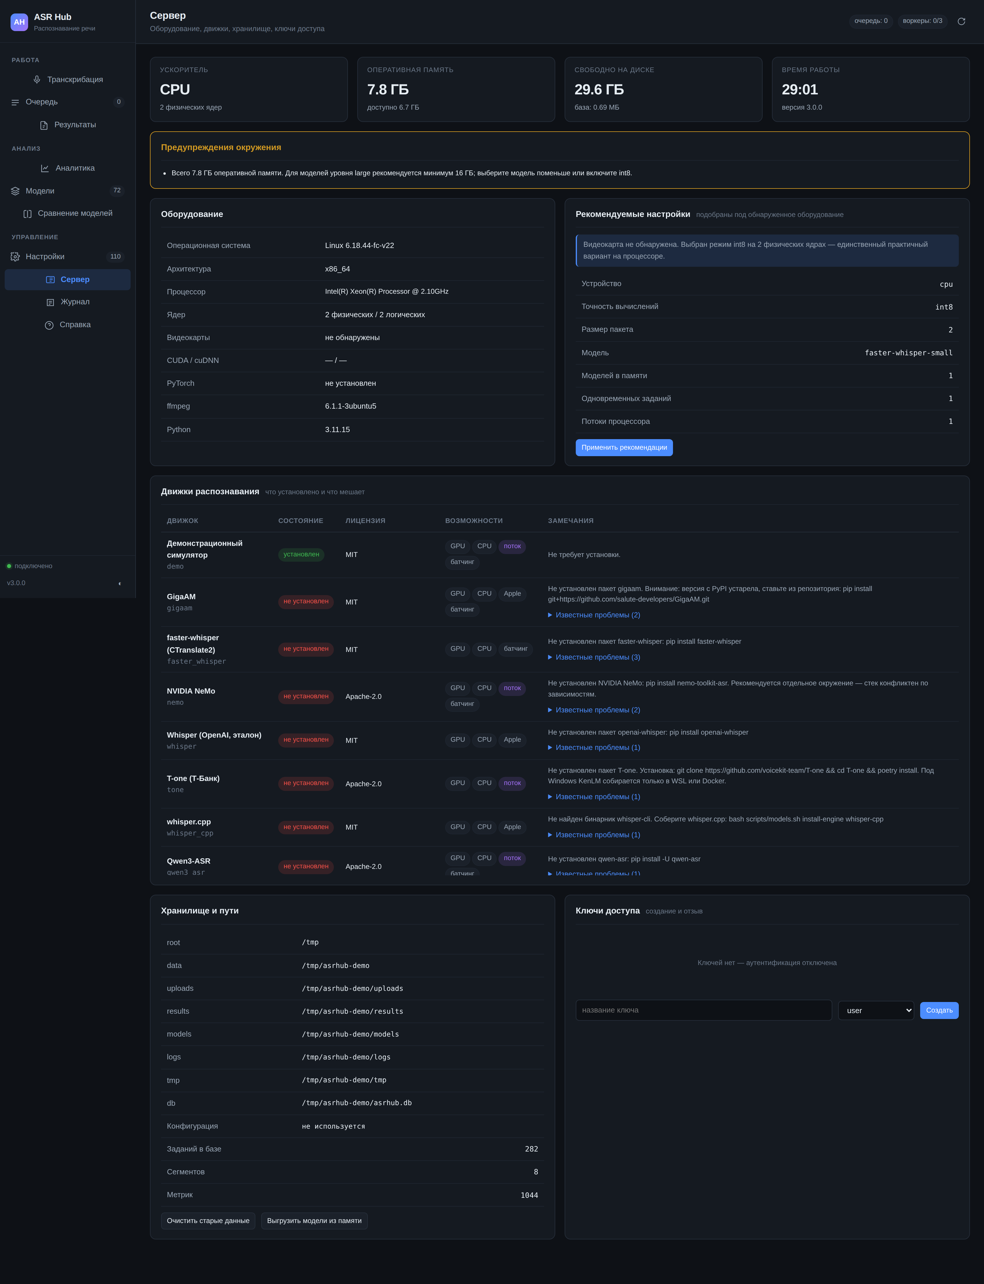
Экран сервера
Оборудование (процессор, память, видеокарта, драйверы), состояние движков с причиной недоступности для каждого не установленного, использование диска по каталогам, ключи доступа, обслуживание.
Графики нагрузки процессора, памяти и видеокарты обновляются в реальном времени. Ключи доступа создаются и отзываются здесь же; полное значение ключа показывается один раз при создании.
Кнопки обслуживания: очистка старых заданий и файлов, выгрузка моделей из памяти.

Журнал
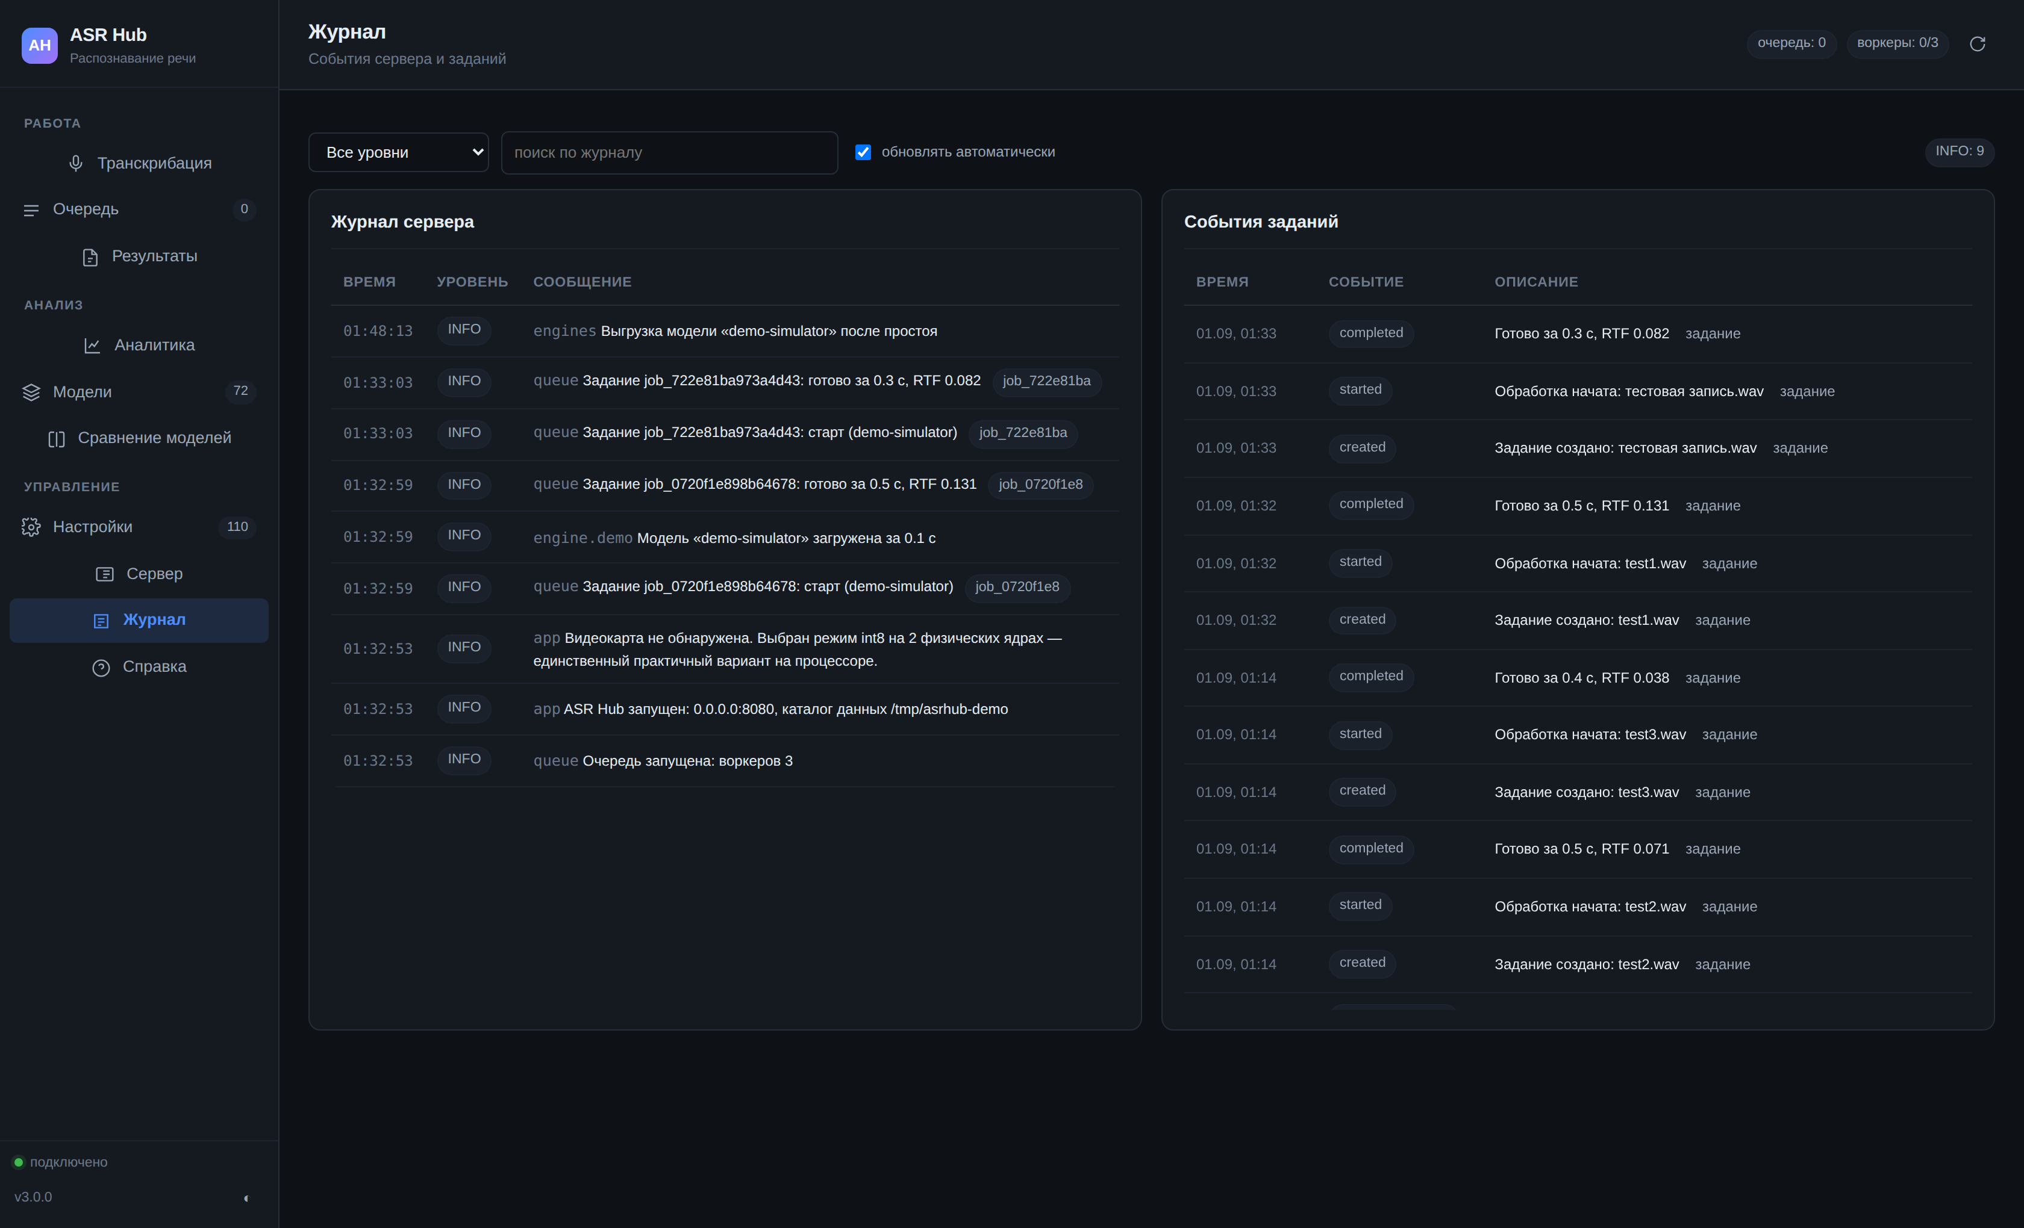
Журнал
События сервера и заданий с фильтром по уровню, поиском и привязкой к заданию. Уровни: отладка, информация, предупреждение, ошибка. Записи с ошибками разворачиваются и показывают код ошибки, подсказку и трассировку.

Справка
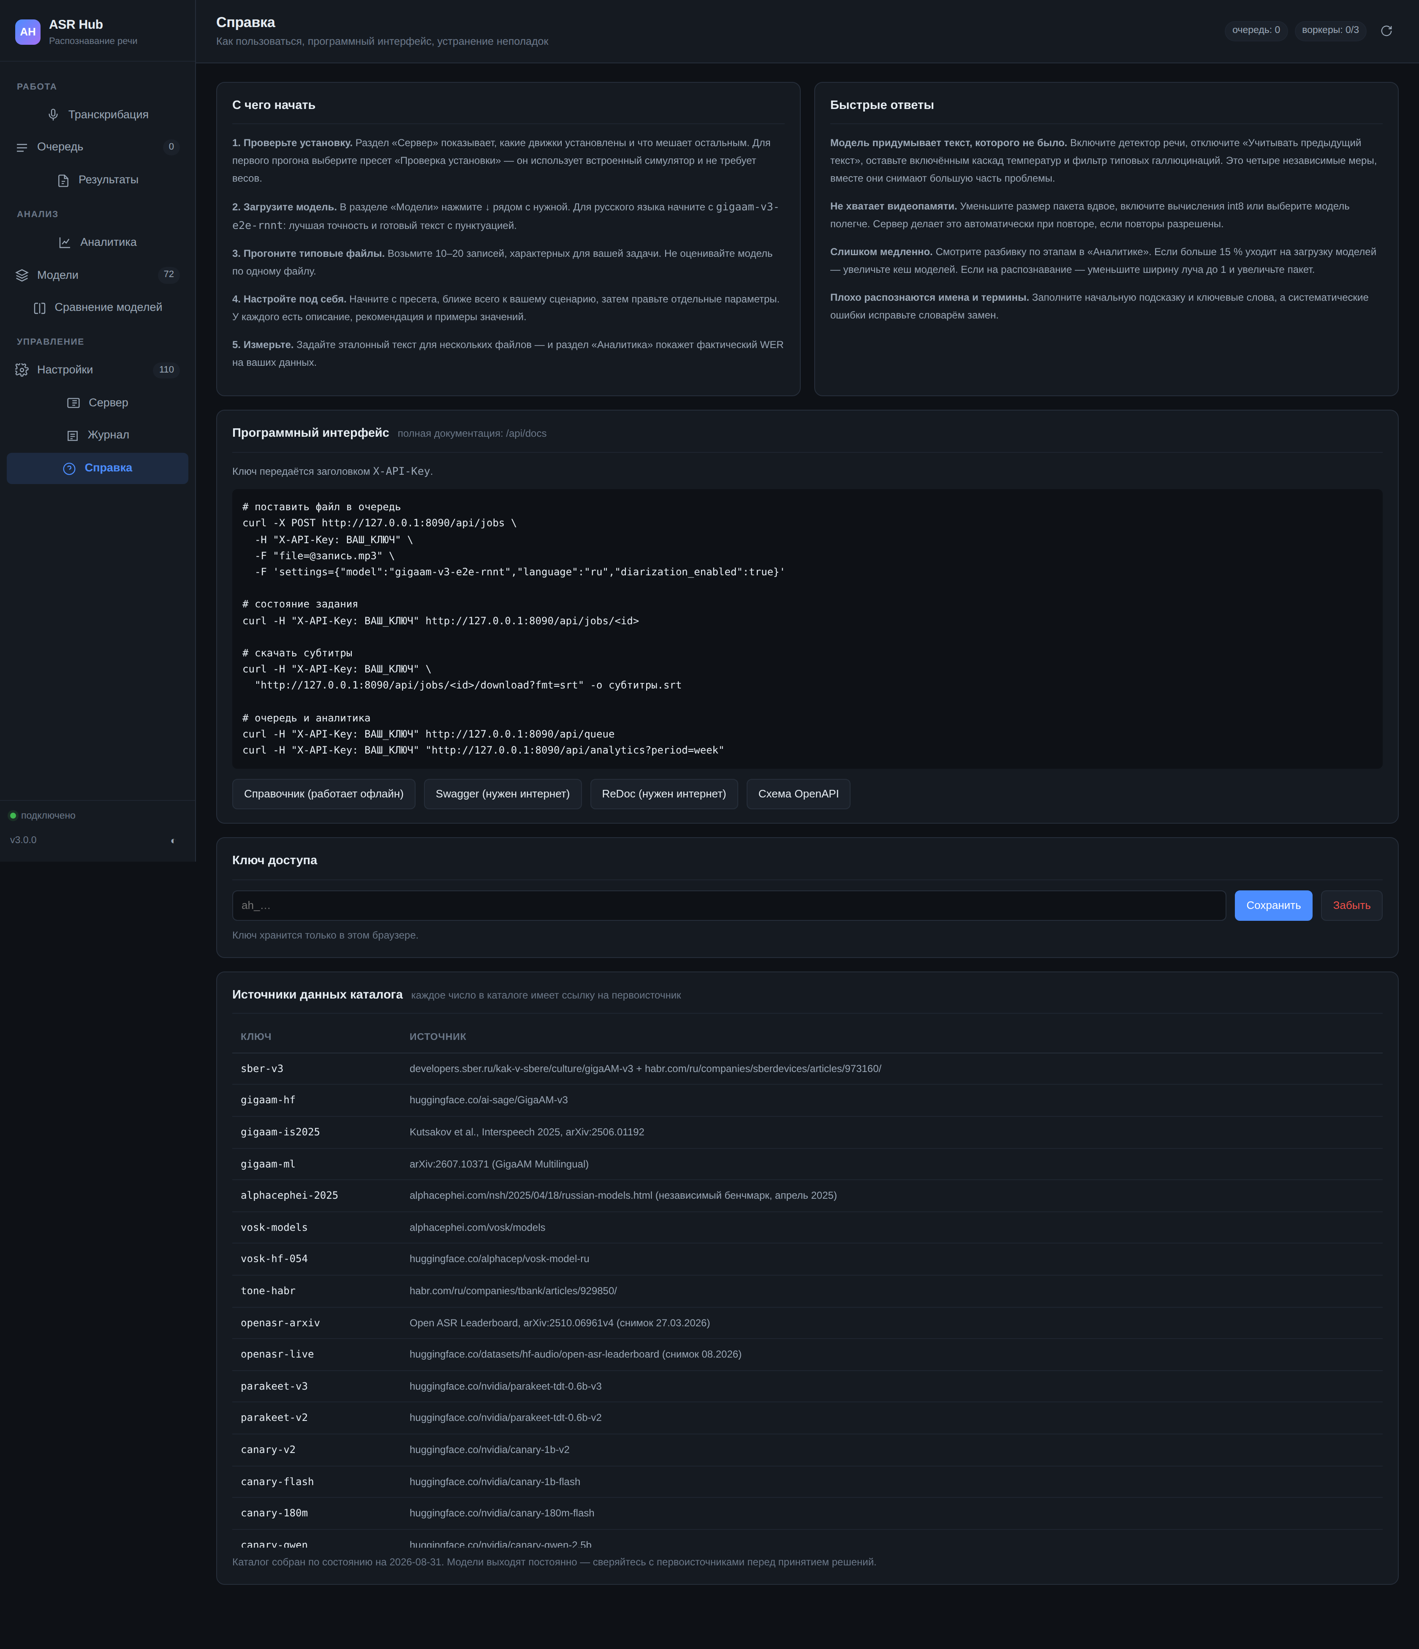
Справка
Встроенное руководство: как пользоваться разделами, описание программного интерфейса, разбор частых ошибок. Работает без интернета, что важно в закрытом контуре.
Полный справочник HTTP-интерфейса доступен по адресу /api/reference:
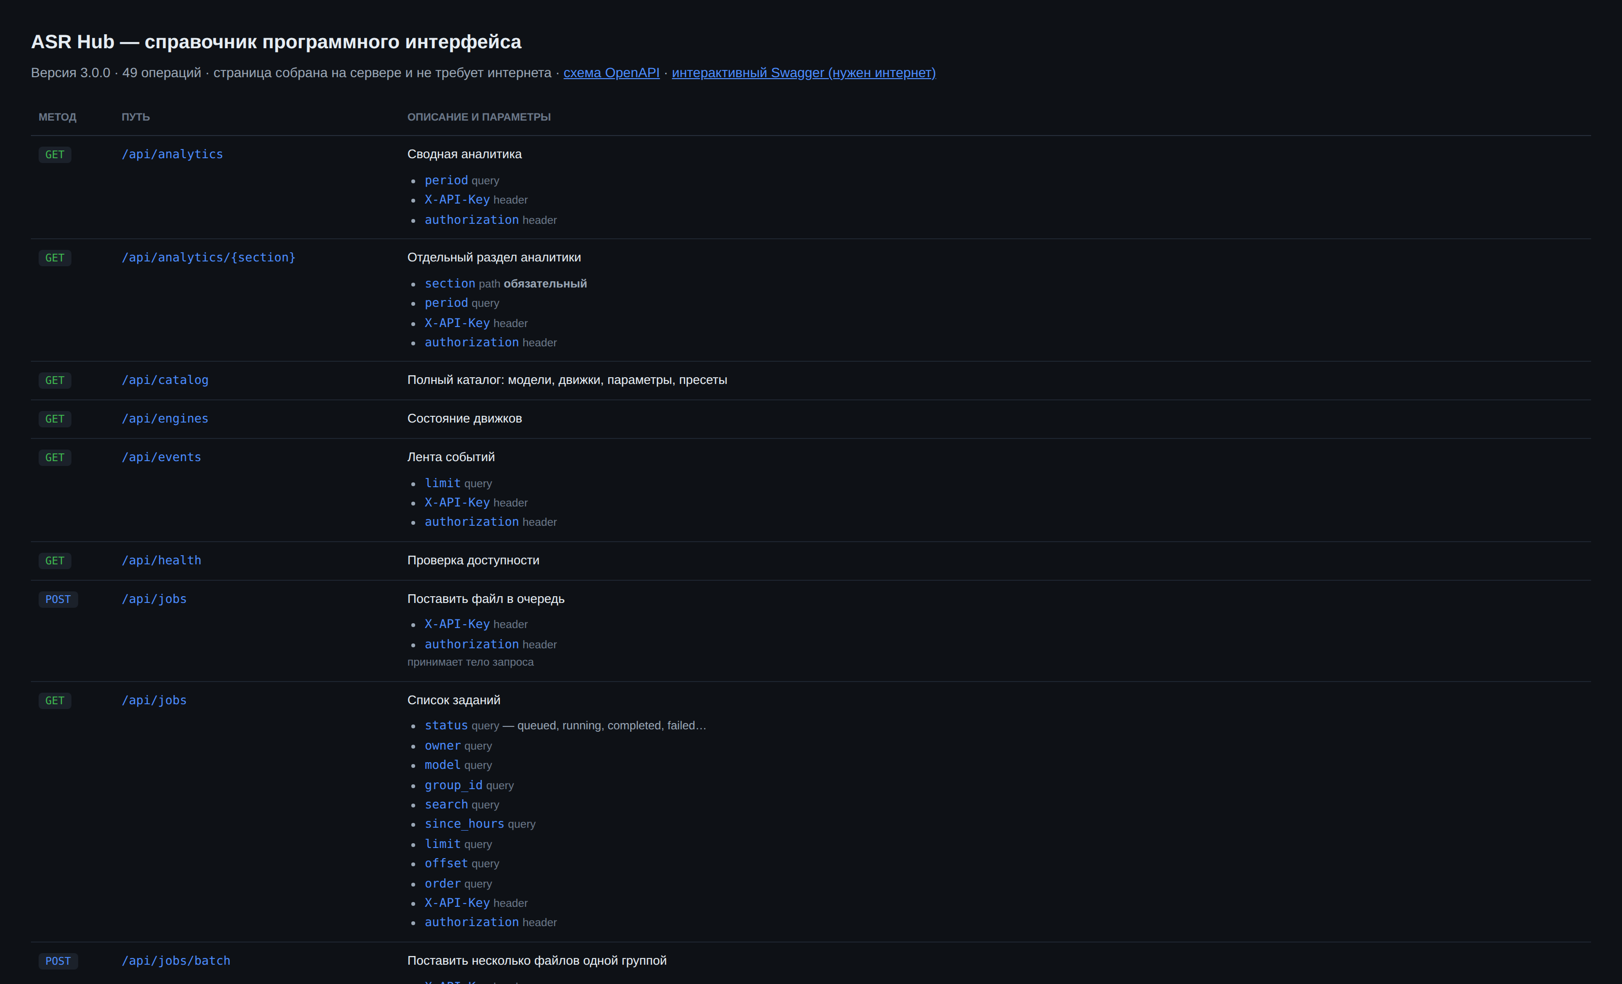
Автономный справочник API
Он собирается из схемы OpenAPI самим сервером и, в отличие от привычного Swagger UI, не тянет ничего с внешних адресов.

Горячие клавиши
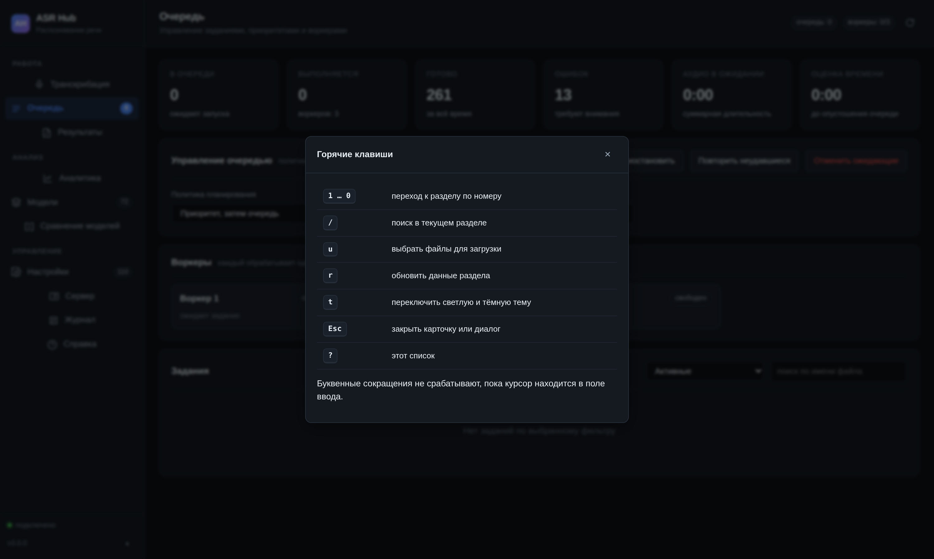
Список горячих клавиш
Клавиша | Действие
1…0 | переход к разделу по номеру
/ | поиск в текущем разделе
u | загрузить файл
r | обновить данные раздела
t | переключить тему
Esc | закрыть карточку или диалог
? | список горячих клавиш
Буквенные сокращения молчат, пока курсор стоит в поле ввода, и понимают русскую раскладку: г, к, е работают наравне с u, r, t.

7. Очередь
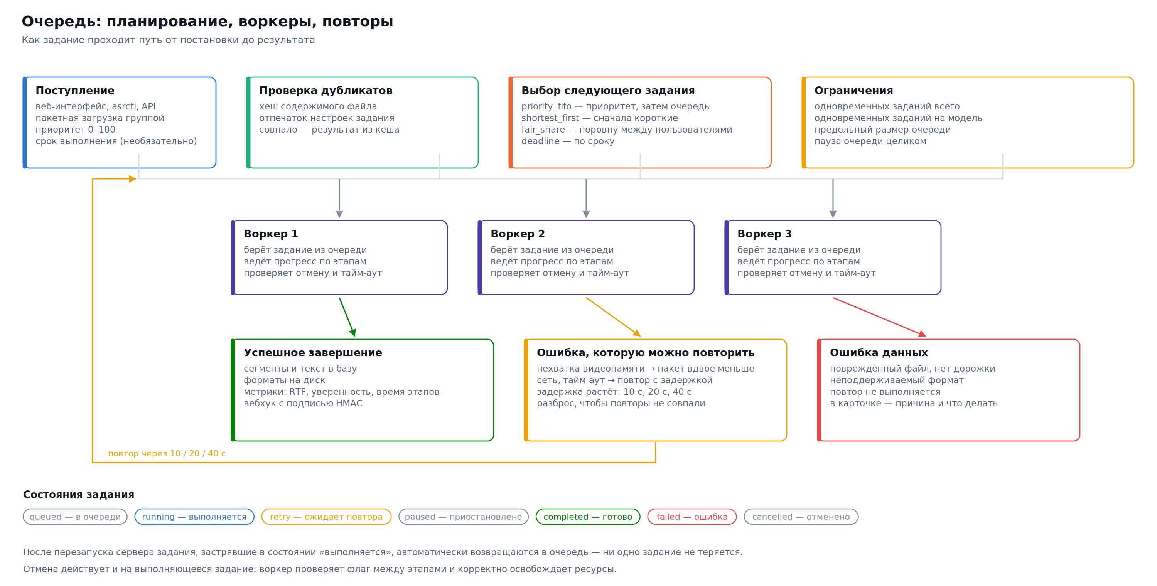
Жизненный цикл задания
Очередь — то, ради чего сервер вообще нужен, если файлов больше десятка. Она переживает перезапуск, сама справляется с нехваткой памяти и позволяет запустить обработку архива на ночь, не сидя рядом.

Состояния задания
Состояние | Что означает
queued | принято, ждёт свободного воркера
running | выполняется, прогресс идёт по стадиям
paused | приостановлено вручную, место в очереди сохранено
retry | упало с восстановимой ошибкой, повтор запланирован на конкретное время
completed | готово, результаты доступны
failed | исчерпаны повторы или ошибка невосстановимая
cancelled | отменено пользователем
Переход в retry — не то же самое, что failed. Ошибки делятся на восстановимые (retryable=true: нехватка памяти, таймаут, недоступность модели, переполнение диска) и невосстановимые (неподдерживаемый формат, файл без звуковой дорожки, неизвестная модель). Повторять второе бессмысленно, и сервер этого не делает.

Приоритеты и порядок
Приоритет — число от 1 до 100, по умолчанию 50; больше значит раньше. При равном приоритете работает порядок поступления.
curl -X POST http://сервер:8080/api/jobs/job_ab12/priority \
-H "X-API-Key: ключ" -H "Content-Type: application/json" \
-d '{"priority": 95}'
curl -X POST http://сервер:8080/api/jobs/job_ab12/top -H "X-API-Key: ключ"
В интерфейсе то же самое делается перетаскиванием строки.

Политики планирования
Параметр scheduling_policy определяет, какое из ждущих заданий берётся следующим.
Политика | Правило | Когда выбирать
priority_fifo | приоритет, при равенстве — кто раньше пришёл | умолчание, предсказуемо и понятно
shortest_first | сначала самая короткая запись | много мелких файлов вперемешку с многочасовыми: средняя задержка падает в разы
deadline | сначала задания с ближайшим сроком | есть договорные сроки на выдачу результата
fair_share | круговое обслуживание владельцев | сервер общий, и один пользователь не должен занимать его целиком
Рекомендация. shortest_first — самая недооценённая настройка на общем сервере. Пятиминутная планёрка, поставленная за трёхчасовой конференцией, при priority_fifo ждёт три часа; при shortest_first — минуту. Обратная сторона: длинные записи могут ждать неограниченно долго, если поток коротких не прекращается.

Параллельность
max_concurrent_jobs — сколько заданий выполняется одновременно. Меняется на ходу:
curl -X POST http://сервер:8080/api/queue/concurrency \
-H "X-API-Key: ключ" -H "Content-Type: application/json" -d '{"workers": 3}'
Как выбрать значение:
- На видеокарте параллельность почти не ускоряет: вычисления и так загружают устройство. Ставьте 1–2. Второй воркер помогает лишь тем, что подготовка звука одного задания идёт, пока другое считается.
- На процессоре ориентируйтесь на число физических ядер, поделённое на cpu_threads одного задания. Восемь ядер и cpu_threads=4 → два воркера.
- Память — жёсткое ограничение. Каждый воркер держит свою копию модели, если модели разные. Три воркера с large-v3 на видеокарте с 12 ГБ не поместятся.
⚠️ Больше воркеров, чем помещается в память, — это не «немного медленнее», это гарантированные ошибки нехватки памяти под нагрузкой. Начните с 1, поднимайте по одному, наблюдая за графиком памяти в разделе «Сервер».

Повторы и защита от нехватки памяти
При восстановимой ошибке задание планируется на повтор с экспоненциальной задержкой: retry_backoff_s × 2^номер_попытки, умноженной на случайный множитель от 0,75 до 1,25 — чтобы одновременно упавшие задания не бросились повторяться в одну секунду.
Отдельно обрабатывается нехватка памяти на устройстве: перед повтором размер пакета делится на oom_retry_batch_divisor (по умолчанию 2). Пакет из 16 становится 8, потом 4, потом 2. Обычно этого достаточно, чтобы задание прошло, — вместо того чтобы уронить весь ночной прогон.
max_retries: 3
retry_backoff_s: 10
oom_retry_batch_divisor: 2

Дедупликация
При deduplicate_jobs: true (умолчание) сервер считает хеш содержимого файла и хеш набора настроек. Если такое сочетание уже обрабатывалось, результат возвращается из кеша мгновенно, без повторного распознавания.
Это спасает при повторной отправке того же архива и при отладке интеграции. Файл с тем же содержимым, но другими настройками, дедупликацией не считается одинаковым — меняете beam_size, получаете честный новый прогон.

Групповая обработка
Файлы можно отправить одной группой — у пакета появится общий group_id:
curl -X POST http://сервер:8080/api/jobs/batch \
-H "X-API-Key: ключ" \
-F "files=@1.mp3" -F "files=@2.mp3" -F "files=@3.mp3" \
-F 'settings={"model":"gigaam-v3-ctc"}'
По group_id фильтруются списки и выгружаются результаты целиком. Консольный клиент отправляет каталог одной командой:
asrctl send-dir ./архив --recursive --pattern '*.mp3' --formats txt,json --priority 30
Рекомендация. Ставьте массовым заданиям приоритет ниже стандартного (20–30). Тогда ночной прогон архива не помешает человеку, которому нужна одна расшифровка прямо сейчас.

Управление очередью целиком
curl -X POST http://сервер:8080/api/queue/pause -H "X-API-Key: ключ"
curl -X POST http://сервер:8080/api/queue/resume -H "X-API-Key: ключ"
curl -X POST http://сервер:8080/api/queue/clear -H "X-API-Key: ключ"
curl -X POST http://сервер:8080/api/queue/retry-failed -H "X-API-Key: ключ"
Пауза не трогает уже выполняющиеся задания — они доработают до конца, новые в работу не берутся. Это правильный способ подготовиться к перезапуску сервера: поставить на паузу, дождаться опустошения списка выполняемых, перезапустить.

Что происходит при перезапуске
Задания живут в SQLite, а не в памяти процесса. При старте сервер находит задания, оставшиеся в состоянии running (значит, процесс был остановлен на середине), и возвращает их в очередь с отметкой в журнале. Ничего не теряется; максимум — одно задание считается заново.
Файлы загрузок и результаты лежат в каталоге данных и переживают перезапуск и обновление.

Оповещения по webhook
У задания может быть адрес, на который сервер отправит результат по завершении:
curl -X POST http://сервер:8080/api/jobs \
-H "X-API-Key: ключ" \
-F "file=@запись.mp3" \
-F "webhook_url=https://ваш-сервис/готово"
POST с JSON приходит и при успехе, и при ошибке. Если задан секрет (webhook_secret), в заголовке X-ASRHub-Signature передаётся HMAC-SHA256 от тела запроса — по нему принимающая сторона убеждается, что запрос действительно от вашего сервера. Неудачная доставка повторяется; недоступность вашего приёмника не влияет на само задание.

События в реальном времени
WebSocket на /ws шлёт события всем подключённым клиентам:
const ws = new WebSocket('ws://сервер:8080/ws');
ws.onmessage = (e) => {
const { type, data } = JSON.parse(e.data);
// job.created, job.started, job.progress, job.completed,
// job.failed, job.retry, job.cancelled, queue.changed, system.sample
};
На этом же канале работает интерфейс. Если WebSocket недоступен (например, прокси его не пропускает), интерфейс переходит на опрос — медленнее, но работает; настройка прокси описана в «10. Эксплуатация».

Ограничения и предохранители
Параметр | Что делает
max_queue_size | сколько заданий принимается в очередь; сверх — ошибка 429
job_timeout_s | задание, идущее дольше, снимается как зависшее
max_upload_mb | предел размера файла
max_audio_duration_s | предел длительности записи
rate_limit_per_minute | запросов в минуту с одного ключа
disk_min_free_gb | ниже этого порога новые задания не принимаются
Последний предохранитель важнее, чем кажется: заполненный диск — самая частая причина, по которой сервер распознавания перестаёт работать ночью. Лучше отказать в приёме, чем потерять уже посчитанные результаты.

8. Аналитика

Экран аналитики
Раздел отвечает на четыре вопроса: сколько система обработала, как быстро, насколько хорошо и что ломалось. Все показатели считаются из базы заданий, поэтому доступны за любой период задним числом — включая тот, когда вы ещё не думали, что они понадобятся.
Период выбирается вверху: день, неделя, месяц, всё время. Данные обновляются по WebSocket, без перезагрузки страницы.

Двенадцать разделов
Раздел | Ключ в API | Что показывает
Сводка | overview | ключевые показатели за период одним экраном
Динамика | timeseries | заданий, часов аудио, RTF и ошибок по времени
По моделям | models | сравнение фактической работы разных моделей
По языкам | languages | распределение и качество по языкам
По владельцам | owners | кто сколько занимает сервер
По движкам | engines | разрез по программной обвязке
По источникам | sources | браузер, API, консольный клиент, пакетная загрузка
Ошибки | errors | коды, частота, динамика, самые проблемные модели
Длительности | durations | гистограмма длины записей
Медленные задания | slowest | что именно тормозило и на какой стадии
Суточный профиль | profile | нагрузка по часам и дням недели
Эффективность | efficiency | во что обходится час аудио
Каждый доступен отдельно: GET /api/analytics/<раздел>?period=week.

Показатели скорости
RTF (real-time factor) — отношение времени обработки к длительности записи. RTF 0,1 значит, что часовая запись обрабатывается за шесть минут. Меньше — лучше.
RTFx — обратная величина, «во сколько раз быстрее реального времени». RTFx 10 равен RTF 0,1. Производители моделей предпочитают её: цифра больше и звучит внушительнее.
⚠️ RTFx из карточки модели и ваш измеренный RTF, как правило, не совпадают, и это нормально. Заявленные значения получены при пакетной обработке на топовой видеокарте, без учёта загрузки модели, подготовки звука и постобработки. Сравнивайте модели между собой на своём сервере, а не с числом из карточки.
Кроме среднего, считаются перцентили: p50 (медиана), p90, p95, p99. Разрыв между медианой и p95 говорит больше, чем среднее: если p50 = 0,12, а p95 = 0,9, значит одна запись из двадцати обрабатывается в семь раз медленнее обычного — стоит посмотреть, что это за записи, в разделе «Медленные задания».
Время ожидания в очереди отделено от времени обработки. Растущее ожидание при неизменном RTF означает, что мощности не хватает — а не что модель стала медленнее.

Разбивка по стадиям
Каждое задание записывает время отдельно для подготовки звука, загрузки модели, детектора речи, распознавания, диаризации и постобработки. Это позволяет понять, что именно тормозит:
- Большая доля загрузки модели (model_load_share в разделе «Эффективность») — модель выгружается из памяти между заданиями. Увеличьте model_cache_size или model_idle_unload_s; на потоке из мелких файлов это даёт кратное ускорение.
- Большая доля подготовки звука — исходники в тяжёлых форматах или включено шумоподавление, которое вам не нужно.
- Большая доля диаризации — она дороже, чем кажется; если говорящие не нужны, выключите.

Показатели качества
Уверенность модели (avg_confidence) — средняя оценка, которую модель даёт собственному результату. Внутренняя мера, полезная для сортировки: сегменты с низкой уверенностью стоит вычитать в первую очередь. Абсолютное значение между разными моделями не сравнивается — у каждой своя шкала.
WER и CER считаются, только если вы дали эталонный текст:
curl -X POST http://сервер:8080/api/jobs/job_ab12/reference \
-H "X-API-Key: ключ" -H "Content-Type: application/json" \
-d '{"text": "правильная расшифровка целиком"}'
Сервер посчитает WER (доля неверных слов) и CER (доля неверных символов) и разложит ошибки по типам: замены, пропуски, вставки. Разложение важнее итоговой цифры:
Что видно | Что это значит | Что делать
Много вставок | модель выдумывает текст в тишине | включить VAD, поднять no_speech_threshold
Много пропусков | тихие участки не распознаются | нормализация громкости, снизить vad_threshold
Много замен | терминология, имена, аббревиатуры | словарь замен, initial_prompt, другая модель
Нормализация перед сравнением настраивается: регистр, знаки препинания, буква «ё», числа. Расшифровка «25 %» против эталонного «двадцать пять процентов» — это вопрос нормализации, а не качества распознавания.
Рекомендация. Соберите десять типичных для вас записей с выверенным вручную эталоном и прогоняйте на них каждую модель-кандидата. Час работы один раз — и все дальнейшие споры о выборе модели решаются цифрой, а не мнением. Чужие бенчмарки на ваших записях не воспроизводятся.

Ошибки
Раздел показывает коды ошибок с частотой и динамикой, распределение по моделям и долю успешных повторов.
Полезная связка: если out_of_memory устойчиво встречается, но почти все задания успешно проходят со второй попытки, значит автоматическое уменьшение пакета работает — но лучше сразу снизить batch_size и не терять время на повторы.

Эффективность
Отвечает на вопрос «во что обходится час аудио»:
- compute_per_audio_hour — секунд вычислений на час записи (тот же RTF, но накопленный за период).
- model_load_share — доля времени, потраченная не на распознавание, а на загрузку весов.
- cache_hit_rate — доля заданий, отданных из кеша дедупликации.
- saved_compute_hours — сколько машинного времени сэкономил кеш.

Суточный профиль
Тепловая карта «часы × дни недели». По ней видно окно для обслуживания и момент, когда стоит запускать ночные пакеты. Если пик приходится на 10:00–12:00, а массовые задания идут в это же время — перенесите их и снизьте им приоритет.

Экспорт и внешний мониторинг
Полный отчёт в JSON:
curl -H "X-API-Key: ключ" \
"http://сервер:8080/api/analytics?period=month" > отчёт.json
Метрики для Prometheus:
curl http://сервер:8080/api/metrics
asrhub_jobs_total{status="queued"} 6
asrhub_jobs_total{status="running"} 2
asrhub_jobs_total{status="completed"} 1284
asrhub_jobs_total{status="failed"} 37
asrhub_audio_seconds_total 68606.9
asrhub_words_total 156196
asrhub_rtf_avg 0.1348
asrhub_rtf_p95 0.3848
asrhub_queue_time_p95 89.9
asrhub_confidence_avg 0.9228
asrhub_success_rate 0.9136
asrhub_model_rtf_avg{model="gigaam-v3-rnnt"} 0.1183
asrhub_cpu_percent 41.2
asrhub_gpu_percent 78.0
asrhub_disk_free_gb 412.7
Метрики за сутки (audio_seconds_total, words_total, перцентили) плюс разрез по моделям и последний замер загрузки железа. Точка /api/metrics доступна без ключа — её обычно закрывают на уровне прокси, а не приложения.
Пример правил оповещения:
groups:
- name: asrhub
rules:
- alert: ОчередьРастёт
expr: asrhub_jobs_total{status="queued"} > 50
for: 15m
- alert: МалоМестаНаДиске
expr: asrhub_disk_free_gb < 20
for: 5m
- alert: МногоОшибок
expr: rate(asrhub_jobs_total{status="failed"}[30m]) > 0.1
for: 10m

Графики
Графики нарисованы собственным кодом на SVG: ни одной внешней библиотеки, ни одного обращения в интернет. Это осознанное решение — сервер распознавания часто стоит в закрытом контуре, где страница с внешним CDN просто не отрисуется.
Палитра проверена программно на различимость при основных типах цветовой слепоты (дейтераномалия, протаномалия, тританомалия) отдельно для светлой и тёмной темы. Идентичность серии никогда не передаётся одним цветом: есть легенда, а у четырёх и менее серий — ещё и прямые подписи. Каждый график дублируется таблицей.
Ось всегда одна: двух шкал Y на одном графике в интерфейсе нет нигде. Две величины разного масштаба — это два графика.

9. Программный интерфейс
HTTP-интерфейс покрывает всё, что умеет веб-интерфейс: он сам построен поверх этого же API. Обмен в JSON, загрузка файлов — multipart/form-data, события — по WebSocket.
Живой справочник по адресу /api/reference собирается сервером из схемы OpenAPI и работает без интернета. Машинно-читаемая схема — /api/openapi.json.

Аутентификация
Ключ передаётся одним из трёх способов:
curl -H "X-API-Key: ah_ваш_ключ" ... # рекомендуемый
curl -H "Authorization: Bearer ah_ваш_ключ" ...
curl "http://сервер:8080/api/jobs?api_key=ah_ваш_ключ" # только для WebSocket и ссылок
Третий способ оставлен для случаев, когда заголовок задать негде (адрес WebSocket, ссылка на скачивание в браузере). ⚠️ Ключ в адресе попадает в журналы прокси — в остальных случаях пользуйтесь заголовком.
Роли ключей:
Роль | Права
readonly | чтение: списки, карточки, выгрузка результатов, аналитика
user | плюс создание, отмена и повтор заданий
admin | плюс настройки, ключи, обслуживание, управление очередью
Создание ключа:
curl -X POST http://сервер:8080/api/keys \
-H "X-API-Key: ah_ключ_администратора" -H "Content-Type: application/json" \
-d '{"name": "интеграция CRM", "role": "user", "rate_limit": 600}'
Полное значение ключа возвращается один раз при создании — дальше видны только имя и первые символы. Аутентификацию можно отключить целиком (auth_enabled: false), но только в доверенной сети.

Задания

Поставить файл в очередь
POST /api/jobs Content-Type: multipart/form-data
Поле | Тип | Описание
file | файл | аудио или видео, обязательно
settings | JSON-строка | параметры задания; всё, что не указано, берётся из настроек сервера
priority | число | 1–100, по умолчанию 50
group_id | строка | объединить с другими заданиями в группу
tags | строка | метки через запятую, для фильтрации
reference_text | строка | эталонная расшифровка для расчёта WER
webhook_url | строка | адрес для уведомления о завершении
curl -X POST http://сервер:8080/api/jobs \
-H "X-API-Key: ключ" \
-F "file=@совещание.mp3" \
-F 'settings={"model":"gigaam-v3-e2e-rnnt","language":"ru","diarization_enabled":true,"output_formats":["txt","srt","json"]}' \
-F "priority=70" -F "tags=совещания,отдел-продаж"
{
"id": "job_7f3a9c21",
"status": "queued",
"filename": "совещание.mp3",
"media_duration_s": 3612.4,
"model": "gigaam-v3-e2e-rnnt",
"priority": 70,
"created_at": 1756612800.12,
"progress": 0.0,
"stage": "в очереди"
}

Несколько файлов одной группой
POST /api/jobs/batch
curl -X POST http://сервер:8080/api/jobs/batch \
-H "X-API-Key: ключ" \
-F "files=@1.mp3" -F "files=@2.mp3" -F "files=@3.mp3" \
-F 'settings={"model":"gigaam-v3-ctc"}' -F "priority=20"

Список заданий
GET /api/jobs?status=completed&model=gigaam-v3-rnnt&limit=50&offset=0
Параметр | Описание
status | queued, running, completed, failed, cancelled, retry, paused; active — все незавершённые; можно перечислить через запятую
owner, model, group_id | фильтры по значению
search | поиск по имени файла и тексту расшифровки
since_hours | только за последние N часов
limit, offset | постраничный вывод, до 500 за раз
order | сортировка, например created_at DESC, media_duration_s ASC

Карточка задания
GET /api/jobs/{id}?with_segments=true
Возвращает всё: статус, прогресс, стадию, времена по этапам, параметры, метрики, текст, ленту событий и — по запросу — сегменты с таймкодами, говорящими и уверенностью.

Сегменты отдельно
GET /api/jobs/{id}/segments

Скачать результат
GET /api/jobs/{id}/download?fmt=srt
Форматы: txt, md, json, srt, vtt, ass, tsv, csv, docx.
curl -H "X-API-Key: ключ" \
"http://сервер:8080/api/jobs/job_7f3a9c21/download?fmt=srt" -o совещание.srt
Имя файла в заголовке Content-Disposition кодируется по RFC 5987, поэтому кириллические имена скачиваются корректно.

Управление заданием
POST /api/jobs/{id}/cancel
POST /api/jobs/{id}/retry
POST /api/jobs/{id}/pause
POST /api/jobs/{id}/resume
POST /api/jobs/{id}/priority {"priority": 90}
POST /api/jobs/{id}/top
POST /api/jobs/{id}/bottom
POST /api/jobs/{id}/reference {"text": "эталонная расшифровка"}
DELETE /api/jobs/{id}

Очередь
GET /api/queue
POST /api/queue/pause
POST /api/queue/resume
POST /api/queue/clear
POST /api/queue/retry-failed?limit=100
POST /api/queue/concurrency {"workers": 3}

Каталог
GET /api/catalog всё сразу: модели, движки, параметры, пресеты
GET /api/models?language=ru&engine=gigaam&license=MIT
GET /api/models/recommended?limit=8
GET /api/models/{id}
GET /api/models/{id}/status загружены ли веса и сколько занимают
POST /api/models/{id}/download
DELETE /api/models/{id}
GET /api/engines состояние движков и причины недоступности
GET /api/params?engine=faster_whisper&group=vad
GET /api/presets
POST /api/presets/{id}/apply
GET /api/params отдаёт то же, что раздел «04. Справочник параметров»: описание, рекомендацию, примеры, влияние, ограничения и синонимы каждого параметра. Удобно, если вы строите свой интерфейс поверх сервера — подсказки не придётся писать заново.

Настройки
GET /api/settings
PUT /api/settings {"beam_size": 8, "vad_threshold": 0.45}
POST /api/settings/save записать текущие значения в config.yaml
POST /api/settings/reset
PUT проверяет значения по каталогу и на недопустимое отвечает 400 с объяснением, что именно не так и какие значения допустимы.

Система и аналитика
GET /api/health без ключа: живость и версия
GET /api/system железо, движки, диск, время работы
GET /api/analytics?period=week
GET /api/analytics/{раздел}?period=month
GET /api/logs?level=error&search=cuda&limit=200
GET /api/events?limit=100
GET /api/metrics формат Prometheus
GET /api/keys
POST /api/keys {"name": "…", "role": "user"}
DELETE /api/keys/{первые_символы}
POST /api/maintenance/cleanup
POST /api/maintenance/unload-models

События по WebSocket
const ws = new WebSocket('ws://сервер:8080/ws?api_key=ah_ваш_ключ');
ws.onmessage = (event) => {
const { type, data } = JSON.parse(event.data);
switch (type) {
case 'job.progress': console.log(data.id, data.stage, data.progress); break;
case 'job.completed': console.log('готово', data.id); break;
case 'job.failed': console.error(data.error, data.hint); break;
}
};
setInterval(() => ws.send('ping'), 30000); // держим соединение живым
Типы событий: job.created, job.started, job.progress, job.completed, job.failed, job.retry, job.cancelled, job.cached, queue.changed, system.sample, server.ready.

Формат ошибок
Все ошибки приходят в одном виде:
{
"detail": {
"code": "out_of_memory",
"message": "Недостаточно памяти на устройстве GPU.",
"hint": "Уменьшите batch_size или выберите модель полегче. Задание будет повторено автоматически с меньшим пакетом.",
"retryable": true,
"context": {"device": "cuda:0", "requested": "11.2 ГБ"}
}
}
retryable говорит, имеет ли смысл повторять запрос. hint — не украшение: это конкретное действие, которое чаще всего решает проблему.
Код | HTTP | Повторять | Значение
config_error | 400 | нет | недопустимое значение параметра
audio_error | 400 | нет | файл нечитаем или без звуковой дорожки
unsupported_feature | 400 | нет | движок не умеет запрошенного
auth_error | 401 | нет | ключ отсутствует или недействителен
forbidden | 403 | нет | недостаточно прав
gated_model | 403 | нет | нужно принять условия у правообладателя весов
job_not_found | 404 | нет | нет такого задания
model_not_found | 404 | нет | нет такой модели (в ответе — похожие имена)
job_cancelled | 409 | нет | задание уже отменено
file_too_large | 413 | нет | превышен max_upload_mb
audio_too_long | 413 | нет | превышен audio_max_duration_s
unsupported_format | 415 | нет | расширение не поддерживается
no_speech | 422 | нет | речь не найдена
queue_full | 429 | да | очередь переполнена
rate_limited | 429 | да | превышен лимит частоты
engine_error | 500 | да | сбой внутри движка
dependency_missing | 503 | нет | не установлен пакет движка
binary_missing | 503 | нет | не найдена внешняя программа (обычно ffmpeg)
hardware_error | 503 | да | проблема с устройством или драйвером
out_of_memory | 503 | да | не хватило памяти
model_not_downloaded | 503 | да | веса не загружены
model_load_error | 503 | да | веса есть, но не грузятся
job_timeout | 504 | да | превышен job_timeout_s
storage_error | 507 | да | нет места на диске

Пример на Python
import time
import requests
SERVER = "http://сервер:8080"
HEADERS = {"X-API-Key": "ah_ваш_ключ"}
def transcribe(path, **settings):
"""Отправляет файл, дожидается результата, возвращает субтитры."""
import json
with open(path, "rb") as fh:
response = requests.post(
f"{SERVER}/api/jobs", headers=HEADERS,
files={"file": fh},
data={"settings": json.dumps(settings or {"model": "gigaam-v3-e2e-rnnt"})},
timeout=300)
if response.status_code != 200:
error = response.json()["detail"]
raise RuntimeError(f"{error['code']}: {error['message']}\n{error.get('hint', '')}")
job_id = response.json()["id"]
while True:
job = requests.get(f"{SERVER}/api/jobs/{job_id}", headers=HEADERS, timeout=30).json()
if job["status"] == "completed":
break
if job["status"] == "failed":
raise RuntimeError(job["error_message"])
time.sleep(3)
return requests.get(f"{SERVER}/api/jobs/{job_id}/download",
params={"fmt": "srt"}, headers=HEADERS, timeout=60).text
print(transcribe("совещание.mp3", model="gigaam-v3-e2e-rnnt", diarization_enabled=True))
Ожидание в цикле подходит для скрипта; в постоянно работающем сервисе используйте webhook или WebSocket, чтобы не опрашивать сервер впустую.

10. Клиенты и удалённая работа
Сервер ставится один раз на машину с видеокартой, а работают с ним отовсюду: из браузера, из терминала ноутбука, из своей программы. Раздел о том, как это устроить и как не открыть при этом лишнего.

Консольный клиент asrctl
Один файл, никаких зависимостей кроме curl — работает на любой Linux-машине, на macOS и в WSL. Для Windows есть эквивалент на PowerShell: scripts/client/asrctl.ps1.

Профили
Адрес сервера и ключ запоминаются под именем, чтобы не повторять их в каждой команде:
asrctl config add прод https://asr.company.ru ah_ключ_для_прода
asrctl config add тест http://192.168.1.50:8080 ah_тестовый_ключ
asrctl config list
asrctl config remove тест
Профили лежат в ~/.config/asrctl/profiles с правами 600 (на Windows — %APPDATA%\asrctl\profiles.json). Профиль по умолчанию — default; выбрать другой можно ключом --profile или переменной ASRCTL_PROFILE.

Отправка
# один файл, дождаться результата и скачать
asrctl --profile прод send совещание.mp3 \
--model gigaam-v3-e2e-rnnt --formats txt,srt --wait --output ./результаты
# целый каталог, рекурсивно, низким приоритетом
asrctl send-dir ./архив --recursive --pattern '*.mp3' \
--model gigaam-v3-ctc --formats txt,json --priority 20

Наблюдение
asrctl queue --watch # состояние очереди, обновляется на месте
asrctl list --status active # что сейчас в работе
asrctl list --status failed -n 20
asrctl status job_7f3a9c21 # карточка задания
asrctl wait job_7f3a9c21 # ждать и скачать

Результаты
asrctl get job_7f3a9c21 --format srt --output совещание.srt
asrctl get job_7f3a9c21 --format txt --output ./выгрузка/ # каталог — имя подставится
Клиент отличает каталог от имени файла: путь существует как каталог, заканчивается на /, или в последнем элементе нет точки — значит каталог.

Справочники
asrctl models --language ru
asrctl health
asrctl version

Работа с удалённым сервером

По HTTPS через обратный прокси
Рабочий способ для сервера, доступного из интернета. Nginx перед приложением: он завершает TLS, ограничивает размер загрузки и пропускает WebSocket.
server {
listen 443 ssl http2;
server_name asr.company.ru;
ssl_certificate /etc/letsencrypt/live/asr.company.ru/fullchain.pem;
ssl_certificate_key /etc/letsencrypt/live/asr.company.ru/privkey.pem;
# Многочасовая запись — это сотни мегабайт. Умолчание nginx (1 МБ) вернёт 413.
client_max_body_size 4096m;
# Загрузка большого файла и распознавание идут дольше 60 секунд по умолчанию.
proxy_read_timeout 3600s;
proxy_send_timeout 3600s;
proxy_request_buffering off;
location / {
proxy_pass http://127.0.0.1:8080;
proxy_set_header Host $host;
proxy_set_header X-Real-IP $remote_addr;
proxy_set_header X-Forwarded-For $proxy_add_x_forwarded_for;
proxy_set_header X-Forwarded-Proto $scheme;
# Без этих трёх строк WebSocket не поднимется, и интерфейс
# молча перейдёт на опрос — работать будет, но с задержкой.
proxy_http_version 1.1;
proxy_set_header Upgrade $http_upgrade;
proxy_set_header Connection "upgrade";
}
}
Готовый файл — docker/nginx.conf; каждая нетривиальная директива там прокомментирована.
⚠️ Три ошибки, которые стоят больше всего времени: маленький client_max_body_size (загрузка обрывается на 413), короткий proxy_read_timeout (длинное задание рвётся на середине) и забытые заголовки Upgrade/Connection (интерфейс работает, но прогресс не обновляется).

По SSH-туннелю
Если сервер вообще не должен торчать наружу — а это правильное решение для машины с чужими записями, — доступ делается туннелем:
asrctl tunnel --host asr.company.ru --user ваш_логин
# или напрямую:
ssh -N -L 8080:127.0.0.1:8080 ваш_логин@asr.company.ru
Интерфейс открывается на http://127.0.0.1:8080 вашего ноутбука. Сервер при этом слушает только 127.0.0.1 и недоступен ниоткуда, кроме как через SSH.
Рекомендация. Для сервера, обрабатывающего записи разговоров, туннель предпочтительнее публичного HTTPS: он не требует сертификата, не открывает порт и пользуется той же аутентификацией, что и вход на сервер по SSH.

Через VPN
Сервер слушает адрес внутри VPN-сети, аутентификация по ключам оставлена включённой. Разграничение по ролям (readonly, user, admin) работает независимо от способа доступа.

Работа с несколькими серверами
Профили asrctl позволяют держать несколько серверов и переключаться между ними одним ключом. Простое распределение нагрузки — по кругу:
#!/usr/bin/env bash
# Раскладывает файлы каталога по трём серверам поочерёдно.
СЕРВЕРЫ=(сервер1 сервер2 сервер3)
i=0
for файл in ./архив/*.mp3; do
asrctl --profile "${СЕРВЕРЫ[i % 3]}" send "${файл}" --priority 20 &
i=$((i + 1))
# Больше шести одновременных загрузок не даёт выигрыша — упирается в сеть.
while [[ $(jobs -r | wc -l) -ge 6 ]]; do wait -n; done
done
wait
Для серьёзного распределения нагрузки лучше поставить общий балансировщик перед несколькими экземплярами, а базу и каталог результатов вынести на общее хранилище.

Интеграция в свои программы
Полное описание HTTP-интерфейса — «08. Программный интерфейс». Коротко о выборе способа получить результат:
Способ | Когда подходит
Опрос GET /api/jobs/{id} | скрипт, разовая задача, до нескольких заданий
Webhook | постоянно работающий сервис с доступным адресом
WebSocket | интерфейс, показывающий прогресс в реальном времени
Опрос в цикле для сервиса, обрабатывающего тысячи файлов, — самая частая ошибка интеграции: он создаёт нагрузку, растущую с числом заданий, и всё равно узнаёт о завершении с задержкой.

Обработка файлов на удалённой машине без загрузки
Если файлы уже лежат на сервере (например, автоматически складываются туда системой записи), гонять их через сеть незачем. Запустите обработку прямо на сервере:
ssh сервер 'cd /opt/asrhub && \
for f in /данные/записи/*.mp3; do
scripts/client/asrctl send "$f" --server http://127.0.0.1:8080 --priority 20
done'
Или заведите на сервере периодическую задачу, которая забирает новые файлы из каталога:
# /etc/cron.d/asrhub-watch — каждые пять минут
*/5 * * * * asrhub /opt/asrhub/scripts/client/asrctl send-dir /данные/входящие \
--pattern '*.mp3' --priority 20 >> /var/log/asrhub-watch.log 2>&1
Дедупликация по содержимому не даст обработать один и тот же файл дважды, так что повторный запуск безопасен.

11. Эксплуатация
Раздел о том, что делать с системой после того, как она заработала: как её обслуживать, за чем следить, что резервировать и как не потерять данные.

Служба
bash scripts/service.sh start
bash scripts/service.sh stop
bash scripts/service.sh restart
bash scripts/service.sh status
bash scripts/service.sh logs -n 200 -f
Под этими командами — systemd на Linux, launchd на macOS, NSSM или планировщик задач на Windows. Служба перезапускается при сбое и стартует при загрузке машины.
Штатный порядок перезапуска, чтобы не потерять работу:
curl -X POST http://127.0.0.1:8080/api/queue/pause -H "X-API-Key: ключ"
# дождаться, пока список выполняющихся опустеет
watch -n 5 'curl -s -H "X-API-Key: ключ" http://127.0.0.1:8080/api/queue | jq .running'
bash scripts/service.sh restart
Даже без этой предосторожности задания не теряются: оставшиеся в состоянии running возвращаются в очередь при следующем старте. Пауза лишь избавляет от повторного счёта.

Конфигурация
Значения складываются слоями, каждый следующий перекрывает предыдущий:
умолчания каталога → автоопределение железа → config.yaml → переменные ASRHUB_* → параметры задания
Файл конфигурации создаётся при установке с комментарием к каждому параметру — около 1700 строк, читается как справочник. Пересоздать:
python3 -c "import sys; sys.path.insert(0,'server')
from asrhub.config import generate_example_config
print(generate_example_config())" > config.example.yaml
Переменные окружения удобны в контейнере и в systemd:
ASRHUB_PORT=9000
ASRHUB_DEVICE=cuda
ASRHUB_MAX_CONCURRENT_JOBS=3
ASRHUB_MODELS_DIR=/srv/models
ASRHUB_AUTH_ENABLED=true
ASRHUB_LOG_LEVEL=INFO
Изменения через PUT /api/settings действуют немедленно, но живут до перезапуска. Чтобы они пережили его, вызовите POST /api/settings/save — значения запишутся в config.yaml.

Резервное копирование
Что | Где | Насколько важно
База заданий | <данные>/asrhub.db | критично — вся история, метрики, ключи
Конфигурация | config.yaml | критично — восстанавливается вручную за час
Результаты | <данные>/results/ | важно, если не выгружены наружу
Загруженные файлы | <данные>/uploads/ | обычно не нужно
Веса моделей | <данные>/models/ | не нужно — скачиваются заново
Веса — это десятки гигабайт, которые бессмысленно резервировать: они воспроизводимы. База — единицы мегабайт, и она незаменима.
Копия базы делается на живом сервере, без остановки:
sqlite3 /var/lib/asrhub/asrhub.db ".backup '/резерв/asrhub-$(date +%F).db'"
⚠️ Не копируйте файл базы обычным cp на работающем сервере: включён режим WAL, и рядом лежат -wal и -shm, без которых копия окажется в несогласованном состоянии. .backup делает всё правильно.
Ежедневная задача:
# /etc/cron.d/asrhub-backup
0 3 * * * asrhub sqlite3 /var/lib/asrhub/asrhub.db \
".backup '/резерв/asrhub-$(date +\%F).db'" && \
find /резерв -name 'asrhub-*.db' -mtime +30 -delete

Очистка
Дисковое пространство расходуют три вещи: загруженные файлы, результаты и веса моделей.
curl -X POST http://127.0.0.1:8080/api/maintenance/cleanup -H "X-API-Key: ключ"
Удаляются задания, завершённые раньше чем result_retention_days назад (по умолчанию 30 дней), метрики старше 180 дней и события старше 90. Настройки хранения:
result_retention_days: 30 # 0 — хранить вечно
delete_source_after: true # удалять загруженный файл сразу после обработки
delete_source_after: true — правильное значение для большинства случаев: исходники обычно есть у отправителя, а на сервере они только занимают место. Оставьте false, только если сервер — единственное место, где записи хранятся.
Веса неиспользуемых моделей:
bash scripts/models.sh disk # сколько чем занято
bash scripts/models.sh remove whisper-large-v2 # удалить конкретную

Управление памятью
model_cache_size: 2 # сколько моделей держать загруженными
model_idle_unload_s: 900 # выгрузить после 15 минут простоя
gpu_memory_fraction: 0.9 # доля видеопамяти, доступная процессу
Загрузка модели занимает от 5 до 40 секунд. При потоке однородных заданий держать модель в памяти выгодно — иначе загрузка съест больше времени, чем распознавание. Показатель model_load_share в разделе «Эффективность» показывает, насколько это актуально именно у вас: если он выше 0,2, увеличьте кеш или время выгрузки.
При разнородном потоке и ограниченной памяти, наоборот, полезно уменьшить model_cache_size до 1: две большие модели одновременно могут не поместиться, и вы получите ошибки нехватки памяти вместо небольшой задержки.

Мониторинг
Минимальный набор проверок:
curl -sf http://127.0.0.1:8080/api/health || echo "сервер не отвечает"
Что стоит выводить на график:
Метрика | Тревожный признак
asrhub_jobs_total{status="queued"} | устойчивый рост — не хватает мощности
asrhub_disk_free_gb | приближение к disk_min_free_gb
asrhub_rtf_p95 | рост при неизменной нагрузке — деградация железа или троттлинг
asrhub_success_rate | падение — смотрите раздел «Ошибки»
asrhub_gpu_percent | устойчивые 100 % — узкое место найдено
Экспортер Prometheus включён по умолчанию (metrics_enabled: true), точка /api/metrics доступна без ключа: её закрывают на уровне прокси, если сервер смотрит в интернет.

Журналы
bash scripts/service.sh logs -n 500 -f
curl -H "X-API-Key: ключ" \
"http://127.0.0.1:8080/api/logs?level=error&limit=100"
Файл журнала лежит в <данные>/logs/asrhub.log с ротацией. Уровень задаётся log_level; DEBUG включают на время разбора конкретной проблемы — он многословен.
⚠️ Параметр log_transcript_text по умолчанию выключен, и менять это не стоит. Включённый, он пишет распознанный текст в журнал — то есть содержание разговоров попадает в файл, который читают администраторы, забирает система сбора логов и хранит резервная копия. Для отладки достаточно карточки задания.

Безопасность
Практический минимум:
- Аутентификация включена (auth_enabled: true), ключи выданы поимённо. Ключ на каждую интеграцию — отозвать один, не трогая остальных.
- Роли по назначению. Интеграции, которая только забирает результаты, нужен readonly.
- Сервер не смотрит в интернет напрямую. HTTPS через прокси, VPN или SSH-туннель.
- Слушать localhost, если доступ идёт через прокси на той же машине: server_host: 127.0.0.1.
- CORS закрыт (cors_origins: ""), если браузерный доступ с других доменов не нужен.
- Отдельный системный пользователь для службы, каталог данных с правами 0750.
- delete_source_after: true, чтобы записи не накапливались.
Записи разговоров — чувствительные данные. Сервер распознавания хранит и загруженные файлы, и расшифровки; относитесь к нему как к хранилищу персональных данных, а не как к вычислительному узлу.

Обновление
bash scripts/update.sh --check # что изменится
bash scripts/update.sh # обновить со снимком
bash scripts/update.sh --rollback # вернуть предыдущую версию
Порядок для рабочего сервера:
- Резервная копия базы (.backup).
- --check — посмотреть, что меняется.
- Пауза очереди, дождаться завершения текущих заданий.
- Обновление.
- bash scripts/doctor.sh и пробное задание.
- Снять паузу.
Если после обновления что-то не так — --rollback возвращает код, конфигурацию и базу к состоянию до обновления.

Настройка производительности
Пошагово, от самого действенного:
- Проверьте, что задействован ускоритель. GET /api/system покажет устройство. Задание, случайно посчитанное на процессоре, идёт в 10–30 раз дольше. Это самая частая причина «медленно».
- Включите VAD. Тишина, паузы и музыкальные заставки составляют в записях совещаний до трети длительности. Не подавать их в модель — бесплатное ускорение без потери качества.
- Подберите batch_size. Увеличивайте, пока не упрётесь в память. На видеокарте 12 ГБ с large-моделью обычно 8–16.
- Возьмите модель полегче там, где она достаточна. gigaam-v3-ctc быстрее gigaam-v3-rnnt в полтора-два раза, а разница в WER — меньше процентного пункта.
- Уменьшите beam_size. С 5 до 1 — примерно вдвое быстрее; качество проседает заметно только на сложном звуке.
- Проверьте compute_type. На видеокарте float16 вместо float32 — вдвое быстрее и вдвое меньше памяти при неразличимом качестве. На процессоре — int8.
- Держите модель в памяти между заданиями, если поток однородный.
Подробные сценарии с цифрами — «12. Сценарии настройки».

Ежедневные проверки
#!/usr/bin/env bash
# Утренняя сводка: живость, очередь, ошибки за сутки, место на диске.
СЕРВЕР=http://127.0.0.1:8080
КЛЮЧ=ah_ваш_ключ
curl -sf "${СЕРВЕР}/api/health" >/dev/null || { echo "СЕРВЕР НЕ ОТВЕЧАЕТ"; exit 1; }
curl -s -H "X-API-Key: ${КЛЮЧ}" "${СЕРВЕР}/api/queue" \
| jq '{ожидают: .queued, выполняются: .running, воркеров: .workers}'
curl -s -H "X-API-Key: ${КЛЮЧ}" "${СЕРВЕР}/api/analytics/errors?period=day" \
| jq '.by_code'
df -h /var/lib/asrhub | tail -1

12. Устранение неполадок
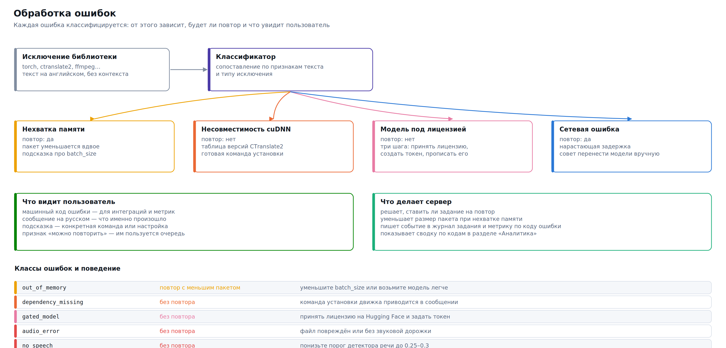
Как система обрабатывает ошибки
Первое действие при любой неполадке:
bash scripts/doctor.sh # 40+ проверок
bash scripts/doctor.sh --fix # попытаться исправить найденное
Диагностика проверяет версию Python, ffmpeg, драйверы видеокарты, совместимость CUDA и cuDNN с установленным CTranslate2, свободное место, занятость порта, права на каталоги, доступность репозиториев и работоспособность каждого движка. У каждой непройденной проверки — конкретная команда для исправления.

Установка

«Python 3.9 или новее не найден»
python3 --version
# Ubuntu/Debian
sudo apt install python3.12 python3.12-venv
bash scripts/install.sh --python /usr/bin/python3.12
# macOS
brew install python@3.12

«Не удалось создать виртуальное окружение»
На Debian и Ubuntu модуль venv вынесен в отдельный пакет:
sudo apt install python3-venv

Установка PyTorch падает или тянет не ту сборку
Скрипт выбирает индекс по найденному ускорителю. Если определение ошиблось, укажите явно:
ASRHUB_ACCEL=cpu bash scripts/install.sh --profile cpu
ASRHUB_ACCEL=cuda bash scripts/install.sh --profile standard
Проверить, что получилось:
venv/bin/python -c "import torch; print(torch.__version__, torch.cuda.is_available())"

Не хватает места на диске
bash scripts/models.sh disk
df -h
Полный профиль занимает свыше 60 ГБ. Если места мало, ставьте --profile standard или --profile russian и догружайте модели по необходимости. Каталог моделей можно вынести на другой раздел: ASRHUB_MODELS_DIR=/srv/models.

Запуск

Порт занят
# Linux/macOS
ss -tlnp | grep 8080 # или: lsof -i :8080
# Windows
Get-NetTCPConnection -LocalPort 8080
Либо освободите порт, либо запустите на другом: --port 9000.

Сервер запускается и сразу останавливается
bash scripts/service.sh logs -n 100
Частые причины: нет прав на каталог данных, порт занят, повреждён config.yaml. Проверить конфигурацию:
venv/bin/python -c "import sys; sys.path.insert(0,'server')
from asrhub.config import Settings; Settings(config_file='config.yaml')
print('конфигурация читается')"

Интерфейс открывается, но пустой
Откройте консоль браузера (F12). Если там ошибки загрузки статики — проверьте, что каталог server/asrhub/web/ скопировался целиком. Если интерфейс работает, но данные не появляются, посмотрите вкладку «Сеть»: скорее всего, запросы к /api/ возвращают 401 (не задан ключ доступа).

Распознавание

out_of_memory — не хватает памяти
Порядок действий, от простого к сложному:
batch_size: 4 # было 16
compute_type: int8_float16 # было float16
model: gigaam-v3-ctc # вместо large-моделей
max_concurrent_jobs: 1
Сервер и сам уменьшит пакет вдвое при повторе, но лучше не полагаться на это в потоке.
Посмотреть, что реально занимает память:
nvidia-smi
curl -H "X-API-Key: ключ" http://127.0.0.1:8080/api/system | jq .gpu
⚠️ Память может занимать не ASR Hub. Оставшийся от прошлого запуска процесс Python держит видеопамять до своего завершения; nvidia-smi покажет, кто именно.

dependency_missing с упоминанием cuDNN
Самая частая ошибка на CUDA. Причина — рассогласование версий CUDA, cuDNN и CTranslate2. Таблица совместимости:
CUDA | cuDNN | CTranslate2
12.x | 9.x | ctranslate2>=4.5
12.x | 8.x | ctranslate2==4.4.0
11.x | 8.x | ctranslate2==3.24.0
Быстрое решение:
venv/bin/pip install nvidia-cublas-cu12 "nvidia-cudnn-cu12==9.*"
export LD_LIBRARY_PATH="$(venv/bin/python -c 'import nvidia.cudnn, os; print(os.path.dirname(nvidia.cudnn.__file__))')/lib:${LD_LIBRARY_PATH}"
Эта же таблица встроена в подсказку к ошибке — её видно и в интерфейсе, и в ответе API.

dependency_missing для движка
bash scripts/models.sh engines # что установлено и чего не хватает
bash scripts/models.sh install-engine nemo

model_not_downloaded
bash scripts/models.sh download gigaam-v3-rnnt
# или
curl -X POST -H "X-API-Key: ключ" \
http://127.0.0.1:8080/api/models/gigaam-v3-rnnt/download

gated_model — доступ к весам ограничен
Часть моделей требует принятия условий на странице правообладателя (обычно на Hugging Face). Примите условия, получите токен и укажите его:
export HF_TOKEN=hf_ваш_токен
Диаризация pyannote — самый частый случай: без принятых условий она не загрузится.

binary_missing — не найден ffmpeg
sudo apt install ffmpeg # Debian/Ubuntu
brew install ffmpeg # macOS
winget install Gyan.FFmpeg # Windows
Без ffmpeg сервер принимает только WAV: конвертировать нечем.

no_speech — речь не найдена
Проверьте, что в файле вообще есть звук:
ffprobe -hide_banner запись.mp4
Если звук есть, но тихий, — VAD мог не найти речь. Ослабьте порог и включите нормализацию:
vad_threshold: 0.20
audio_normalize: true
Либо выключите VAD совсем для конкретного задания и посмотрите, что распознается.

Качество

Модель выдумывает текст (галлюцинации)
Характерно для семейства Whisper: на тишине и шуме модель дописывает фразы, которых не было, — часто фрагменты титров вроде «Продолжение следует» или «Субтитры сделал…».
vad_enabled: true # главная мера: тишина не доходит до модели
vad_threshold: 0.5
no_speech_threshold: 0.7 # было 0.6
condition_on_previous_text: false # разрывает цепочку самоповторов
compression_ratio_threshold: 2.2
hallucination_filter: true # отсекает известные шаблоны
Рекомендация. condition_on_previous_text: false — недооценённая настройка. С включённым Whisper подаёт себе на вход собственный предыдущий вывод, и одна ошибка тянет за собой цепочку; выключение обрывает такие зацикливания ценой небольшой потери связности.
Радикальное решение: возьмите GigaAM или Parakeet — архитектурно они галлюцинациям не подвержены.

Плохое качество на русском
- Проверьте, что язык задан явно: language: ru. Автоопределение на коротких и шумных записях ошибается.
- Возьмите модель для русского: gigaam-v3-rnnt или gigaam-v3-e2e-rnnt вместо Whisper.
- Включите нормализацию громкости и фильтр низких частот: audio_normalize: true, audio_highpass_hz: 80.
- Для терминов и имён — словарь замен и initial_prompt (для Whisper).
- Измерьте: дайте эталонный текст и посмотрите разбор ошибок по типам.

Слова слипаются, нет знаков препинания
Модели CTC и RNNT выдают «сырой» поток слов. Варианты:
model: gigaam-v3-e2e-rnnt # пунктуация встроена
# или
punctuation_enabled: true # отдельная модель восстановления
itn_enabled: true # «двадцать пять процентов» → «25 %»

Неправильно определяются говорящие
diarization_backend: pyannote
diarization_min_speakers: 2
diarization_max_speakers: 4 # укажите точно, если знаете
Если запись стереофоническая и собеседники разведены по каналам (типично для колл-центра), не гадайте — разделяйте по каналам: diarization_backend: channels. Это точнее любой нейросетевой диаризации и практически бесплатно.

Производительность

Всё работает очень медленно
Первым делом убедитесь, что задействован ускоритель:
curl -H "X-API-Key: ключ" http://127.0.0.1:8080/api/system | jq '.device, .gpu'
Ориентировочные RTF для часовой записи на gigaam-v3-rnnt:
Устройство | RTF | Час аудио за
RTX 4090 | 0,04 | ~2,5 минуты
RTX 3060 | 0,12 | ~7 минут
Apple M2 Pro (MPS) | 0,25 | ~15 минут
CPU, 8 ядер | 1,2 | ~72 минуты
Если ваши цифры на порядок хуже — считается на процессоре, хотя не должно.

Задания долго ждут в очереди
curl -H "X-API-Key: ключ" http://127.0.0.1:8080/api/analytics/overview?period=day \
| jq '.performance.queue_time_s'
Растущее ожидание при нормальном RTF означает нехватку мощности. Меры: scheduling_policy: shortest_first, снизить приоритет массовым заданиям, добавить воркер (если позволяет память), взять модель полегче.

Загрузка модели занимает больше времени, чем распознавание
model_cache_size: 3
model_idle_unload_s: 3600
Проверить эффект: GET /api/analytics/efficiency → model_load_share.

Сеть и доступ

401 при каждом запросе
Ключ не передан или недействителен. Проверьте заголовок:
curl -v -H "X-API-Key: ah_ваш_ключ" http://сервер:8080/api/queue

413 при загрузке большого файла
Два разных предела. Приложение: max_upload_mb. Прокси: client_max_body_size в nginx — умолчание 1 МБ, и о нём забывают чаще всего.

Прогресс не обновляется, данные приходят с задержкой
WebSocket не проходит через прокси. Добавьте в конфигурацию nginx:
proxy_http_version 1.1;
proxy_set_header Upgrade $http_upgrade;
proxy_set_header Connection "upgrade";
Интерфейс при этом работает: он переходит на опрос раз в три секунды. Индикатор внизу боковой панели показывает реальное состояние соединения.

Обрыв на длинных заданиях
proxy_read_timeout 3600s;
proxy_send_timeout 3600s;

Модели не скачиваются
bash scripts/doctor.sh --network
Если сервер без доступа в интернет — загрузите модели на машине с доступом и перенесите каталог:
# на машине с интернетом
ASRHUB_MODELS_DIR=./модели bash scripts/models.sh download gigaam-v3-rnnt
rsync -av ./модели/ сервер:/var/lib/asrhub/models/

Данные

storage_error — нет места
df -h
curl -X POST -H "X-API-Key: ключ" http://127.0.0.1:8080/api/maintenance/cleanup
bash scripts/models.sh disk
Предохранитель disk_min_free_gb останавливает приём новых заданий заранее — это не поломка, а защита от повреждения базы.

База заблокирована
Признак того, что каталог данных лежит на сетевой файловой системе: SQLite и NFS плохо совместимы. Перенесите базу на локальный диск; результаты можно оставить на сети.

Результаты пропали
Проверьте result_retention_days — по умолчанию 30 дней, после чего задания удаляются очисткой. Значение 0 отключает удаление.

Как сообщить о проблеме
Соберите сведения:
bash scripts/doctor.sh > диагностика.txt 2>&1
curl -s -H "X-API-Key: ключ" http://127.0.0.1:8080/api/system > система.json
bash scripts/service.sh logs -n 500 > журнал.txt
curl -s -H "X-API-Key: ключ" \
"http://127.0.0.1:8080/api/jobs/ПРОБЛЕМНОЕ_ЗАДАНИЕ" > задание.json
⚠️ Перед отправкой посмотрите, что в файлах: карточка задания содержит распознанный текст, а журнал — имена файлов.

13. Сценарии настройки
Раздел не о том, что делает каждый параметр — это «04. Справочник параметров», — а о том, какие значения ставить под конкретную задачу и почему именно эти.
Каждый сценарий устроен одинаково: что за задача, что выбрать, чего ожидать, чем пожертвовали.

Как настраивать вообще
Порядок, который экономит время:
- Возьмите ближайший пресет. Он покрывает 80 % случаев и избавляет от подбора двух десятков связанных значений.
- Соберите десять типичных записей с выверенным вручную эталонным текстом. Это единственный способ отличить улучшение от ощущения улучшения.
- Меняйте по одному параметру и измеряйте. Три изменения сразу дадут результат, о причинах которого можно только гадать.
- Смотрите на разбор ошибок, а не на итоговый WER: вставки, пропуски и замены лечатся разными средствами.
- Остановитесь. Разница между «хорошо» и «идеально» обычно стоит десятикратного времени и не окупается.

Протокол совещания
Задача. Запись встречи на 4–8 человек, конференц-микрофон, нужен читаемый текст с указанием говорящих.
model: gigaam-v3-e2e-rnnt
language: ru
beam_size: 8
vad_enabled: true
vad_threshold: 0.40 # люди перебивают друг друга — не режем на полуслове
vad_min_silence_ms: 600
vad_speech_pad_ms: 300
audio_normalize: true # микрофон один, говорящие на разном расстоянии
audio_highpass_hz: 80 # гул проектора и вентиляции
diarization_enabled: true
diarization_backend: pyannote
diarization_min_speakers: 2
diarization_max_speakers: 8
merge_short_segments: true
paragraph_mode: speaker
word_timestamps: true
output_formats: [docx, txt, json]
Ожидать. WER 5–8 % на разборчивой речи. Диаризация примерно удваивает время обработки.
Чем пожертвовали. Скоростью. Для протокола это правильный размен: перечитывать текст будут люди, и стоимость их времени выше стоимости машинного.
Что помогает больше всего. Не параметры, а микрофон. Запись с одного конференц-микрофона в большой комнате даёт WER втрое хуже, чем петличка на каждом. Если есть возможность писать по каналу на человека — diarization_backend: channels, и вопрос диаризации снимается совсем.

Колл-центр
Задача. Телефонные разговоры, 8 кГц, узкая полоса, два собеседника, поток сотнями в день.
model: tone-ru # обучена на телефонии
language: ru
vad_enabled: true
vad_threshold: 0.35 # телефонный звук тише и глуше
audio_normalize: true
audio_sample_rate: 16000
diarization_backend: channels # оператор и клиент в разных каналах
punctuation_enabled: true
itn_enabled: true # номера заказов и суммы цифрами
glossary: "ваши термины и названия продуктов"
output_formats: [json, txt]
max_concurrent_jobs: 4
scheduling_policy: shortest_first
delete_source_after: true
Ожидать. WER 8–12 % на типичной телефонной записи. Это нормально: узкая полоса физически теряет часть информации, и лучше не будет ни у одной модели.
Ключевое решение. Разделение по каналам вместо нейросетевой диаризации. Если запись стереофоническая с разведёнными собеседниками, это точнее и практически бесплатно.
Словарь замен окупается быстрее всего. Названия ваших продуктов и тарифов модель не знает и никогда не угадает. Двадцать строк словаря дают больше, чем перебор всех остальных параметров.

Субтитры к видео
Задача. Ролики и лекции, нужен файл SRT, который не стыдно наложить.
model: gigaam-v3-e2e-rnnt
word_timestamps: true # обязательно: без них разбивка «на глаз»
vad_enabled: true
vad_speech_pad_ms: 200
subtitle_max_line_width: 42 # две строки по 42 — предел читаемости
subtitle_max_lines: 2
subtitle_min_duration_s: 1.0
merge_short_segments: true
punctuation_enabled: true
output_formats: [srt, vtt, ass]
Ожидать. Готовый файл, требующий вычитки, но не переразбивки.
Что важнее параметров. Реплика должна помещаться в две строки и висеть не меньше секунды. Слишком короткие мелькают, слишком длинные не успевают смениться. subtitle_max_line_width: 42 — проверенный компромисс для кириллицы.

Массовая обработка архива
Задача. Десять тысяч файлов, нужно за выходные, качество «достаточное».
model: gigaam-v3-ctc # в 1.5–2 раза быстрее RNNT, потеря < 1 п.п.
beam_size: 1 # жадный поиск: ещё почти вдвое быстрее
vad_enabled: true
vad_threshold: 0.5
compute_type: float16
batch_size: 16
priority: 20 # не мешать интерактивной работе
max_concurrent_jobs: 2
scheduling_policy: shortest_first
deduplicate_jobs: true # в архивах много дублей
delete_source_after: true
output_formats: [txt, json]
diarization_enabled: false # дорого и обычно не нужно
punctuation_enabled: false
result_retention_days: 90
Ожидать. RTF около 0,05 на RTX 3060 — тысяча часов аудио за двое суток.
Чем пожертвовали. Примерно 1–2 процентными пунктами WER относительно максимума. Для поиска по архиву это несущественно; для публикации — нет.
Отдельно. Дедупликация в архивах даёт неожиданно много: одни и те же записи часто лежат в нескольких копиях под разными именами.

Сервер без видеокарты
Задача. Обычный сервер, распознавание нужно, видеокарты нет и не будет.
model: faster-whisper-small # large на CPU — это часы на час аудио
engine: faster_whisper
device: cpu
compute_type: int8 # вдвое быстрее float32, качество почти то же
cpu_threads: 8 # по числу физических ядер
batch_size: 1
beam_size: 1
vad_enabled: true # на CPU выигрыш от VAD самый заметный
vad_threshold: 0.5
max_concurrent_jobs: 1
job_timeout_s: 28800
Ожидать. RTF 0,8–1,5 на восьми ядрах: час записи за час-полтора.
Что реально помогает на CPU. Три вещи в порядке убывания: int8, VAD, модель поменьше. Всё остальное — доли процента.
Альтернатива. GigaAM в формате ONNX на CPU работает быстрее faster-whisper при лучшем качестве на русском. Если язык только русский — попробуйте gigaam-v3-ctc с движком sherpa_onnx.

MacBook на Apple Silicon
engine: whisper_cpp
model: whispercpp-large-v3-turbo-q5_0
device: mps
compute_type: auto
vad_enabled: true
batch_size: 1
max_concurrent_jobs: 1
Ожидать. RTF 0,15–0,3 на M2 Pro. От батареи заметно медленнее — Core ML снижает частоты ради энергосбережения.
Почему whisper.cpp, а не PyTorch с MPS. Core ML задействует Neural Engine, которого PyTorch не видит. Разница по энергопотреблению кратная — на ноутбуке это ощутимо.
Чего не делать. Не запускайте на Mac в Docker: доступа к Metal нет, всё считается на процессоре, и вы получите десятикратное замедление, не поняв почему.

Реальное время
Задача. Показывать текст по ходу речи: живая расшифровка, субтитры трансляции.
model: tone-ru # или nemotron-asr-streaming-0.6b
streaming_chunk_ms: 300
streaming_latency_ms: 560
streaming_endpoint_silence_ms: 600
streaming_partial_results: true
vad_enabled: true
vad_backend: silero
beam_size: 1
diarization_enabled: false
punctuation_enabled: false
Ожидать. Задержка около секунды, качество на 2–4 процентных пункта хуже, чем при обработке файла целиком.
Почему хуже. Потоковая модель видит только прошлое; при обработке файла модель видит фразу целиком и может исправить начало по концу. Это ограничение архитектуры, а не настроек.
Ошибка проектирования. Не пытайтесь получить в реальном времени качество офлайн-обработки. Если текст нужен и мгновенно, и точно — показывайте потоковый результат сразу, а через минуту заменяйте его результатом полной обработки той же записи.

Многоязычные записи
model: parakeet-tdt-0.6b-v3
language: auto
task: transcribe
vad_enabled: true
batch_size: 8
compute_type: float16
Ожидать. 25 языков с автоопределением, очень высокая скорость.
⚠️ Автоопределение языка ошибается на коротких фрагментах и при переключении языка внутри записи. Если язык известен — задайте его явно, это почти всегда точнее.
Перевод. task: translate переводит речь на английский. Для перевода между другими парами — canary-1b-v2.

Плохая запись
Задача. Диктофон в кармане, улица, эхо, шум.
model: faster-whisper-large-v3 # устойчивее к шуму, чем лёгкие модели
audio_normalize: true
audio_highpass_hz: 100 # срезать гул и рокот
audio_denoise: true # шумоподавление ffmpeg
vad_enabled: true
vad_threshold: 0.25 # тихую речь не потерять
vad_speech_pad_ms: 400
beam_size: 8
temperature_fallback: true # каскад температур при неудаче
condition_on_previous_text: false # оборвать цепочки галлюцинаций
no_speech_threshold: 0.7
hallucination_filter: true
Ожидать. WER 20–40 %. Это честная оценка: если человеку приходится вслушиваться, модель тоже ошибётся.
Чего ожидать не стоит. Что настройки заменят запись. Разница между хорошим и плохим микрофоном больше, чем между лучшей и худшей моделью в каталоге.

Юридическая и медицинская терминология
model: gigaam-v3-e2e-rnnt
beam_size: 10
glossary: |
довирительное управление -> доверительное управление
ГК РФ
субсидиарная ответственность
initial_prompt: "Заседание по делу о взыскании задолженности." # для Whisper
punctuation_enabled: true
itn_enabled: true
include_confidence: true # для вычитки: подсветить сомнительное
output_formats: [docx, json]
Ключевое. Словарь замен и — для семейства Whisper — initial_prompt. Модель, не знающая термина, подставит похожее по звучанию слово; словарь исправляет это детерминированно.
Вычитка обязательна. В юридическом и медицинском тексте одно неверно распознанное слово меняет смысл. Оценка уверенности помогает вычитывать выборочно: сомнительные места подсвечены.

Диагностика и сравнение
Задача. Понять, что происходит, или честно сравнить модели.
model: demo-simulator # для проверки конвейера без весов
log_level: DEBUG
include_confidence: true
word_timestamps: true
output_formats: [json]
deduplicate_jobs: false # иначе повторный прогон вернётся из кеша
Методика сравнения:
- Десять записей с выверенным эталоном.
- Прогон каждой модели с deduplicate_jobs: false.
- Сравнение по WER, разбору ошибок, RTF и уверенности в разделе «Аналитика».
⚠️ deduplicate_jobs: false здесь обязателен: иначе повторный прогон того же файла с теми же настройками вернёт результат из кеша, и вы будете сравнивать кеш с кешем.

Быстрая сводка
Хотите | Меняйте
Быстрее без потери качества | VAD, compute_type: float16, модель CTC вместо RNNT
Быстрее любой ценой | beam_size: 1, модель поменьше, отключить постобработку
Точнее | beam_size: 8–10, модель побольше, нормализация звука, словарь
Меньше памяти | batch_size вниз, compute_type: int8, max_concurrent_jobs: 1
Убрать выдуманный текст | VAD, condition_on_previous_text: false, no_speech_threshold вверх
Говорящие по именам | diarization_enabled, а лучше — запись по каналу на человека
Готовый текст без правки | модель e2e, punctuation_enabled, itn_enabled, словарь

14. Пресеты
Пресет задаёт только те параметры, которые отличаются от значений по умолчанию. Это удобная отправная точка: возьмите ближайший к вашей задаче, прогоните десяток типовых файлов и правьте отдельные параметры.
Применить пресет можно тремя способами: в веб-интерфейсе на вкладке «Транскрибация», командой POST /api/presets/<id>/apply (меняет настройки сервера) или передав те же значения в поле settings конкретного задания.

Русский: максимальная точность
Идентификатор: ru-accuracy
GigaAM v3 RNNT с готовой пунктуацией, широкий луч, аккуратная нарезка по VAD. Самый точный вариант для русского языка из доступных свободных моделей.
- Сценарий: Протоколы совещаний, юридические записи, интервью для публикации
- Требования к железу: GPU от 8 ГБ либо CPU от 8 ядер (медленнее примерно в 10 раз)
- Чего ожидать: RTF около 0.10–0.15 на RTX 3060; WER на чистой речи менее 3 %
Параметр | Значение | Что делает
Движок (engine) | gigaam | Программная обвязка, которая исполняет модель
Модель (model) | gigaam-v3-e2e-rnnt | Конкретный набор весов
Язык (language) | ru | Язык записи в формате ISO 639-1
Ширина луча (beam size) (beam_size) | 8 | Сколько вариантов расшифровки модель держит одновременно и сравнивает между собой
Каскад температур при неудаче (temperature_fallback) | True | Штатный механизм спасения
Включить детектор речи (vad_enabled) | True | Перед распознаванием запись разбирается на участки речи и тишины; в модель подаются…
Реализация VAD (vad_backend) | silero | silero — нейросетевой детектор, 2 МБ, лицензия MIT, обучен на корпусе из 6000+ языков…
Порог детектора речи (vad_threshold) | 0.45 | Вероятность, выше которой фрагмент считается речью
Минимальная тишина для разрыва (vad_min_silence_ms) | 700 | Сколько тишины должно пройти, чтобы речевой участок считался законченным
Максимальная длительность фрагмента (vad_max_speech_s) | 22.0 | Верхний предел длины одного речевого фрагмента
Поля вокруг речи (vad_speech_pad_ms) | 300 | Сколько миллисекунд звука добавить до и после найденного речевого участка
Нормализация громкости (audio_normalize) | True | Приводит громкость записи к целевому уровню фильтром loudnorm (стандарт EBU R128)
Фильтр низких частот (audio_highpass_hz) | 80 | Срезает частоты ниже указанной
Обрезать тишину по краям (audio_trim_silence) | True | Удаляет тишину в начале и конце файла до всех остальных этапов обработки
Размер пакета (batch_size) | 8 | Сколько фрагментов аудио обрабатывать одновременно
Пословные таймкоды (word_timestamps) | True | Время начала и конца каждого слова, а не только сегмента
Оценка уверенности (include_confidence) | True | Добавляет к сегментам и словам числовую оценку уверенности модели
Восстанавливать пунктуацию (punctuation_enabled) | False | Расставляет знаки препинания и заглавные буквы, если модель распознавания выдаёт «сырой»…
Нормализация чисел и дат (itn_enabled) | False | Обратная текстовая нормализация: «двадцать пять процентов» превращается в «25 %»…
Склеивать короткие сегменты (merge_short_segments) | True | Объединяет соседние сегменты одного говорящего, если они короче установленного предела
Разбиение на абзацы (paragraph_mode) | speaker | none — сплошной текст
Форматы выгрузки (output_formats) | ['txt', 'json', 'docx', 'srt'] | txt — чистый текст
Как применить
curl -X POST http://сервер:8080/api/presets/ru-accuracy/apply \
-H "X-API-Key: ваш_ключ"

Русский: массовая обработка архива
Идентификатор: ru-speed
GigaAM v3 CTC с жадным поиском и крупным пакетом. Потеря точности относительно максимального режима — менее одного процентного пункта, выигрыш по времени — в три-четыре раза.
- Сценарий: Тысячи файлов, важна пропускная способность
- Требования к железу: GPU от 12 ГБ
- Чего ожидать: RTF около 0.03–0.05 на RTX 3090; WER на чистой речи около 3–4 %
Параметр | Значение | Что делает
Движок (engine) | gigaam | Программная обвязка, которая исполняет модель
Модель (model) | gigaam-v3-ctc | Конкретный набор весов
Язык (language) | ru | Язык записи в формате ISO 639-1
Ширина луча (beam size) (beam_size) | 1 | Сколько вариантов расшифровки модель держит одновременно и сравнивает между собой
Каскад температур при неудаче (temperature_fallback) | True | Штатный механизм спасения
Включить детектор речи (vad_enabled) | True | Перед распознаванием запись разбирается на участки речи и тишины; в модель подаются…
Порог детектора речи (vad_threshold) | 0.5 | Вероятность, выше которой фрагмент считается речью
Минимальная тишина для разрыва (vad_min_silence_ms) | 500 | Сколько тишины должно пройти, чтобы речевой участок считался законченным
Максимальная длительность фрагмента (vad_max_speech_s) | 22.0 | Верхний предел длины одного речевого фрагмента
Поля вокруг речи (vad_speech_pad_ms) | 150 | Сколько миллисекунд звука добавить до и после найденного речевого участка
Нормализация громкости (audio_normalize) | True | Приводит громкость записи к целевому уровню фильтром loudnorm (стандарт EBU R128)
Обрезать тишину по краям (audio_trim_silence) | True | Удаляет тишину в начале и конце файла до всех остальных этапов обработки
Размер пакета (batch_size) | 24 | Сколько фрагментов аудио обрабатывать одновременно
Пословные таймкоды (word_timestamps) | False | Время начала и конца каждого слова, а не только сегмента
Оценка уверенности (include_confidence) | True | Добавляет к сегментам и словам числовую оценку уверенности модели
Восстанавливать пунктуацию (punctuation_enabled) | True | Расставляет знаки препинания и заглавные буквы, если модель распознавания выдаёт «сырой»…
Модель пунктуации (punctuation_model) | rupunct | RUPunct_big — 31 класс знаков и три уровня регистра, лицензия MIT, самый богатый набор…
Нормализация чисел и дат (itn_enabled) | True | Обратная текстовая нормализация: «двадцать пять процентов» превращается в «25 %»…
Приоритет задания (priority) | 10 | Чем больше значение, тем раньше задание будет взято в работу
Одновременных заданий (max_concurrent_jobs) | 1 | Сколько заданий обрабатывается параллельно
Форматы выгрузки (output_formats) | ['txt', 'json'] | txt — чистый текст
Как применить
curl -X POST http://сервер:8080/api/presets/ru-speed/apply \
-H "X-API-Key: ваш_ключ"

Колл-центр и телефония
Идентификатор: callcenter
T-one оптимизирована именно под телефонию и обходит на ней все остальные свободные модели. Разделение по каналам даёт безошибочную атрибуцию реплик — точнее любой диаризации.
- Сценарий: Записи разговоров 8 кГц, часто стерео с разделением по каналам
- Требования к железу: CPU от 4 ядер и 8 ГБ RAM; GPU не обязателен
- Чего ожидать: WER на колл-центре около 8.6 %; работает в реальном времени на CPU
Параметр | Значение | Что делает
Движок (engine) | tone | Программная обвязка, которая исполняет модель
Модель (model) | tone-ru | Конкретный набор весов
Язык (language) | ru | Язык записи в формате ISO 639-1
Сведение каналов (audio_channels) | split | mono — свести все каналы в один (стандарт для ASR)
Частота дискретизации (audio_sample_rate) | 16000 | Частота, к которой приводится звук перед подачей в модель
Нормализация громкости (audio_normalize) | True | Приводит громкость записи к целевому уровню фильтром loudnorm (стандарт EBU R128)
Фильтр низких частот (audio_highpass_hz) | 100 | Срезает частоты ниже указанной
Включить детектор речи (vad_enabled) | True | Перед распознаванием запись разбирается на участки речи и тишины; в модель подаются…
Порог детектора речи (vad_threshold) | 0.4 | Вероятность, выше которой фрагмент считается речью
Минимальная длительность речи (vad_min_speech_ms) | 200 | Речевые участки короче указанной длительности отбрасываются как случайные звуки — щелчки…
Минимальная тишина для разрыва (vad_min_silence_ms) | 400 | Сколько тишины должно пройти, чтобы речевой участок считался законченным
Разделять по говорящим (diarization_enabled) | False | Определяет, кто и когда говорит, и размечает реплики метками «Говорящий 1», «Говорящий 2»
Имена говорящих (speaker_names) | Оператор, Клиент | Список имён через запятую, подставляемых вместо меток «Говорящий 1», «Говорящий 2» в…
Восстанавливать пунктуацию (punctuation_enabled) | True | Расставляет знаки препинания и заглавные буквы, если модель распознавания выдаёт «сырой»…
Нормализация чисел и дат (itn_enabled) | True | Обратная текстовая нормализация: «двадцать пять процентов» превращается в «25 %»…
Склеивать короткие сегменты (merge_short_segments) | False | Объединяет соседние сегменты одного говорящего, если они короче установленного предела
Разбиение на абзацы (paragraph_mode) | speaker | none — сплошной текст
Форматы выгрузки (output_formats) | ['json', 'txt', 'csv'] | txt — чистый текст
Записывать текст в журнал (log_transcript_text) | False | Сохранять ли распознанный текст в журнале сервера
Как применить
curl -X POST http://сервер:8080/api/presets/callcenter/apply \
-H "X-API-Key: ваш_ключ"

Совещание с несколькими участниками
Идентификатор: meeting
Распознавание с разделением по говорящим и разбиением на абзацы по сменам реплик. Результат сразу пригоден для протокола.
- Сценарий: Записи планёрок, интервью, круглых столов
- Требования к железу: GPU от 12 ГБ (распознавание плюс диаризация)
- Чего ожидать: Время обработки примерно в 1.5 раза больше, чем без диаризации
Параметр | Значение | Что делает
Движок (engine) | gigaam | Программная обвязка, которая исполняет модель
Модель (model) | gigaam-v3-e2e-rnnt | Конкретный набор весов
Язык (language) | ru | Язык записи в формате ISO 639-1
Ширина луча (beam size) (beam_size) | 5 | Сколько вариантов расшифровки модель держит одновременно и сравнивает между собой
Включить детектор речи (vad_enabled) | True | Перед распознаванием запись разбирается на участки речи и тишины; в модель подаются…
Порог детектора речи (vad_threshold) | 0.35 | Вероятность, выше которой фрагмент считается речью
Минимальная тишина для разрыва (vad_min_silence_ms) | 600 | Сколько тишины должно пройти, чтобы речевой участок считался законченным
Поля вокруг речи (vad_speech_pad_ms) | 300 | Сколько миллисекунд звука добавить до и после найденного речевого участка
Нормализация громкости (audio_normalize) | True | Приводит громкость записи к целевому уровню фильтром loudnorm (стандарт EBU R128)
Фильтр низких частот (audio_highpass_hz) | 80 | Срезает частоты ниже указанной
Разделять по говорящим (diarization_enabled) | True | Определяет, кто и когда говорит, и размечает реплики метками «Говорящий 1», «Говорящий 2»
Метод диаризации (diarization_backend) | pyannote | pyannote — эталон качества, любое число говорящих, требует токена Hugging Face и принятия…
Минимум говорящих (diarization_min_speakers) | 2 | Нижняя граница числа участников при автоопределении
Максимум говорящих (diarization_max_speakers) | 8 | Верхняя граница числа участников при автоопределении
Привязывать говорящего к каждому слову (diarization_assign_words) | True | Определять говорящего не только для сегмента целиком, но и для каждого слова
Пословные таймкоды (word_timestamps) | True | Время начала и конца каждого слова, а не только сегмента
Метки говорящих в тексте (include_speaker_labels) | True | Добавлять имя или номер говорящего перед каждой репликой в текстовых форматах
Склеивать короткие сегменты (merge_short_segments) | True | Объединяет соседние сегменты одного говорящего, если они короче установленного предела
Минимальная длина сегмента (min_segment_duration_s) | 1.5 | Сегменты короче указанного присоединяются к соседнему при склейке
Разбиение на абзацы (paragraph_mode) | speaker | none — сплошной текст
Удалять слова-паразиты (remove_filler_words) | True | Убирает из текста междометия и заполнители пауз: «э-э», «ну», «типа», «как бы», «short»…
Краткое содержание (summary_enabled) | True | Формирует сводку по транскрипту: ключевые темы, решения, задачи
Форматы выгрузки (output_formats) | ['docx', 'json', 'txt'] | txt — чистый текст
Как применить
curl -X POST http://сервер:8080/api/presets/meeting/apply \
-H "X-API-Key: ваш_ключ"

Субтитры для видео
Идентификатор: subtitles
Короткие сегменты, точные пословные таймкоды, форматирование по вещательному стандарту: 42 символа в строке, две строки.
- Сценарий: Подготовка субтитров к роликам, курсам, вебинарам
- Требования к железу: GPU от 8 ГБ
- Чего ожидать: Готовые SRT и VTT без ручной правки таймингов
Параметр | Значение | Что делает
Движок (engine) | gigaam | Программная обвязка, которая исполняет модель
Модель (model) | gigaam-v3-e2e-rnnt | Конкретный набор весов
Язык (language) | ru | Язык записи в формате ISO 639-1
Ширина луча (beam size) (beam_size) | 5 | Сколько вариантов расшифровки модель держит одновременно и сравнивает между собой
Включить детектор речи (vad_enabled) | True | Перед распознаванием запись разбирается на участки речи и тишины; в модель подаются…
Минимальная тишина для разрыва (vad_min_silence_ms) | 400 | Сколько тишины должно пройти, чтобы речевой участок считался законченным
Максимальная длительность фрагмента (vad_max_speech_s) | 12.0 | Верхний предел длины одного речевого фрагмента
Поля вокруг речи (vad_speech_pad_ms) | 150 | Сколько миллисекунд звука добавить до и после найденного речевого участка
Пословные таймкоды (word_timestamps) | True | Время начала и конца каждого слова, а не только сегмента
Склеивать короткие сегменты (merge_short_segments) | False | Объединяет соседние сегменты одного говорящего, если они короче установленного предела
Разбиение на абзацы (paragraph_mode) | none | none — сплошной текст
Нормализация чисел и дат (itn_enabled) | False | Обратная текстовая нормализация: «двадцать пять процентов» превращается в «25 %»…
Длина строки субтитров (subtitle_max_line_width) | 42 | Максимальное число символов в одной строке субтитров
Строк в субтитре (subtitle_max_lines) | 2 | Сколько строк показывать одновременно в одном субтитре
Минимальная длительность субтитра (subtitle_min_duration_s) | 1.0 | Субтитр не будет показан короче указанного времени, даже если реплика короче
Форматы выгрузки (output_formats) | ['srt', 'vtt', 'json'] | txt — чистый текст
Как применить
curl -X POST http://сервер:8080/api/presets/subtitles/apply \
-H "X-API-Key: ваш_ключ"

Мультиязычный поток
Идентификатор: multilingual
Parakeet TDT v3: 25 европейских языков с автоопределением, пунктуация и пословные таймкоды, рекордная пропускная способность.
- Сценарий: Архив на нескольких языках, язык заранее неизвестен
- Требования к железу: GPU NVIDIA от 8 ГБ; NeMo лучше ставить в отдельное окружение
- Чего ожидать: RTFx свыше 3000 на A100; FLEURS ru — 5.51 % WER
Параметр | Значение | Что делает
Движок (engine) | nemo | Программная обвязка, которая исполняет модель
Модель (model) | parakeet-tdt-0.6b-v3 | Конкретный набор весов
Язык (language) | auto | Язык записи в формате ISO 639-1
Включить детектор речи (vad_enabled) | True | Перед распознаванием запись разбирается на участки речи и тишины; в модель подаются…
Максимальная длительность фрагмента (vad_max_speech_s) | 300.0 | Верхний предел длины одного речевого фрагмента
Нормализация громкости (audio_normalize) | True | Приводит громкость записи к целевому уровню фильтром loudnorm (стандарт EBU R128)
Размер пакета (batch_size) | 16 | Сколько фрагментов аудио обрабатывать одновременно
Пословные таймкоды (word_timestamps) | True | Время начала и конца каждого слова, а не только сегмента
Восстанавливать пунктуацию (punctuation_enabled) | False | Расставляет знаки препинания и заглавные буквы, если модель распознавания выдаёт «сырой»…
Нормализация чисел и дат (itn_enabled) | False | Обратная текстовая нормализация: «двадцать пять процентов» превращается в «25 %»…
Форматы выгрузки (output_formats) | ['json', 'txt', 'srt'] | txt — чистый текст
Как применить
curl -X POST http://сервер:8080/api/presets/multilingual/apply \
-H "X-API-Key: ваш_ключ"

Whisper: устойчивый режим
Идентификатор: whisper-robust
Полный набор мер против галлюцинаций: VAD, отключённый перенос контекста, каскад температур, словарный фильтр и пропуск длинной тишины.
- Сценарий: Записи плохого качества, шум, длинные паузы, музыка
- Требования к железу: GPU от 8 ГБ либо CPU с int8
- Чего ожидать: Заметно меньше выдуманного текста ценой 10–15 % времени
Параметр | Значение | Что делает
Движок (engine) | faster_whisper | Программная обвязка, которая исполняет модель
Модель (model) | faster-whisper-large-v3 | Конкретный набор весов
Язык (language) | ru | Язык записи в формате ISO 639-1
Ширина луча (beam size) (beam_size) | 5 | Сколько вариантов расшифровки модель держит одновременно и сравнивает между собой
Каскад температур при неудаче (temperature_fallback) | True | Штатный механизм спасения
Учитывать предыдущий текст (condition_on_previous_text) | False | Подавать распознанный текст предыдущего окна как контекст для следующего
Порог коэффициента сжатия (compression_ratio_threshold) | 2.2 | Детектор повторов
Порог средней вероятности (logprob_threshold) | -1.0 | Средний логарифм вероятности токенов сегмента
Порог отсутствия речи (no_speech_threshold) | 0.5 | Вероятность, при которой сегмент признаётся тишиной и пропускается
Пропуск тишины при подозрении на галлюцинацию (hallucination_silence_threshold) | 2.0 | Если в сегменте обнаружены признаки галлюцинации, участки тишины длиннее указанного числа…
Фильтр типовых галлюцинаций (hallucination_filter) | True | Постобработка по словарю: удаляет из результата фразы, которые Whisper устойчиво выдаёт…
Штраф за повторы (repetition_penalty) | 1.1 | Понижает вероятность токенов, которые уже были сгенерированы
Включить детектор речи (vad_enabled) | True | Перед распознаванием запись разбирается на участки речи и тишины; в модель подаются…
Реализация VAD (vad_backend) | silero | silero — нейросетевой детектор, 2 МБ, лицензия MIT, обучен на корпусе из 6000+ языков…
Порог детектора речи (vad_threshold) | 0.5 | Вероятность, выше которой фрагмент считается речью
Минимальная тишина для разрыва (vad_min_silence_ms) | 700 | Сколько тишины должно пройти, чтобы речевой участок считался законченным
Поля вокруг речи (vad_speech_pad_ms) | 300 | Сколько миллисекунд звука добавить до и после найденного речевого участка
Нормализация громкости (audio_normalize) | True | Приводит громкость записи к целевому уровню фильтром loudnorm (стандарт EBU R128)
Фильтр низких частот (audio_highpass_hz) | 80 | Срезает частоты ниже указанной
Точность вычислений (compute_type) | float16 | Формат чисел при вычислениях
Размер пакета (batch_size) | 8 | Сколько фрагментов аудио обрабатывать одновременно
Пословные таймкоды (word_timestamps) | True | Время начала и конца каждого слова, а не только сегмента
Форматы выгрузки (output_formats) | ['json', 'txt', 'srt'] | txt — чистый текст
Как применить
curl -X POST http://сервер:8080/api/presets/whisper-robust/apply \
-H "X-API-Key: ваш_ключ"

Сервер без видеокарты
Идентификатор: cpu-only
Квантизация int8, умеренная модель, жадный поиск, ограниченная параллельность. Настройки подобраны так, чтобы обработка шла быстрее реального времени.
- Сценарий: Обычный сервер или ноутбук без GPU
- Требования к железу: CPU от 8 физических ядер, 16 ГБ RAM
- Чего ожидать: RTF примерно 0.4–0.8 на 8 ядрах; для русского лучше GigaAM CTC в ONNX
Параметр | Значение | Что делает
Движок (engine) | faster_whisper | Программная обвязка, которая исполняет модель
Модель (model) | faster-whisper-small | Конкретный набор весов
Язык (language) | ru | Язык записи в формате ISO 639-1
Устройство (device) | cpu | Где выполнять вычисления
Точность вычислений (compute_type) | int8 | Формат чисел при вычислениях
Потоки процессора (cpu_threads) | 0 | Число потоков для вычислений на процессоре
Ширина луча (beam size) (beam_size) | 1 | Сколько вариантов расшифровки модель держит одновременно и сравнивает между собой
Размер пакета (batch_size) | 4 | Сколько фрагментов аудио обрабатывать одновременно
Параллельных воркеров модели (num_workers) | 1 | Сколько независимых экземпляров модели выполняются параллельно
Включить детектор речи (vad_enabled) | True | Перед распознаванием запись разбирается на участки речи и тишины; в модель подаются…
Порог детектора речи (vad_threshold) | 0.5 | Вероятность, выше которой фрагмент считается речью
Учитывать предыдущий текст (condition_on_previous_text) | False | Подавать распознанный текст предыдущего окна как контекст для следующего
Фильтр типовых галлюцинаций (hallucination_filter) | True | Постобработка по словарю: удаляет из результата фразы, которые Whisper устойчиво выдаёт…
Пословные таймкоды (word_timestamps) | False | Время начала и конца каждого слова, а не только сегмента
Одновременных заданий (max_concurrent_jobs) | 1 | Сколько заданий обрабатывается параллельно
Форматы выгрузки (output_formats) | ['txt', 'json'] | txt — чистый текст
Как применить
curl -X POST http://сервер:8080/api/presets/cpu-only/apply \
-H "X-API-Key: ваш_ключ"

macOS на Apple Silicon
Идентификатор: apple-silicon
whisper.cpp с ускорением Metal и Core ML: энкодер выполняется на Neural Engine, что даёт более чем трёхкратное ускорение относительно чистого CPU.
- Сценарий: Локальная обработка на MacBook или Mac mini
- Требования к железу: Apple M1 и новее, от 16 ГБ объединённой памяти
- Чего ожидать: Квантованная large-v3-turbo занимает 574 МБ и работает быстрее реального времени
Параметр | Значение | Что делает
Движок (engine) | whisper_cpp | Программная обвязка, которая исполняет модель
Модель (model) | whispercpp-large-v3-turbo-q5_0 | Конкретный набор весов
Язык (language) | ru | Язык записи в формате ISO 639-1
Устройство (device) | mps | Где выполнять вычисления
Ширина луча (beam size) (beam_size) | 5 | Сколько вариантов расшифровки модель держит одновременно и сравнивает между собой
Flash Attention (flash_attention) | True | Оптимизированная реализация механизма внимания: меньше обращений к памяти и заметно выше…
Потоки процессора (cpu_threads) | 0 | Число потоков для вычислений на процессоре
Включить детектор речи (vad_enabled) | True | Перед распознаванием запись разбирается на участки речи и тишины; в модель подаются…
Минимальная тишина для разрыва (vad_min_silence_ms) | 500 | Сколько тишины должно пройти, чтобы речевой участок считался законченным
Учитывать предыдущий текст (condition_on_previous_text) | False | Подавать распознанный текст предыдущего окна как контекст для следующего
Фильтр типовых галлюцинаций (hallucination_filter) | True | Постобработка по словарю: удаляет из результата фразы, которые Whisper устойчиво выдаёт…
Пословные таймкоды (word_timestamps) | True | Время начала и конца каждого слова, а не только сегмента
Форматы выгрузки (output_formats) | ['txt', 'srt', 'json'] | txt — чистый текст
Как применить
curl -X POST http://сервер:8080/api/presets/apple-silicon/apply \
-H "X-API-Key: ваш_ключ"

Реальное время
Идентификатор: realtime
Потоковое распознавание с настраиваемой задержкой и промежуточными результатами. Для русского языка на телефонии лучший выбор — T-one.
- Сценарий: Живые субтитры, голосовые интерфейсы, мониторинг эфира
- Требования к железу: CPU от 4 ядер для T-one; GPU для Nemotron
- Чего ожидать: Задержка около 1 секунды, работа в реальном времени
Параметр | Значение | Что делает
Движок (engine) | tone | Программная обвязка, которая исполняет модель
Модель (model) | tone-ru | Конкретный набор весов
Язык (language) | ru | Язык записи в формате ISO 639-1
Целевая задержка (streaming_latency_ms) | 560 | Насколько текст отстаёт от произнесённой речи
Размер аудиочанка (streaming_chunk_ms) | 300 | Порция аудио, отправляемая на распознавание за один раз в потоковом режиме
Промежуточные результаты (streaming_partial_results) | True | Отправлять клиенту предварительный текст, который ещё может измениться, до окончательного…
Тишина для завершения фразы (streaming_endpoint_silence_ms) | 600 | Сколько тишины считать окончанием фразы и закреплять результат окончательно
Включить детектор речи (vad_enabled) | True | Перед распознаванием запись разбирается на участки речи и тишины; в модель подаются…
Порог детектора речи (vad_threshold) | 0.4 | Вероятность, выше которой фрагмент считается речью
Восстанавливать пунктуацию (punctuation_enabled) | True | Расставляет знаки препинания и заглавные буквы, если модель распознавания выдаёт «сырой»…
Нормализация чисел и дат (itn_enabled) | False | Обратная текстовая нормализация: «двадцать пять процентов» превращается в «25 %»…
Пословные таймкоды (word_timestamps) | False | Время начала и конца каждого слова, а не только сегмента
Форматы выгрузки (output_formats) | ['json', 'txt'] | txt — чистый текст
Как применить
curl -X POST http://сервер:8080/api/presets/realtime/apply \
-H "X-API-Key: ваш_ключ"

Проверка установки
Идентификатор: diagnostics
Встроенный симулятор без внешних зависимостей. Позволяет убедиться, что сервер, очередь, аналитика и интерфейс работают, до загрузки моделей.
- Сценарий: Первый запуск, тестирование очереди и интерфейса
- Требования к железу: Любое
- Чего ожидать: Мгновенный синтетический результат
Параметр | Значение | Что делает
Движок (engine) | demo | Программная обвязка, которая исполняет модель
Модель (model) | demo-simulator | Конкретный набор весов
Язык (language) | ru | Язык записи в формате ISO 639-1
Включить детектор речи (vad_enabled) | False | Перед распознаванием запись разбирается на участки речи и тишины; в модель подаются…
Пословные таймкоды (word_timestamps) | True | Время начала и конца каждого слова, а не только сегмента
Форматы выгрузки (output_formats) | ['txt', 'json'] | txt — чистый текст
Как применить
curl -X POST http://сервер:8080/api/presets/diagnostics/apply \
-H "X-API-Key: ваш_ключ"

15. Архитектура

Общее устройство

Общая архитектура
Четыре слоя, каждый со своей задачей:
Клиенты — браузер, консольный asrctl, любая программа по HTTP. Все ходят через один и тот же интерфейс: веб-приложение не пользуется никакими привилегированными путями, поэтому всё, что можно сделать мышью, можно сделать и из скрипта.
Слой API — FastAPI: маршруты, аутентификация по ключам, ограничение частоты, WebSocket для событий. Здесь же превращение исключений в типизированные ошибки с подсказками.
Ядро — очередь заданий, реестр движков с кешем моделей, конвейер обработки, аналитика. Работает независимо от HTTP: тот же код можно вызвать из скрипта.
Хранилище — SQLite для заданий, метрик и событий; файловая система для загрузок, результатов и весов моделей.

Конвейер обработки
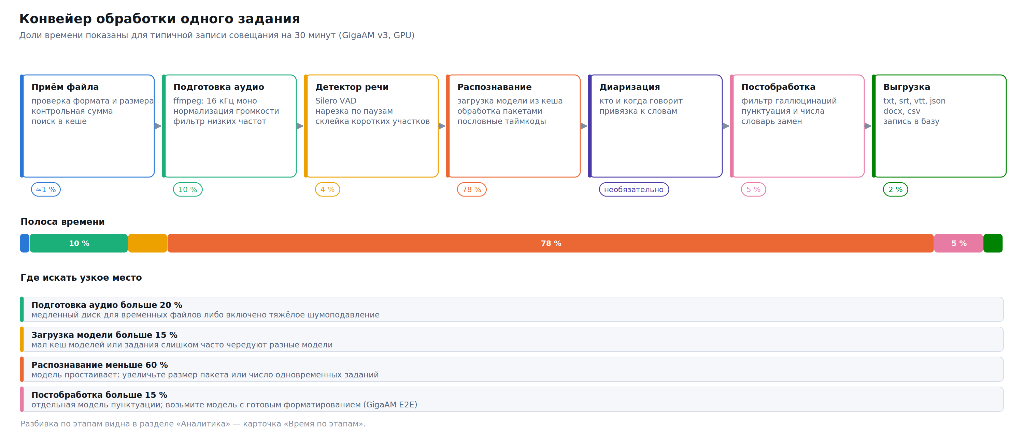
Конвейер обработки
Задание проходит семь стадий, и время каждой записывается отдельно:
- Подготовка звука — распознавание формата, извлечение дорожки из видео, приведение к 16 кГц моно, нормализация громкости, фильтры. Всё делается ffmpeg; без него принимаются только готовые WAV.
- Детектор речи (VAD) — разметка на речь и тишину, нарезка на фрагменты допустимой длины. Отсюда берётся основное ускорение и главная защита от галлюцинаций.
- Распознавание — движок получает фрагменты и возвращает сегменты с текстом, таймкодами и уверенностью.
- Диаризация — кто говорит в каждый момент. Может выполняться до, после или вместо распознавания в зависимости от выбранного механизма.
- Постобработка — фильтр галлюцинаций, удаление слов-паразитов, пунктуация, нормализация чисел и дат, словарь замен, склейка коротких сегментов, разбиение на абзацы.
- Метрики — RTF, уверенность, число слов и сегментов; при наличии эталона — WER, CER и разбор ошибок.
- Выгрузка — девять форматов из одного внутреннего представления.
Каждая стадия деградирует по отдельности. Нет ffmpeg — работают только WAV, остальное отказывает с внятным сообщением. Нет silero — VAD переключается на встроенный энергетический. Нет python-docx — выгрузка в Word заменяется Markdown. Система не превращается в «всё или ничего»: недостающая часть отключает свою функцию, а не сервер.

Реестр движков
Семнадцать движков подключены через один интерфейс: load(), transcribe(), unload(), is_available(). Различия библиотек — разные имена параметров, разные форматы результата, разные способы падать — спрятаны в адаптерах.
Ключевое свойство: движки изолированы. Импорт тяжёлых библиотек происходит внутри метода загрузки, а не на старте сервера. Отсутствие NeMo не мешает работать GigaAM; сломанная установка одного движка не роняет остальные. Раздел «Сервер» показывает по каждому движку, доступен ли он и почему нет.
Модели кешируются с вытеснением по давности использования и выгружаются после простоя. Компромисс здесь прямой: держать модель загруженной — тратить память, выгружать — тратить по 5–40 секунд на каждую повторную загрузку.

Очередь

Жизненный цикл задания
Очередь построена на пуле потоков и базе как источнике истины. Задание существует в SQLite; поток лишь исполняет его. Отсюда свойства:
- Переживает перезапуск. Задания в состоянии running при старте возвращаются в очередь.
- Наблюдаема. Состояние очереди — обычный SQL-запрос, а не содержимое памяти процесса.
- Не теряет историю. Завершённые задания остаются с метриками и лентой событий.
Четыре политики планирования, автоматические повторы с экспоненциальной задержкой, уменьшение пакета при нехватке памяти, дедупликация по содержимому — подробно в «06. Очередь».

Обработка ошибок

Обработка ошибок
Исключение из любой библиотеки проходит через classify_exception(), который распознаёт его по типу и тексту и превращает в типизированную ошибку ASR Hub. У каждой есть код, HTTP-статус, признак «имеет ли смысл повторять» и подсказка.
Подсказка — не украшение. «Недостаточно памяти» без продолжения бесполезно; «уменьшите batch_size или выберите модель полегче, задание будет повторено автоматически с меньшим пакетом» говорит, что делать. Для рассогласования CUDA и cuDNN подсказка содержит таблицу совместимости версий — потому что это самая частая и самая непрозрачная ошибка при установке.
Признак retryable управляет поведением очереди: восстановимые ошибки повторяются, невосстановимые — нет. Повторять «в файле нет звуковой дорожки» бессмысленно.

Каталог как единственный источник истины
Модели, параметры и пресеты описаны один раз, в server/asrhub/catalog/. Оттуда их берут:
- сервер — для проверки значений и выбора умолчаний;
- веб-интерфейс — через GET /api/params, вместе с описаниями и примерами;
- эта документация — разделы «03», «04» и «13» генерируются скриптом docs/generate.py.
Поэтому документация не расходится с кодом: добавленный параметр появляется и в интерфейсе, и в справочнике вместе со своим описанием, рекомендацией и примерами. Тест проверяет, что у каждого параметра есть описание и хотя бы один пример.

Хранилище
SQLite в режиме WAL, соединение на поток. Схема версионируется и мигрирует при обновлении.
Таблица | Что хранит
jobs | задания: параметры, статус, времена по стадиям, метрики, текст
segments | сегменты с таймкодами, говорящими и уверенностью
events | лента событий по заданиям и серверу
metrics | точечные измерения для аналитики
model_stats | накопленная статистика по моделям
system_samples | замеры загрузки процессора, памяти, видеокарты, диска
api_keys | ключи доступа с ролями и лимитами
benchmarks | результаты сравнительных прогонов
kv | служебные значения
Почему SQLite, а не PostgreSQL: нагрузка на базу здесь ничтожна по сравнению с распознаванием (десятки записей в минуту против минут вычислений на задание), а отсутствие отдельной службы кратно упрощает установку и резервное копирование. ⚠️ Единственное реальное ограничение — сетевые файловые системы: SQLite и NFS несовместимы, каталог данных должен быть на локальном диске.

Веб-интерфейс
Ванильный JavaScript без сборки, без зависимостей, без обращений в интернет. Графики нарисованы собственным кодом на SVG.
Это осознанное решение, а не экономия. Сервер распознавания часто стоит в закрытом контуре, где страница с внешним CDN просто не отрисуется, а перед обновлением никто не хочет запускать сборку. Файлы можно править прямо на сервере и увидеть результат по F5.
Обмен данными — тот же API, что доступен снаружи. Событий ждём по WebSocket, при его недоступности переходим на опрос.

Развёртывание

Варианты развёртывания
Три сценария: нативная установка на выделенной машине, контейнер, локальная установка на рабочей станции. Отличаются способом изоляции, но не устройством системы.

Границы применимости
Честно о том, чего система не делает:
- Один сервер. Кластеризации нет. Несколько экземпляров ставятся, но координации между ними нет: общая очередь на несколько машин потребует внешнего балансировщика и общего хранилища.
- SQLite. При тысячах заданий в минуту она станет узким местом. При реальной нагрузке распознавания (задания идут минутами) это далеко за горизонтом.
- Потоковый режим ограничен моделями, которые его поддерживают, — их 11 из 72.
- Диаризация несовершенна. Наложенная речь, короткие реплики и похожие голоса — известная слабость всех современных механизмов, не только использованных здесь.

16. Лицензии
В каталоге только свободные модели. Каждая позиция проверена по первоисточнику: странице модели, файлу лицензии в репозитории или статье авторов. Дата проверки — 2026-08-31.
⚠️ Это не юридическая консультация. Лицензии меняются, а условия применения зависят от вашего случая. Перед коммерческим использованием проверьте лицензию конкретной модели по ссылке в её карточке — раздел «03. Сравнение моделей» даёт ссылку на первоисточник для каждой.

Распределение по лицензиям
Лицензия | Моделей
MIT | 43
Apache-2.0 | 17
CC-BY-4.0 | 9
BSD-2-Clause | 1
OpenMDW-1.1 | 1
Alibaba model-license | 1

Что означают эти лицензии
MIT — самая свободная из распространённых. Разрешает коммерческое использование, изменение и распространение; требует сохранять текст лицензии и уведомление об авторстве. Под ней выпущены GigaAM и веса Whisper.
Apache-2.0 — то же, плюс явное предоставление патентных прав и требование отмечать изменения в файлах. Под ней T-one, Vosk, wav2vec2, Omnilingual.
BSD-2-Clause — практически эквивалентна MIT. Под ней WhisperX.
CC-BY-4.0 — свободное использование, включая коммерческое, при условии указания авторства. Под ней модели NVIDIA семейства Parakeet и Canary. ⚠️ Требование атрибуции реально: если вы публикуете расшифровки или встраиваете распознавание в продукт, авторство модели должно быть указано.
OpenMDW-1.1 — лицензия Linux Foundation для моделей машинного обучения, близкая по духу к разрешительным программным лицензиям. Под ней Nemotron ASR.
Alibaba model-license — собственная лицензия для семейства Qwen. Разрешает коммерческое использование с ограничениями по масштабу; читайте текст перед внедрением.

Что в каталог не вошло и почему
Отдельный список — чтобы не тратить ваше время на модели, которые популярны, но применить их нельзя.
Модель | Лицензия | Причина
Meta MMS (facebook/mms-1b-all) | CC-BY-NC-4.0 | Некоммерческая лицензия. Полностью заменяется Omnilingual ASR (Apache-2.0), которая и точнее, и свободнее.
Meta SeamlessM4T v2 | CC-BY-NC-4.0 | Некоммерческая лицензия. Для перевода речи используйте Canary 1B v2 (CC-BY-4.0).
Silero STT (русский) | CC-NC-BY / AGPL-3.0 | Русские веса STT удалены из открытого репозитория, оставшиеся модели распространяются по некоммерческой лицензии. Silero VAD (MIT) при этом остаётся.
NVIDIA Riva | NVIDIA AI Enterprise (платная) | Не открытое ПО: продуктивное развёртывание требует платной лицензии.
nvidia/parakeet-unified-en-0.6b | NVIDIA Open Model License | Лицензия отличается от CC-BY-4.0 и требует отдельной юридической проверки.
Coqui STT | MPL-2.0 | Проект прекращён вместе с закрытием компании; развития нет.
Kaldi (классический) | Apache-2.0 | Устарел, активная разработка перешла в k2 / icefall / sherpa.
Qwen2-Audio-7B-Instruct | Apache-2.0 | Вытеснена специализированной Qwen3-ASR: точнее и легче.
whisper-timestamped | GPL-3.0 | Вирусная лицензия несовместима с проприетарным использованием; функциональность покрыта встроенными пословными таймкодами и WhisperX.
insanely-fast-whisper / whisper-jax | MIT / Apache-2.0 | Проекты заброшены; их возможности покрывает transformers и faster-whisper.
AssemblyAI, Deepgram, ElevenLabs Scribe, Zoom Scribe | проприетарные API | Закрытые облачные сервисы. Приведены в документации только как ориентир качества.

Лицензия самого ASR Hub
Код ASR Hub распространяется по лицензии MIT. Он не содержит весов моделей: они загружаются с сайтов правообладателей при первом использовании и остаются под своими лицензиями.

Зависимости
Основные библиотеки и их лицензии:
Библиотека | Лицензия | Для чего
FastAPI, Starlette, uvicorn | MIT / BSD | HTTP-сервер
PyTorch | BSD-3-Clause | вычисления
CTranslate2, faster-whisper | MIT | ускоренный Whisper
openai-whisper | MIT | эталонная реализация Whisper
whisper.cpp | MIT | Whisper на C++, Metal и Core ML
NeMo Toolkit | Apache-2.0 | Parakeet, Canary, Sortformer
Vosk | Apache-2.0 | офлайн-распознавание
silero-vad | MIT | детектор речи
pyannote.audio | MIT | диаризация
ffmpeg | LGPL-2.1 / GPL-2.0 | обработка звука
python-docx | MIT | выгрузка в Word
⚠️ ffmpeg — единственная зависимость с нетривиальной лицензией. Сборки различаются: с --enable-gpl бинарник распространяется под GPL. ASR Hub вызывает ffmpeg как внешнюю программу и не линкуется с ним, что снимает вопрос для большинства случаев, — но если вы поставляете ffmpeg в составе своего продукта, проверьте лицензию конкретной сборки.

Модели с ограниченным доступом
Часть моделей формально свободна, но требует принятия условий на странице правообладателя (обычно на Hugging Face) перед загрузкой весов. Такие модели помечены в каталоге; интерфейс подскажет, что именно нужно сделать.
Самый частый случай — диаризация pyannote: лицензия MIT, но веса выдаются после согласия с условиями использования и указания цели.

Персональные данные
Лицензия на модель не отвечает на вопрос, вправе ли вы обрабатывать конкретные записи. Записи разговоров почти всегда содержат персональные данные, а иногда — специальные категории. Это вопрос вашего законодательства и внутренних правил, а не лицензии модели.
Что ASR Hub даёт для соблюдения таких требований:
- Полностью локальная работа. Ни одна запись не покидает ваш сервер: все модели работают офлайн, после загрузки весов интернет не нужен вовсе.
- delete_source_after — удаление исходной записи сразу после обработки.
- result_retention_days — автоматическое удаление результатов по истечении срока.
- log_transcript_text: false (по умолчанию) — распознанный текст не попадает в журналы.
- Ключи с ролями — доступ только к тому, что нужно интеграции.
Проверьте эти четыре настройки до того, как загрузите первую реальную запись, а не после.

